中国科学技术大学

博士学位论文



**肿瘤微环境pH响应的纳米药物载体及其应用**

作者姓名： 孙春阳

学科专业： 生物材料

导师姓名： 王均　教授

完成时间： 二○一五年七月二十日

University of Science and Technology of China

A dissertation for doctor’s degree



**Tumor Microenvironment pH-Responsive Nano-Drug Carriers and Applications Thereof**

Author’s Name： Chun-Yang Sun

Specialty： Biomaterials

Supervisor： Prof. Jun Wang

Finished time: July 20th, 2015

中国科学技术大学学位论文原创性声明

本人声明所呈交的学位论文,是本人在导师指导下进行研究工作所取得的成果。除已特别加以标注和致谢的地方外，论文中不包含任何他人已经发表或撰写过的研究成果。与我一同工作的同志对本研究所做的贡献均已在论文中作了明确的说明。

作者签名：___________ 签字日期：_______________

中国科学技术大学学位论文授权使用声明

作为申请学位的条件之一，学位论文著作权拥有者授权中国科学技术大学拥有学位论文的部分使用权，即：学校有权按有关规定向国家有关部门或机构送交论文的复印件和电子版，允许论文被查阅和借阅，可以将学位论文编入《中国学位论文全文数据库》等有关数据库进行检索，可以采用影印、缩印或扫描等复制手段保存、汇编学位论文。本人提交的电子文档的内容和纸质论文的内容相一致。

保密的学位论文在解密后也遵守此规定。

□公开 □保密（____年）

作者签名：_______________ 导师签名：_______________

签字日期：_______________ 签字日期：_______________

**摘 要**

聚合物纳米载药系统的性能与自身组分和结构息息相关，基于特定生理环境对聚合物进行合理改性，可以有效提高纳米载药体系的治疗效果。肿瘤基质和肿瘤细胞内的低pH环境是由于肿瘤细胞正常的生理活动造成的，在各种实体瘤中均有发现，是一种较好的设计构建智能响应性纳米药物载体的刺激源。然而，如何选择合适的化学键和聚合物组分，设计制备具有肿瘤微环境pH响应的聚合物载体系统并用于克服体内给药屏障依然面临巨大挑战。本论文的工作集中于肿瘤基质及肿瘤细胞内pH响应性高分子材料的合成及其作为药物载体系统对癌症的治疗。本论文的主要内容可以分为如下三个部分：

1. 我们合成了肿瘤基质pH响应化学键（*Dlinkm*）桥联的聚乙二醇化阳离子嵌段聚合物。我们打破了桥联聚合物在研究降解性能的局限性，使用高效液相色谱法对肿瘤基质pH条件下的聚合物降解做了定性和定量分析。这样的嵌段聚合物在水中组装形成纳米胶束（Dm-NP）后，可以有效结合负电性的小干扰RNA（siRNA）。在肿瘤组织酸性环境下，该纳米颗粒可以通过聚乙二醇的降解增强纳米颗粒的细胞摄取能力。我们进一步选择CDK4基因作为靶点，在体内输送过程中，纳米颗粒能够显著沉默KRAS突变的非小细胞肺癌细胞中的CDK4基因表达，抑制细胞增殖能力，达到有效治疗肿瘤的目的。
2. 理想的聚合物载体除了具有优越的治疗效果以外，材料的合成及颗粒制备必须简便、易于重复，才能真正具有临床应用前景。我们对传统的嵌段聚合物聚乙二醇-聚乳酸进行了改性，提出了肿瘤基质pH响应化学键桥联的聚乙二醇-*Dlinkm*-聚乳酸。在合理的设计下，这样的聚合物可以通过较为成熟简便的方法进行合成，并经过单乳化方法制备载药纳米颗粒用于体内输送。在肿瘤组织酸性环境，这样的聚合物会发生响应性降解，改变颗粒的组分，促进肿瘤细胞对颗粒的摄取。在小鼠原位植入MDA-MB-231肿瘤的动物模型中，通过尾静脉注射载药纳米颗粒，可以实现对肿瘤生长的显著抑制。
3. 我们以聚乙二醇-聚磷酸酯嵌段聚合物为骨架构建了肿瘤细胞内pH响应的阿霉素高分子键合药，该工作是首次对以聚磷酸酯为组分的大分子键合药进行体内系统评价。由于阿霉素的键合，嵌段聚合物转变为两亲性聚合物，可以在水中组装形成纳米颗粒。在腙键桥联后，阿霉素可以在体内循环过程中被纳米颗粒保护，并借助EPR效应实现了肿瘤富集。在肿瘤细胞内，腙键断裂，阿霉素原药分子得以响应性释放。我们在动物水平验证了这样的高分子

键合药可以明显提高肿瘤细胞内阿霉素含量，对小鼠原位乳腺癌的生长存在较好的抑制效果。

**关键词**：肿瘤基质pH响应、肿瘤细胞内pH响应、纳米颗粒、药物输送系统、癌症治疗、小干扰RNA

**ABSTRACT**

The performance of polymeric drug delivery system (DDS) is closely linked with its own composition and structure. The modified polymer designed according to the specific physiological environment reasonably can effectively improve the treatment efficacy. The extracellular and intracellular lower pH condition (pHe and pHi) are caused by the normal physiological activity of tumoral cells and found in varies of solid tumors, therefore, they could be considered as a common and useful stimulus for the construction of novel smart DDS. However, up to now, the design and preparation of pHe/pHi responsive DDS based on the more advanced chemical bond and component to overcome multiple obstacles during the systemic administration is still a big challenge. In this dissertation, we focus on the development of pHe and pHi sensitive polymeric DDS. The main content of this dissertation is described in three parts as below:

1. We have prepared a pHe degraded chemical bond (*Dlinkm*) bridged PEGylated cationic copolymer. Unlike previous qualitative method, we have used a novel analysis method based on ion exchanged mechanism to achieve the quantitative detection of the degaradation. This copolymer can be self-assembled into micelles (Dm-NP) in aqueous solution and bind the negative charged small interference RNA. The Dm-NP has been demonstrated to promote the tumoral cells internalization through the cleavage of bridged *Dlinkm* bond. Furthermore, we chose CDK4 as a target gene. During the delivery process in vivo, the Dm-NP is found to significantly downregulate the CDK4 expression in KRAS-mutant non-small lung cancer cells, suppress the cell proliferation and achieve more effective tumor inhibition.
2. The ideal polymeric delivery system used in clinic should not only show the superior tumor growth inhibition, but also be easily synthesized and prepared. In the second part, we have designed a series of *Dlinkm* bridged poly(ethylene glycol)-*Dlinkm*-poly(D,L-lactide) based on the traditional diblock copolymer. This series of bridged copolymer can be easily obtained through a well-defined synthetic route. The *Dlinkm* bond can be degraded at pHe, resulting in the destruction of nanoparticles, facilitating the cellular uptake in tumor tissues. Systemic delivery of docetaxel by nanoparticles significantly inhibits the tumor growth in a MDA-MB-231 murine xenografts model, indicating its potential in cancer therapy.
3. In the third part, the efficacy of a polyphosphoester-drug conjugate as an anticancer agent in vivo has been assessed for the first time. With controlled synthesis, the doxorubicin was conjugated through labile hydrazone bond. After the conjugation, the copolymer could be formed micelles (PPEH-DOX) with a diameter of about 60 nm in water. Compared with free doxorubicin injection, PPEH–DOX injection exhibits much longer circulation behavior in the plasma of mice and leads to enhancing the intact drug accumulation in tumor cells. In an MDA-MB-231 xenograft murine model, inhibition of tumor growth with systemic delivery of PPEH–DOX nanoparticles is more pronounced, suggesting the potent role of polyphosphoesters as carriers of drug conjugates in cancer therapy.

**Key Words**: tumor extracellular pH responsive; tumor intracellular pH responsive; nanoparticles; drug delivery system; cancer therapy; small inference RNA

第一章　绪论 1

1.1　癌症的临床治疗手段及局限性 1

1.2　纳米载药系统 3

1.3　纳米载药系统的发展/应用瓶颈 5

1.4　精确调控纳米载药系统以克服应用瓶颈 6

1.4.1　尺寸可变纳米颗粒解决肿瘤组织渗透 8

1.4.2　表面性质可变纳米颗粒增强肿瘤细胞摄取 9

1.4.3　响应性化学键键合药物提高肿瘤细胞内药物释放 11

1.4.4　响应性药物载体提高肿瘤细胞内药物释放 12

1.4.5　其它体系提高肿瘤细胞内药物释放 14

1.5　本课题的选题目的及主要研究内容 15

参考文献 17

第二章　肿瘤基质pH响应的可水解化学键桥联的阳离子嵌段聚合物及其体内输送siRNA的研究 23

2.1　引言 23

2.2　实验材料及方法 24

2.2.1　实验材料 24

2.2.2　α-羟基-ω-氨基聚己内酯的合成 25

2.2.3　聚己内酯-九聚精氨酸（PCL-R9-NH2）的合成 25

2.2.4　3-甲基取代马来酸酐修饰的PEG衍生物（PEG-Dlinkm）的合成 26

2.2.5　肿瘤基质pH响应化学键桥联的聚乙二醇-九聚精氨酸-聚己内酯（PEG-*Dlinkm*-R9-PCL）的合成 26

2.2.6　非肿瘤基质pH响应性聚乙二醇-九聚精氨酸-聚己内酯（PEG-R9-PCL）的合成 26

2.2.7　聚合物阳离子胶束的制备 27

2.2.8　琼脂糖凝胶阻滞实验检验胶束纳米颗粒结合siRNA的能力 27

2.2.9　琼脂糖凝胶阻滞实验检测纳米颗粒对siRNA的保护能力 27

2.2.10　纳米颗粒在不同pH条件下的降解行为 28

2.2.11　流式细胞仪（FACS）检测MDA-MB-231细胞对纳米颗粒的摄取 28

2.2.12　激光共聚焦显微镜观察MDA-MB-231细胞对纳米颗粒的摄取 28

2.2.13　RT-PCR检测纳米颗粒携载si*CDK4*对A549细胞中CDK4 mRNA表达的影响 28

2.2.14　Western Blot检测纳米颗粒携载si*CDK4*对A549细胞中CDK4蛋白表达的影响 29

2.2.15　克隆形成实验检测纳米颗粒携载si*CDK4*对A549细胞增殖的影响 29

2.2.16　MTT法检测纳米颗粒携载si*CDK4*对A549细胞增殖的影响 30

2.2.17　纳米颗粒的药物代谢动力学测定 30

2.2.18　A549肺癌皮下移植肿瘤模型建立 30

2.2.19　纳米颗粒的体内分布及肿瘤组织细胞摄取 31

2.2.20　体内水平肿瘤细胞对纳米颗粒的摄取 31

2.2.21　A549皮下肿瘤的治疗 32

2.2.22　治疗结束后肿瘤组织中CDK4表达水平的检测 32

2.2.23　PCNA法和TUNEL法检测肿瘤组织细胞增殖和凋亡情况 32

2.3.24　酶联免疫吸附实验（ELISA）检测荷瘤裸鼠血清 32

2.3　结果与讨论 33

2.3.1　肿瘤基质pH响应化学键桥联的阳离子嵌段聚合物的合成与表征 33

2.3.2　PEG-*Dlinkm*-R9-PCL的组装和pH响应性 39

2.3.3　Dm-NP与siRNA的结合 43

2.3.4　Dm-NP携载siRNA进入肿瘤细胞 44

2.3.5　Dm-NP输送siRNA显著下调KRAS突变细胞中CDK4基因的表达 46

2.3.6　Dm-NP输送si*CDK4*影响A549细胞活力 47

2.3.7　Dm-NP的体内循环分布研究 49

2.3.8　Dm-NPsi*CDK4*抑制肿瘤生长 52

2.3.9　免疫组化观察治疗结束后肿瘤细胞增殖以及凋亡水平 54

2.3.10　Dm-NPsi*CDK4*不引起天然免疫反应 54

2.5　本章小结 55

参考文献 57

第三章　肿瘤基质pH响应的可水解化学键桥联的聚乙二醇-*Dlinkm*-聚乳酸嵌段聚合物及其体内输送化疗药物的研究 61

3.1　引言 61

3.2　实验材料及方法 62

3.2.1　实验材料 62

3.2.2　α-PEG-β-甲基-6-羟己基马来酰胺（mPEG113-*Dlinkm*-OH）的合成 63

3.2.3　肿瘤基质pH响应化学键桥联的聚乙二醇-*Dlinkm*-聚乳酸共聚物（mPEG-*Dlinkm*-PDLLA）的合成 63

3.2.4　罗丹明B标记的聚己内酯（PCL-RhoB）的合成 64

3.2.5　纳米颗粒的制备 64

3.2.6　纳米颗粒的临界胶束浓度 65

3.2.7　载药纳米颗粒的体外药物释放 65

3.2.8　Dm-NPPDLLA的降解测定 65

3.2.9　Dm-NPPDLLA在不同pH条件下的细胞摄取 65

3.2.10　Dm-NPPDLLA对MDA-MB-231细胞的毒性 66

3.2.11　纳米颗粒的药物代谢动力学测定 66

3.2.12　MDA-MB-231乳腺癌原位移植肿瘤模型建立 66

3.2.13　纳米颗粒的体内组织分布测定 67

3.2.14　MDA-MB-231原位肿瘤模型生长抑制实验 67

3.2.15　PCNA法和TUNEL法检测肿瘤组织细胞增殖和凋亡情况 68

3.3　结果与讨论 68

3.3.1　聚乙二醇-*Dlinkm*-聚乳酸嵌段聚合物的合成与表征 68

3.3.2　聚乙二醇-*Dlinkm*-聚乳酸嵌段聚合物的自组装及疏水药物包载释放行为 72

3.3.3　聚乙二醇-*Dlinkm*-聚乳酸嵌段聚合物的pH响应性 76

3.3.4　Dm-NPPDLLA在肿瘤基质pH环境下增强纳米颗粒的细胞摄取 77

3.3.5　载药纳米颗粒的细胞毒性 79

3.3.6　Dm-NPPDLLA的体内循环性质 80

3.3.7　Dm-NPPDLLA的体内分布和肿瘤富集 82

3.3.8　Dm-NPPDLLA对肿瘤生长的抑制 84

3.3.9　免疫组化观察治疗结束后肿瘤细胞增殖以及凋亡水平 86

3.4　本章小结 86

参考文献 87

**第四章　肿瘤细胞内pH响应阿霉素键合纳米药物载体用于乳腺癌治疗** 91

4.1　引言 91

4.2　实验材料及方法 92

4.2.1　实验材料 92

4.2.2　3-巯基丙酰肼盐酸盐的合成 93

4.2.3　聚乙二醇-聚磷酸酯嵌段共聚物的合成（PEG-*b*-P(EEP-*co*-AEP)） 93

4.2.4　聚乙二醇-聚磷酸酯嵌段共聚物和3-巯基丙酰肼盐酸盐的反应（PEG-*b*-P(EEP-*co*-AEP-*Hyd*)） 93

4.2.5　PEG-*b*-P(EEP-*co*-AEP-*Hyd*)和阿霉素盐酸盐的反应（PEG-*b*-P(EEP-*co*-AEP-*Hyd*-DOX)） 94

4.2.6　键合药胶束纳米颗粒（PPEH-DOX）的制备 94

4.2.7　PPEH-DOX在不同pH值下对DOX的释放 94

4.2.8　流式细胞仪（FACS）分析MDA-MB-231细胞对PPEH-DOX的摄取 94

4.2.9　HPLC定量检测MDA-MB-231细胞对PPEH-DOX的摄取 95

4.2.10　激光共聚焦显微镜研究PPEH-DOX在MDA-MB-231细胞中的胞内分布 95

4.2.11　PPEH-DOX对MDA-MB-231细胞的增殖活力抑制测定 95

4.2.12　PPEH-DOX的药物代谢动力学测定 96

4.2.13　PPEH-DOX的体内组织分布测定 96

4.2.14　PPEH-DOX的体内肿瘤细胞摄取 96

4.2.15　MDA-MB-231原位肿瘤模型生长抑制实验 97

4.3　结果与讨论 97

4.3.1　阿霉素键合聚乙二醇-聚磷酸酯嵌段共聚物的合成与表征 97

4.3.2　阿霉素键合聚乙二醇-聚磷酸酯纳米颗粒的制备及性质表征 100

4.3.3　体外水平MDA-MA-231细胞对纳米颗粒的摄取 101

4.3.4　载药纳米颗粒对MDA-MA-231细胞的细胞杀伤 103

4.3.5　载药纳米颗粒的体内药物代谢动力学 104

4.3.6　载药纳米颗粒的体内分布 104

4.3.7　体内水平载药纳米颗粒的肿瘤细胞摄取 105

4.3.8　载药纳米颗粒对肿瘤生长的抑制 107

4.4　本章小结 108

参考文献 109

附录一　主要仪器设备 113

附录二　常规试剂 115

附录三　主要溶液配制 117

附录四常规实验方法及检测条件 121

附录五实验所用细胞株和动物 129

致 谢 131

在读期间发表的学术论文与取得的研究成果 133

# 第一章　绪论

## 1.1　癌症的临床治疗手段及局限性

癌症，通常也被称为恶性肿瘤，是一种由不正常细胞增殖引发的可以侵袭或扩散至全身各个组织的疾病[1-3]。目前，已有超过100种癌症在人体内被发现。世界卫生组织最新的统计资料显示，每年全世界新增确诊肿瘤患者约为1400万，死亡人数超过820万。到2020年，新增肿瘤患者预计将达到1500万[4,5]。尽管癌症的发病原因仍不完全清楚，但长期的临床样本和流行病学研究发现，生活环境和习惯对人类癌症的发病有着重要影响。由于现代科学技术的发展和对环境保护的忽视，发展中国家居民的生活环境逐渐恶化，导致癌症发病率不断升高（Table 1.1）。在我国，癌症已经成为一种常见病，2011年全国登记地区恶性肿瘤发病病例为337万例，发病率达到千分之二，城市居民死亡率更是位居全部疾病首位。按寿命74岁计算，中国人一生中罹患肿瘤的累积风险为22%，癌症已经对国民生命健康和社会经济发展造成重大威胁，安全有效的癌症治疗始终是医学及相关科研从业人员的研究重点[6]。

临床对于癌症的治疗，通常会参考肿瘤的发展程度和患者身体状况选择合适的治疗方案，但手术治疗一直是最优先的选择[7,8]。从癌症的发展机理上讲，将恶性肿瘤细胞完全清除可以有效治愈癌症[9]。然而，手术治疗的局限性较高，一般仅限于早期或中期转移且体质较好的癌症患者，对于其他患者而言，手术仅可作为辅助疗法[10]。化学治疗是以特异性干扰细胞分裂及生理机制杀死癌细胞的药物来针对癌症进行治疗，在临床癌症治疗中扮演重要角色[11-13]。随着近年来对肿瘤分子生物学认识的逐渐深入，恶性肿瘤细胞内的各种分子机制逐渐为人所知，针对肿瘤细胞的核酸类药物的研发备受关注[14-16]。其中，通过外源性的双链RNA特异性降解同源信使RNA（mRNA）以下调特定基因表达的小干扰RNA（siRNA），因其自身的特异性和高效性以及靶点选择的广泛性，引起了各大研究机构以及制药巨头的强烈研究兴趣，已经有多种siRNA相关的抗肿瘤药物进入临床试验阶段，并初步取得较为满意的疗效[17-19]。

尽管化学药物与核酸药物在肿瘤治疗手段中具有重要地位，必须指出的是，目前尚无任何一种化疗或核酸药物可以真正有效地彻底治愈癌症。究其原因，主要与药物分子本身的理化性质有关。化疗药物通常是细胞毒性小分子，正是由于这样的作用机制，其缺乏对于肿瘤细胞的选择性和靶向作用，在杀伤肿瘤细胞的同时也会杀死正常组织细胞，破坏人体免疫系统；药物分子在体内会被清除迅速，为保证治疗效果，临床给药剂量偏高，因此化学疗法具有严重的毒副作用，对患者的生存质量造成恶劣影响[20,21]。此外，近年来的研究进一步显示，长期使用化疗药物会诱发肿瘤干细胞富集，增加肿瘤细胞对化疗药物的耐受性，进一步降低化疗疗效[22,23]。以siRNA为代表的核酸类药物，虽然其序列可根据选择靶点进行设计筛选，对正常组织细胞毒副作用小，但siRNA在体内给药过程中，同样面临易于被降解清除、难于进入肿瘤细胞胞质发挥功能和脱靶效应等问题，极大地降低了基因沉默效率[24,25]。综上所述，在现有对肿瘤治疗技术无法取得突破性进展的前提下，如何克服化疗和核酸药物的给药瓶颈，提高治疗效果是研究人员关心的主要问题。

**Table 1.1** Estimated age-standardized incidence and mortality rates per 100,000 by world area, 2012. Source: GLOBOCAN 2012.

|  |  |  |  |  |  |  |
| --- | --- | --- | --- | --- | --- | --- |
|  | INCIDENCE | | | MORTALITY | | |
|  | MALE | FEMALE | OVERALL | MALE | FEMALE | OVERALL |
| Eastern Africa | 120.7 | 154.7 | 137.8 | 103.8 | 110.5 | 106.5 |
| Middle Africa | 91.8 | 110.7 | 100.8 | 82.3 | 82.3 | 81.2 |
| Northern Africa | 133.5 | 127.7 | 129.7 | 99.9 | 75.7 | 86.8 |
| Southern Africa | 210.3 | 161.1 | 177.5 | 136.5 | 98.7 | 112.5 |
| Western Africa | 78.7 | 112.4 | 95.3 | 68.5 | 75.7 | 71.6 |
| South-Central Asia | 225.4 | 151.9 | 186 | 159.3 | 80.2 | 117.7 |
| South-Eastern Asia | 98.4 | 103.3 | 100.1 | 74.8 | 64.7 | 69.3 |
| Wsetern Asia | 192.8 | 150.2 | 168.2 | 129.3 | 81.3 | 103.0 |
| Caribbean | 207.7 | 168.0 | 185.4 | 119.8 | 87.7 | 102.0 |
| Central America | 125.8 | 141.9 | 133.6 | 76.6 | 72.1 | 73.7 |
| North America | 344.2 | 295.4 | 315.6 | 123.2 | 91.7 | 105.5 |
| South America | 206.7 | 180.6 | 190.6 | 118.0 | 88.4 | 101.2 |
| Northern Europe | 298.4 | 263.9 | 277.4 | 126.2 | 94.4 | 108.2 |
| Southern Europe | 297.6 | 220.4 | 253.6 | 137.9 | 78.9 | 105.2 |
| Western Europe | 343.7 | 263.7 | 298.7 | 131.3 | 83.6 | 105.0 |
| Australia/New Zealand | 365.3 | 277.9 | 318.5 | 115.3 | 82.6 | 97.6 |
| Melanesia | 152.1 | 182.1 | 164.7 | 117.9 | 118.5 | 116.4 |
| Micronesia | 202.1 | 146.3 | 171.4 | 106.8 | 55.8 | 79.7 |
| Polynesia | 226.4 | 181.6 | 200.7 | 125.7 | 93.3 | 108.1 |

## 1.2　纳米载药系统

针对1.1中提出的科学问题，将癌症治疗药物与纳米技术结合后产生的纳米药物载体系统给出了自己的答案。从材料学角度出发，当材料的尺度减小至几个纳米至一千纳米范围，材料比表面积急剧增大，材料尺寸接近电子相干长度和光的波长，其表面特性和理化性质与本体材料相比会出现迥异的变化[26-28]。纳米载药系统由于独特的尺寸，在药物输送领域中具有重要作用并引起了广泛的关注。纳米药物载体可以经过疏水-疏水相互作用、共价化学键键合、非共价化学键络合或亲水囊封等方式，对不同性质的抗肿瘤药物分子实现包载，避免药物分子与外界环境接触，提高药物的稳定性[29-30]。纳米载药系统具有的最重要的基础性质是在1986年Maeda等发现的增强通透性和滞留效应（简称EPR效应，Figure 1.1）[31,32]。与正常组织血管相比，肿瘤组织存在旺盛的生理活动，血管数量多但结构完整性差，血管壁间隙较宽，毛细血管结构不健全，呈多孔结构（孔径约几十至几百纳米），为血液中的大分子和纳米尺寸颗粒渗入肿瘤并蓄积提供了便利条件，提高纳米颗粒在体内对肿瘤的选择性，在保证治疗效果的前体下降低药物使用剂量[33-35]。

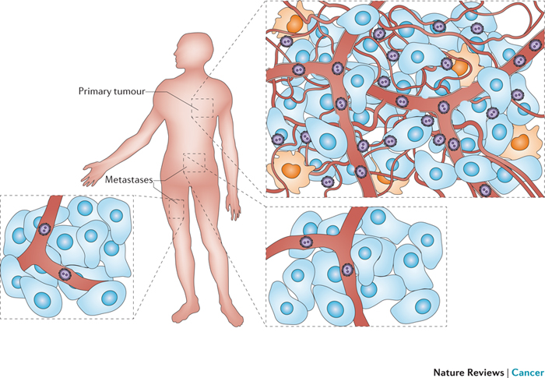

**Figure 1.1** The EPR effect enables nanomaterials to accumulate and be retained by a tumor. A large primary tumor and its secondary metastasis are shown. Nanoparticles circulating in the blood can accumulate in a large and well-vascularized tumour by extravasating through leaky blood vessels at the tumour site. The particles are retained at the tumour site owing to poorly functioning lymphatic drainage. Small metastases (<100 mm3 in size) are poorly vascularized and are not well accessed by nanoparticles via the EPR effect; therefore, alternative targeting methods are necessary[34].

EPR效应自提出后，已成为纳米药物载体设计的“黄金标准”，被誉为抗肿瘤治疗历程中的重大突破[36]。除此之外，纳米载药系统可以显著增强疏水性药物的水溶性，综合解决化疗药物在给药过程中的毒性[37,38]。统计数据显示，2012年纳米药物载体系统在全世界范围内创造的经济价值已超过48亿元。自2000年起，我国以及多个发达国家均将纳米载药系统视为提高癌症治疗效果的重要手段，投入大量资源，致力于研发具有临床转化和应用前景的纳米载药系统。

目前，研究报道了大量的纳米载药系统，依据其组分和组装形态可以将其分为以下几大类：

聚合物类纳米胶束：外壳亲水、内核疏水的“核壳”结构胶束是两亲性嵌段聚合物在水中自组装后最常见的纳米组装体。与小分子表面活性剂组装形成的胶束组装体不同，这种组装体的临界胶束浓度和胶束-单分子交换速率低，颗粒稳定性更高。在水溶液中，载体的内核呈现较强的疏水性，可用于疏水性抗肿瘤药物的包载。两亲性嵌段聚合物的化学结构、分子量的选择对于纳米载体系统的疗效有巨大影响，因而可以通过分子设计来广泛的满足给药过程中的各种需求[39-41]。目前，有相当多的纳米载药胶束正在进行临床试验，其中韩国Samyang公司使用聚乙二醇-聚乳酸开发的胶束化紫杉Genexol-PM已在韩国本土上市，并在美国进入III期临床试验[42-43]。

脂质体：自1965年Alec Bangham首次发现磷脂分子在水溶液中可形成双分子层结构，脂质体便开始作为药物载体用于药物体内输送[44]。脂质体特殊的结构使得其可以同时在内腔和脂质双分子层内分别包封亲水性和疏水性药物[45]。最为典型的脂质体纳米制剂是美国强生公司研发的长效聚乙二醇阿霉素脂质体（DOXIL），在1995年成为首个被FDA批准进入临床使用的纳米药物，在临床水平针对乳腺癌、卵巢癌和多发性骨髓瘤进行治疗。在当前，借助于聚合物等材料修饰，脂质体已经演变为具有长循环、靶向等多功能的载药系统[46,47]。

聚合物类纳米囊泡：与纳米胶束相比，聚合物纳米囊泡的研究起步较晚。自1990年至今对两亲性聚合物的自组装研究发现，当两亲性聚合物中亲水嵌段的分子量低于一定程度（一般认为是30%），其水溶液中的组装体便不再是胶束结构，而是组装形成类似于脂质体的具有双层壁结构的纳米囊泡[48,49]。在诸多研究组中，Dennis E. Discher课题组对以聚合物囊泡为主制备的纳米载体的性能研究最为深入，但尚未有相关的剂型投入临床[50]。

无机纳米载体：无机纳米载体包括非金属纳米颗粒、金属纳米颗粒和半导体量子点等。无机纳米颗粒的理化性质稳定、制备方法成熟、形貌可控、合成工艺重复性好，在纳米研究领域有着不可替代的重要作用[51]。但是，绝大多数无机纳米颗粒在体内无法降解和清除，在系统给药后会在体内长时间富集，造成较大的体内毒性。在近年的研究过程中，针对无机颗粒的这一缺点，发展出了聚合物修饰的杂化纳米颗粒，改善了颗粒本身的生物相容性，为无机纳米载体的实际应用提供了新的空间[52,53]。

## 1.3　纳米载药系统的发展/应用瓶颈

纳米药物载体系统的设计和发展都是从对现有药物进行“减毒增效”出发，经过最近十几年的发展，已经取得了长足的进步，以DOXIL为代表的纳米药物已经占据了较大的市场份额。此外，许多纳米药物正处于不同的临床试验阶段[54]。尽管取得了突破性的进展，纳米载药系统的发展也存在自身的瓶颈。目前发展较为顺利的纳米药物，尽管可能依靠EPR效应以改善药物的肿瘤富集能力，减轻药物的毒副作用，但在疗效上较原药并未有显著增强[55,56]。

大量的基础研究和临床试验结果表明，除了改善药物血液循环和肿瘤富集，纳米药物载体还必须同时在以下几个方面提出针对性解决方案，才能够最终实现药物疗效提升：

1. 肿瘤组织的渗透

普通的体外细胞培养环境并不能完全真实地模拟实体瘤内的微环境，畸形排列生长的血管和大量不同类型细胞的充斥，使得肿瘤组织整体呈现缺氧状态，组织间质压力也远高于肿瘤血管中的压力，导致尺寸超过100 nm的药物载体虽然可以在EPR效应帮助下经疏松的血管进入肿瘤组织，但却仅能在肿瘤血管周围富集，无法在紧密的细胞外基质中发生渗透，对肿瘤深层部位的细胞起作用[57,58]。纳米颗粒的体内渗透行为与自身性质有紧密联系，纳米颗粒的尺寸、形状、表面电荷以及肿瘤的类型和肿瘤细胞的状态都会对纳米颗粒的肿瘤渗透带来至关重要的影响。例如，Kataoka课题组的工作证明，使用100 nm和30 nm的纳米颗粒对血管丰富渗透性高的肿瘤模型进行治疗，两组间渗透性和药效差距较小；而在血管不丰富渗透性低的肿瘤模型中，只有30 nm的颗粒可以有效渗透从而增强药物疗效[59]。Na课题组的研究证实，表面携带正电荷的纳米颗粒虽然会在一定程度上降低纳米颗粒的血液循环性能，却能使纳米颗粒有效地渗透至整个肿瘤组织而提高紫杉醇对耐药性C26结肠癌肿瘤的治疗效果[60]。

1. 肿瘤组织对纳米载药系统的摄取

在肿瘤富集及渗透后，纳米载药系统必须将药物分子输送至肿瘤细胞内以发挥功能。纳米颗粒的内吞行为与自身的形貌、形状、尺寸和表面电荷息息相关[61]。

如Xia课题组将金纳米颗粒表面分别使用柠檬酸、聚乙烯醇和聚烯丙基胺进行修饰，证实由于细胞表面负电荷蛋白的存在，表面携载正电荷聚烯丙基胺的纳米载体与细胞可以经正负电荷相互作用提高细胞摄取能力[62]。Mao课题组通过聚乙二醇-聚磷酰胺与质粒DNA的静电结合作用制备了不同组装形貌的DNA复合物，后续研究显示，携载有DNA的蠕虫状纳米颗粒在小鼠体内的转染效果要远高于棒状或球型胶束颗粒[63]。除此之外，纳米颗粒的表面修饰也对其细胞摄取至关重要，聚乙二醇的修饰可以降低血清蛋白的调理作用，减少巨噬细胞对纳米载体的摄取，延长颗粒的血液循环时间，但纳米颗粒的聚乙二醇化也是一把“双刃剑”，研究结果显示，聚乙二醇的修饰会对纳米颗粒的细胞摄取造成严重阻碍，使进入肿瘤细胞内的药物含量不足，难以充分抑制肿瘤生长[64-66]。

1. 纳米载体的胞内释药行为

与上述讨论的PEG修饰问题相同，如何调控纳米载体的药物释放行为也存在两难局面。在系统给药进入肿瘤细胞前，纳米载体必须保证药物不会出现明显的“暴释”现象，尽量少地释放出来[67]。这是因为一方面药物泄露进入血液系统会造成较大的毒副作用，另一方面在肿瘤细胞外提前释放的药物很多本身无法进入肿瘤细胞以发挥功能，导致肿瘤细胞内药物剂量不足，杀伤效果不尽如人意[67]。而当纳米颗粒被细胞摄取后，纳米载体又需要在非常短的时间内将包载药物全部释放，快速杀死肿瘤细胞，同时避免造成肿瘤细胞耐药性[68, 69]。

## 1.4　精确调控纳米载药系统以克服应用瓶颈

综合分析目前对纳米载药系统应用屏障的相关研究会发现，这些瓶颈在限制传统纳米载药系统性能的同时，也为我们进一步调整纳米颗粒结构以克服这些屏障提供了指导意见。正是基于对各个屏障及其机制的深入理解，研究人员对纳米载药系统的材料尝试做了大量的改性，合成了各种生物体内刺激源响应的载体系统，以期克服传统载体的缺点，从各个角度解决面临的问题。

在近年来，研究人员对肿瘤生物学的了解越发深入，发现肿瘤组织由于更加旺盛的生理活动造成与正常组织完全不同的组织内微环境（Figure 1.2）[70]。这其中，一个较为突出的特征便是Warburg效应导致的肿瘤组织内的轻微酸性。Warburg效应是上世纪30年代德国科学家奥托•瓦伯格（Otto Warburg）在肿瘤代谢方面提出的著名理论：肿瘤细胞为了满足自身不受限制的生长与增殖需要，产生能量的方式非常特别。与正常组织细胞经线粒体氧化糖类分子生产ATP的机理不同，研究发现肿瘤细胞会以更高的效率吸收葡萄糖促进自身快速生长，而这些葡萄糖主要通过产能相对降低的糖酵解作用被利用。这种作用机制在有氧和缺氧条件下均会在肿瘤细胞中优先进行，发生的概率比正常组织高接近200倍。研究发现Warburg效应跟肿瘤细胞旺盛的生长需求有关，糖酵解不仅为肿瘤细胞的增殖提供能量，而且还为其脂肪酸和核酸的合成提供原料[71,72]。近年来Warburg效应的内涵被进一步扩展，不仅限于糖酵解和三羧酸循环的改变，脂肪酸、谷氨酰胺、丝氨酸、一碳单位、胆碱代谢等诸多代谢通路在肿瘤细胞均发生了重编程[73]。Warburg效应中的糖酵解过程中会产生大量的乳酸，肿瘤细胞最终将这些乳酸外排至肿瘤组织基质，造成肿瘤组织基质呈现弱酸性，一般认为，肿瘤组织基质的pH值为6.5-7.2[74]。

肿瘤细胞内存在溶酶体或内涵体等细胞器，具有溶解和消化功能，属于细胞的消化器官，专门负责分解各种外源和内源的大分子物质。这些细胞器中含有超过60种酸性水解酶，而所有水解酶在pH 5.0-5.5范围内存在最佳的降解活性。因此，为了将细胞器内的pH维持在较低水平，溶酶体膜表面表达一种特殊的转运蛋白，可以利用ATP水解的能量将胞质中的氢离子泵入溶酶体，以维持水解酶所需的pH值[75,76]。

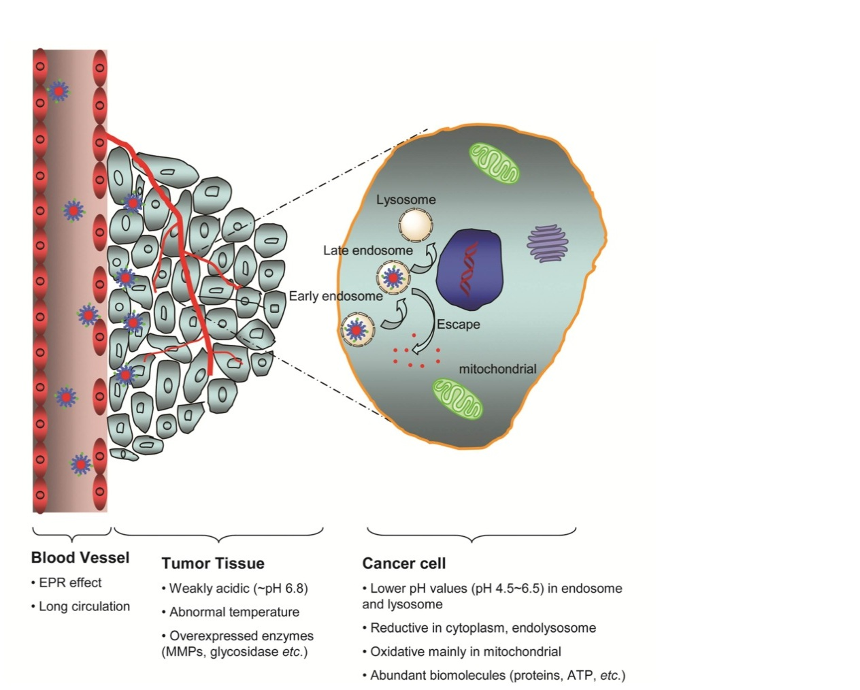

**Figure 1.2** Schematic illustration a range of stimuli characteristic of tumor tissues and intracellular microenvironments [70].

如上所述，与其它刺激源相比，肿瘤组织基质和细胞内的低pH值是由于肿瘤细胞普遍性的生理活动造成的，因而具有普适性且状态非常稳定，在各个肿瘤细胞系中均有所报道。对材料学家而言，这是一种较好的设计响应性载体系统的刺激源，以此构建的pH敏感载药系统可以在一定程度上解决药物体内输送的多重屏障，达到更好的治疗效果。在本部分中，我们将依据载体设计的策略和目的，对已知的肿瘤微环境pH敏感药物输送载体作详细介绍。

### 1.4.1　尺寸可变纳米颗粒解决肿瘤组织渗透

在不使用小分子药物改善肿瘤渗透压的前提下，纳米颗粒的尺寸是影响肿瘤组织渗透性能的决定性的性质。大尺寸颗粒（100 nm-400 nm）对EPR效应的受益性最强，但却无法深入肿瘤深层组织；小颗粒的肿瘤渗透性更好，但在系统给药后会被迅速清除，缺乏纳米载药系统必须具备的最基本的长血液循环和肿瘤富集性能。尺寸可变纳米颗粒集成了二者的优点，在正常生理环境下，其尺寸约为100 nm，而当外部刺激源出现，颗粒收缩或崩解，产生小尺度颗粒，完成肿瘤渗透。例如，葛治伸课题组首先制备了肿瘤组织基质pH响应的2,3-二甲基马来酸酐修饰的聚乙二醇-聚天冬酰胺嵌段聚合物，再将负电荷的亲水性聚合物链与正电荷的负载顺铂的聚酰胺-胺型树枝状分子（PAMAM）在电荷作用下进行自组装，形成100 nm的大尺寸纳米颗粒（Figure 1.3）。在肿瘤组织pH环境下，聚合物的侧基发生降解，侧基末端由羧基变为氨基，使得聚合物链的电性携带正电荷，原有的聚合物链与PAMAM之间的相互作用被破坏，颗粒结构无法维持，从而将小尺寸的PAMAM释放。体外实验证明，释放后的PAMAM分子可以在A549细胞的3D球模型中具有更优越的渗透能力，对其细胞的增殖抑制作用更强[77]。

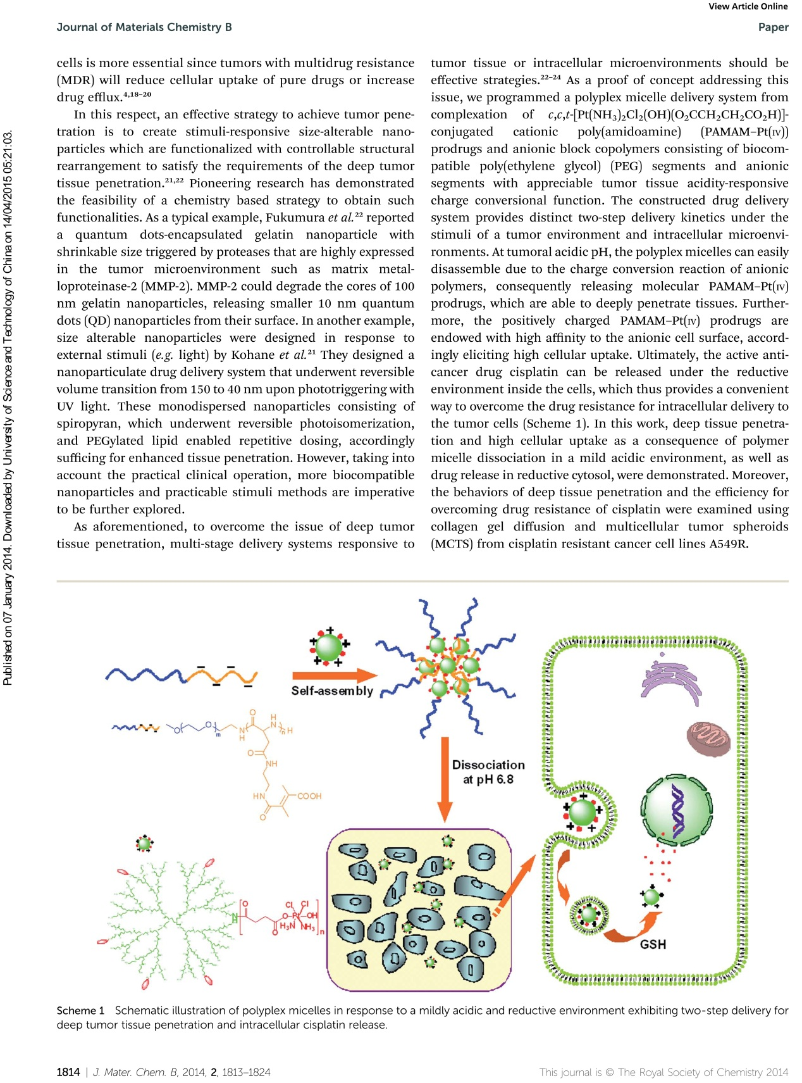

**Figure 1.3** Schematic illustration of polyplex micelles in response to a mildly acidic and reductive environment exhibiting two-step delivery for deep tumor tissue penetration [77].

### 1.4.2　表面性质可变纳米颗粒增强肿瘤细胞摄取

根据目前肿瘤细胞对纳米颗粒摄取的机制研究可知，纳米颗粒的表面性质对其细胞摄取有重要影响。因此，可基于肿瘤组织偏低pH值设计对环境敏感的纳米颗粒，通过材料的质子化、降解或脱保护暴露功能基团，调控颗粒表面性质实现提高细胞摄取的目的。

Bae课题组在2005年便提出相关体系设计思想，他们基于聚乙二醇-聚组氨酸和聚丙交酯-聚乙二醇-聚组氨酸-生物素设计了混合胶束纳米粒子。组氨酸侧基的咪唑基团对肿瘤基质pH环境具有很好的响应性，它的酸解离常数pKa为6.5。在正常生理pH环境下，聚组氨酸为疏水嵌段，其末端键合的靶向分子生物素在组装体内贴近疏水内核，无法发挥功能；而在肿瘤基质pH条件下，聚组氨酸的咪唑环发生质子化，相应嵌段完成疏水性向亲水性的转变，生物素分子随之向胶束外壳移动，从而发挥其靶向功能，通过受体介导的内吞作用提高胶束进入肿瘤细胞的能力（Figure 1.4）[70]。体外水平的工作也证明这样的体系更容易被靶向的肿瘤细胞摄取，增强治疗效果[78, 79]。

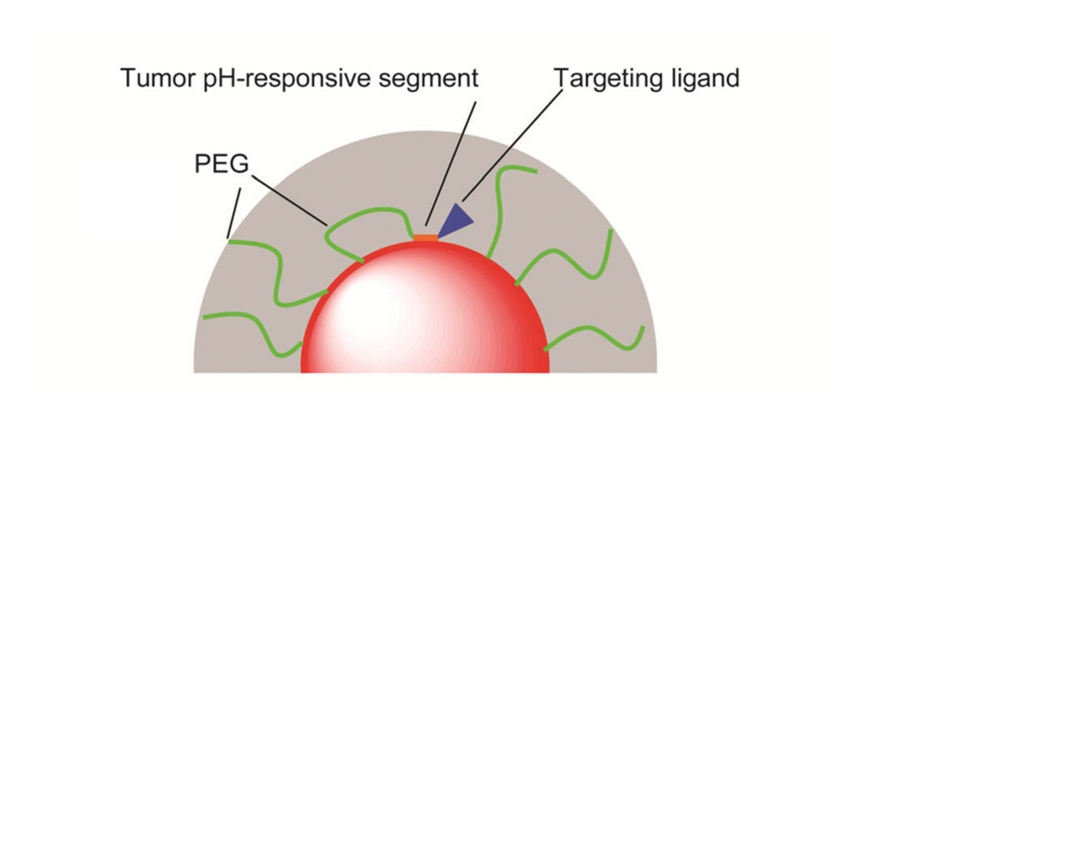

**Figure 1.4** Schematic diagrams depicting of tumor microenvironment triggered ligand presentation (TLP) based on stimuli-responsive block copolymers[70].

我们课题组构建了聚合物表面为两性分子的纳米颗粒（Figure 1.5）。在血液循环过程中，两性分子起到与聚乙二醇相同的作用，作为颗粒的亲水壳层降低血液蛋白粘附，延长中性纳米颗粒的循环时间，提高肿瘤富集能力；而当颗粒富集于肿瘤组织后，聚合物侧基的酰胺键发生降解，使两性纳米颗粒迅速转变为正电荷纳米粒子，增强颗粒与蛋白的结合作用。在体内和体外水平，与非敏感的纳米粒相比，我们验证了这种方法可以提高肿瘤细胞对其的摄取量，改善药物治疗效果，对肿瘤生长具有更强的抑制效果[80]。

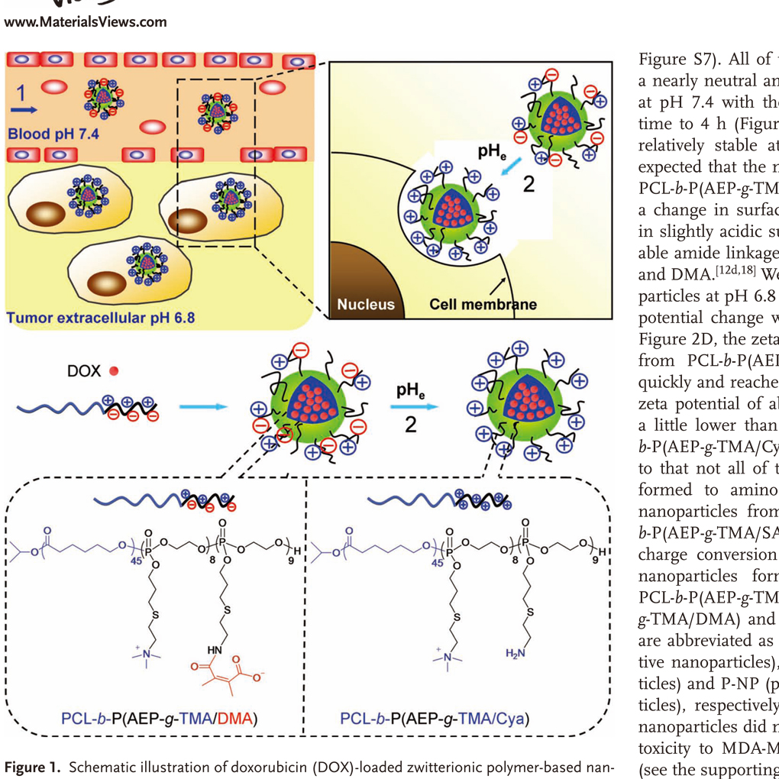

**Figure 1.5** Schematic illustration of doxorubicin loaded zwitterionic polymer-based nanoparticles and the changing of surface charge property in response to the tumor acidity (pHe) [80].

细胞穿膜肽（CPP）可以携载大分子物质进入细胞，但其本身的序列通常含有正电荷的赖氨酸和精氨酸，在修饰纳米颗粒后会在体内循环过程中加速纳米颗粒的清除，对载体系统的疗效起到负面作用[81, 82]。除此之外，CPP本身对细胞不具备选择性，会在体内各种细胞中增强颗粒摄取，带来了较大的体内毒性。申有青课题组将穿膜肽TAT中的赖氨酸侧基用马来酸酐修饰，研究结果发现，当赖氨酸的氨基被屏蔽后，纳米颗粒的循环能力与未键合TAT的聚乙二醇化纳米颗粒相近，TAT的穿膜功能也被显著抑制。只有在较低pH条件下触发马来酰胺降解，TAT才能真正发挥穿膜功能，改善颗粒的细胞摄取能力，在体内肿瘤抑制实验中，这种载体系统体现出了自身的优越性（Figure 1.6）[83]。

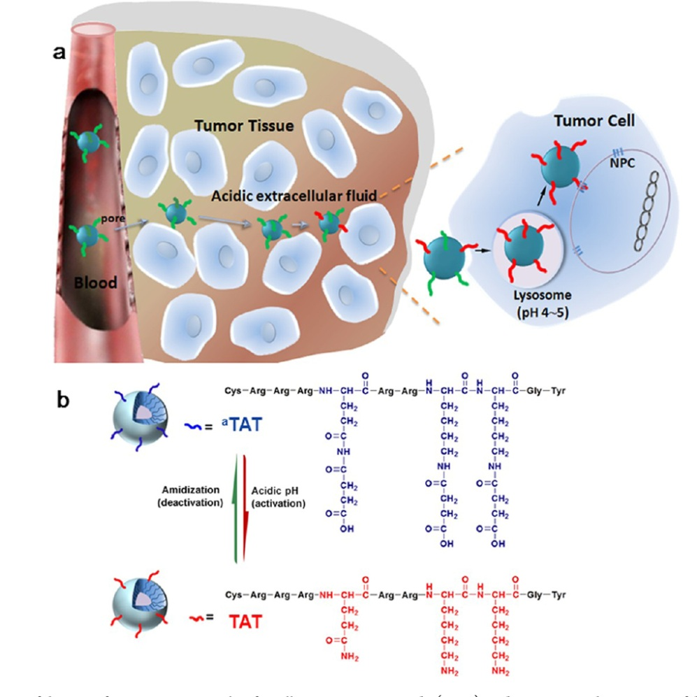

**Figure 1.6** (a) Illustration of the use of TAT as an example of a cell-penetrating peptide (CPP) to demonstrate the concept of deactivation of a CPP in the blood compartment and its activation in the tumor interstitium or cells for in vivo tumor-targeted drug delivery. The amines of the lysine residues of a CPP are amidized to inhibit its nonspecific interactions in the blood compartment without affecting the nanocarriers’ stealth properties. Once the nanocarrier extravasates into tumor tissue through highly permeable blood vessels via the EPR effect, these amides are hydrolyzed, regenerating the pristine functioning CPP in the acidic tumor extracellular fluids (pH < 7) for fast cellular uptake or in acidic endo/lysosomes for fast endo/lysosomal escape and nuclear targeting. (b) Amidization of TAT’s primary amines to succinyl amides and their acid-triggered hydrolysis[83].

### 1.4.3　响应性化学键键合药物提高肿瘤细胞内药物释放

研究人员在药物载体研发的早期就发现了药物释放这一给药瓶颈，因而给出的解决方案也呈现多样化。在最初阶段，材料学家基于肿瘤细胞内的微环境和已有的化学工具，使用特定的化学键将药物分子键合于聚合物骨架或纳米颗粒表面，这些特定的化学键包括腙键、原酸酯键、硫酯键等，它们的一个共同点便是可以在肿瘤细胞内内涵体/溶酶体的低pH环境下发生响应性降解，从而快速释放小分子药物，提高细胞杀伤效果[84]。该方法一经提出，即被广泛应用于高分子键合药以及其它纳米载药系统。Kataoka课题组将聚乙二醇-聚天冬氨酸进行双官能化，在聚天冬氨酸的侧基通过酸响应的腙键键合阿霉素，在聚乙二醇分子链末端键合叶酸作为靶向分子（Figure 1.7）。实验证明，疏水性的阿霉素将为原本全亲水性的聚合物链提供通过疏水-疏水相互作用组装的驱动力。正常生理条件下，处于胶束内核的药物分子被胶束妥善保护，而在细胞内吞后，腙键发生响应性降解，释放阿霉素原药分子，在叶酸靶向分子的联合作用下，提高药物的肿瘤细胞富集能力，在保证疗效的前提下，降低体内实验阿霉素给药的毒性[85,86]。

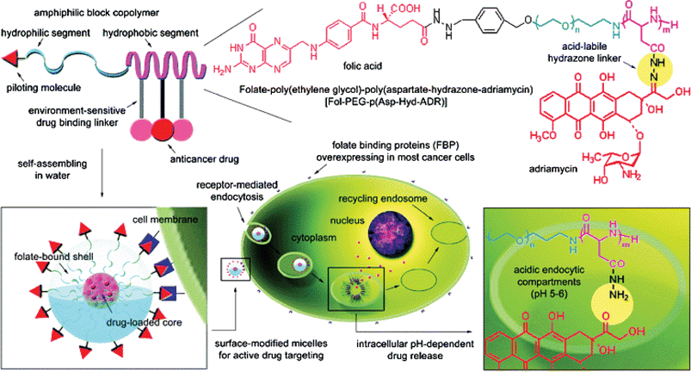

**Figure 1.7** Preparation of multifunctional polymeric micelles with tumor selectivity for active drug targeting and pH-sensitivity for [intracellular](javascript:popupOBO('GO:0005622','B707142F')) site-specific [drug transport](javascript:popupOBO('GO:0015893','B707142F')) [87].

### 1.4.4　响应性药物载体提高肿瘤细胞内药物释放

在响应性化学键键合药物策略的基础上，国内外课题组发现当纳米颗粒的结构发生变化时，所包载的药物也会随之迅速释放，因此研究重点逐渐转变为如何智能化调控纳米颗粒尤其是聚合物纳米颗粒的组装性质。缩醛键、酯键、叔胺基团和咪唑基团等化学键为肿瘤细胞内酸度响应的载体系统设计提供了重要工具[84]。

总结调控纳米颗粒组装性质的手段，主要有两种：一种是将反应基团修饰在聚合物侧基，当纳米颗粒接收到刺激源后，其侧基会发生响应性的降解或质子化，使得疏水嵌段转变为亲水嵌段，颗粒在无法获得疏水-疏水相互作用的支持后会快速解离为高分子链，同时释放包载药物。Gao课题组近期在此领域取得了突破性进展，他们发现使用特殊的三级胺分子对甲基丙烯酸酯类聚合物的侧基进行修饰，可以赋予聚合物极端敏感的pH响应性，这种响应性速度快，选择性强（pH响应灵敏度为0.25 unit），而且不同三级胺分子的结构还可以对聚合物的pH响应范围进行微调，可满足不同的需求，分别设计肿瘤基质pH或肿瘤细胞内pH响应性载体用于药物输送或体内成像（Figure 1.8）[88-90]。

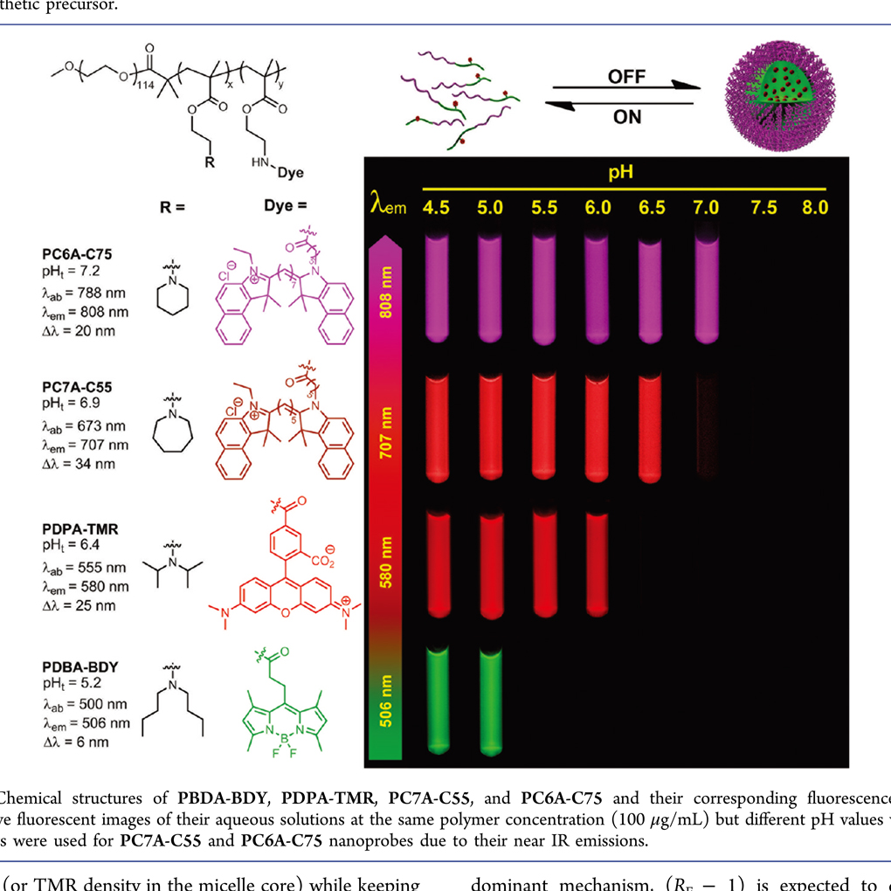

**Figure 1.8** Chemical structures of PDBA-BDY, PDPA-TMR, PC7A-C55, and PC6A-C75 DHBCs, as well as representative fluorescence images recorded for their aqueous solutions at varying pH conditions [89].

另一种实施方案是将化学键作为纳米颗粒亲疏水组分的桥联部分，当桥联化学键遭遇刺激源后，会迅速降解，从而将亲疏水组分分离，最终改变纳米颗粒的组装结构，导致纳米颗粒性能变化，进一步促进药物释放。本课题组在还原响应性的此类载体方面率先设计了二硫键“桥联”的两亲性聚磷酸酯-*SS*-聚己内酯，并构建递送抗肿瘤药物阿霉素的纳米药物载体，证明在谷胱甘肽存在的情况下，二硫键迅速断裂，纳米载体结构被破坏，导致包载的药物在胞内快速释放，并有助于抑制肿瘤细胞对阿霉素的耐药性[91, 92]。钟志远教授课题组也在此方面做了大量工作，发展了一系列以二硫键“桥联”的两亲性聚合物作为药物输送的载体[93, 94]。与此同时，pH敏感的这类体系则被重点用于进行溶酶体内的颗粒降解，以提高药物释放速度，增强纳米颗粒的内涵体逃逸，加速药物向胞质和细胞核的转移。如，Wagner研究组曾利用腙键将PEG与疏水性胆固醇“桥联”，并与DNA复合，组装成纳米颗粒（Fiugre 1.9）。在生理条件下颗粒可稳定存在，而被细胞摄取并进入内涵体后，在偏低的pH环境（pH 5.5）下腙键迅速降解断裂，使纳米颗粒表面脱去PEG保护层，去PEG化的纳米颗粒在响应性释放DNA的同时可以显著促进基因药物从内涵体的逃逸。上述载体系统在体外水平与非“桥联”的体系相比，基因药物的转染效果增强约40倍[95]。

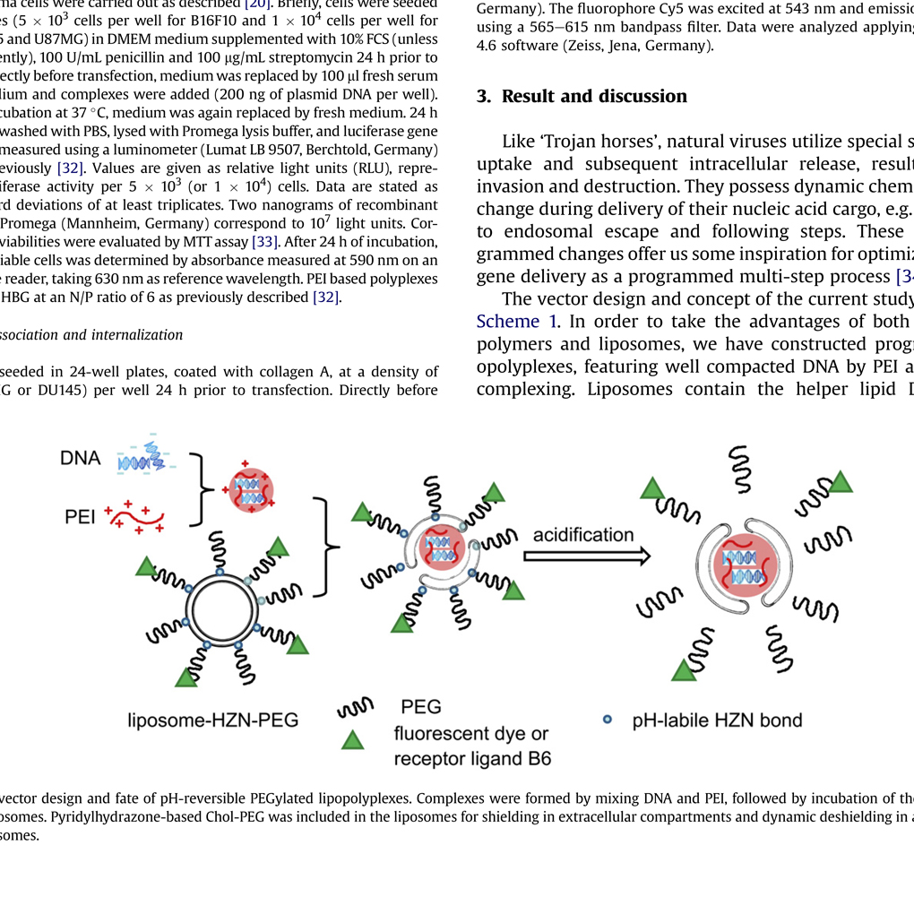

**Figure 1.9** The vector design and fate of pH-reversible PEGylated lipopolyplexes. Complexes were formed by mixing DNA and PEI, followed by incubation of these cationic polyplexes with liposomes. Pyridylhydrazone-based Chol-PEG was included in the liposomes for shielding in extracellular compartments and dynamic deshielding in acidic conditions such as in endosomes [95].

### 1.4.5　其它体系提高肿瘤细胞内药物释放

以上所述的提高药物胞内释放的手段主要针对的是聚合物药物载体，对于无机材料载体系统而言，其本身很难发生降解行为，所以对它们的改性更多的集中于调控其表面修饰分子的性质。如Zink课题组发展了多种具有各种响应性质的无机硅纳米载体，硅颗粒的多孔结构将药物分子包载于空腔中，在孔洞外通过客体分子经超分子化学作用将主体分子环糊精修饰在颗粒表面，起到封堵孔洞，延缓药物释放的目的（Figure 1.10）[96]。Zink的研究工作显示，在多种含有氨基基团的客体分子中，苯丙咪唑与环糊精的相互作用最强，可以更好地对多孔硅的孔洞进行堵塞；此外，其酸解离常数pKa为5.67，更适合进行肿瘤细胞内酸度响应载体的构建。当纳米载体被细胞摄取后，在内涵体环境下，苯并咪唑发生质子化，环糊精与苯并咪唑的疏水相互作用被破坏，从颗粒表面脱落，导致药物响应性释放[97,98]。

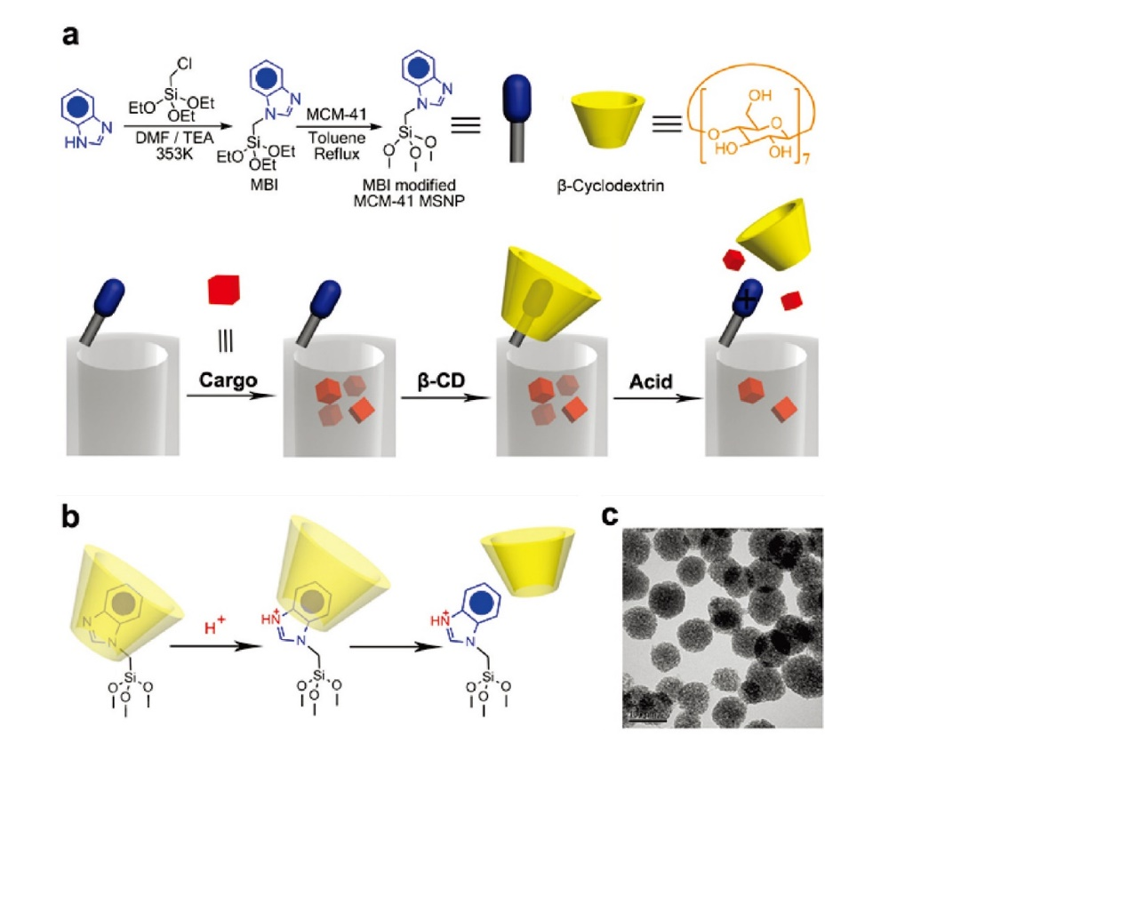

**Figure 1.10** A graphical representation of the pH responsive MSNP nanovalve. (a) Synthesis of the stalk, loading of the cargo, capping of the pore, and release of the cap under acidic conditions. The average nanopore diameter of the MSNP is around 2.2 nm, and the periphery diameter of the secondary side of β-cyclodextrin is ∼1.5 nm. Thus, for a cargo with diameter >0.7 nm, a single nanovalve should be adequate to achieve effective pH-modulated release. (b) Details of the protonation of the stalk and release of the β-cyclodextrin. (c) TEM image of capped MSNP. The scale bar is 100 nm [97, 98].

## 1.5　本课题的选题目的及主要研究内容

理想的药物载体系统除了能够克服体内输送过程中长循环、肿瘤富集、肿瘤渗透、肿瘤细胞摄取、胞内药物释放等几大屏障外，还应当具有原材料易得、合成路线简便、载体制备易于重复等特点。如前所述，肿瘤酸度响应纳米药物载体系统在解决纳米药物体内输送屏障中表现出良好应用前景，但其距离实际应用仍存在较大差距，开发和研制新型的肿瘤酸度响应的药物载体系统成为目前研究的热点。载药系统材料的组分和设计，深刻决定着纳米载体的各项功能。本论文的选题目的是旨在利用新型化学键或化学组分，探索构建具有应用前景的药物输送载体体系用于肿瘤治疗。总体研究分为三个部分：

（1）构建了一种基于肿瘤组织酸度水解酰胺键（*Dlinkm*）桥联的阳离子纳米胶束体系，该体系可以更加有效地携载针对CDK4的siRNA进入KRAS突变的非小细胞肺癌A549中，沉默CDK4基因，通过“合成致死”机理，抑制相关肿瘤的生长。在此部分工作中，我们重点研究了siRNA载药系统的构建和对肿瘤基质pH环境的响应性。我们建立了多种定性定量的检测手段对聚合物的响应性降解进行表征。而在体内的研究部分，我们发现在系统给药后，pH响应材料构建的纳米颗粒可以显著增强肿瘤细胞摄取，在荷有A549肺癌肿瘤模型的小鼠上，具有明显的肿瘤生长抑制能力。

（2）在上一部分验证*Dlinkm*桥联聚合物体系有效性的基础上，我们进一步合成了一系列使用*Dlinkm*化学键桥联的聚乙二醇-*Dlinkm*-聚乳酸。这类桥联聚合物打破了以往制备桥联聚合物过程中使用大分子偶联方法的局限性，通过官能化聚乙二醇衍生物一步法引发丙交酯聚合，得到预期产物。我们详细研究了纳米颗粒的对疏水药物的包载和释放行为，在细胞和动物水平分别验证了酸响应纳米颗粒能够解决细胞摄取屏障，具有增强癌症治疗的功效。这样的体系的合成方法简单可控，利于后期合成体系的扩大，是一种较好的对聚乙二醇-聚乳酸的改性方案。

（3）聚磷酸酯是一类以磷酸酯键连接，具有良好生物相容性的高分子材料。我们制备了以聚乙二醇-聚磷酸酯为骨架的阿霉素大分子键合药，构建了相应的纳米颗粒，研究了其在模拟肿瘤细胞内pH环境下对键合药物的可控释放。我们发现，在144小时内，阿霉素仅会在pH 5.0条件下大量释放，约有79.2%的DOX被检测到，而在pH 7.4条件下，其释放总量仅为16.4%。我们将得到的阿霉素键合药纳米颗粒进行了体内详细的药效评价，发现其可以保护阿霉素，增强肿瘤富集，改善肿瘤细胞摄取，在体内MDA-MB-231肿瘤抑制实验中也取得了良好的疗效。

**参考文献**

[1] Hanahan D, Weinberg RA. The hallmarks of cancer. Cell. 2000; 100: 57-70.

[2] Hanahan D, Weinberg RA. Hallmarks of Cancer: The Next Generation. Cell. 2011; 144: 646-674.

[3] Bray F, Jemal A, Grey N, Ferlay J, Forman D. Global cancer transitions according to the Human Development Index (2008-2030): a population-based study. Lancet Oncology. 2012; 13: 790-801.

[4] Zhu L, Pickle LW, Ghosh K, Naishadham D, Portier K, Chen HS, et al. Predicting US- and state-level cancer counts for the current calendar year. Cancer. 2012; 118: 1100-1109.

[5] Siegel R, DeSantis C, Virgo K, Stein K, Mariotto A, Smith T, et al. Cancer treatment and survivorship statistics, 2012. Ca-a Cancer Journal for Clinicians. 2012; 62: 220-241.

[6] 中国肿瘤登记中心2015年年报

[7] Lux MP, Fasching PA, Beckmann MW. Hereditary breast and ovarian cancer: review and future perspectives. Journal of Molecular Medicine-Jmm. 2006; 84: 16-28.

[8] Phung Y, Wang Z, Aksamit I, Green SG, Todoroff K, Bergstrom KA. Guideline-based treatment utilization, treatment time, and cost of chemotherapy for metastatic colon cancer patients treated in US community oncology practices from 2005 to 2009. Journal of Clinical Oncology. 2012; 30.

[9] Pacini F, Castagna MG, Brilli L, Pentheroudakis G, Grp EGW. Thyroid cancer: ESMO clinical practice guidelines for diagnosis, treatment and follow-up. Annals of Oncology. 2012; 23: 110-119.

[10] Rustin GJS, Vergote I, Eisenhauer E, Pujade-Lauraine E, Quinn M, Thigpen T, et al. Definitions for response and progression in ovarian cancer clinical trials incorporating RECIST 1.1 and CA 125 agreed by the gynecological cancer intergroup (GCIG). International Journal of Gynecological Cancer. 2011; 21: 419-423.

[11] Abe O, Abe R, Enomoto K, Kikuchi K, Koyama H, Masuda H, et al. Effects of chemotherapy and hormonal therapy for early breast cancer on recurrence and 15-year survival: an overview of the randomised trials. Lancet. 2005; 365: 1687-1717.

[12] Hurwitz H, Fehrenbacher L, Novotny W, Cartwright T, Hainsworth J, Heim W, et al. Bevacizumab plus irinotecan, fluorouracil, and leucovorin for metastatic colorectal cancer. New England Journal of Medicine. 2004; 350: 2335-2342.

[13] Slamon DJ, Leyland-Jones B, Shak S, Fuchs H, Paton V, Bajamonde A, et al. Use of chemotherapy plus a monoclonal antibody against HER2 for metastatic breast cancer that overexpresses HER2. New England Journal of Medicine. 2001; 344: 783-792.

[14] Van't Veer LJ, Dai HY, van de Vijver MJ, He YDD, Hart AAM, Mao M, et al. Gene expression profiling predicts clinical outcome of breast cancer. Nature. 2002; 415: 530-536.

[15] Elbashir SM, Lendeckel W, Tuschl T. RNA interference is mediated by 21-and 22-nucleotide RNAs. Genes & Development. 2001; 15: 188-200.

[16] Yu JY, DeRuiter SL, Turner DL. RNA interference by expression of short-interfering RNAs and hairpin RNAs in mammalian cells. Proceedings of the National Academy of Sciences of the United States of America. 2002; 99: 6047-6052.

[17] Gavrilov K, Saltzman WM. Therapeutic siRNA: principles, challenges, and strategies. The Yale journal of biology and medicine. 2012; 85: 187-200.

[18] Kleinman ME, Yamada K, Takeda A, Chandrasekaran V, Nozaki M, Baffi JZ, et al. Sequence- and target-independent angiogenesis suppression by siRNA via TLR3. Nature. 2008; 452: 591-U1.

[19] Davis ME. The first targeted delivery of siRNA in humans via a self-assembling, cyclodextrin polymer-based nanoparticle: from concept to clinic. Molecular Pharmaceutics. 2009; 6: 659-668.

[20] Cobleigh MA, Vogel CL, Tripathy D, Robert NJ, Scholl S, Fehrenbacher L, et al. Multinational study of the efficacy and safety of humanized anti-HER2 monoclonal antibody in women who have HER2-overexpressing metastatic breast cancer that has progressed after chemotherapy for metastatic disease. Journal of Clinical Oncology. 1999; 17: 2639-2648.

[21] Cunningham D, Humblet Y, Siena S, Khayat D, Bleiberg H, Santoro A, et al. Cetuximab monotherapy and cetuximab plus irinotecan in irinotecan-refractory metastatic colorectal cancer. New England Journal of Medicine. 2004; 351: 337-345.

[22] Bertolini G, Roz L, Perego P, Tortoreto M, Fontanella E, Gatti L, et al. Highly tumorigenic lung cancer CD133(+) cells display stem-like features and are spared by cisplatin treatment. Proceedings of the National Academy of Sciences of the United States of America. 2009; 106: 16281-16286.

[23] Gottesman MM, Fojo T, Bates SE. Multidrug resistance in cancer: Role of ATP-dependent transporters. Nature Reviews Cancer. 2002; 2: 48-58.

[24] Whitehead KA, Langer R, Anderson DG. Knocking down barriers: advances in siRNA delivery. Nature Reviews Drug Discovery. 2009; 8: 129-138.

[25] Shen H, Sun T, Ferrari M. Nanovector delivery of siRNA for cancer therapy. Cancer Gene Therapy. 2012; 19: 367-373.

[26] Arico AS, Bruce P, Scrosati B, Tarascon JM, Van Schalkwijk W. Nanostructured materials for advanced energy conversion and storage devices. Nature Materials. 2005; 4: 366-377.

[27] Law M, Greene LE, Johnson JC, Saykally R, Yang PD. Nanowire dye-sensitized solar cells. Nature Materials. 2005; 4: 455-459.

[28] Daniel MC, Astruc D. Gold nanoparticles: Assembly, supramolecular chemistry, quantum-size-related properties, and applications toward biology, catalysis, and nanotechnology. Chemical Reviews. 2004; 104: 293-346.

[29] Peer D, Karp JM, Hong S, FaroKhzad OC, Margalit R, Langer R. Nanocarriers as an emerging platform for cancer therapy. Nature Nanotechnology. 2007; 2: 751-760.

[30] Ferrari M. Cancer nanotechnology: Opportunities and challenges. Nature Reviews Cancer. 2005; 5: 161-171.

[31] Matsumura Y, Maeda H. A new concept for macromolecular therapeutics in cancer-chemotherapy: mechnism of tumoritropic accumulation of proteins and the anitumor agent smancs. Cancer Research. 1986; 46: 6387-6392.

[32] Maeda H, Wu J, Sawa T, Matsumura Y, Hori K. Tumor vascular permeability and the EPR effect in macromolecular therapeutics: a review. Journal of Controlled Release. 2000; 65: 271-284.

[33] Brigger I, Dubernet C, Couvreur P. Nanoparticles in cancer therapy and diagnosis. Advanced Drug Delivery Reviews. 2002; 54: 631-651.

[34] Schroeder A, Heller DA, Winslow MM, Dahlman JE, Pratt GW, Langer R, Jacks T, Anderson, DG. Treating metastatic cancer with nanotechnology. Nature Reviews Cancer. 2012; 12: 39-50.

[35] Kataoka K, Harada A, Nagasaki Y. Block copolymer micelles for drug delivery: Design, characterization and biological significance. Advanced Drug Delivery Reviews. 2001; 47: 113-131.

[36] Fang J, Nakamura H, Maeda H. The EPR effect: Unique features of tumor blood vessels for drug delivery, factors involved, and limitations and augmentation of the effect. Advanced Drug Delivery Reviews. 2011; 63: 136-151.

[37] Chen CH, Hu HY, Qiao MX, Zhao XL, Wang YJ, Chen K, et al. Tumor-targeting and pH-sensitive lipoprotein-mimic nanocarrier for targeted intracellular delivery of paclitaxel. International Journal of Pharmaceutics. 2015; 480: 116-127.

[38] Xu ZY, Zhu SJ, Wang MW, Li YJ, Shi P, Huang XY. Delivery of paclitaxel using PEGylated graphene oxide as a nanocarrier. Acs Applied Materials & Interfaces. 2015; 7: 1355-1363.

[39] Singla AK, Garg A, Aggarwal D. Paclitaxel and its formulations. International Journal of Pharmaceutics. 2002; 235: 179-192.

[40] Shuai XT, Ai H, Nasongkla N, Kim S, Gao JM. Micellar carriers based on block copolymers of poly(e-caprolactone) and poly(ethylene glycol) for doxorubicin delivery. Journal of Controlled Release. 2004; 98: 415-426.

[41] Geng Y, Dalhaimer P, Cai SS, Tsai R, Tewari M, Minko T, et al. Shape effects of filaments versus spherical particles in flow and drug delivery. Nature Nanotechnology. 2007; 2: 249-255.

[42] Kim SC, Kim DW, Shim YH, Bang JS, Oh HS, Kim SW, et al. In vivo evaluation of polymeric micellar paclitaxel formulation: toxicity and efficacy. Journal of Controlled Release. 2001; 72: 191-202.

[43] Kim TY, Kim DW, Chung JY, Shin SG, Kim SC, Heo DS, et al. Phase I and pharmacokinetic study of Genexol-PM, a cremophor-free, polymeric micelle-formulated paclitaxel, in patients with advanced malignancies. Clinical Cancer Research. 2004; 10: 3708-3716.

[44] Gabizon A, Shmeeda H, Barenholz Y. Pharmacokinetics of pegylated liposomal doxorubicin - Review of animal and human studies. Clinical Pharmacokinetics. 2003; 42: 419-436.

[45] Khalil IA, Kogure K, Akita H, Harashima H. Uptake pathways and subsequent intracellular trafficking in nonviral gene delivery. Pharmacological Reviews. 2006; 58: 32-45.

[46] Morrissey DV, Lockridge JA, Shaw L, Blanchard K, Jensen K, Breen W, et al. Potent and persistent in vivo anti-HBV activity of chemically modified siRNAs. Nature Biotechnology. 2005; 23: 1002-1007.

[47] Guo ST, Huang L. Nanoparticles escaping RES and endosome: Challenges for siRNA delivery for cancer therapy. Journal of Nanomaterials. 2011:742895.

[48] Li ZH, Pan TT, Jin W, Song BB, Gao YB, Yuan MK, et al. Preparation of functionalized polymersomes and the in vivo imaging. International Journal of Polymeric Materials and Polymeric Biomaterials. 2015; 64: 117-124.

[49] Van Rhee PG, Rikken RSM, Abdelmohsen LKEA, Maan JC, Nolte RJM, van Hest JCM, et al. Polymersome magneto-valves for reversible capture and release of nanoparticles. Nature Communications. 2014; 5: 5010.

[50] Discher DE, Eisenberg A. Polymer vesicles. Science. 2002; 297: 967-973.

[51] Jain PK, Lee KS, El-Sayed IH, El-Sayed MA. Calculated absorption and scattering properties of gold nanoparticles of different size, shape, and composition: Applications in biological imaging and biomedicine. Journal of Physical Chemistry B. 2006; 110: 7238-7248.

[52] Du JJ, Zhu BW, Chen XD. Urine for plasmonic nanoparticle-based colorimetric detection of mercuryion. Small. 2013; 9: 4104-4111.

[53] Jensen SA, Day ES, Ko CH, Hurley LA, Luciano JP, Kouri FM, et al. Spherical nucleic acid nanoparticle conjugates as an RNAi-based therapy for glioblastoma. Science Translational Medicine. 2013; 5: 298ra152.

[54] Barenholz Y. Doxil®-The first FDA-approved nano-drug: Lessons learned. Journal of Controlled Release. 2012; 160: 117-134.

[55] O'Brien MER, Wigler N, Inbar M, Rosso R, Grischke E, Santoro A, et al. Reduced cardiotoxicity and comparable efficacy in a phase III trial of pegylated liposomal doxorubicin HCl (CAELYX (TM)/Doxil®) versus conventional doxorubicin for first-line treatment of metastatic breast cancer. Annals of Oncology. 2004; 15: 440-449.

[56] Safra T, Muggia F, Jeffers S, Tsao-Wei DD, Groshen S, Lyass O, et al. Pegylated liposomal doxorubicin (doxil): Reduced clinical cardiotoxicity in patients reaching or exceeding cumulative doses of 500 mg/m2. Annals of Oncology. 2000; 11: 1029-1033.

[57] Milosevic A, Fyles A, Hedley D, Hill R. The human tumor microenvironment: Invasive (needle) measurement of oxygen and interstitial fluid pressure. Seminars in Radiation Oncology. 2004; 14: 249-258.

[58] Milosevic M, Fyles A, Hedley D, Pintilie M, Levin W, Manchul L, et al. Interstitial fluid pressure predicts survival in patients with cervix cancer independent of clinical prognostic factors and tumor - Oxygen measurements. Cancer Research. 2001; 61: 6400-6405.

[59] Cabral H, Matsumoto Y, Mizuno K, Chen Q, Murakami M, Kimura M, et al. Accumulation of sub-100 nm polymeric micelles in poorly permeable tumours depends on size. Nature Nanotechnology. 2011; 6: 815-823.

[60] Hyeona Y, Sin-jung P, You Han B, Kun N. Biodegradable cationic nanoparticles loaded with an anticancer drug for deep penetration of heterogeneous tumours. Biomaterials. 2013; 34: 7674-7682.

[61] Win KY, Feng SS. Effects of particle size and surface coating on cellular uptake of polymeric nanoparticles for oral delivery of anticancer drugs. Biomaterials. 2005; 26: 2713-2722.

[62] Cho EC, Xie J, Wurm PA, Xia Y. Understanding the role of surface charges in cellular adsorption versus internalization by selectively removing gold nanoparticles on the cell surface with a I-2/KI etchant. Nano Letters. 2009; 9: 1080-1084.

[63] Jiang X, Qu W, Pan D, Ren Y, Williford JM, Cui HG, et al. Plasmid-templated shape control of condensed DNA-block copolymer nanoparticles. Advanced Materials. 2013; 25: 227-232.

[64] Hatakeyama H, Akita H, Harashima H. A multifunctional envelope type nano device (MEND) for gene delivery to tumours based on the EPR effect: A strategy for overcoming the PEG dilemma. Advanced Drug Delivery Reviews. 2011; 63: 152-60.

[65] Hatakeyama H, Akita H, Harashima H. The Polyethyleneglycol dilemma: Advantage and disadvantage of PEGylation of liposomes for systemic genes and nucleic acids delivery to tumors. Biological & Pharmaceutical Bulletin. 2013; 36: 892-899.

[66] Kuai R, Yuan WM, Qin Y, Chen HL, Tang J, Yuan MQ, et al. Efficient delivery of payload into tumor cells in a controlled manner by TAT and thiolytic cleavable PEG co-modified liposomes. Molecular Pharmaceutics. 2010; 7: 1816-1826.

[67] Duncan R. Polymer conjugates as anticancer nanomedicines. Nature Reviews Cancer. 2006; 6: 688-701.

[68] Biswas A, Joo KI, Liu J, Zhao MX, Fan GP, Wang P, et al. Endoprotease-mediated intracellular protein delivery using nanocapsules. Acs Nano. 2011; 5: 1385-1394.

[69] Cheng R, Feng F, Meng FH, Deng C, Feijen J, Zhong ZY. Glutathione-responsive nano-vehicles as a promising platform for targeted intracellular drug and gene delivery. Journal of Controlled Release. 2011; 152: 2-12.

[69] Sun HL, Guo BN, Li XQ, Cheng R, Meng FH, Liu HY, et al. Shell-sheddable micelles based on dextran-SS-Poly(epsilon-caprolactone) diblock copolymer for efficient intracellular release of doxorubicin. Biomacromolecules. 2010; 11: 848-854.

[70] Ge ZS, Liu SY. Functional block copolymer assemblies responsive to tumor and intracellular microenvironments for site-specific drug delivery and enhanced imaging performance. Chemical Society Reviews. 2013; 42: 7289-7325.

[71] Cairns RA, Harris IS, Mak TW. Regulation of cancer cell metabolism. Nature Reviews Cancer. 2011; 11: 85-95.

[72] Hsu PP, Sabatini DM. Cancer cell metabolism: Warburg and beyond. Cell. 2008; 134: 703-707.

[73] Kim JW, Dang CV. Cancer's molecular sweet tooth and the Warburg effect. Cancer Research. 2006; 66: 8927-8930.

[74] Vander Heiden MG, Cantley LC, Thompson CB. Understanding the Warburg effect: the metabolic requirements of cell proliferation. Science (New York, NY). 2009; 324: 1029-1033.

[75] Gao GH, Li Y, Lee DS. Environmental pH-sensitive polymeric micelles for cancer diagnosis and targeted therapy. Journal of Controlled Release. 2013; 169: 180-184.

[76] Lee CC, Gillies ER, Fox ME, Guillaudeu SJ, Frechet JMJ, Dy EE, et al. A single dose of doxorubicin-functionalized bow-tie dendrimer cures mice bearing C-26 colon carcinomas. Proceedings of the National Academy of Sciences of the United States of America. 2006; 103: 16649-16654.

[77] Li JJ, Han Y, Chen QX, Shi HD, Rehman SU, Siddiq M, et al. Dual endogenous stimuli-responsive polyplex micelles as smart two-step delivery nanocarriers for deep tumor tissue penetration and combating drug resistance of cisplatin. Journal of Materials Chemistry B. 2014; 2: 1813-1824.

[78] Lee ES, Na K, Bae YH. Super pH-sensitive multifunctional polymeric micelle. Nano Letters. 2005; 5: 325-329.

[79] Lee ES, Gao Z, Kim D, Park K, Kwon IC, Bae YH. Super pH-sensitive multifunctional polymeric micelle for tumor pH(e) specific TAT exposure and multidrug resistance. Journal of Controlled Release. 2008; 129: 228-236.

[80] Yuan YY, Mao CQ, Du XJ, Du JZ, Wang F, Wang J. Surface charge switchable nanoparticles based on zwitterionic polymer for enhanced drug delivery to tumor. Advanced Materials. 2012; 24: 5476-5480.

[81] Wadia JS, Stan RV, Dowdy SF. Transducible TAT-HA fusogenic peptide enhances escape of TAT-fusion proteins after lipid raft macropinocytosis. Nature Medicine. 2004; 10: 310-315.

[82] Verma A, Uzun O, Hu Y, Hu Y, Han H-S, Watson N, et al. Surface-structure-regulated cell-membrane penetration by monolayer-protected nanoparticles. Nature Materials. 2008; 7: 588-595.

[83] Jin EL, Zhang B, Sun XR, Zhou ZX, Ma XP, Sun QH, et al. Acid-active cell-penetrating peptides for in vivo tumor-targeted drug delivery. Journal of the American Chemical Society. 2013; 135: 933-940.

[84] Gao WW, Chan JM, Farokhzad OC. pH-Responsive nanoparticles for drug delivery. Molecular Pharmaceutics. 2010; 7: 1913-1920.

[85] Bae Y, Nishiyama N, Fukushima S, Koyama H, Yasuhiro M, Kataoka K. Preparation and biological characterization of polymeric micelle drug carriers with intracellular pH-triggered drug release property: Tumor permeability, controlled subcellular drug distribution, and enhanced in vivo antitumor efficacy. Bioconjugate Chemistry. 2005; 16: 122-130.

[86] Bae Y, Nishiyama N, Kataoka K. In vivo antitumor activity of the folate-conjugated pH-Sensitive polymeric micelle selectively releasing adriamycin in the intracellular acidic compartments. Bioconjugate Chemistry. 2007; 18: 1131-1139.

[87] Oh KT, Yin H, Lee ES, Bae YH. Polymeric nanovehicles for anticancer drugs with triggering release mechanisms. Journal of Materials Chemistry. 2007; 17: 3987-4001.

[88] Wang YG, Zhou KJ, Huang G, Hensley C, Huang XN, Ma XP, et al. A nanoparticle-based strategy for the imaging of a broad range of tumours by nonlinear amplification of microenvironment signals. Nature Materials. 2014; 13: 204-212.

[89] Zhou KJ, Liu HM, Zhang SR, Huang XN, Wang YG, Huang G, et al. Multicolored pH-tunable and activatable fluorescence nanoplatform responsive to physiologic pH stimuli. Journal of the American Chemical Society. 2012; 134: 7803-7811.

[90] Yu HJ, Zou YL, Wang YG, Huang XN, Huang G, Sumer BD, et al. Overcoming endosomal barrier by amphotericin B-loaded dual pH-responsive PDMA-*b*-PDPA micelleplexes for siRNA Delivery. Acs Nano. 2011; 5: 9246-9255.

[91] Tang LY, Wang YC, Li Y, Du JZ, Wang J. Shell-detachable micelles based on disulfide-linked block copolymer as potential carrier for intracellular drug delivery. Bioconjugate Chemistry. 2009; 20: 1095-1099.

[92] Wang YC, Wang F, Sun TM, Wang J. Redox-responsive nanoparticles from the single disulfide bond-bridged block copolymer as drug carriers for overcoming multidrug resistance in cancer cells. Bioconjugate Chemistry. 2011; 22: 1939-1945.

[93] Chen W, Zou Y, Jia JN, Meng FH, Cheng R, Deng C, et al. Functional poly(epsilon-caprolactone)s via copolymerization of epsilon-caprolactone and pyridyl disulfide-containing cyclic carbonate: controlled synthesis and facile access to reduction-sensitive biodegradable graft copolymer micelles. Macromolecules. 2013; 46: 699-707.

[94] Wang XY, Sun HL, Meng FH, Cheng R, Deng C, Zhong ZY. Galactose-decorated reduction-sensitive degradable chimaeric polymersomes as a multifunctional nanocarrier to Efficiently chaperone apoptotic proteins into hepatoma cells. Biomacromolecules. 2013; 14: 2873-2882.

[95] Nie Y, Gunther M, Gu Z, Wagner E. Pyridylhydrazone-based PEGylation for pH-reversible lipopolyplex shielding. Biomaterials. 2011; 32: 858-869.

[96] Xue M, Zhong X, Shaposhnik Z, Qu YQ, Tamanoi F, Duan XF, et al. pH-Operated mechanized porous silicon nanoparticles. Journal of the American Chemical Society. 2011; 133: 8798-8801.

[97] Angelos S, Khashab NM, Yang YW, Trabolsi A, Khatib HA, Stoddart JF, et al. pH Clock-operated mechanized nanoparticles. Journal of the American Chemical Society. 2009; 131: 12912-12914.

[98] Du L, Liao SJ, Khatib HA, Stoddart JF, Zink JI. Controlled-access hollow mechanized silica nanocontainers. Journal of the American Chemical Society. 2009; 131: 15136-15142.

**第二章　肿瘤基质pH响应的可水解化学键桥联的阳离子嵌段聚合物及其体内输送siRNA的研究**

## 2.1　引言

小干扰RNA（siRNA）治疗是近些年来发展的一种可以用于治疗肿瘤的核酸疗法。RNA干扰技术沉默效率高，可以合理设计其序列，实现基因的特异性沉默，被认为是继基因和抗体药物后生物技术药物领域发展的又一重要机遇[1-3]。尽管在体外水平研究中siRNA体现出了较好效果，其体内输送始终面临着巨大挑战。作为外源性RNA，siRNA稳定性差，在体内极易降解；负电性的siRNA难以穿过细胞膜进入细胞，系统给药后易被肾脏清除导致siRNA的半衰期不足15分钟；siRNA的靶向性差，生物利用度低。因此，如何将siRNA高效地输送至靶标组织和细胞已成为siRNA药物开发中亟待解决的难题[4, 5]。

纳米颗粒的特殊尺寸效应为克服siRNA体内输送屏障带来了新的希望。阳离子纳米载体通常能够经电荷结合作用对siRNA进行包载和保护，延长siRNA在体内的半衰期，借助EPR效应提高药物在肿瘤部位的被动富集，并且增强细胞对siRNA分子的吸收，这些特点使得纳米载体在siRNA肿瘤治疗中显示出良好的效果和应用潜力[6-9]。

纳米颗粒的聚乙二醇（PEG）化使纳米颗粒在水溶液中更稳定，同时PEG化使纳米颗粒表面形成水化膜，掩盖颗粒表面的疏水性结合位点，有助于降低网状内皮系统对纳米药物载体的识别和清除，改善血液循环性能，并增加纳米药物在肿瘤富集的机会[10-13]。长期以来，纳米药物载体的PEG化是载体发展和临床研究的重要特点。如顺铂的纳米药物载体NC-6004使用聚乙二醇-聚谷氨酸作为聚合物组分，该载体携带药物在动物实验中显著降低顺铂的肾毒性和神经毒性，预计在2017年完成III期临床试验；日本化药公司发展的阿霉素的纳米胶束载体系统（NK911）使用聚乙二醇-聚天冬氨酸嵌段共聚物作为载体材料，目前正在进行II期临床试验[14-16]。

尽管基于PEG化聚合物的纳米药物载体系统在改善患者生存质量，降低药物毒性方面具备较好效果，但临床试验发现纳米颗粒的聚乙二醇壳层阻碍了纳米颗粒在肿瘤富集后与肿瘤细胞相互作用，使得颗粒的细胞摄取和内涵体逃逸能力下降，药物无法进入细胞质或细胞核发挥最终的功能[17-19]。为解决这一问题，并进一步实现纳米药物载体的功能化，研究人员提出了以酶敏感化学键“桥联”的PEG化聚合物的设计思路，以期“桥联”的肽键在肿瘤部位高表达的酶作用下发生快速降解，从而使得亲水疏水组分分离，最终改变纳米颗粒的组成，增强颗粒细胞摄取[20-22]。然而，上述的聚合物载体在实际应用中存在局限性，主要是由于肿瘤组织中酶的表达水平随肿瘤种类和发生发展阶段而变化，而且，多肽序列中的切割位点与酶的结合过程同样受到PEG壳层的干扰，剪切效率不高，严重制约PEG“脱壳”的速度，使得载体输送药物的效果难以进一步提高。

肿瘤细胞代谢旺盛，肿瘤组织生理环境复杂，特殊的肿瘤微环境为解决这一问题提供了新的思路和方法[23,24]。我们课题组基于聚合物侧基2,3-二甲基马来酰胺的pH响应性降解，开发了一系列的纳米载药系统，通过“电荷反转”、“PEG脱壳”等手段改善肿瘤细胞对纳米颗粒的摄取能力。这些工作表明，开发肿瘤基质pH响应的纳米药物载体具有可行性，但这些载体的合成制备较为复杂，同时2,3-二甲基马来酰胺的稳定性较差，体系缺乏可控性和可重复性，亟需进一步优化[25-29]。在本章中，我们改进了马来酰胺的化学结构，使之成为在正常生理pH条件下更加稳定的肿瘤基质pH响应化学键（*Dlinkm*），并以此作为两亲性嵌段聚合物的桥联，构建新型siRNA输送载体。我们建立了聚合物降解的定性定量分析方法，通过凝胶渗透色谱（GPC）和高效液相色谱（HPLC）证明了该桥联聚合物组装形成的纳米颗粒在肿瘤组织酸度下可以发生快速降解，从而有效增强纳米颗粒的细胞摄取水平。借助于引入的阳离子组分九聚精氨酸（Arg-Arg-Arg-Arg-Arg-Arg-Arg-Arg-Arg, R9），该体系能够成功负载针对CDK4（Cyclin-dependent kinase 4）基因的siRNA，抑制KRAS突变的非小细胞肺癌细胞中的CDK4基因表达，从而显著降低肿瘤细胞的增殖能力，达到肿瘤治疗目的。

## 2.2　实验材料及方法

### 2.2.1　实验材料

聚乙二醇单甲醚（PEG, Mn = 5000 g/mol）购自Sigma-Aldrich公司，使用前用甲苯共沸除水。甲氧基聚乙二醇活性酯（PEG-NHS, Mn = 5000 g/mol）购自上海西宝生物科技有限公司，使用前用甲苯共沸除水。ɛ-己内酯（ɛ-CL）购自日本大赛璐化学工业株式会社，使用前经CaH2粉末室温下除水48 h，减压蒸馏纯化。*N*-芴甲氧羰基-九聚精氨酸-琥珀酰亚胺酯（Fmoc-R9-NHS）购自杭州中肽生化有限公司。*N, N*-二异丙基碳二亚胺（DIC）和哌啶（Piperidine）购自阿拉丁试剂（上海）有限公司。辛酸亚锡（Sn(Oct)2）购自美国Sigma-Aldrich公司。乙醇胺及二碳酸二叔丁酯（Boc2O）购自国药集团化学试剂有限公司。2-羧乙基-3-甲基马来酸酐（CDM）以及二碳酸二叔丁酯保护乙醇胺得到的EABoc的制备按照文献的方法合成[30, 31]。甲苯、四氢呋喃（THF）、二氯甲烷（CH2Cl2）和*N, N*-二甲基甲酰胺（DMF），购自杰帝贝柯化工产品贸易（上海）有限公司，使用前经布劳恩SPS800溶剂纯化系统处理。表面氨基化修饰的Wang树脂购自英国Fluorochem公司。其它试剂均为分析纯试剂，直接使用。

商业化转染试剂LipofectamineTM RNAiMAX、Gibco RPMI 1640培养基、Alexa Fluor 488 phalloidin、LysotrackerTM Red、噻唑蓝（MTT）和4',6-二脒基-2-苯基吲哚（DAPI）购自美国Invitrogen公司。Hyclone胎牛血清购自Thermo Scientific公司（美国）。β-Actin抗体（兔抗人）、增殖细胞核抗原抗体（PCNA抗体，mouse anti human）和TdT-mediated dUTP Nick-End Labeling（TUNEL）检测试剂盒购自瑞士罗氏公司。CDK4抗体（mouse anti human）、二抗（HRP-goat anti mouse）和二抗（HRP-goat anti rabbit）购自美国Santa Cruz Biotechnology公司。透析所用透析袋截留分子量3500，购自美国Spectrumlabs公司。

Real-time PCR引物合成于[生工生物工程(上海)股份有限公司](http://www.baidu.com/link?url=5K1fmDYFis07ID4KQD9yeWN6bqOjbM1Vc5X15qN_fOm)，CDK4引物反向序列为：5'-TTACTGTCCCGTTACTCACA-3'；β-Actin引物反向序列为5'-GGCATGGACTGTGGTCATGA-3'。乱序阴性对照siRNA（si*N.C.*）、针对CDK4基因的siRNA（si*CDK4*）、6-羧基荧光素标记的siRNA（FAM-siRNA）和吲哚菁染料Cy5标记的siRNA（Cy5-siRNA）均由苏州吉玛基因股份有限公司提供。其中，si*N.C*.的正义链序列为5'-TTCTCCGAACGTGTCACGT-3'，si*CDK4*的正义链序列为5'-CAGATCTCGGTGAACGATG-3'。

### 2.2.2　α-羟基-ω-氨基聚己内酯的合成

α-羟基-ω-氨基聚己内酯的合成分为两步。首先使用EABoc引发ɛ-CL聚合，再将Boc保护基团脱去得到预期产物。制备Boc保护的聚ɛ-己内酯的过程如下：在手套箱内，向真空火焰灼烧并反复通入氮气除水的单口烧瓶中，依次将EABoc（16.1 mg, 0.1 mmol）和ɛ-CL（0.572 g, 5.0 mmol）溶解于10 mL干燥甲苯中。在80 °C下将单体和引发剂混合均匀后，滴加Sn(Oct)2（40.5 mg, 0.1 mmol），反应在搅拌条件进行4 h。反应结束后加入0.1 mL乙酸以终止反应，将体系浓缩后沉淀于100 mL冷的乙醚中，减压抽滤，将固体真空干燥至恒重。将得到的产物（1.0 g）充分溶解于10 mL干燥THF中，在0 °C下加入等体积浓度为10 M的HCl/THF溶液，并继续反应2 h。反应结束后，将浓缩后的反应液用100 mL冷的无水乙醚沉淀，过滤，收集固体，减压抽干。得到的产物经核磁共振氢谱计算，可知ɛ-CL的聚合度为27，命名为HO-PCL-NH3+Cl-。

### 2.2.3　聚己内酯-九聚精氨酸（PCL-R9-NH2）的合成

PCL-R9-NH2是在DIC/NHS催化HO-PCL-NH3+Cl-和Fmoc-R9-NHS的偶联反应后，脱去Fmoc保护基团制备得到。具体过程如下：将Fmoc-R9-NHS（0.329 g, 0.2 mmol)、DIC（0.038 g, 0.3 mmol）加入5 mL无水二甲亚砜（DMSO）。在固体完全溶解后，室温下搅拌反应2 h，再加入HO-PCL-NH3+Cl-（0.315 g, 0.1 mmol）和三乙胺（TEA, 0.011 g, 0.1 mmol），室温下继续反应48 h。反应结束后，向溶液中加入氨基化的Wang树脂（0.50 g），搅拌反应12 h，以除去未反应的Fmoc-R9-NHS。将最终的混合物减压抽滤，滤液在4 °C水中透析12 h以除去小分子物质和有机溶剂，透析袋内液体冻干后得到PCL-R9-Fmoc。Fmoc基团的脱保护在弱碱性条件下进行，将100 mg PCL-R9-Fmoc溶解于5 mL DMF中，缓慢加入哌啶，使哌啶终浓度为20%，反应2 h后，用50 mL冷的无水乙醚沉淀产物，抽滤，真空干燥产物至恒重，即得PCL-R9-NH2，产率为46.1%。

### 2.2.4　3-甲基取代马来酸酐修饰的PEG衍生物（PEG-Dlinkm）的合成

在0 °C下，将CDM（1.840 g, 0.010 mol）在无水二氯甲烷（20 mL）中完全溶解，依次加入*N,N*-二甲基甲酰胺（50 µL）和草酰氯（3.810 g, 0.030 mol），反应10 min后，25 °C下继续反应1 h。使用旋转蒸发仪除去二氯甲烷，在15.0 Pa下蒸馏除去*N,N*-二甲基甲酰胺，获得中间产物酰氯化CDM（1.96 g，产率97%）。

将PEG、吡啶、酰氯化CDM在0 °C下按1.0：6.0：3.0的摩尔比例依次加入到干燥二氯甲烷（聚合物浓度为0.1 M）中搅拌溶解，在0 °C下反应30 min后转入25 °C继续反应2 h。反应结束后，加入与CH2Cl2等体积的饱和NH4Cl溶液，充分萃取后收集有机相，将无水MgSO4干燥后的有机相使用旋转蒸发仪浓缩，并在0 °C下用无水乙醚沉淀，真空干燥固体至恒重得到PEG-Dlinkm，产率为81.7%。

### 2.2.5　肿瘤基质pH响应化学键桥联的聚乙二醇-九聚精氨酸-聚己内酯（PEG-*Dlinkm*-R9-PCL）的合成

在N2保护下，将PCL-R9-NH2（0.452 g, 0.1 mmol）和PEG-Dlinkm（1.038 g, 0.2 mmol）溶解于5 mL无水DMSO中，反应在室温下进行24 h。反应结束后，加入0.5 g氨基修饰的Wang树脂，继续反应12 h以除去过量的PEG-Dlinkm。减压抽滤除去Wang树脂后，将滤液沉淀于50 mL冷的无水乙醚中，减压抽滤，固体真空干燥至恒重，产率为49.2%。

### 2.2.6　非肿瘤基质pH响应性聚乙二醇-九聚精氨酸-聚己内酯（PEG-R9-PCL）的合成

在N2保护下，将PCL-R9-NH2（0.452 g, 0.1 mmol）和PEG-NHS（1.038 g, 0.2 mmol）溶解于5 mL无水DMSO中，反应在室温下进行24 h。反应结束后，加入0.5 g氨基修饰的Wang树脂，继续反应12 h以除去过量的PEG-NHS。减压抽滤除去树脂后，将滤液沉淀于50 mL冷的无水乙醚中，减压抽滤，固体真空干燥至恒重，产率为46.3%。

### 2.2.7　聚合物阳离子胶束的制备

通过溶剂置换法制备聚合物阳离子胶束，具体过程如下：称取10 mg的聚合物，溶解于0.4 mL甲醇与乙腈混合溶剂（体积比1:2）中，在磁力搅拌下，向烧瓶内迅速加入2 mL超纯水。室温下搅拌约30 min后，将溶液转入透析袋中透析12 h以除去溶液中的有机溶剂。最后，用Milli-Q超纯水将纳米颗粒溶液定容至一定体积，以PEG-*Dlinkm*-R9-PCL制备的纳米颗粒命名为Dm-NP，以PEG-R9-PCL制备的纳米颗粒命名为NP。

### 2.2.8　琼脂糖凝胶阻滞实验检验胶束纳米颗粒结合siRNA的能力

准备1.5 mL无RNA酶的EP管，向其中加入20 pmol的siRNA，再计算不同N/P比例下应当加入的纳米颗粒剂量，分别向EP管中加入不同量的DEPC水和阳离子胶束纳米颗粒，确保体系最终体积为20 µL。室温静置EP管15 min使颗粒与siRNA完全结合以形成复合物胶束（micelleplex）。

按照附录的方法配制1%琼脂糖凝胶，将5×loading buffer与EP管中的micelleplex溶液混合均匀后上样，在tris-borate-EDTA缓冲液中，100 mV电压下电泳20 min，紫外凝胶成像仪观察实验结果。

### 2.2.9　琼脂糖凝胶阻滞实验检测纳米颗粒对siRNA的保护能力

1. 将纳米颗粒溶液与si*N.C.*溶液按照N:P=10:1混合，室温静置15 min，制备的micelleplex分别命名为Dm-NPsi*N.C.*或NPsi*N.C.*；
2. 将si*N.C.*和NPsi*N.C.*溶液分为8组，每组si*N.C.*的量为20 pmol，做如下处理：
3. si*N.C.*溶液不做任何处理；
4. NPsi*N.C.*溶液不做任何处理；
5. NPsi*N.C.*加入2 μL肝素钠（10 mg/mL），37 °C孵育1 h；
6. si*N.C.*加入10 μL Rnase A（10 mg/mL），37 °C孵育2 h；
7. 调节NPsi*N.C.*溶液pH至7.4，加入10 μL Rnase A（10 mg/mL），37 °C孵育2 h；
8. 调节NPsi*N.C.*溶液pH至6.5，加入10 μL Rnase A（10 mg/mL），37 °C孵育2 h；
9. 调节NPsi*N.C.*溶液pH至7.4，37 °C、60 rpm处理6 h；
10. 调节NPsi*N.C.*溶液pH至6.5，37 °C、60 rpm处理6 h；
11. 将si*N.C.*和Dm-NPsi*N.C.*溶液分为8组，每组si*N.C.*的量为20 pmol，处理方法同上；
12. 按照附录的方法配制1%琼脂糖凝胶，5×loading buffer与上述8组样品混合后，上样；
13. 在1×TAE缓冲液中电泳（120 mV，15 min），用紫外凝胶成像仪观察结果。

### 2.2.10　纳米颗粒在不同pH条件下的降解行为

将未结合siRNA的纳米颗粒溶液浓度调整为10 mg/mL，用磷酸缓冲液调节溶液pH为6.5和7.4（浓度为20 mM），37 °C培养。在预定时间点，取出部分样品，100000 g离心2 h，收集离心管底部纳米颗粒和上层清液，分别进行HPLC和GPC检测分析，检测方法见附录四。

### 2.2.11　流式细胞仪（FACS）检测MDA-MB-231细胞对纳米颗粒的摄取

将NP和Dm-NP溶液与FAM-siRNA溶液按照N/P=10混合，室温静置15分钟，制备micelleplex，命名为NPFAM-siRNA和Dm-NPFAM-siRNA。在24孔细胞培养板中每孔种入6×104个MDA-MB-231细胞，加入0.5 mL的RPMI 1640完全培养基，37 °C、5% CO2环境中培养过夜。吸去旧的培养基，向每个孔中加入含有micelleplex的新鲜培养基（pH调节为6.5或7.4，FAM-siRNA的浓度为200 nM），与细胞共培养2 h。培养结束后，除去培养基，将细胞消化并用磷酸盐缓冲液（PBS）洗涤两遍，4%多聚甲醛溶液重悬（200 µL），流式细胞分析仪（Becton Dickinson）检测胞内荧光。

### 2.2.12　激光共聚焦显微镜观察MDA-MB-231细胞对纳米颗粒的摄取

将NP和Dm-NP溶液与FAM-siRNA溶液按照N/P=10室温下混合，放置15分钟，制备NPFAM-siRNA和Dm-NPFAM-siRNA。在12孔板中放置尺寸为12 mm的正方形盖玻片，每孔接种5×104个MDA-MB-231细胞，置于37 °C、5% CO2环境中培养过夜。吸去旧的培养基，向每个孔中加入含有micelleplex的新鲜培养基（pH调节为6.5或7.4，FAM-siRNA的浓度为200 nM），与细胞共培养2 h，在培养结束前45 min按照说明书使用LysotrackerTM Red对酸性细胞器染色。培养结束后，除去培养基，PBS缓冲液清洗细胞三次。室温下，4%多聚甲醛固定细胞15 min，最后按照供货商提供的说明使用DAPI对细胞核染色，封片后使用Zeiss LSM 710激光共聚焦显微镜观察细胞对纳米颗粒的摄取情况。

### 2.2.13　RT-PCR检测纳米颗粒携载si*CDK4*对A549细胞中CDK4 mRNA表达的影响

1. 将A549细胞按2×104细胞/孔的密度接种于6孔板，37 °C、5% CO2过夜培养；
2. 将si*CDK4*与胶束颗粒按照N/P=10混合，室温放置15分钟，得到NPsi*CDK4*和Dm-NPsi*CDK4*；以同样的方法制备阴性对照的NPsi*N.C.*和Dm-NPsi*N.C.*；
3. 将PBS溶液和结合siRNA的纳米颗粒加入到接种有A549细胞的培养板中，设定不同pH条件（7.4或6.5），37 °C、5% CO2培养6小时，更换新鲜培养基，继续培养48小时；
4. 转染结束后，吸去旧的培养基，PBS洗涤后收集细胞，按附录四方法提取总RNA，反转录，得到cDNA；
5. 按照附录四的方法进行Realtime-PCR反应，收集数据后分析相关基因的表达情况。

### 2.2.14　Western Blot检测纳米颗粒携载si*CDK4*对A549细胞中CDK4蛋白表达的影响

1. 将A549细胞按照1.5×105细胞/孔的密度接种于6孔板中，37 °C培养箱中过夜；
2. 将si*CDK4*与胶束颗粒按照N/P=10混合，室温静置15分钟，得到NPsi*CDK4*和Dm-NPsi*CDK4*；以同样的方法制备阴性对照的NPsi*N.C.*和Dm-NPsi*N.C.*；
3. 将PBS溶液和结合siRNA的纳米颗粒加入到接种有A549细胞的培养板中，设定不同pH条件（7.4或6.5），37 °C、5% CO2培养6小时，更换新鲜培养基，继续培养72小时；
4. 转染结束后，去除培养板中培养基，PBS洗涤细胞，每孔加入50 μL含蛋白酶抑制剂的细胞裂解液以提取细胞内蛋白，收集细胞裂解液，置于冰上，每5分钟涡旋一次，共7次，14000 rpm离心5 min收集上层清液；
5. 使用蛋白浓度测定试剂盒检测各实验组裂解液中蛋白浓度；
6. 参照附录四方法进行Western Blot实验，转膜时间为30 min，β-actin和CDK4抗体按照1:1000的比例进行稀释。

### 2.2.15　克隆形成实验检测纳米颗粒携载si*CDK4*对A549细胞增殖的影响

1. 将A549细胞按照2.2.13中的方法进行种板、转染；
2. 转染结束，使用含乙二胺四乙酸（EDTA）的0.25%胰蛋白酶消化液消化细胞；
3. 对各组细胞进行细胞计数，以1000个细胞/孔重新接种于6孔板，37 °C培养14天；
4. 吸去旧的培养基，PBS缓冲液洗涤细胞两遍，用结晶紫染液对细胞染色，拍照分析结果。

### 2.2.16　MTT法检测纳米颗粒携载si*CDK4*对A549细胞增殖的影响

1. 将A549细胞按照5×103细胞/孔的密度接种于96孔板中，37 °C培养过夜；
2. 将si*CDK4*与胶束颗粒按照N/P=10混合，室温静置15 min，得到NPsi*CDK4*和Dm-NPsi*CDK4*；以同样的方法制备阴性对照的NPsi*N.C.*和Dm-NPsi*N.C.*；
3. 将PBS溶液和结合siRNA的纳米颗粒加入到接种有A549细胞的培养板中，设定不同pH条件（7.4或6.5），5% CO2、37 °C条件下培养6 h，更换新鲜培养基，继续培养；
4. 培养72 h，除去培养基，更换100 μL新鲜培养基并加入25 μL含有MTT的PBS溶液（5 mg/mL），5% CO2、37 °C条件下培养；
5. 2 h后继续加入细胞裂解液（100 μL），5% CO2、37 °C条件下培养；
6. 4 h后，用酶标仪（BioTek, ELX800）测定每孔溶液在570 nm的吸收值，实验中的对照孔内含有与上述实验孔相同体积的RPMI 1640完全培养基、细胞裂解液和MTT储液。

细胞的活力计算使用如下公式：



其中，Abs(blank)为空白组在570 nm处的吸光度，Abs(control)为未经处理的实验组在570 nm处的吸光度，Abs(sample)为实验材料组在570 nm处的吸光度。

### 2.2.17　纳米颗粒的药物代谢动力学测定

1. 将FAM-siRNA与胶束颗粒按照N/P=10混合，室温静置15 min，得到NPFAM-siRNA和Dm-NPFAM-siRNA；
2. 按照每千克体重2.0 mg FAM-siRNA的剂量经尾静脉对ICR小鼠给药（每组4只小鼠）；
3. 在注射后预定时间点，由眼底静脉丛收集血液样本至抗凝管；
4. 样品在3000 g下离心10 min以分离血浆；
5. 取出100 μL血浆，加入肝素钠（终浓度为1 mg/mL）处理10 min；
6. 加入10 μL Rnase A（10 mg/mL），37 °C下处理1 h；
7. 样品在10000 g下离心5 min，取上清进行HPLC检测，检测方法见附录四。

### 2.2.18　A549肺癌皮下移植肿瘤模型建立

1. 细胞株和动物来源见附录五；
2. RPMI 1640完全培养基大规模培养A549细胞；
3. 接种前6 h更换无血清的RPMI 1640培养基培养细胞，以除去细胞中的胎牛血清；
4. 使用含乙二胺四乙酸的0.25%胰蛋白酶消化液消化细胞，1000 rpm离心5 min，收集下层细胞；
5. 用PBS溶液悬浮细胞并调整密度至3×107个/mL，再加入高浓度基质胶（BD Biosciences）混匀，使细胞悬液终密度为2×107个/mL；
6. 将100 µL细胞悬液注射至BALB/c nude小鼠右侧背部皮下，每只小鼠接种2×106个肿瘤细胞；
7. 接种肺癌细胞的BALB/c nude小鼠继续饲养约10天可见肿瘤。肿瘤体积按照公式：V=0.5×a×b2计算，其中a是指肿瘤长边的直径，b是指肿瘤短边的直径，单位均为mm；
8. A549-GFP肺癌皮下肿瘤：肿瘤模型建立方法相同。

### 2.2.19　纳米颗粒的体内分布及肿瘤组织细胞摄取

1. 将Cy5-siRNA与纳米颗粒按照N/P=10混合，室温静置15 min，制备NPCy5-siRNA和Dm-NPCy5-siRNA；
2. 向颗粒溶液按11%体积加入10×PBS缓冲液，按照每千克体重1.0 mg siRNA的剂量对A549荷瘤小鼠尾静脉给药，阴性对照组注射1×PBS缓冲液；
3. 系统给药后不同时间，Xenogen IVIS Lumina小动物活体成像仪观察小鼠体内荧光分布情况；
4. 24 h后，将小鼠处死并取出肿瘤，将肿瘤组织用4%多聚甲醛处理过夜，再用30%的蔗糖溶液处理至肿瘤组织密度高于溶液密度；
5. 对肿瘤进行冷冻切片，切片机型号为Leica CM1900，切片厚度为8 µm；
6. 使用Alexa Fluor 488 phalloidin和DAPI分别对肿瘤组织细胞的细胞膜和细胞核进行染色，抗淬灭剂封片，Zeiss LSM 710激光共聚焦显微镜观察细胞对纳米颗粒的摄取情况。

### 2.2.20　体内水平肿瘤细胞对纳米颗粒的摄取

1. 参照2.2.19所述方法对A549-GFP荷瘤小鼠进行系统给药，12 h后处死小鼠取出肿瘤组织；
2. 将肿瘤组织置于冰上，加入0.1% I型胶原酶/PBS溶液，将肿瘤剪碎成米粒状碎块，37 °C摇床中消化2 h，200目滤网过滤，收集单细胞滤液；
3. 使用MoFlo Astrios超高速流式细胞分选系统（Beckman Coulter）检测GFP阳性的细胞群对携载Cy5-siRNA的纳米颗粒的摄取，通过Flow Jo软件分析胞内Cy5平均荧光强度（MFI）。

### 2.2.21　A549皮下肿瘤的治疗

将si*CDK4*与胶束颗粒按照N/P=10混合，室温静置15 min，得到NPsi*CDK4*和Dm-NPsi*CDK4*。以同样的方法制备阴性对照的NPsi*N.C.*和Dm-NPsi*N.C.*，并按11%体积加入10×PBS缓冲液待用。在荷瘤小鼠平均肿瘤体积生长至约60 mm3后，将小鼠随机分为6组，每组6只。使用PBS缓冲溶液、si*CDK*4、NPsi*N.C.*、Dm-NPsi*N.C.*、NPsi*CDK4*和Dm-NPsi*CDK4*溶液对小鼠进行系统给药，每两天进行一次给药，给药剂量为每千克小鼠体重2.0 mg si*CDK4*。在治疗期间，每三天进行一次肿瘤尺寸和小鼠体重测量，肿瘤体积计算公式如2.2.18所示。

### 2.2.22　治疗结束后肿瘤组织中CDK4表达水平的检测

1. 在2.2.21实验结束后处死小鼠并取出肿瘤；
2. 按照附录四中的方法对肿瘤组织进行裂解，抽提组织内的RNA和蛋白，分别按照2.2.13和2.2.14所述方法对CDK4的mRNA和蛋白水平进行检测。

### 2.2.23　PCNA法和TUNEL法检测肿瘤组织细胞增殖和凋亡情况

1. 在2.2.21实验结束后处死小鼠并取出肿瘤；
2. 依据附录四所述方法对肿瘤组织进行石蜡切片处理，并进行PCNA和TUNEL染色，通过荧光倒置显微镜观察染色情况。

### 2.3.24　酶联免疫吸附实验（ELISA）检测荷瘤裸鼠血清

在2.2.21实验结束后，各组荷瘤小鼠经眼底静脉丛取血，收集血清，按附录四中的方法检测血清中肿瘤坏死因子-α（TNF-α）、γ干扰素（IFN-γ）、白介素-6（IL-6）、谷丙转氨酶（ALT）、谷草转氨酶（AST）和乳酸脱氢酶（LDH）的表达水平。

## 2.3　结果与讨论

### 2.3.1　肿瘤基质pH响应化学键桥联的阳离子嵌段聚合物的合成与表征

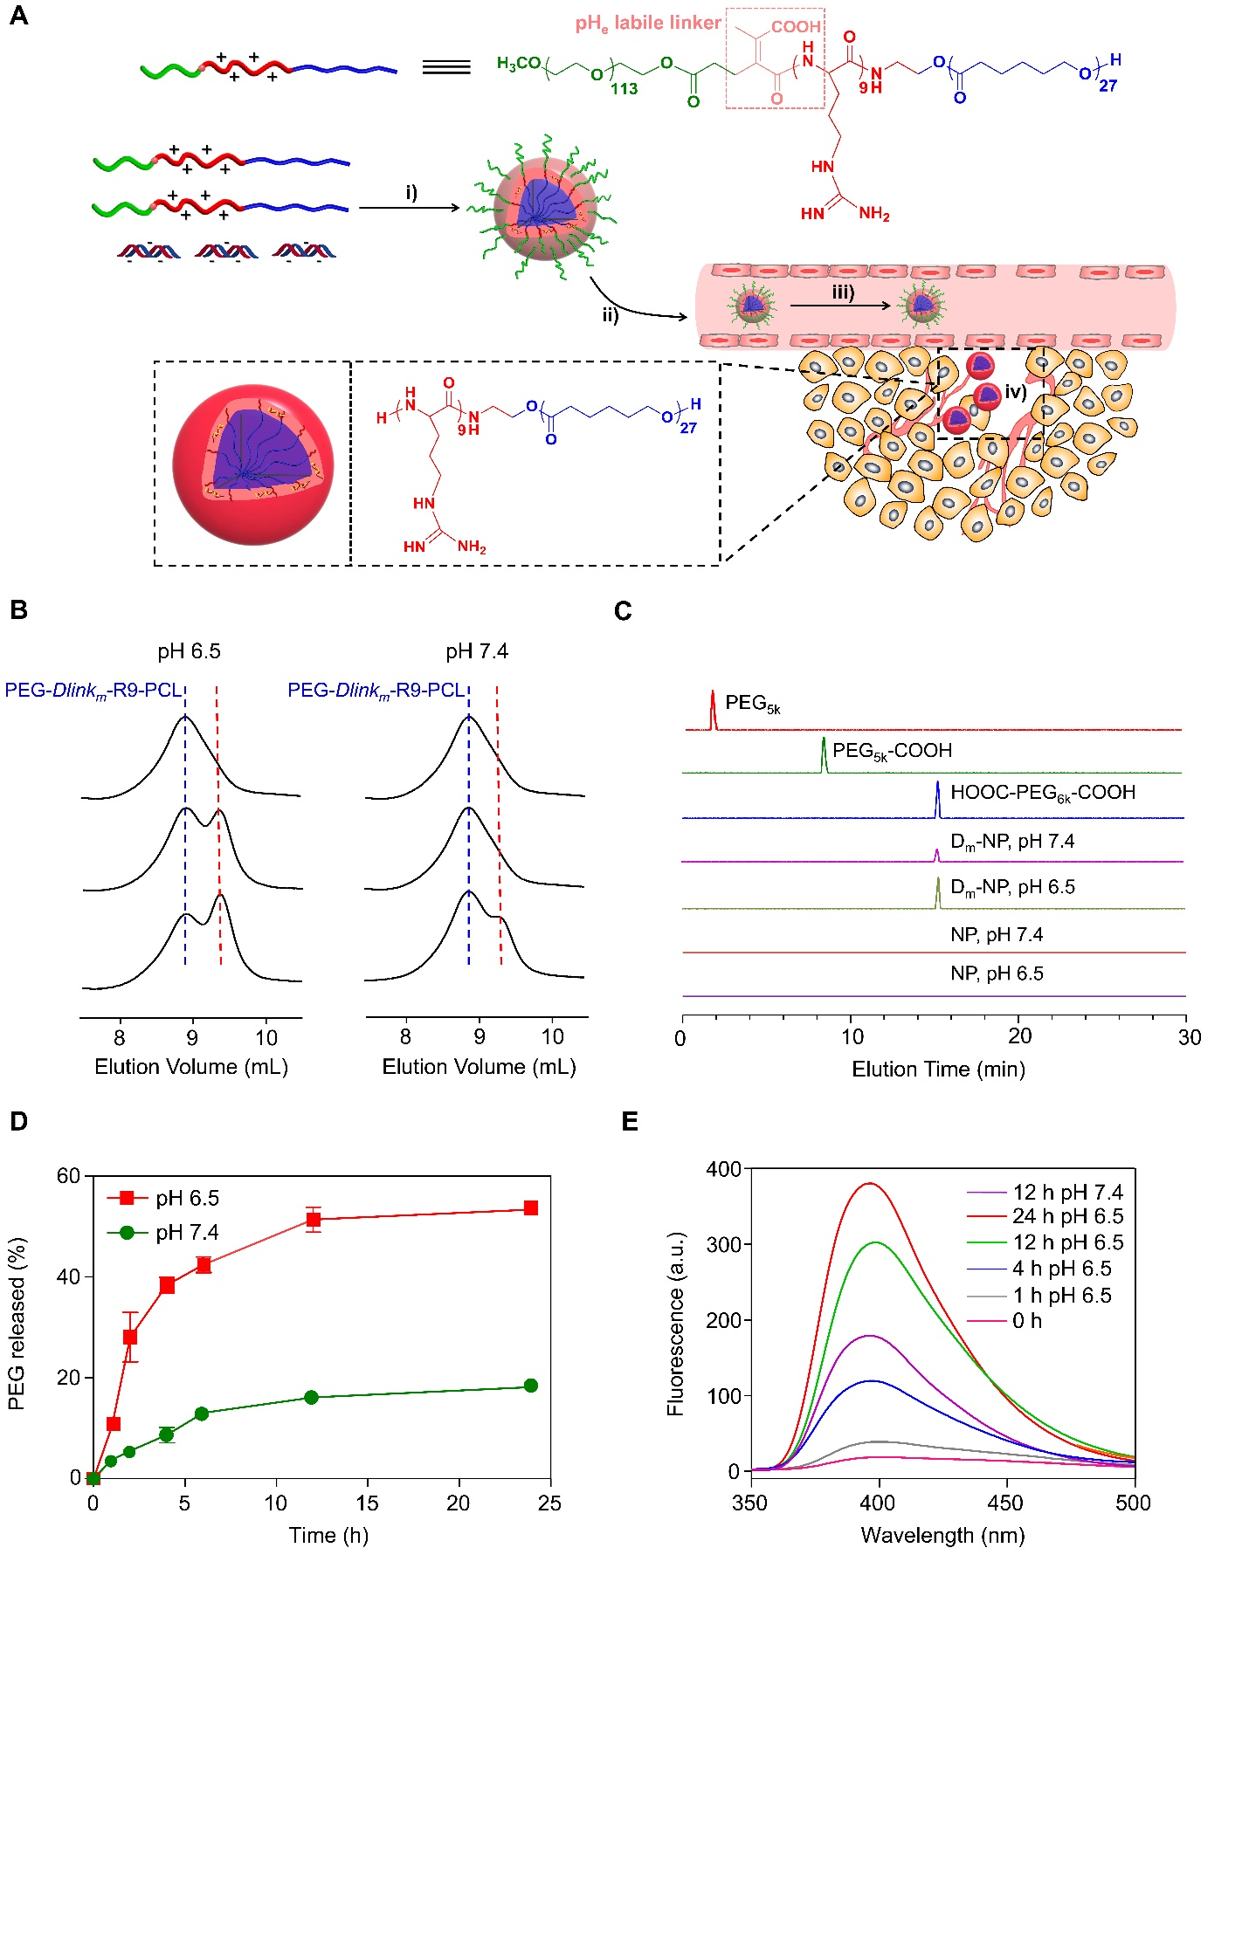

**Scheme 2.1** Schematic illustration of polymer-based nanoparticles and the change in response to the tumor acidity. i) PEG-*Dlinkm*-R9-PCL self-assembles into nanoparticles in aqueous solution and binds with negatively-charged siRNA. ii) Systemic injection of Dm-NPsiRNA. iii) PEG layer was extreme stable and indeed protect the nanoparticles from clearance. iv) Enhanced recognization of Dm-NP by tumor cells following the degradation of *Dlinkm* group.

如Scheme 2.1所示，*Dlinkm*化学键桥联的两亲性聚乙二醇单甲醚-九聚精氨酸-聚己内酯嵌段共聚物（PEG-*Dlinkm*-R9-PCL）在水中可借助聚己内酯分子链间的疏水-疏水相互作用完成自组装，形成胶束状的核壳结构纳米颗粒。其中，聚己内酯嵌段组成疏水内核，亲水性的九聚精氨酸和聚乙二醇嵌段形成疏水内核外部的水化壳层。由于九聚精氨酸组分，纳米颗粒在水溶液中表面电势为正电性，因此可以与负电性的siRNA结合；聚乙二醇不仅能够提高颗粒的稳定性，还可以避免血清蛋白与纳米颗粒的相互作用、防止纳米颗粒被网状内皮系统捕获，从而提高纳米颗粒的血液循环性能。*Dlinkm*基团可以在纳米颗粒借助于EPR效应被动富集于肿瘤组织后，基于肿瘤组织pH发生特异性降解，从而将聚乙二醇从纳米颗粒表面“降解”，降低聚乙二醇对纳米颗粒细胞摄取的阻碍，提高胞内siRNA药物浓度。

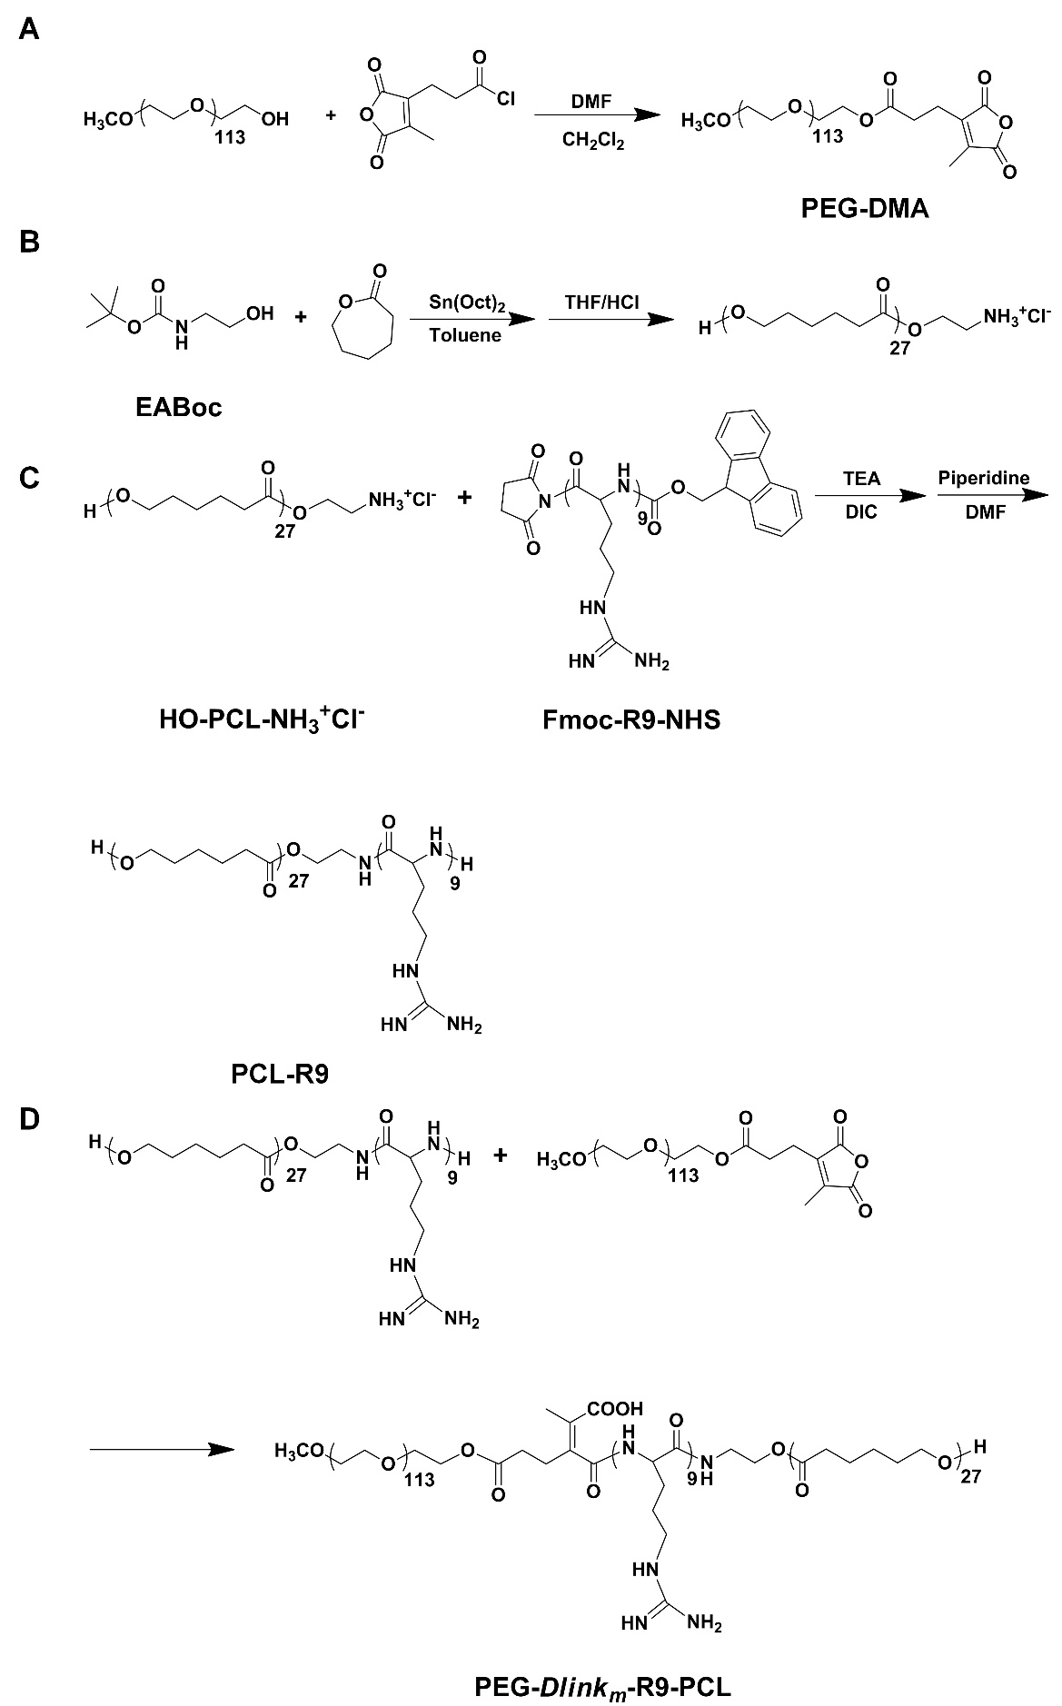

**Scheme 2.2** Schematic illustration of the synthetic approach for the bridged copolymer PEG-*Dlinkm*-R9-PCL.

嵌段聚合物的合成方法如Scheme2.2所示，合成路线中包含两次大分子偶联反应，在合成最终产物之前，需要分别合成聚己内酯-九聚精氨酸（PCL-R9-NH2）和3-甲基取代马来酸酐修饰的PEG衍生物（PEG-Dlinkm）。本课题组的已有工作结果显示，2,3-二甲基马来酰胺虽然在肿瘤基质pH条件下可以快速水解，但其在正常生理环境pH 7.4条件下同样会发生较强的降解，因此在颗粒血液循环过程中，并不能十分理想地维持颗粒的初始性质，如在构建“电荷反转”体系的工作中，实验发现在pH 7.4条件下处理纳米颗粒，其颗粒表面的2,3-二甲基马来酰胺也会大量水解，使得纳米颗粒的表面电势向电中性改变，进而影响载体预期的设计效果[25, 28]。在本章工作中，我们选取CDM构建桥联聚合物，与2,3-二甲基马来酸酐相比，CDM中的羧乙基基团不仅提高了马来酰胺的稳定性，还可以为构建桥联聚合物提供合适的反应位点，便于载体的设计和合成路线的实施。

PEG-Dlinkm是在无水条件下，将CDM的羧基进行酰氯化，再与PEG末端羟基反应，从而最终完成对PEG的修饰。PEG-Dlinkm的核磁共振氢谱如图Figure 2.1所示，由于CDM的引入，谱图中出现了对应的质子信号峰，其化学位移分别为2.13（d）和2.74 ppm（c）。通过比较两处信号峰的积分面积与3.37 ppm（a）处聚乙二醇单甲醚的甲基质子信号峰积分面积的比例，可以计算发现，CDM的修饰效率超过98%。

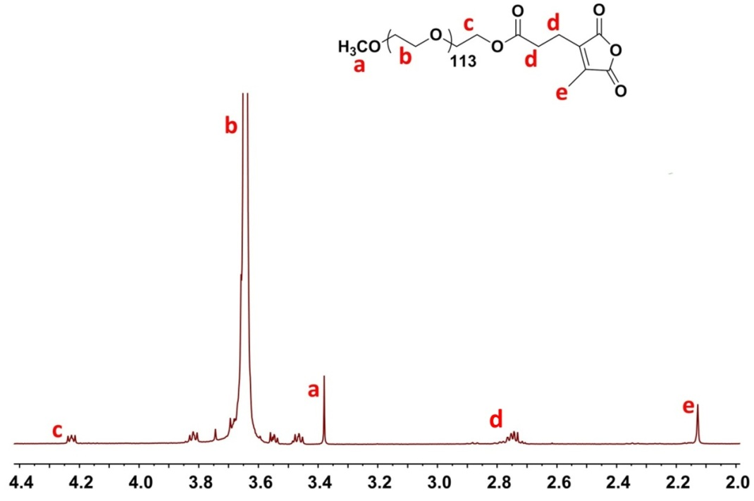

**Figure 2.1** 1H NMR spectrum of PEG-Dlinkm in CDCl3 recorded on a AVANCE III 400 MHz spectrometer at 25 °C (ppm).

PCL-R9-NH2的合成是在DIC/NHS催化下，将末端为氨基的聚己内酯与末端基团为羧基的*N*-芴甲氧羰基-九聚精氨酸偶联后，弱碱性条件下脱去Fmoc保护基团制备得到。两个大分子组分之间的偶联反应，即使使用催化体系，也会由于空间位阻效应而难以保证较高的反应效率，因此必须选择合适的手段进行反应后纯化[32, 33]。

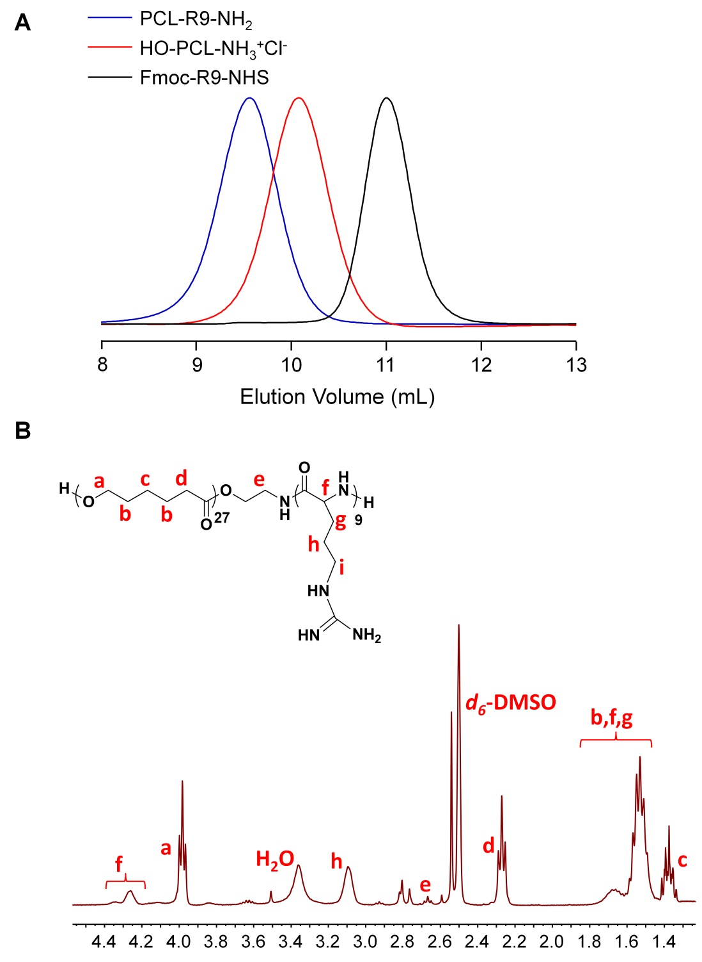

**Figure 2.2** (A) GPC spectra of HO-PCL-NH3+Cl- (Mw/Mn = 1.09), Fmoc-R9-NHS and PCL-R9-NH2 (Mw/Mn = 1.14) determined in DMF at a flow rate of 1.0 mL/min at 60 °C; (B) 1H NMR spectrum of PCL-R9-NH2 in DMSO-*d6* recorded on a AVANCE III 400 MHz spectrometer at 25 °C (ppm).

在偶联反应结束后，我们使用表面氨基化的Wang树脂处理粗产物，尽可能地除去未反应的*N*-芴甲氧羰基-九聚精氨酸。HO-PCL-NH3+Cl-和纯化后产物的凝胶渗透色谱检测结果（Figure 2.2）显示，经过王树脂反复处理，PCL-R9-NH2的信号峰中并未出现明显残留HO-PCL-NH3+Cl-或Fmoc-R9-NHS存在可能带来的拖尾现象，而核磁共振氢谱中，主要的质子信号峰均有正确归属。通过信号峰积分面积计算可知，最终产物中的九聚精氨酸与聚己内酯组分的摩尔比例为1:0.97，与理论值较为吻合。

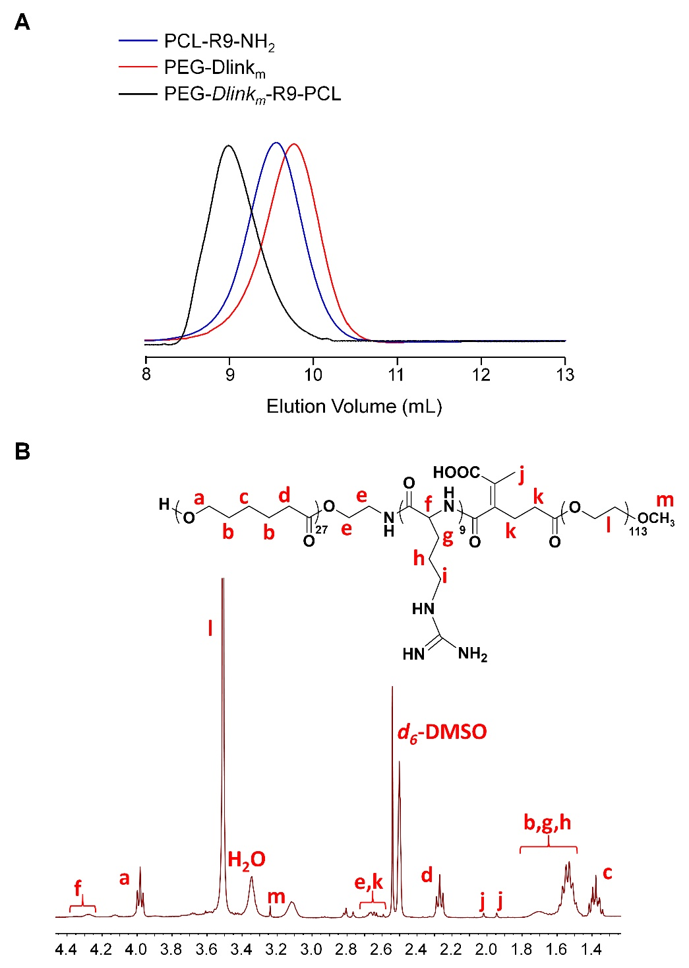

**Figure 2.3** (A) GPC spectra of PEG-Dlinkm (Mw/Mn = 1.06) and PEG-*Dlinkm*-R9-PCL (Mw/Mn = 1.16) determined in DMF at a flow rate of 1.0 mL/min at 60 °C. (B) 1H NMR spectrum of PEG-*Dlinkm*-R9-PCL in DMSO-*d6* recorded on AVANCE III 400 MHz spectrometer at 25 °C (ppm).

进一步将PCL-R9-NH2与PEG-Dlinkm进行偶联，在反应后，继续使用表面氨基化的王树脂除去游离PEG-Dlinkm。产物同样经凝胶渗透色谱和核磁共振氢谱进行表征（Figure 2.3），在PEG-*Dlinkm*-R9-PCL的GPC谱图中，未发现明显的肩膀峰，而核磁信号峰积分面积计算可知，产物中九聚精氨酸、聚己内酯和聚乙二醇组分的摩尔比例为1:0.97:1.05，与理论值接近。（注：本章仅描述PEG-*Dlinkm*-R9-PCL的α异构体）

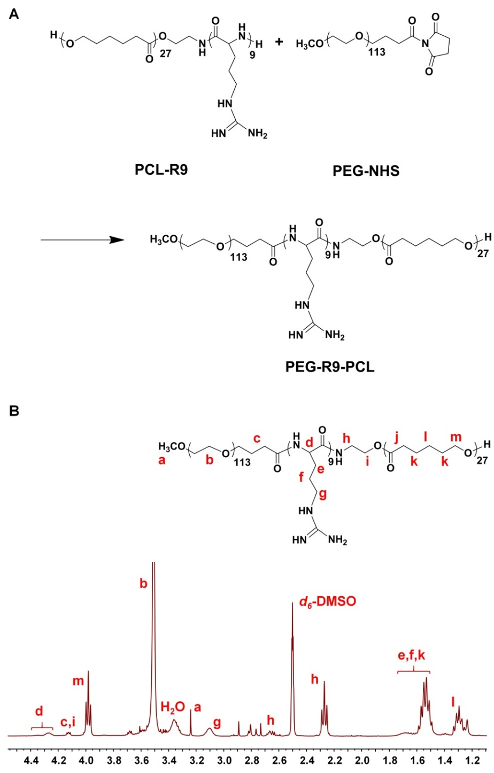

**Figure 2.4** The synthetic route (A) and 1H NMR spectrum (B) of PEG-R9-PCL in DMSO-*d6* recorded on a AVANCE III 400 MHz spectrometer at 25 °C (ppm). The ratio of PCL, R9 and PEG-Dlinkm in the resulted copolymer was 1:0.92:1.02 based on the integration ratio of peaks at 4.29 (d), 3.92ppm (k) and 3.56 ppm (b).

由于我们合成得到的PEG-*Dlinkm*-R9-PCL存在对肿瘤组织pH敏感的桥联化学键，为了在后续实验中验证其有效性，我们同时采取类似方法合成了非敏感的聚乙二醇-九聚精氨酸-聚己内酯嵌段共聚物作为对照，其纯化方法与PEG-*Dlinkm*-R9-PCL类似，核磁共振氢谱谱图见Figure 2.4。

### 2.3.2　PEG-*Dlinkm*-R9-PCL的组装和pH响应性

通过溶剂置换法将PEG-*Dlinkm*-R9-PCL和PEG-R9-PCL在水中制备纳米颗粒，命名为Dm-NP和NP。使用动态光散射仪对两组胶束的粒径和表面电位进行检测，结果如Figure 2.5所示，Dm-NP和NP的粒径接近，分别为92.1±3.7 nm和97.5±2.9 nm。已有工作证明，尺寸在100 nm左右的纳米颗粒可以较好地综合体内循环和肿瘤富集的优势，适合siRNA的体内输送，*Dlinkm*基团的引入并未对阳离子嵌段聚合物的组装造成影响[34, 35]。

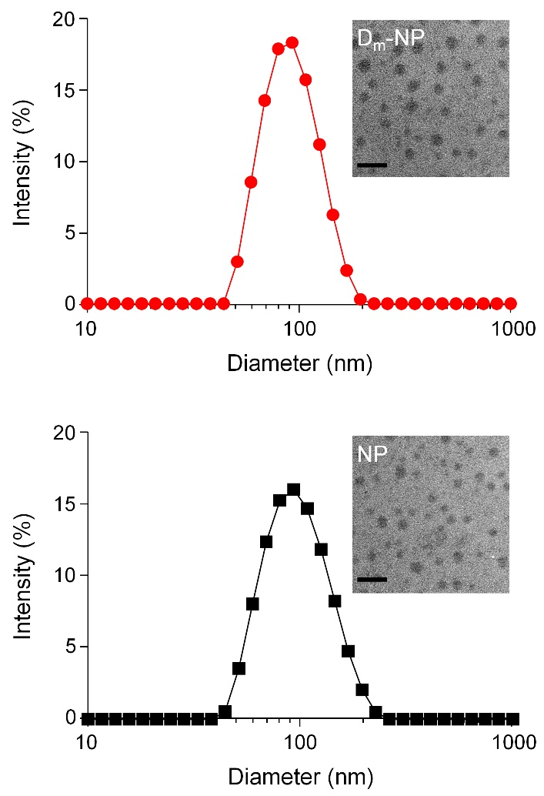

**Figure 2.5** Dynamic light scattering measurements and transmission electron microscopic images of Dm-NP and NP. The scale bar is 200 nm.

随后，我们需要证明*Dlinkm*基团在不同pH条件下的降解是否存在显著差异，并提高原有2,3-二甲基马来酰胺在pH 7.4的稳定性。利用磷酸盐缓冲液调节颗粒溶液pH至6.5和7.4，以模拟肿瘤基质pH和正常pH环境，通过凝胶渗透色谱检测不同条件处理的纳米颗粒，发现随着时间的延长，Dm-NP在微酸性环境下处理会逐渐出现与相应降解产物分子量对应的信号峰，峰强度逐渐增强；而在pH 7.4环境中，该信号峰出现的速度明显放缓（Figure 2.6）；同样时间内，NP在两组pH条件下均未发现降解的均聚物信号（Figure 2.7）。这一实验定性地证明了*Dlinkm*“桥联”的聚合物在微酸性环境下能够特异性发生降解，释放相应的均聚物。

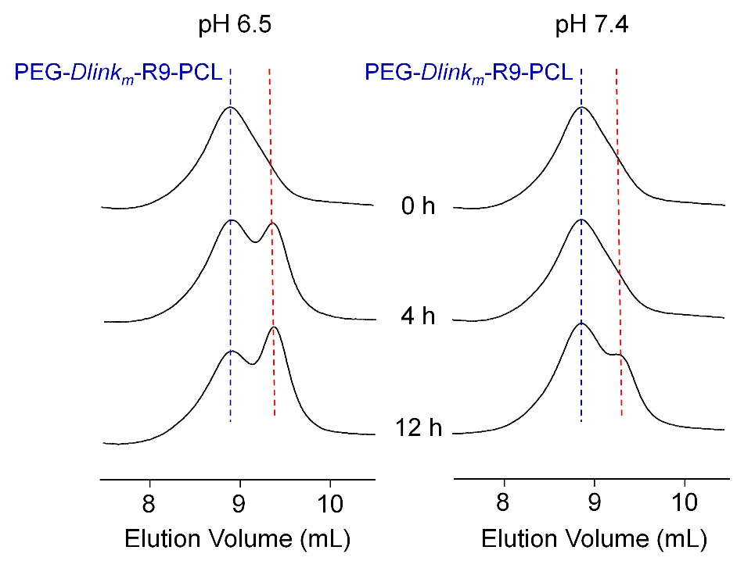

**Figure 2.6** GPC analysis of Dm-NP incubtated at pH 6.5 or 7.4 for different time.

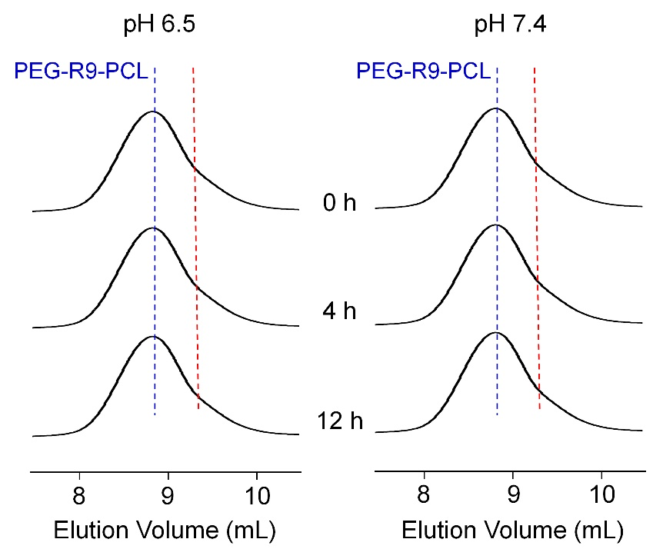

**Figure 2.7** GPC analysis of NP incubtated at pH 6.5 or 7.4 for different time.

已有桥联聚合物的降解性研究中，对聚合物颗粒的降解多以定性手段从侧面佐证，包括研究刺激响应后纳米颗粒的尺寸、表面电势和组装形态的变化等，缺乏明确手段对响应性材料的降解做定量分析[36, 37]。本章工作中，利用离子交换色谱原理通过高效液相色谱方法对聚合物的pH响应性进行了研究。

根据阴离子交换色谱的原理，聚合物分子中含有的羧基越多，其本身与色谱柱填料的相互所用时间越强，洗脱时间随之延长。而PEG-*Dlinkm*-R9-PCL中*Dlinkm*基团一旦发生响应性水解，会生成含有两个羧基基团的PEG衍生物。首先建立对该衍生物的检测方法，结果如Figure 2.8所示。从图中可以看出，聚乙二醇单甲醚（PEG5K）由于本身不携带羧基基团，其在阴离子交换柱中迅速洗脱。而当聚乙二醇携带一个羧基（PEG5K-COOH）时，其保留时间逐渐延长，双羧基修饰的聚乙二醇（HOOC-PEG6K-COOH）其保留时间进一步延迟为15.3 min。将Dm-NP和NP在pH 6.5或7.4条件下处理，检测其溶液上清，发现NP在两种pH条件下均不释放PEG分子，而Dm-NP组出现降解产物信号，信号峰的保留时间与双羧基聚乙二醇几乎一致，证明该降解产物与预期相符，含有两个羧基基团。

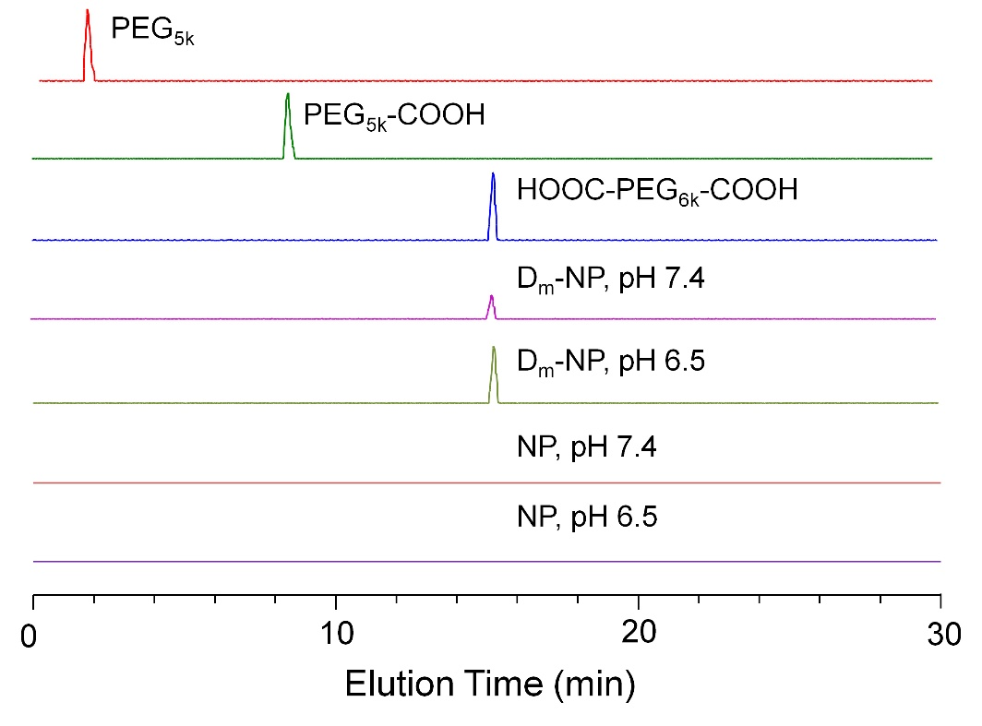

**Figure 2.8** HPLC analyses of PEG5K, PEG5K-COOH, HOOC-PEG6K-COOH, Dm-NP and NP incubtated at pH 6.5 or 7.4.

更为重要的是，相同时间内，Dm-NP在pH 6.5条件下的降解产物的信号强度明显增强，揭示Dm-NP存在pH响应性降解（Figure 2.9）。

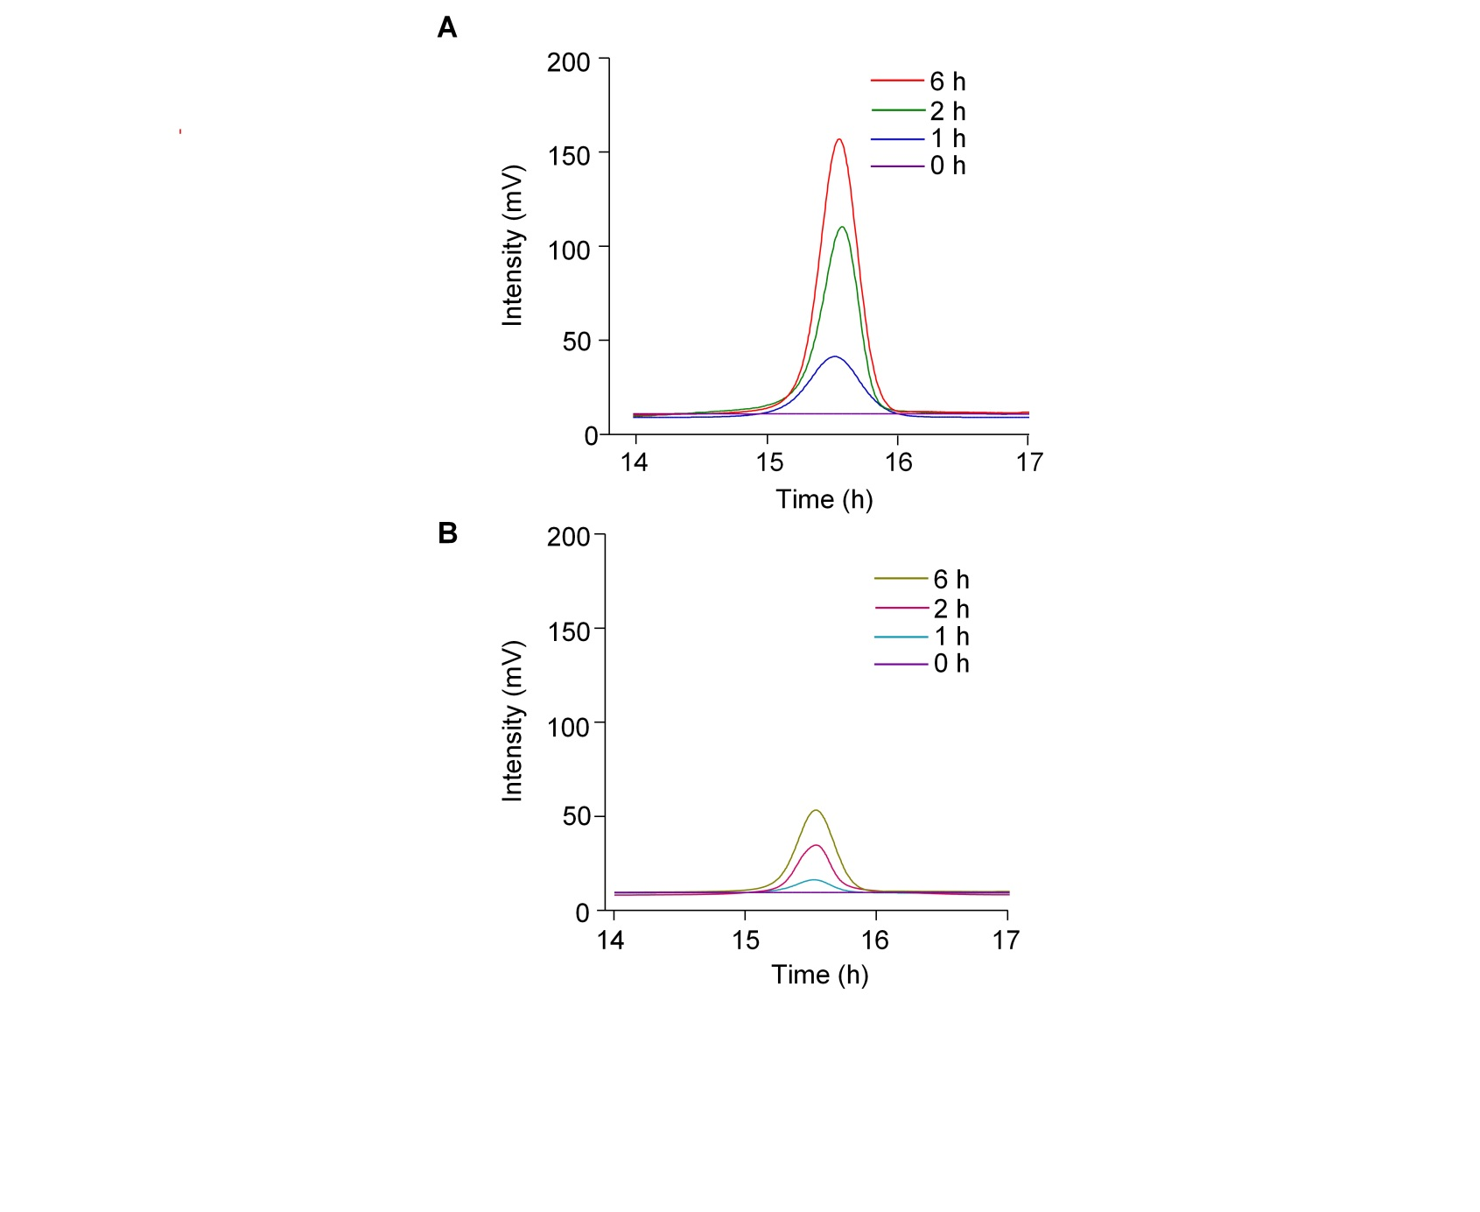

**Figure 2.9** HPLC analyses of Dm-NP (A) and NP (B) incubtated at pH 6.5 for different time.

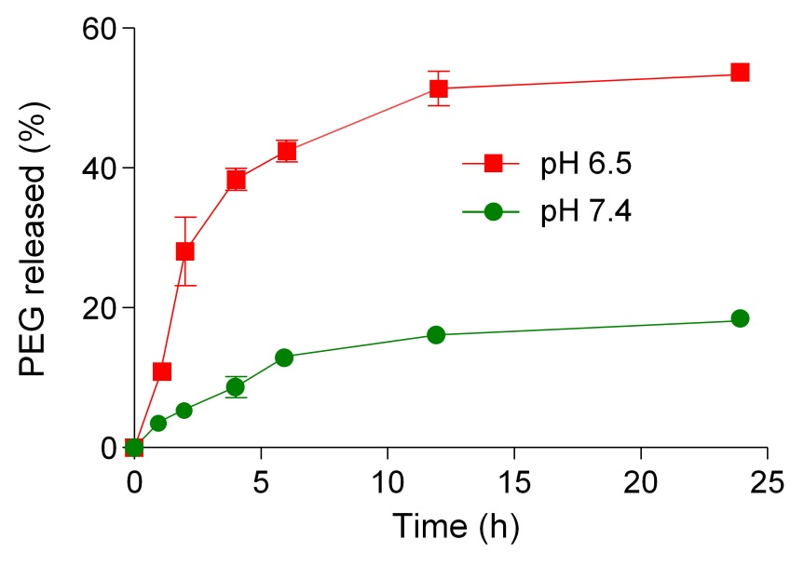

**Figure 2.10** Quantitative analysis of the degradation of Dm-NP incubtated at pH 6.5 or 7.4.

利用上述检测方法，对Dm-NP在不同pH条件下的响应性降解产生的双羧基聚乙二醇进行定量分析，结果见Figure 2.10。由降解产物信号峰积分面积作累积释放曲线可见，与pH 7.4条件下处理相比，Dm-NP在pH 6.5条件下的降解明显较快，在24小时内约有50%的游离双羧基化聚乙二醇被检测到，在pH 7.4下，这一值仅为18%，结合已有工作报道结果，*Dlinkm*基团确实在确保酸性pH响应性的前提下，改善了2,3-二甲基马来酰胺的稳定性，为构建性能更加完善的响应性纳米药物载体提供了新的选择[38, 39]。

### 2.3.3　Dm-NP与siRNA的结合

动态光散射仪检测可知，Dm-NP和NP的表面电位分别为36.3±0.9 mV和34.9±0.7 mV，可以与带有负电荷的siRNA作用形成复合物。将Dm-NP和NP分别与siRNA按照氮磷比（N/P=10）的比例进行混合，颗粒的尺寸未出现明显变化（Figure 2.11），证明siRNA与纳米颗粒作用后，没有对纳米颗粒结构造成破坏。另一方面，观察到结合siRNA后，纳米颗粒的表面电位下降（Dm-NPsiRNA: 20.2±1.6 mV, NPsiRNA: 21.1±2.3 mV），进一步佐证了siRNA与纳米颗粒之间发生相互作用。

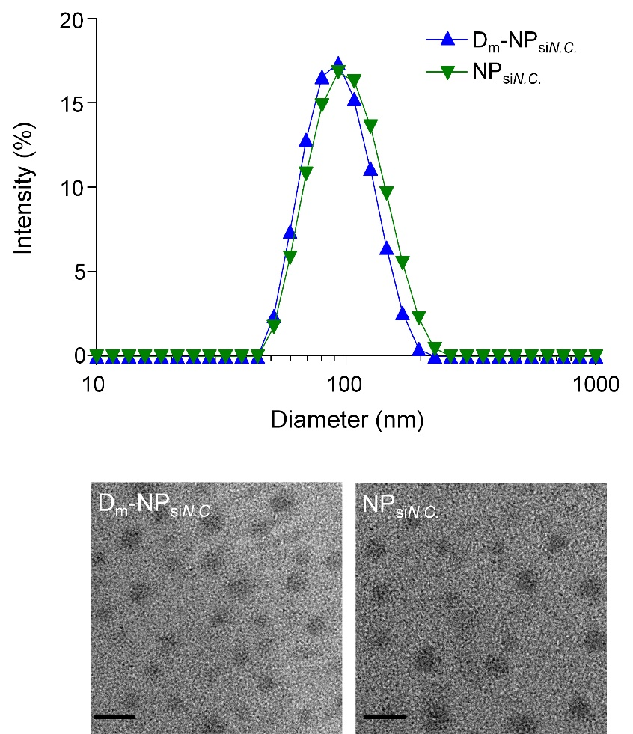

**Figure 2.11** Dynamic light scattering measurements and transmission electron microscopic images of Dm-NPsiRNA and NPsiRNA. The scale bar is 200 nm.

琼脂糖凝胶阻滞实验检测siRNA与胶束纳米颗粒之间的结合能力，结果如Figure 2.12所示。游离的siRNA在电场作用下全部从上样孔泳出，移向正极；当Dm-NP或NP与siRNA的N/P比为10时，纳米颗粒结合全部siRNA，没有siRNA从凝胶孔中泳出，证明在该N/P比例下，纳米颗粒完全结合siRNA，形成较稳定的micelleplex。在N/P比为10的条件下构建结合siRNA的纳米颗粒，再用肝素钠处理，可发现纳米颗粒中的siRNA全部转变为游离siRNA；游离的siRNA在与Rnase A共混后，迅速发生降解，而Dm-NP和NP在pH 7.4和6.5有效保护siRNA不被降解，该实验组中的siRNA仍然全部与纳米颗粒滞留于凝胶孔中。进而在不同pH条件下处理携载siRNA的Dm-NP和NP，可发现在处理6 h以后，纳米颗粒均出现少量siRNA释放现象，且释放出的siRNA的完整性得以保存。琼脂糖凝胶阻滞实验证明了纳米颗粒能够稳定结合、保护siRNA，并在一定时间内将其有效释放以发挥功能。

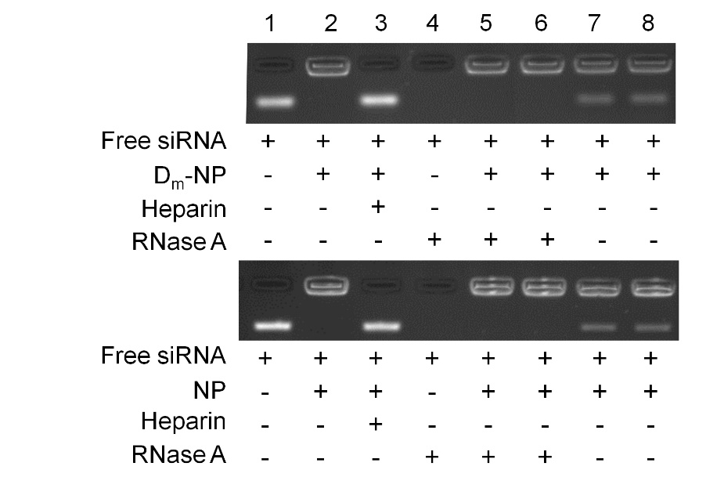

**Figure 2.12** Gel retardation assay for the binding affinity between siRNA and Dm-NP or NP.

### 2.3.4　Dm-NP携载siRNA进入肿瘤细胞

尝试在体外细胞水平验证在肿瘤基质pH下Dm-NPFAM-siRNA能否更多的进入肿瘤细胞。在pH 6.5和pH 7.4条件下，将Dm-NPFAM-siRNA和NPFAM-siRNA分别与A549细胞共培养，流式细胞仪检测器胞内FAM-siRNA荧光，结果见Figure 2.13。如图所示，在pH 7.4条件下，Dm-NPFAM-siRNA和NPFAM-siRNA处理后的细胞胞内荧光强度接近，而在pH 6.5条件下，Dm-NPFAM-siRNA携载荧光标记siRNA进入肿瘤细胞的量明显增强，证明了降解PEG壳层减少了PEG对纳米颗粒摄取的阻碍，提高了纳米颗粒被细胞的摄取。

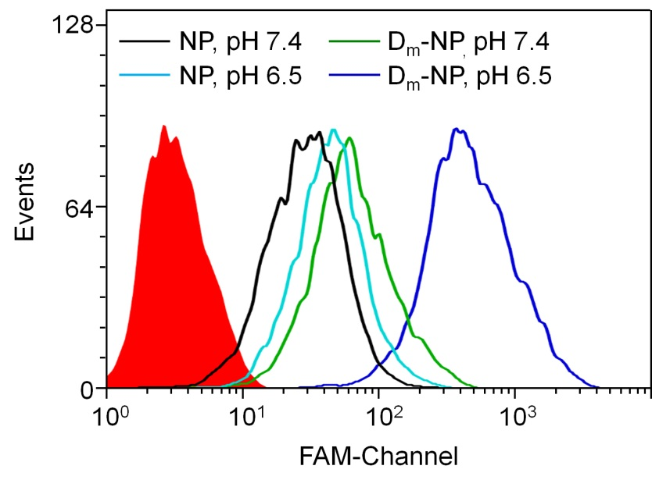

**Figure 2.13** Flow cytometric analysis of A549 cells after incubation with FAM-siRNA loaded NP and Dm-NPat pH 7.4 or 6.5. The dose of FAM-siRNA was 200 nM in cell culture. The signal of PBS group is shown as red peak.

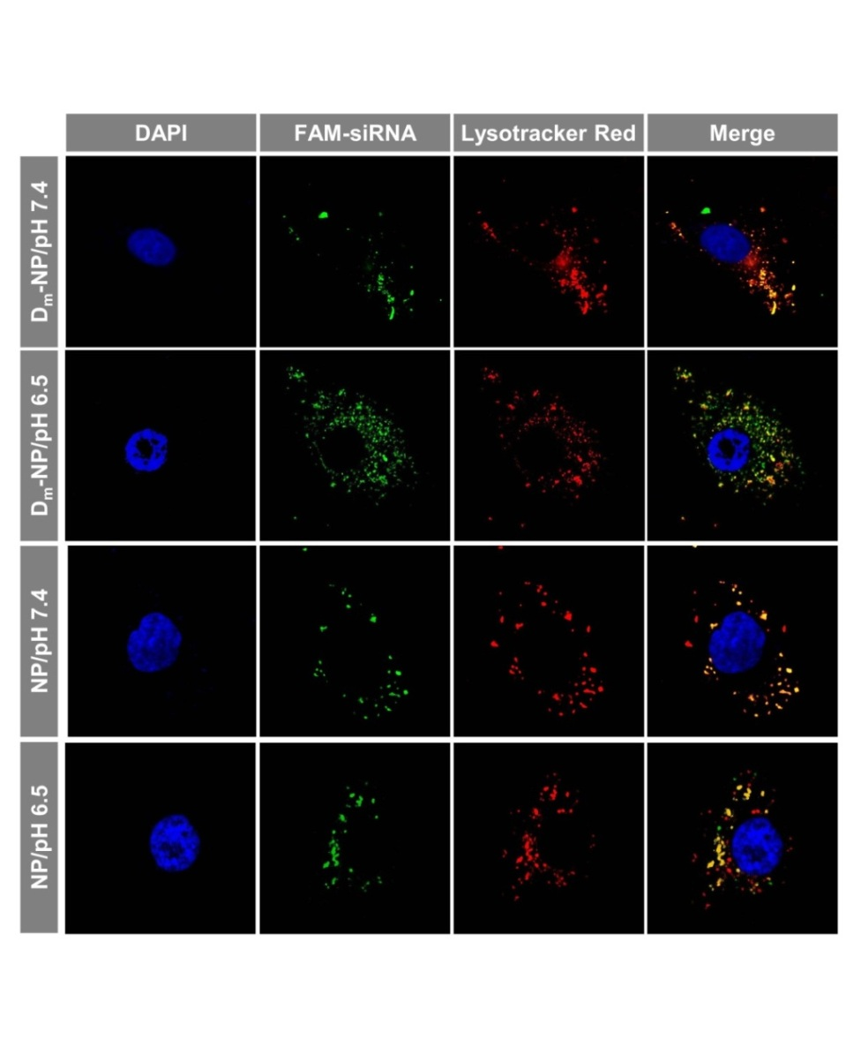

**Figure 2.14** Assessment of cellular internalization and intracellular biodistribution of Dm-NPFAM-siRNA and NPFAM-siRNA in A549 cells after incubation at different pH 7.4 or 6.5. The concentration of FAM-siRNA was 200 nM. Endosomes/lysosomes and cell nucleus were labelled with LysoTrackerTM Red and DAPI, respectively.

siRNA的作用机制是在细胞质中形成沉默复合物以完成基因沉默，以内吞方式摄取的纳米颗粒在携载siRNA进入肿瘤细胞后，必须完成内涵体逃逸，才能使siRNA发挥功能[1]。将A549细胞胞内酸性细胞器进行标记，对Dm-NPFAM-siRNA的胞内分布进行了激光共聚焦显微镜观察。如Figure 2.14所示，细胞内红色荧光信号来自LysotrackerTM Red标记的酸性细胞器，绿色荧光信号来自FAM标记的siRNA，蓝色荧光信号来自DAPI标记的细胞核。2 h后，与其它实验组相比，pH 6.5条件下加入Dm-NPFAM-siRNA对细胞进行培养的实验组细胞内绿色荧光信号显著增强，这一结果与流式细胞仪检测结果吻合。同时从图中可以发现，在该实验组，FAM的绿色荧光信号除了部分呈现点状并与LysotrackerTM Red信号共定位以外，还在细胞质中以非共定位形式大量存在，证明了Dm-NPFAM-siRNA在细胞摄取进入内涵体/溶酶体后发生了逃逸。

### 2.3.5　Dm-NP输送siRNA显著下调KRAS突变细胞中CDK4基因的表达

肺癌是世界范围内发病率最高的肿瘤疾病，临床数据显示，肺癌肿瘤中的KRAS基因突变时，通常使用的一线或二线治疗方案的有效率非常低[40]。更重要的是，尽管肺癌病人的KRAS突变率达到30%，其靶向治疗至今未见成效[41]。实验室前期工作证明，基于CDK4与KRAS之间的合成致死现象，利用纳米载体输送针对CDK4的小干扰RNA，能够特异性地对KRAS突变型的肿瘤进行抑制，但对KRAS野生型细胞功能没有显著影响[42]。本章后续工作中选取si*CDK4*，对合成得到的阳离子嵌段聚合物的体内体外功能进行评价。

为了检测Dm-NP是否更有效下调KRAS突变非小细胞肺癌细胞中CDK4基因和蛋白表达，制备了Dm-NPsi*CDK4*和NPsi*CDK4*，在pH 6.5或pH 7.4条件下对KRAS突变A549细胞进行转染，使用qPCR和Western Blot检测转染后细胞中CDK4的mRNA及蛋白的表达情况，结果如Figure 2.15和2.16所示。当N/P=10，si*CDK4*浓度为200 nM时，Dm-NPsi*CDK4*或NPsi*CDK4*组均可以观察到基因沉默效果。对于NPsi*CDK4*实验组而言，其在不同pH条件下转入后的基因沉默水平相近。对于Dm-NPsi*CDK4*实验组，在pH 7.4条件下的基因沉默水平与NPsi*CDK4*实验组的结果类似，但在pH 6.5条件下的转染却显现出更强的基因沉默水平。在pH 6.5处理，siRNA浓度为200 nM时，细胞与Dm-NPsi*CDK4*共培养后CDK4 mRNA的表达量被沉默至32.6±4.1%。在PBS、游离si*CDK4*或NPsi*N.C.*实验组中，并未观察到明显的基因沉默效果。

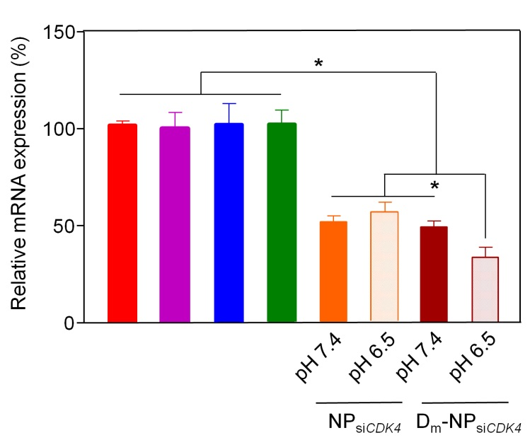

**Figure 2.15** Expression levels of CDK4 mRNA in KRAS mutant A549 cells after transfection with NPsi*CDK4* and Dm-NPsi*CDK4* (n=3). * *p*<0.05

在蛋白质水平，相同条件下，可以观察到与mRNA水平相似的沉默趋势。在阴性对照组游离si*CDK4*或NPsi*N.C.*中，CDK4的表达量与PBS组相当，未发现基因沉默现象。增强的基因和蛋白沉默效果说明，Dm-NP在微酸性环境下响应性降解，降低颗粒表面PEG修饰后，能够更好地将si*CDK4*携载进入肿瘤细胞，高效降低KRAS突变非小细胞肺癌细胞中CDK4基因表达。

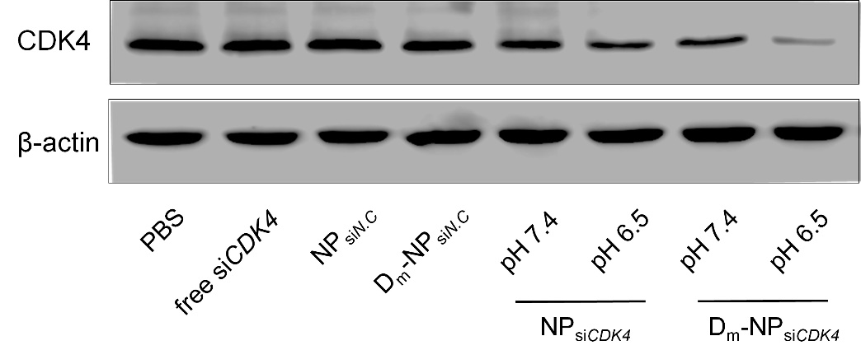

**Figure 2.16** CDK4 expression in KRAS mutant A549 cells after transfection with NPsi*CDK4* or Dm-NPsi*CDK4* under different pH conditions.

### 2.3.6　Dm-NP输送si*CDK4*影响A549细胞活力

已有研究显示，KRAS突变的非小细胞肺癌模型中CDK4与KRAS之间存在合成致死现象，选择CDK4作为靶点针对该类肿瘤细胞进行杀伤具有良好的选择性。敲除该类细胞的CDK4基因，可以降低肿瘤细胞的增殖活力，引起细胞凋亡，进而抑制肿瘤发展；对于KRAS野生型的正常细胞，转染si*CDK4*不会对其活力造成影响，可以降低载药体系对正常组织造成的毒副作用[42, 43]。

进一步研究了Dm-NP输送siCDK4对A549细胞生长活力的影响。与2.3.5中类似，在不同条件将Dm-NPsi*CDK4*或NPsi*CDK4*对A549细胞进行转染，使用MTT法检测细胞增殖能力。实验结果如Figure 2.17所示，A549细胞在pH 6.5或7.4条件下转染NPsi*CDK4*后，A549的细胞相对活力为48.1±2.9%和50.4±5.3%；对于Dm-NPsi*CDK4*实验组，其在pH 7.4转染A549细胞后，细胞相对活力下降约53.5±2.4%，但在pH 6.5条件转染A549细胞，细胞增殖受到更显著抑制，其相对活力仅为22.7±2.1%。与此同时，游离si*CDK4*或NPsi*N.C.*处理的细胞相对活力与PBS组相比没有显著差异。这说明细胞活力的下降与CDK4的基因沉默存在紧密关系，而Dm-NP提高A549细胞胞内si*CDK4*浓度，从而更有效抑制A549细胞增殖。

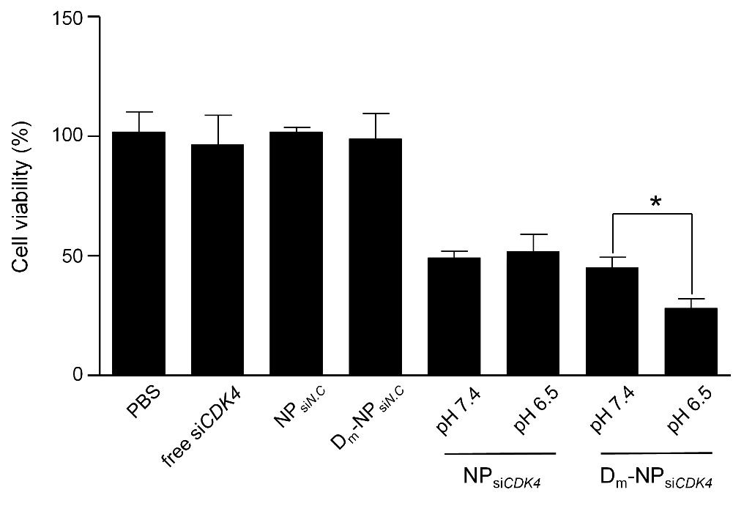

**Figure 2.17** Downregulation of CDK4 expression induces a significant reduction of cell proliferation in KRAS mutant A549 cells. Cell viability at 72 h after transfection was determined by MTT assay. (n=3) * *p*<0.05

此外，克隆形成实验进一步验证了Dm-NPsi*CDK4*对A549细胞增殖抑制能力（Figure 2.18）。在pH 6.5条件下与Dm-NPsi*CDK4*共培养（si*CDK4*浓度：200 nM）的细胞克隆能力减弱，克隆形成数变少，克隆形成群落变小。NPsi*CDK4*尽管也具备一定的抑制克隆形成能力，但在相同浓度下，与Dm-NPsi*CDK4*实验组（pH 6.5）相比，其细胞增殖抑制能力较弱。

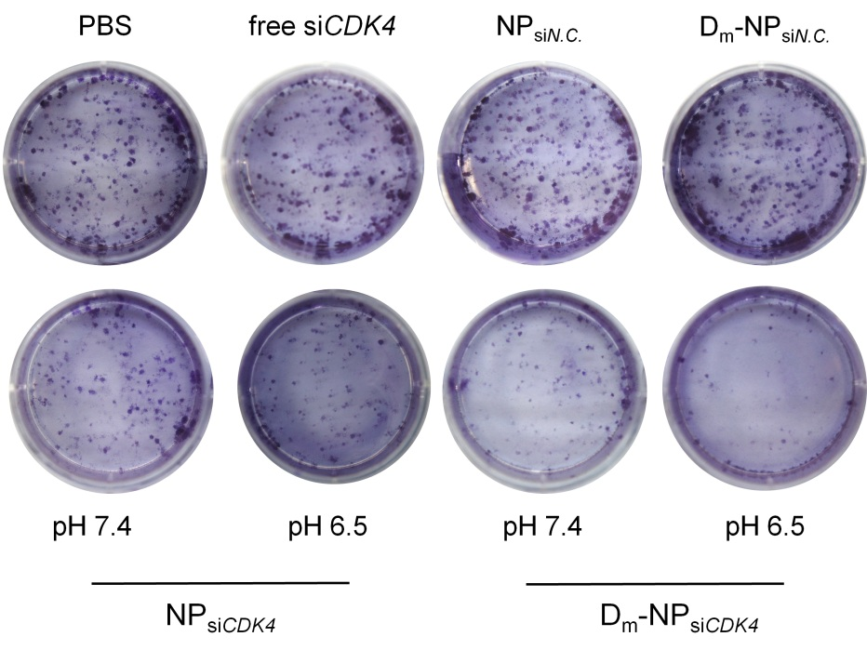

**Figure 2.18**The colony formation of A549 cells with different treatments.

### 2.3.7　Dm-NP的体内循环分布研究

通过前面的实验在细胞水平证明了Dm-NPsi*CDK4*能实现肿瘤基质pH触发的PEG“降解”，提高siRNA基因沉默水平。进一步在体内水平研究纳米颗粒是否可保护siRNA，延长血液滞留时间，以提高siRNA肿瘤富集能力。

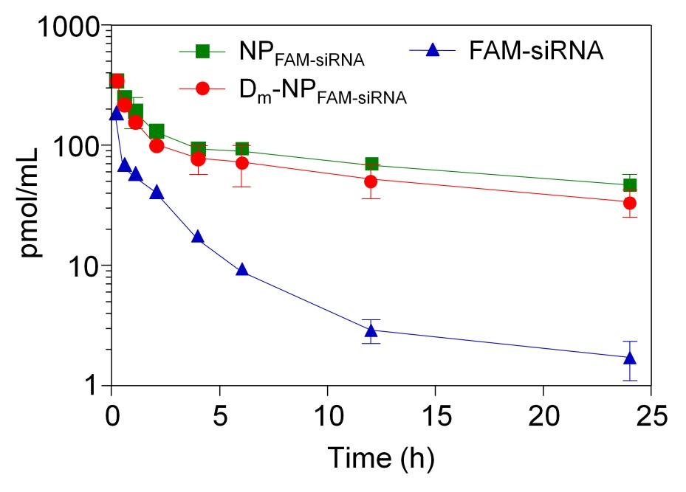

**Figure 2.19** Pharmacokinetics of free FAM-siRNA or FAM-siRNA loaded nanoparticles after i.v. administration (mean ± SD, n=4).

通过尾静脉注射游离的FAM-siRNA、NPFAM-siRNA和Dm-NPFAM-siRNA，在不同时间点取血，破坏纳米颗粒与siRNA的结合作用后，降解siRNA，测定血液中FAM基团的含量。siRNA的含量与时间的关系如Figure 2.19所示，通过DAS 3.0软件分析可得，游离siRNA的曲线下面积（AUC0-t）为3999.3 nmol/L*h，与其对比，存在PEG保护的NPFAM-siRNA和Dm-NPFAM-siRNA的曲线下面积有了大幅提高，分别为16961.4和16624.8 pmol/L*h，二者较为接近，说明在正常生理环境下*Dlinkm*基团的引入并未显著降低纳米颗粒的体内循环性能。

随后，将PBS、Cy5-siRNA、NPCy5-siRNA和Dm-NPCy5-siRNA经尾静脉注射到荷有A549肿瘤的裸鼠体内，使用小动物活体成像仪进一步实时分析其体内循环和分布。如Figure 2.20所示，Cy5-siRNA在注射后12 h内即被迅速清除，体内残余的siRNA积累在肾脏部位；NPCy5-siRNA和Dm-NPCy5-siRNA在给药24 h后，仍能够在肿瘤部位观察到明显荧光信号，尽管信号还分布在肝脾等网状内皮系统器官。Dm-NPCy5-siRNA和NPCy5-siRNA的体内循环和肿瘤被动靶向性能接近，然而与NPCy5-siRNA实验组相比，Dm-NPCy5-siRNA在各个时间点的肿瘤富集能力更强，说明肿瘤基质pH触发的PEG降解在提高细胞摄取量后，减少纳米颗粒从肿瘤溢出，从而实现更为高效的siRNA沉默。

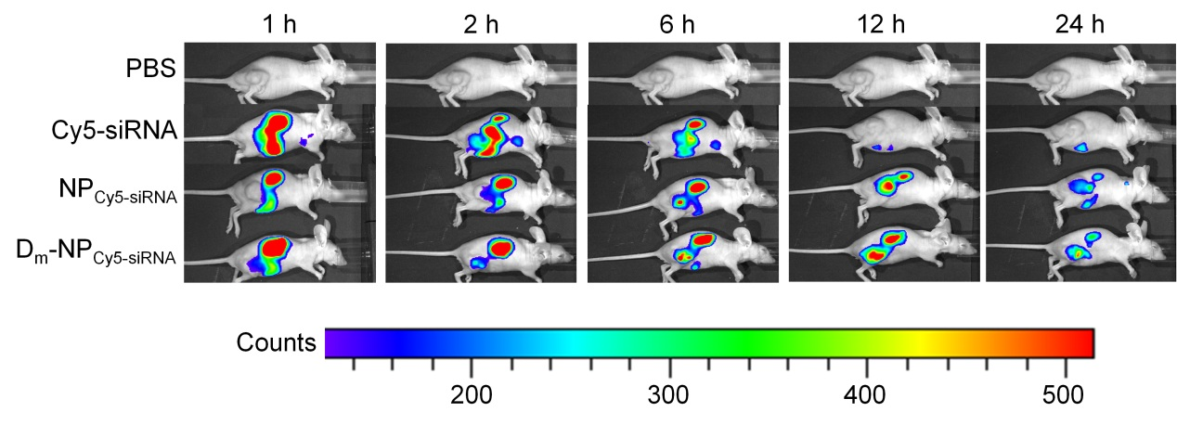

**Figure 2.20** Distribution and accumulation of Cy5-siRNA in A549 xenograft-bearing mice after receiving tail vein injections. The dose of Cy5-siRNA was 1 mg per kg of mouse body weight.

肿瘤组织内存在不同类型的多种细胞，除了肿瘤细胞，血管内皮细胞和免疫细胞也占有相当大比例[44]。基于si*CDK4*的作用机制，纳米颗粒除了携载siCDK4富集于肿瘤组织外，必须将其有效输送至肿瘤细胞内才能达到肿瘤生长抑制目的。为了进一步验证siRNA肿瘤富集是否与纳米颗粒降解增强肿瘤细胞摄取相关，我们建立了稳定表达绿色荧光蛋白GFP的A549细胞，对A549-GFP荷瘤小鼠进行系统给药，实验组设置为PBS、Cy5-siRNA、NPCy5-siRNA和Dm-NPCy5-siRNA。在给药后12 h，将肿瘤组织取出并部分消化，使用流式细胞仪分选GFP阳性细胞，并检测胞内Cy5-siRNA荧光信号，结果见Figure 2.21A。与NPCy5-siRNA实验组相比，Dm-NPCy5-siRNA实验组的胞内荧光信号的强度更高。将肿瘤组织切片，对细胞核及细胞骨架染色，使用激光共聚焦显微镜观察切片，可发现Dm-NPCy5-siRNA实验组的切片中Cy5-siRNA荧光信号更强（Figure 2.21B）。

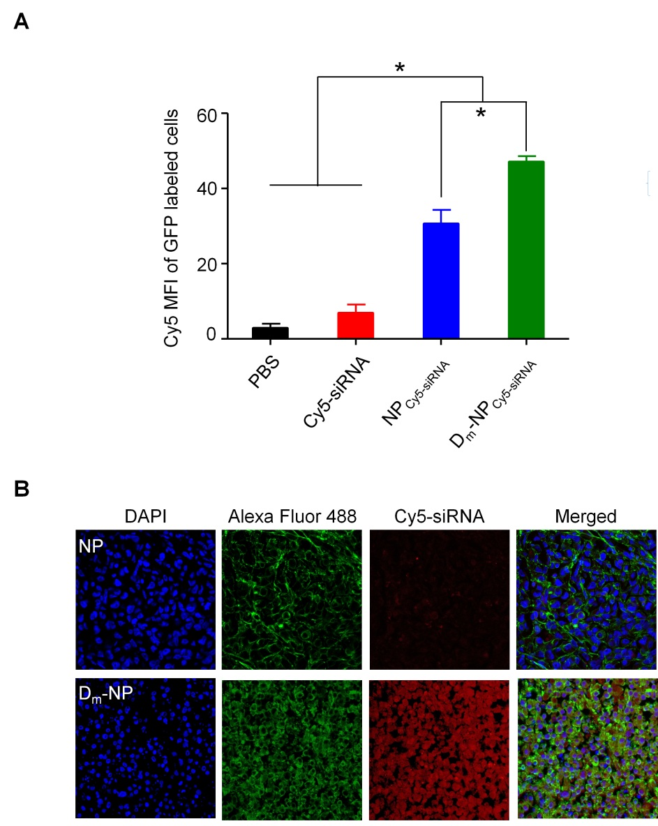

**Figure 2.21** A) Relative mean fluorescence intensity of Cy5-siRNA in GFP-expressing A549 cells analyzed by flow cytometry after administration (mean ± SD, n=4); B) tumor cell uptake of Cy5-siRNA or Cy5-siRNA loaded nanoparticles observed by confocal microscope. DAPI (blue) and Alexa Fluor 488 phalloidin (green) were used to stain cell nucleus and cytoskeleton, respectively.

### 2.3.8　Dm-NPsi*CDK4*抑制肿瘤生长

利用A549细胞在BalB/c nude小鼠体内建立皮下非小细胞肺癌肿瘤模型，10天后肿瘤大小生长为60 mm3，开始进行系统给药，si*CDK4*的给药剂量是每千克小鼠体重2 mg siRNA，给药频率是两天一次。在给药期间，每三天监测一次肿瘤体积和荷瘤小鼠体重，肿瘤生长曲线见Figure 2.22。在21天的治疗后，PBS实验组、游离si*CDK4*、Dm-NPsi*N.C.*和NPsi*N.C.*等对照组的肿瘤体积生长至约1000 mm3，而NPsi*CDK4*由于具备一定的siRNA肿瘤富集能力，其肿瘤生长速度受到了一定的限制，肿瘤大小是PBS处理组的51.4%，Dm-NPsi*CDK4*对肿瘤生长的抑制在所有实验组中最为明显，肿瘤生长抑制率达到76.9%。

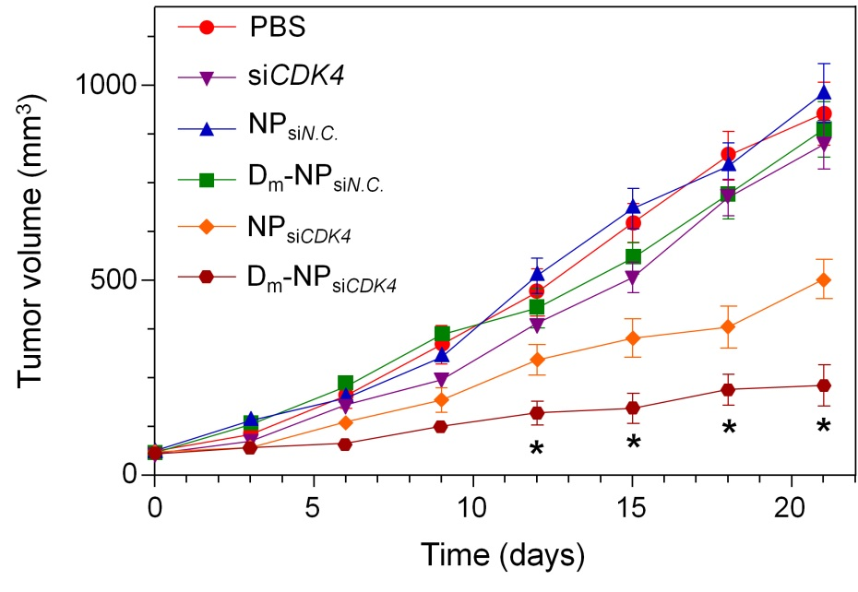

**Figure 2.22** Tumor growth inhibiton in A549 xenograft bearing nude mice after different treatments (n = 5). The dose of siRNA was 2 mg/kg, \**p* < 0.05 when compared with NPsi*CDK4*.

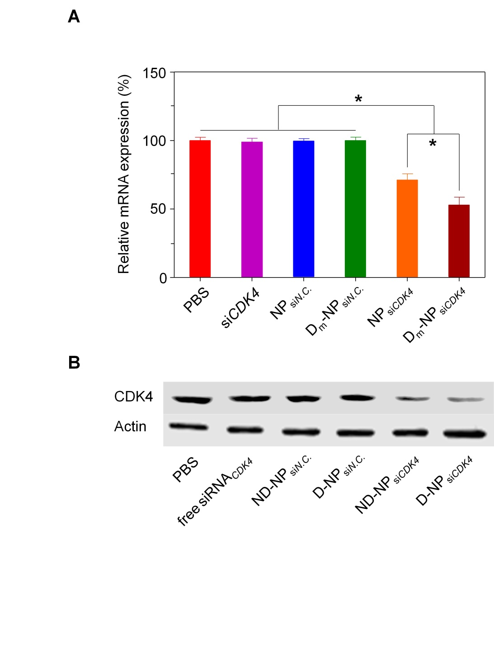

**Figure 2.23** CDK4 mRNA (A) and protein (B) expression levels in A549 xenograft tumor cells after the administration of different formulations. \**p* < 0.05

为了进一步证明A549肿瘤模型中，Dm-NPsi*CDK4*对肿瘤较好的生长抑制与CDK4基因表达的关系，在实验结束后，对肿瘤组织内CDK4 mRNA和蛋白质的表达情况进行研究。如Figure 2.23A所示，在治疗结束后，经过NPsi*CDK4*和Dm-NPsi*CDK4*治疗的小鼠，肿瘤内CDK4 mRNA的表达水平被下调至74.1%±2.7%和56.3±3.4%，对照组CDK4 mRNA的表达量均处于正常水平。与此同时，纳米颗粒给药后，CDK4蛋白表达量也出现明显下降（Figure 2.23B）。尤为重要的是，Dm-NPsi*CDK4*实验组的肿瘤内CDK4 mRNA和CDK4蛋白的表达呈现最低水平，这一现象与肿瘤抑制实验的结果一致。

### 2.3.9　免疫组化观察治疗结束后肿瘤细胞增殖以及凋亡水平

采取免疫组化方法观察治疗实验后肿瘤细胞的增殖和凋亡情况。如Figure 2.24所示，相同视野范围内，在Dm-NPsi*CDK4*实验组中发现了PCNA阳性细胞最少，而TUNEL检测显示其凋亡细胞比例最高，说明Dm-NPsi*CDK4*组的肿瘤组织生长受到的抑制最为明显。

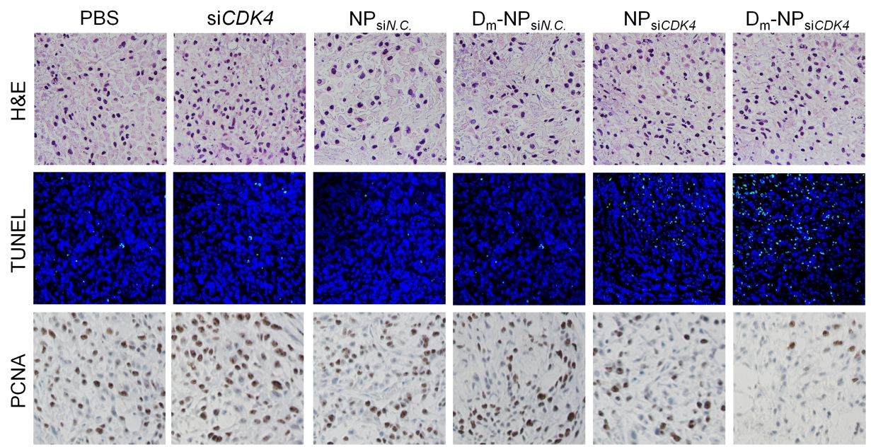

**Figure 2.24** H&E, TUNEL and PCNA analyses of tumor tissues after treatment with various formulations.

### 2.3.10　Dm-NPsi*CDK4*不引起天然免疫反应

siRNA在体内注射后可能引起天然免疫反应，引起“off-target”的肿瘤抑制效果[45]。为了证实肿瘤抑制的效果是由si*CDK4*导致的肿瘤细胞的CDK4基因特异性沉默造成的，在治疗结束24 h后，收集小鼠血液并处理得到血清，分别检测干扰素和因子的表达水平。实验结果见Figure 2.25A，在接受Dm-NPsi*CDK4*和NP si*CDK4*给药后，小鼠血清中的TNF-α、IFN-γ、IL-6的表达水平并未发现存在明显变化，与对照组的表达水平持平。由此，结合图2.23A的CDK4基因沉默结果，可推断Dm-NPsi*CDK4*给药下调了CDK4表达，导致肿瘤生长抑制。同时，发现Dm-NPsi*CDK4*在系统给药后，并未引起血清中AST、ALT和LDH的水平变化，说明尽管Dm-NPsi*CDK4*在给药后主要在肝脏富集，但却并没有造成明显的肝脏损伤，一定程度上证明了体系的体内安全性。

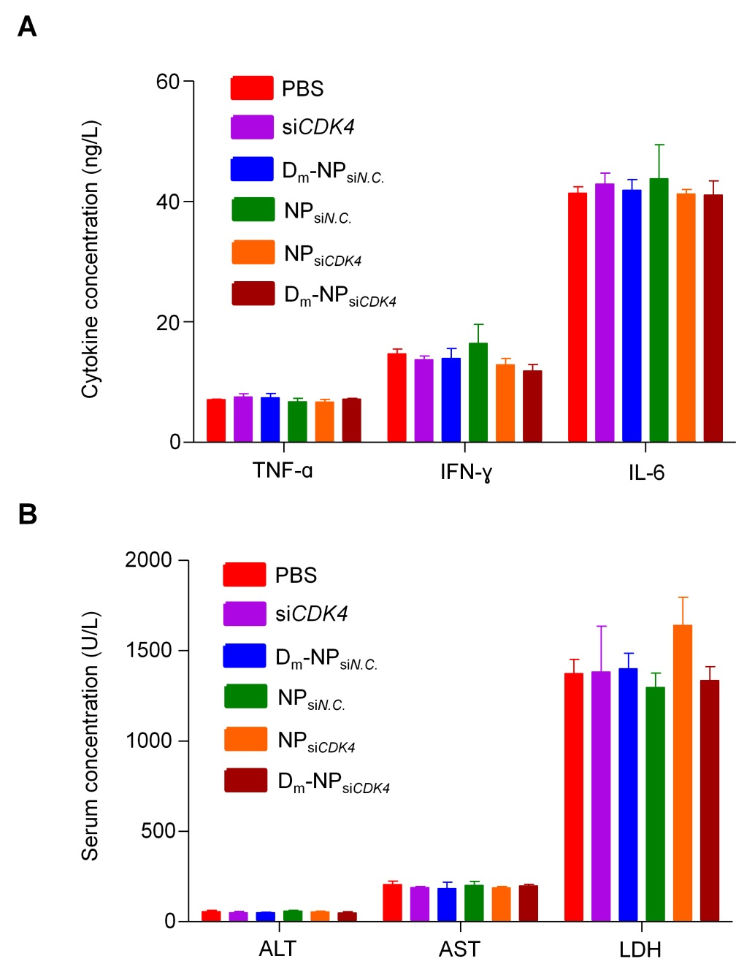

**Figure 2.23** (A) Examination of mouse IFN-γ, tumor necrosis factor (TNF-α) and interleukin (IL)-6 levels in the serum after treatment; (B) examination of mouse alanine aminotransferase (ALT), aspartate transaminase (AST) and lactate dehydrogenase (LDH) in the serum after treatment.

## 2.5　本章小结

本章中，合成了肿瘤基质pH响应的水解化学键桥联的聚乙二醇化阳离子嵌段聚合物，并研究了基于该两亲性聚合物组装形成的纳米胶束作为载体输运si*CDK4*治疗KRAS突变非小细胞肺癌的能力。合成得到的嵌段聚合物，在肿瘤基质pH环境下，桥联化学键发生响应性降解，降低组装形成的纳米颗粒表面的聚乙二醇修饰程度，增强A549细胞对纳米颗粒的摄取能力。尤为重要的是，用上述纳米颗粒输送si*CDK4*，肿瘤细胞通过对纳米载体的有效摄取，增强了细胞内CDK4基因的表达沉默，影响KRAS突变细胞的细胞增殖，从而有效地杀死肿瘤细胞而抑制肿瘤生长。此外，系统给药过程中，Dm-NPsi*CDK4*不诱导小鼠天然免疫反应，显示出该体系的特异性。综上，构建的肿瘤基质pH响应的水解化学键桥联的聚乙二醇化阳离子嵌段聚合物是一种高效并具有应用前景的siRNA载体。

**参考文献**

[1] Fire A, Xu S, Montgomery MK, Kostas SA, Driver SE, Mello CC. Potent and specific genetic interference by double-stranded RNA in Caenorhabditis elegans. Nature. 1998; 391: 806-811.

[2] Kim DH, Rossi JJ. Strategies for silencing human disease using RNA interference. Nature Reviews Genetics. 2007; 8: 173-184.

[3] Pecot CV, Calin GA, Coleman RL, Lopez-Berestein G, Sood AK. RNA interference in the clinic: challenges and future directions. Nature Reviews Cancer. 2011; 11: 59-67.

[4] Whitehead KA, Langer R, Anderson DG. Knocking down barriers: advances in siRNA delivery. Nature Reviews Drug Discovery. 2009; 8: 129-138.

[5] Oh YK, Park TG. siRNA delivery systems for cancer treatment. Advanced Drug Delivery Reviews. 2009; 61: 850-862.

[6] Dahlman JE, Barnes C, Khan OF, Thiriot A, Jhunjunwala S, Shaw TE, et al. In vivo endothelial siRNA delivery using polymeric nanoparticles with low molecular weight. Nature Nanotechnology. 2014; 9: 648-655.

[7] Sahay G, Querbes W, Alabi C, Eltoukhy A, Sarkar S, Zurenko C, et al. Efficiency of siRNA delivery by lipid nanoparticles is limited by endocytic recycling. Nature Biotechnology. 2013; 31: 653-U119.

[8] Ozpolat B, Sood AK, Lopez-Berestein G. Liposomal siRNA nanocarriers for cancer therapy. Advanced Drug Delivery Reviews. 2014; 66: 110-116.

[9] Bartlett DW, Su H, Hildebrandt IJ, Weber WA, Davis ME. Impact of tumor-specific targeting on the biodistribution and efficacy of siRNA nanoparticles measured by multimodality in vivo imaging. Proceedings of the National Academy of Sciences of the United States of America. 2007; 104: 15549-15554.

[10] Danhier F, Lecouturier N, Vroman B, Jerome C, Marchand-Brynaert J, Feron O, et al. Paclitaxel-loaded PEGylated PLGA-based nanoparticles: In vitro and in vivo evaluation. Journal of Controlled Release. 2009; 133: 11-17.

[11] Wang AZ, Langer R, Farokhzad OC. Nanoparticle delivery of cancer drugs. Annual Review of Medicine. 2012; 63: 185-198.

[12] Perry JL, Reuter KG, Kai MP, Herlihy KP, Jones SW, Luft JC, et al. PEGylated PRINT Nanoparticles: The impact of PEG density on protein binding, macrophage association, biodistribution, and pharmacokinetics. Nano Letters. 2012; 12: 5304-5310.

[13] Knop K, Hoogenboom R, Fischer D, Schubert US. Poly(ethylene glycol) in drug delivery: pros and cons as well as potential alternatives. Angewandte Chemie-International Edition. 2010; 49: 6288-6308.

[14] Plummer R, Wilson RH, Calvert H, Boddy AV, Griffin M, Sludden J, et al. A Phase I clinical study of cisplatin-incorporated polymeric micelles (NC-6004) in patients with solid tumours. British Journal of Cancer. 2011; 104: 593-598.

[15] Matsumura Y, Hamaguchi T, Ura T, Muro K, Yamada Y, Shimada Y, et al. Phase I clinical trial and pharmacokinetic evaluation of NK911, a micelle-encapsulated doxorubicin. British Journal of Cancer. 2004; 91: 1775-1781.

[16] Nakanishi T, Fukushima S, Okamoto K, Suzuki M, Matsumura Y, Yokoyama M, et al. Development of the polymer micelle carrier system for doxorubicin. Journal of Controlled Release. 2001; 74: 295-302.

[17] Hrkach J, Von Hoff D, Ali MM, Andrianova E, Auer J, Campbell T, et al. Preclinical development and clinical translation of a PSMA-targeted docetaxel nanoparticle with a differentiated pharmacological profile. Science Translational Medicine. 2012; 4: 128ra39.

[18] Poon Z, Chang D, Zhao X, Hammond PT. Layer-by-layer nanoparticles with a pH-sheddable layer for in vivo targeting of tumor hypoxia. Acs Nano. 2011; 5: 4284-4292.

[19] Hatakeyama H, Akita H, Harashima H. A multifunctional envelope type nano device (MEND) for gene delivery to tumours based on the EPR effect: A strategy for overcoming the PEG dilemma. Advanced Drug Delivery Reviews. 2011; 63: 152-160.

[20] Zhu L, Kate P, Torchilin VP. Matrix metalloprotease 2-responsive multifunctional liposomal nanocarrier for enhanced tumor targeting. Acs Nano. 2012; 6: 3491-3498.

[21] Zhu L, Wang T, Perche F, Taigind A, Torchilin VP. Enhanced anticancer activity of nanopreparation containing an MMP2-sensitive PEG-drug conjugate and cell-penetrating moiety. Proceedings of the National Academy of Sciences of the United States of America. 2013; 110: 17047-52.

[22] Wang HX, Yang XZ, Sun CY, Mao CQ, Zhu YH, Wang J. Matrix metalloproteinase 2-responsive micelle for siRNA delivery. Biomaterials. 2014; 35: 7622-7634.

[23] Hanahan D, Weinberg RA. Hallmarks of cancer: The next generation. Cell. 2011; 144: 646-674.

[24] Gao WW, Chan JM, Farokhzad OC. pH-Responsive nanoparticles for drug delivery. Molecular Pharmaceutics. 2010; 7: 1913-1920.

[25] Du JZ, Du XJ, Mao CQ, Wang J. Tailor-made dual pH-sensitive polymer-doxorubicin Nanoparticles for efficient anticancer drug delivery. Journal of the American Chemical Society. 2011; 133: 17560-17563.

[26] Du JZ, Mao CQ, Yuan YY, Yang XZ, Wang J. Tumor extracellular acidity-activated nanoparticles as drug delivery systems for enhanced cancer therapy. Biotechnology Advances. 2014; 32: 789-803.

[27] Yang XZ, Du JZ, Dou S, Mao CQ, Long HY, Wang J. Sheddable ternary nanoparticles for tumor acidity-targeted siRNA delivery. Acs Nano. 2012; 6: 771-781.

[28] Yuan YY, Mao CQ, Du XJ, Du JZ, Wang F, Wang J. Surface charge switchable nanoparticles based on zwitterionic polymer for enhanced drug delivery to tumor. Advanced Materials. 2012; 24: 5476-5480.

[29] Du JZ, Sun TM, Song WJ, Wu J, Wang J. A tumor-acidity-activated charge-conversional nanogel as an intelligent vehicle for promoted tumoral-cell uptake and drug Delivery. Angewandte Chemie-International Edition. 2010; 49: 3621-3626.

[30] Takemoto H, Miyata K, Hattori S, Ishii T, Suma T, Uchida S, et al. Acidic pH-responsive siRNA conjugate for reversible carrier stability and accelerated endosomal escape with reduced IFN alpha-associated immune response. Angewandte Chemie-International Edition. 2013; 52: 6218-6221.

[31] Sun TM, Du JZ, Yan LF, Mao HQ, Wang J. Self-assembled biodegradable micellar nanoparticles of amphiphilic and cationic block copolymer for siRNA delivery. Biomaterials. 2008; 29: 4348-4355.

[32] Dhar S, Kolishetti N, Lippard SJ, Farokhzad OC. Targeted delivery of a cisplatin prodrug for safer and more effective prostate cancer therapy in vivo. Proceedings of the National Academy of Sciences of the United States of America. 2011; 108: 1850-1855.

[33] Hamley IW. PEG-peptide conjugates. Biomacromolecules. 2014; 15: 1543-1559.

[34] Awasthi V, Garcia D, Goins B, Phillips W. Circulation and biodistribution profiles of long-circulating PEG-liposomes of various sizes in rabbits. International Journal of Pharmaceutics. 2003; 253: 121-132.

[35] Yuan F, Dellian M, Fukumura D, Leunig M, Berk DA, Torchilin VP, *et al.* Vascular permeability in a human tumor xenograft: molecular size dependence and cutoff size. Cancer Research. 1995; 55: 3752-3756.

[36] Wang YC, Wang F, Sun TM, Wang J. Redox-responsive nanoparticles from the single disulfide bond-bridged block copolymer as drug carriers for overcoming multidrug resistance in cancer cells. Bioconjugate Chemistry. 2011; 22: 1939-1945.

[37] Chen W, Zou Y, Jia JN, Meng FH, Cheng R, Deng C, et al. Functional poly(epsilon-caprolactone)s via copolymerization of epsilon-caprolactone and pyridyl disulfide-containing cyclic carbonate: controlled synthesis and facile access to reduction-sensitive biodegradable graft copolymer micelles. Macromolecules. 2013; 46: 699-707.

[38] Kang S, Kim Y, Song Y, Choi JU, Park E, Choi W, et al. Comparison of pH-sensitive degradability of maleic acid amide derivatives. Bioorganic & Medicinal Chemistry Letters. 2014; 24: 2364-2367.

[39] Maier K, Wagner E. Acid-labile traceless click linker for protein transduction. Journal of the American Chemical Society. 2012; 134: 10169-10173.

[40] Guha U, Chaerkady R, Marimuthu A, Patterson AS, Kashyap MK, Harsha HC, et al. Comparisons of tyrosine phosphorylated proteins in cells expressing lung cancer-specific alleles of EGFR and KRAS. Proceedings of the National Academy of Sciences of the United States of America. 2008; 105: 14112-14117.

[41] Massarelli E, Varella-Garcia M, Tang X, Xavier AC, Ozburn NC, Liu DD, et al. KRAS mutation is an important predictor of resistance to therapy with epidermal growth factor receptor tyrosine kinase inhibitors in non-small cell lung cancer. Clinical Cancer Research. 2007; 13: 2890-2896.

[42] Mao CQ, Xiong MH, Liu Y, Shen S, Du XJ, Yang XZ, et al. Synthetic lethal therapy for KRAS mutant mon-small-cell lung carcinoma with nanoparticle-mediated CDK4 siRNA delivery. Molecular Therapy. 2014; 22: 964-973.

[43] [Puyol M](http://www.ncbi.nlm.nih.gov/pubmed/?term=Puyol%20M%5BAuthor%5D&cauthor=true&cauthor_uid=20609353), [Martín A](http://www.ncbi.nlm.nih.gov/pubmed/?term=Mart%C3%ADn%20A%5BAuthor%5D&cauthor=true&cauthor_uid=20609353), [Dubus P](http://www.ncbi.nlm.nih.gov/pubmed/?term=Dubus%20P%5BAuthor%5D&cauthor=true&cauthor_uid=20609353), [Mulero F](http://www.ncbi.nlm.nih.gov/pubmed/?term=Mulero%20F%5BAuthor%5D&cauthor=true&cauthor_uid=20609353), [Pizcueta P](http://www.ncbi.nlm.nih.gov/pubmed/?term=Pizcueta%20P%5BAuthor%5D&cauthor=true&cauthor_uid=20609353), [Khan G](http://www.ncbi.nlm.nih.gov/pubmed/?term=Khan%20G%5BAuthor%5D&cauthor=true&cauthor_uid=20609353), et al. A synthetic lethal interaction between K-Ras oncogenes and Cdk4 unveils a therapeutic strategy for non-small cell lung carcinoma. Cancer Cell, 2010; 18: 63-73.

[44] Junttila MR, de Sauvage FJ. Influence of tumour micro-environment heterogeneity on therapeutic response. Nature. 2013; 501: 346-354.

[45] Marques JT, Williams BRG. Activation of the mammalian immune system by siRNAs. Nature Biotechnology. 2005; 23: 1399-1405.

**第三章　肿瘤基质pH响应的可水解化学键桥联的聚乙二醇-*Dlinkm*-聚乳酸嵌段聚合物及其体内输送化疗药物的研究**

## 3.1　引言

生物可降解脂肪族聚酯是一类在特定时间和条件下，能被微生物或酶作用从而在动物体内发生物理、化学结构变化而分解的高分子材料[1, 2]。具有生物可降解性的聚酯，其主链通常含有大量易于水解的酯键，能够在体内发生降解代谢，最终生成水和二氧化碳等小分子量物质排出体外，具有良好的生物相容性[3-5]。在聚乳酸、聚ɛ-己内酯、聚乳酸乙醇酸、聚乙二酸丁二酯和聚琥珀酸丁二酯等生物可降解脂肪族聚酯中，聚乳酸是目前研究和应用最为广泛的一种，其具有优越的机械性能，以聚乳酸为主要成分的手术缝合线、骨钉、骨板已有产品问世[6-8]。

除了组织工程领域的突破进展，聚乳酸也被大量用于药物和基因载体的设计。以聚乳酸为疏水组分的两亲性聚合物能够形成纳米尺度的药物输送体系，保护药物分子，改善药物的代谢动力学和体内分布，从而增强药效并降低其毒副作用[9]。在基础研究和应用领域，已出现大量以聚乳酸为组分的嵌段聚合物为基础的药物输送载体，如韩国Samyang公司研发的聚乙二醇-聚乳酸胶束化紫杉醇Genexol-PM，已经于2006年在韩国本土上市，并在多个国家进行各期临床试验；美国BIND Biosciences公司基于聚乙二醇-聚乳酸开发了全新的靶向纳米颗粒BIND-014，可特异性地针对肿瘤细胞输送多西紫杉醇等抗癌药物，已于2014年完成临床II期试验；本课题组和其他多个研究组也利用聚乙二醇-聚乳酸在阳离子脂质的辅助下，完成了对亲水性基因药物的包载，并成功应用于体内的基因沉默和肿瘤生长抑制[10-15]。

随着对纳米药物载体的研究逐渐深入，研究人员发现，仅用纳米颗粒对药物进行包载，延长药物的血液循环和肿瘤富集能力并不足以实现药物的疗效最大化。以聚乙二醇-聚乳酸为例，疏水性的聚乳酸内核会在细胞内限制药物释放，降低细胞内发挥功能的药物浓度；而聚乙二醇在胶束亲水壳层会阻碍纳米颗粒的细胞摄取，减少进入细胞的药物含量[16-19]。因此，在后续研究中需要对嵌段聚合物的结构进行改性赋予纳米载体功能化，进一步改善药物疗效。如Lippard课题组将丙交酯单体进行官能化，制备得到的聚乳酸侧基含有羟基基团，便于进行药物分子键合，以提高药物分子的载药量和稳定性；本课题组将聚乙二醇端基修饰为马来酰亚胺基团，再使用人类生长因子受体2单链片段抗体靶向修饰该给药系统，借助配体-受体相互作用实现对肿瘤细胞的主动靶向功能，提高siRNA的体内输送疗效；Xia课题组发展了以二硫键桥联的聚乙二醇-聚乳酸（PEG-S-S-PLA）嵌段聚合物，以改善细胞内药物释放能力[20-22]。然而，以上所述的这些改性材料合成难度很大，反应条件苛刻，缺乏合适的纯化手段，难以工程化，因此虽然在一定程度上使聚乙二醇-聚乳酸嵌段聚合物的性能得到提高，却始终无法真正取代传统嵌段聚合物在药物输送领域的地位[23, 24]。

如绪论部分所述，理想的纳米药物载体除了需要克服体内输送屏障外，其原材料来源、聚合物合成、载体制备必须简便易于重复，才能具有进入临床试验并投入市场的潜力。基于第二章工作中有关*Dlinkm*桥联化学键的研究，在本章中，我们提出了一种对聚乙二醇-聚乳酸嵌段聚合物进行改性的新方法。由此合成的新型聚乙二醇-*Dlinkm*-聚乳酸嵌段聚合物（mPEG-*Dlinkm*-PDLLA），其合成路线易于实施，组装形成的纳米颗粒能够包载药物分子形成纳米药物载体，并在肿瘤组织细胞外基质的轻微酸性环境（pH 6.5~7.0）刺激下，发生桥联酰胺键的降解，从而使得相应纳米载体颗粒的亲水和疏水组分分离，改变纳米颗粒的组成，促进肿瘤细胞对载药纳米颗粒的摄取，与聚乙二醇-聚乳酸嵌段聚合物相比，在一定程度上改善了药物疗效。

## 3.2　实验材料及方法

### 3.2.1　实验材料

聚乙二醇单甲醚（mPEG113，Mn = 5000 g/mol）购自Sigma-Aldrich公司，使用前用甲苯共沸除水。3-甲基取代马来酸酐修饰的PEG衍生物（mPEG-Dlinkm）的合成及表征见2.2.4及2.3.1。甲苯购自国药集团化学试剂有限公司，使用前用钠除水。ɛ-己内酯（ɛ-CL）购自日本大赛璐化学工业株式会社，使用前经CaH2粉末室温下除水48 h，减压蒸馏纯化。二氯甲烷（CH2Cl2）和*N, N*-二甲基甲酰胺（DMF），购自上海润捷化学试剂有限公司，经氢化钙除水24小时后蒸馏使用。外消旋丙交酯（D,L-LA）购自济南岱罡生物工程有限公司。多西紫杉醇（DTXL）和泰素帝®购自武汉大华伟业医药化工有限公司。1,5,7-Triazabicylo[4.4.0]dec-5-ene（TBD）和6-氨基-1-己醇购自Alfa Aesar公司（天津）。草酰氯和罗丹明B（RhoB）购自阿拉丁试剂（上海）有限公司。三异丙醇铝（Al(OiPr)3）购自国药集团化学试剂有限公司，使用前如文献报道方法处理，核磁共振氢谱确认本节使用的三异丙醇铝的A3含量为75% [25]。其它试剂均为分析纯试剂，直接使用。为了与*Dlinkm*桥联的聚乙二醇-*Dlinkm*-聚乳酸共聚物进行对比，由本实验室曹志婷同学合成提供了非酸响应性的mPEG113-*b*-PDLLA40、mPEG113-*b*-PDLLA70和mPEG113-*b*-PDLLA155。

Dulbecco's Modified Eagle Medium（DMEM）培养基、Alexa Fluor 488 phalloidin、噻唑蓝（MTT）和4',6-二脒基-2-苯基吲哚（DAPI）购自美国Invitrogen公司。Hyclone胎牛血清购自Thermo Scientific 公司（美国）。增殖细胞核抗原抗体（PCNA抗体，mouse anti human）和TdT-mediated dUTP Nick-End Labeling（TUNEL）检测试剂盒购自瑞士罗氏公司。

### 3.2.2　α-PEG-β-甲基-6-羟己基马来酰胺（mPEG113-*Dlinkm*-OH）的合成

在25 °C下，将3-甲基取代马来酸酐修饰的PEG衍生物与6-氨基-1-己醇共同在无水CH2Cl2中完全溶解搅拌反应（聚合物浓度为0.1 M，6-氨基-1-己醇与聚乙二醇摩尔比为3：1）。反应12 h后，连续加入饱和NaCl溶液进行两次萃取，收集有机相，在0 °C下用过量的无水乙醚进行沉淀，减压抽滤后，真空干燥固体至恒重。

### 3.2.3　肿瘤基质pH响应化学键桥联的聚乙二醇-*Dlinkm*-聚乳酸共聚物（mPEG-*Dlinkm*-PDLLA）的合成

聚乳酸嵌段具有不同分子量的*Dlinkm*桥联的聚乙二醇-*Dlinkm*-聚乳酸嵌段聚合物是以α-PEG-β-甲基-6-羟己基马来酰胺为引发剂，在溶液条件下引发D,L-LA单体聚合而成。D,L-LA以及大分子引发剂在使用前经过真空干燥过夜，通过调节反应过程中单体与大分子引发剂的投料比，可以得到不同分子量的聚乙二醇-*Dlinkm*-聚乳酸嵌段聚合物。聚合反应在惰性气体手套箱（购自：布劳恩惰性气体系统（上海）有限公司）中进行（H2O的含量低于0.1 ppm），具体的合成过程如下：

1）预先将反应所需的圆底烧瓶进行真空条件下的火焰干燥，多次抽真空-充氮气循环处理，转入手套箱待用；

2）按Table 3.1中各物质的投料比进行反应：向烧瓶中加入mPEG113-*Dlinkm*-OH、D,L-LA单体、CH2Cl2和TBD，在0 °C搅拌下反应；

3）反应结束后，使用旋转蒸发仪将体系浓缩，用0 °C的乙醚甲醇混合溶剂（乙醚/甲醇=20/1，v/v，100 mL）沉淀两次，减压抽滤，收集沉淀，真空下除去有机溶剂至恒重，即得产物。

Table 3.1 The feeding ratio for the synthesis of mPEG-*Dlinkm*-PDLLA.

|  |  |  |  |  |
| --- | --- | --- | --- | --- |
| 引发剂 | 引发剂（g） | CH2Cl2（mL） | D,L-LA（g） | TBD（mg） |
| mPEG113-*Dlinkm*-OH | 0.52 | 5.0 | 0.41 | 14.6 |
| mPEG113-*Dlinkm*-OH | 0.51 | 5.0 | 0.65 | 21.1 |
| mPEG113-*Dlinkm*-OH | 0.50 | 10.0 | 1.32 | 29.3 |

### 3.2.4　罗丹明B标记的聚己内酯（PCL-RhoB）的合成

在手套箱内，用20 mL甲苯将单体ε-CL（0.92 g，8 mmol）完全溶解，加入Al(OiPr)3（38.3 mg，0.188 mmol），在25 ºC下反应1小时。反应结束后，用注射器加入50 μL醋酸以终止聚合反应。使用旋转蒸发仪在60 ºC下将反应体系中的甲苯除去，将浓缩液缓慢沉淀于冷的甲醇中，减压抽滤，得到的白色粉末在25 °C下真空干燥到恒重，即得到聚己内酯均聚物。对该聚合物进行核磁共振氢谱和凝胶渗透色谱分析，己内酯聚合度为30，分子量分布为1.06，记为PCL30。

称取PCL30（0.50 g，0.14 mmol）、RhoB（0.211 g，0.42 mmol）、*N,N*-二异丙基碳二亚胺（DIC，0.055 g，0.70 mmol）和4-二甲氨基吡啶（DMAP，0.055 g，0.70mmol）并溶解于10 mL *N,N*-二甲基甲酰胺中，在25 °C、避光条件下反应48小时。反应结束后，在DMF中透析以除去未参与反应的RhoB，真空干燥至恒重即得PCL-RhoB。

### 3.2.5　纳米颗粒的制备

本章涉及的纳米颗粒均以单乳化方法制备，以mPEG113-*Dlinkm*-PDLLA152为例，具体方法如下：

制备空载的纳米颗粒：将质量为10 mg的mPEG113-*Dlinkm*-PDLLA152溶解在200 μL的乙酸乙酯中，向上述溶液中加入1 mL的水，然后在冰浴下使用探头式超声波破碎仪超声1 min（VC130型，Sonics，130 W，工作4 s停2 s，共60 s），再加入2 mL水，转移至圆底烧瓶，旋转蒸发仪除去乙酸乙酯。

制备载药的纳米颗粒：将质量为10 mg的mPEG113-*Dlink*-PDLLA152以及1 mg的多西紫杉醇（DTXL）溶解在200 μL的乙酸乙酯中，向上述油相中加入1 mL的水，然后在冰浴下超声1 min（130 W，工作4 s停2 s，共60 s），再加入2 mL水，转移至圆底烧瓶，旋转蒸发仪除去乙酸乙酯，使用切向流超滤系统（颇尔过滤器（北京）有限公司）除去游离的DTXL，纳米颗粒载药量由高效液相色谱（HPLC）测定。

制备荧光标记纳米颗粒：将mPEG113-*Dlinkm*-PDLLA152与PCL-RhoB同时溶解于乙酸乙酯，其质量比例为100:3。取上述聚合物储液200 μL（10 mg），向其中加入1 mL的超纯水，然后超声1 min（0 °C, 130 W，工作4 s停2 s，共 60 s），再向体系加入2 mL超纯水，转移至圆底烧瓶，旋转蒸发仪除去乙酸乙酯,3000 g离心10 min除去未包裹的PCL-RhoB。

在本章中，以mPEG113-*b*-PDLLA40、mPEG113-*b*-PDLLA70和mPEG113-*b*-PDLLA155制备的纳米颗粒命名为NPPDLLA3k、NPPDLLA5k和NPPDLLA11k；对于肿瘤基质pH响应纳米颗粒，以mPEG113-*Dlinkm*-PDLLA42、mPEG113-*Dlinkm*-PDLLA71和mPEG113-*Dlinkm*-PDLLA152为组分制备的颗粒分别命名为Dm-NPPDLLA3k、Dm-NPPDLLA5k和Dm-NPPDLLA11k。

### 3.2.6　纳米颗粒的临界胶束浓度

临界胶束浓度测定方法如文献报道[26]。用丙酮将芘溶解后，在氮气吹干仪下使丙酮完全挥发，再在真空条件下彻底除去有机溶剂。将已知浓度的聚合物胶束用超纯水稀释至聚合物浓度为1.0×10-5至1.0 g/L，与芘混合，确保芘的最终溶液浓度为6.0×10-7 mol/L。25 °C静置溶液过夜，用荧光分光光度计测定激发光谱，发射波长设定为373 nm。

### 3.2.7　载药纳米颗粒的体外药物释放

如3.2.5所述方法，将聚合物按照单乳化方法制备载药纳米颗粒。将1 mL载药纳米颗粒装入容积为1 mL的截留分子量为300 kDa的透析管中，置于含有100 mL的0.25% β-环糊精/PBS溶液中，37 °C、60 rpm转速下培养，分别在不同时间点取出10 mL外液，并使用新鲜的0.25% β-环糊精/PBS溶液补足体积至100 mL；将取出的溶液冻干，每管加入1 mL乙腈溶解样品，使用HPLC检测释放出的多西紫杉醇的含量，检测方法见附录四。

### 3.2.8　Dm-NPPDLLA的降解测定

如3.2.5所述方法，按照单乳化方法制备空载纳米颗粒Dm-NPPDLLA。利用磷酸盐缓冲液调节颗粒溶液pH至6.5和7.4（磷酸盐缓冲液浓度为20 mM），将溶液在37 °C、60 rpm下处理，在不同的时间间隔，将含有100 mg纳米颗粒的磷酸盐缓冲溶液取出，100000 g离心30 min后，将上层液体冻干，通过高效液相色谱测定聚合物的降解，检测方法见附录四。

### 3.2.9　Dm-NPPDLLA在不同pH条件下的细胞摄取

如3.2.5所述方法，将聚合物按照单乳化方法制备RhoB标记纳米颗粒。将MDA-MB-231细胞按照5×104的密度种入24孔细胞培养板中，加入DMEM完全培养基（0.5 mL），转入5% CO2、37 °C的细胞培养箱中培养12小时。除去原有培养基，每孔中分别加入含有纳米颗粒的新鲜培养基（pH 6.5和7.4分别处理不同时间）继续培养2小时。实验结束后，用1% Triton X-100在37 °C处理细胞0.5 h，反复冻融3次，加入二甲亚砜破坏颗粒，使用HPLC检测胞内PCL-RhoB含量，具体实验条件见附录四。

将边长为12 mm的正方形盖玻片放置于12孔细胞培养板中，再将MDA-MB-231细胞按照5×104的密度种入孔中，转入5% CO2、37 °C的细胞培养箱中培养12小时。除去原有培养基，向每个孔中加入含有RhoB标记纳米颗粒的新鲜培养基（pH 6.5处理6 h）继续培养2 h。实验结束后，用4%多聚甲醛溶液固定细胞，0.1% Triton X-100穿膜后通过Alexa Fluor 488 phalloidin标记细胞骨架，DAPI标记细胞核，通过激光共聚焦显微镜进行观察。

### 3.2.10　Dm-NPPDLLA对MDA-MB-231细胞的毒性

如3.2.5所述方法，将聚合物按照单乳化方法制备得到不同组分的Dm-NPPDLLA和NPPDLLA载药纳米颗粒。将MDA-MB-231细胞按照5×103的密度种入96孔细胞培养板中，加入DMEM完全培养基（0.1 mL），转入5% CO2、37 °C的细胞培养箱中培养12小时。除去原有培养基，每孔中分别加入含有载药纳米颗粒的新鲜培养基（pH 6.5和7.4），设定DTXL的浓度为0.2 µM，继续培养24小时。除去培养基，更换100 μL新鲜培养基并加入25 μL含有MTT的PBS溶液（5 mg/mL），5% CO2、37 °C条件下培养；2 h后继续加入细胞裂解液（100 μL），5% CO2、37 °C条件下培养；4 h后，用酶标仪（BioTek, ELX800）测定每孔溶液在570 nm的吸收值。

实验中的对照孔内含有与上述实验孔相同体积的DMEM完全培养基、细胞裂解液和MTT储液。

细胞的活力计算使用如下公式：



其中，Abs(blank)为空白组在570 nm处的吸光度，Abs(control)为未经处理的实验组在570 nm处的吸光度，Abs(sample)为实验材料组在570 nm处的吸光度。

### 3.2.11　纳米颗粒的药物代谢动力学测定

如3.2.5所述方法，将聚合物按照单乳化方法制备RhoB标记纳米颗粒。纳米颗粒的药物代谢动力学在ICR小鼠体内进行。首先通过尾静脉注射纳米颗粒，RhoB的每次给药剂量为每千克小鼠体重1 mg。在注射后不同时间点经眼底静脉丛摘取血，得到的血液样本在加入肝素钠后3000 g下离心10 min获取血浆，将血浆通过有机溶剂（乙腈/氯仿，1/4，v/v）萃取并经HPLC检测分析其中PCL-RhoB的含量。

### 3.2.12　MDA-MB-231乳腺癌原位移植肿瘤模型建立

1. 细胞株和动物来源见附录五；
2. DMEM完全培养基大规模培养MDA-MB-231细胞；
3. 接种前6 h更换无血清的DMEM培养基培养细胞，以除去细胞中的胎牛血清；
4. 使用含乙二胺四乙酸的0.25%胰蛋白酶消化液消化细胞，1000 rpm离心5 min，收集下层细胞；
5. 用PBS溶液悬浮并调整细胞密度至3×107个/mL，再加入基质胶（BD Biosciences）混匀，使细胞悬液终密度为2×107个/mL；
6. 将100 µL细胞悬液注射至BALB/c nude小鼠左侧第二个乳房的乳腺中，每只小鼠接种2×106个肿瘤细胞；
7. 接种乳腺癌细胞的BALB/c nude小鼠继续饲养约一周可见肿瘤。肿瘤体积按照公式：V=0.5×a×b2计算，其中a是指肿瘤长边的直径，b是指肿瘤短边的直径，单位均为mm；
8. MDA-MB-231-GFP乳腺癌原位肿瘤：肿瘤模型建立方法相同。

### 3.2.13　纳米颗粒的体内组织分布测定

如3.2.5所述方法，将聚合物按照单乳化方法制备RhoB标记纳米颗粒。纳米颗粒的组织分布测定在MDA-MB-231荷瘤小鼠体内进行，称取小鼠体重，将纳米颗粒按照每千克体重1 mg RhoB的剂量经尾静脉对小鼠给药（每组4只小鼠）。注射后，在预定时间点，处死小鼠并收集心、肝、脾、肺、肾、脑和肿瘤等组织。使用冷的PBS清洗各组织，滤纸吸干其表面水分后称重。将组织剪成碎片放入FastPrep裂解介质管，加入500 µ水，在FastPrep样品研磨系统中以4 m/s的速度研磨40 s。使用1 mL氯仿与乙腈的混合溶剂（体积比2:1）萃取裂解液中的PCL-RhoB，HPLC检测其中PCL-RhoB的含量。

检测体内肿瘤细胞对纳米颗粒的摄取，如上述方法对MDA-MB-231-GFP荷瘤小鼠进行尾静脉给药，一定时间后处死小鼠取出肿瘤组织。将肿瘤组织置于冰上，加入0.1% I型胶原酶/PBS溶液，将肿瘤剪碎成米粒状碎块，37 °C摇床中消化2 h，200目滤网过滤，收集单细胞滤液。使用MoFlo Astrios超高速流式细胞分选系统（Beckman Coulter）分选收集GFP阳性细胞群，再通过HPLC定量分析GFP阳性细胞胞内PCL-RhoB的含量。

### 3.2.14　MDA-MB-231原位肿瘤模型生长抑制实验

原位注射乳腺癌细胞的裸鼠在SPF级动物房中饲养7天左右可以形成可见肿瘤。肿瘤的体积按照3.2.10中的公式计算，在裸鼠的肿瘤体积达到60 mm3左右开始进行治疗。将接种了MDA-MB-231肿瘤的裸鼠按照下述处理方式分8组，每组5只裸鼠。分别使用200 uL PBS、200 μL溶解70 μg泰素帝®的PBS溶液以及载药纳米颗粒进行尾静脉注射，其中纳米颗粒所包载的DTXL量为70 µg。每7天为一个治疗周期共进行三次给药，每3天测量一次肿瘤体积和小鼠体重。

### 3.2.15　PCNA法和TUNEL法检测肿瘤组织细胞增殖和凋亡情况

1. 在3.2.14实验结束后处死小鼠并取出肿瘤；
2. 依据附录所述方法对肿瘤组织进行石蜡切片处理，并进行PCNA和TUNEL染色，通过荧光倒置显微镜观察染色情况。

## 3.3　结果与讨论

### 3.3.1　聚乙二醇-*Dlinkm*-聚乳酸嵌段聚合物的合成与表征

对目前已有报道的桥联聚合物合成方法进行分析可知，大部分桥联嵌段聚合物的合成，都是先得到对应各个嵌段的均聚物，再通过大分子偶联方式进行桥联[20, 27, 28]。然而，与小分子物质相比，高分子末端基团的反应活性低，高分子链本身也会对偶联反应造成空间位阻干扰，因此这种合成方式的效率很差，得到的产物纯度不高，通常含有大量未参与反应且理化性质相近的均聚物，造成反应后的纯化极为复杂。如第二章我们合成得到的*Dlinkm*桥联的阳离子聚合物，经过两次树脂纯化才能得到相对纯度较高的物质，繁琐的反应过程和后处理步骤使得这些桥联嵌段聚合物的适用性差，难于真正应用于药物制剂或辅料领域。本章中设计的肿瘤基质pH响应化学键桥联的聚乙二醇-*Dlinkm*-聚乳酸嵌段聚合物的合成步骤如Scheme 3.1所示。*Dlinkm*桥联的聚乙二醇-*Dlinkm*-聚乳酸是首先通过6-氨基-1-己醇与mPEG-Dlinkm反应，得到α-PEG-β-甲基-6-羟己基马来酰胺，再以其作为大分子引发剂，引发丙交酯聚合得到嵌段聚合物。这样的合成方法，仅需要一步聚合反应，PEG衍生物作为大分子引发剂几乎可以全部参与聚合，排除了产物存在均聚物的可能；反应结束后，单体等杂质和产物相比，理化性质差别大，易于除去，该方法克服了之前所述方法的瓶颈，具有更广泛的应用前景。

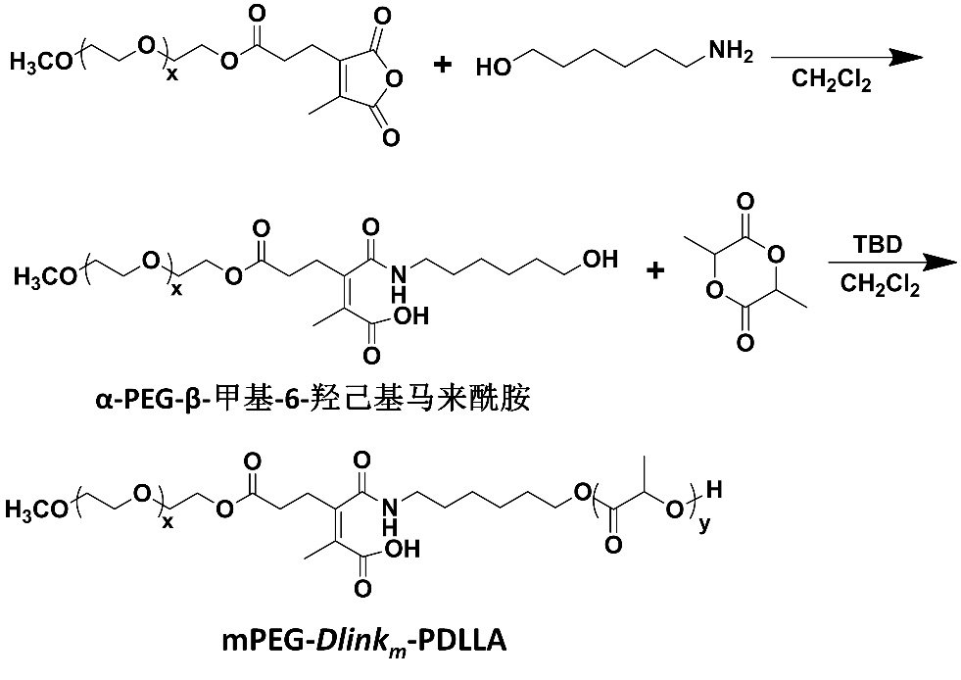

**Scheme 3.1** Synthetic route of mPEG-*Dlinkm*-PDLLA.

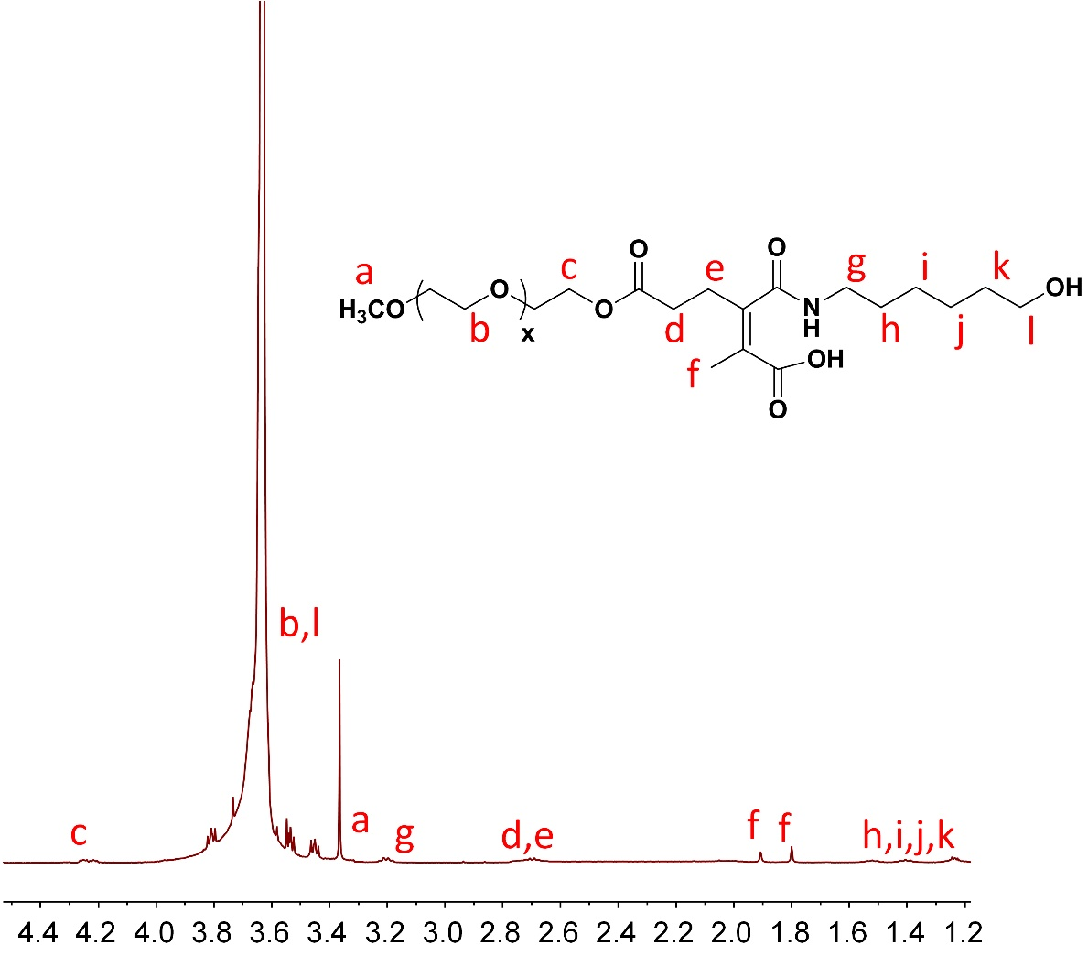

**Figure 3.1** 1H NMR spectrum of mPEG113-*Dlinkm*-OH in CDCl3 recorded on AVANCE III 400 MHz spectrometer at 25 °C (ppm).

α-PEG-β-甲基-6-羟己基马来酰胺（mPEG113-*Dlinkm*-OH）的合成是在无水条件下通过6-氨基-1-己醇与3-甲基取代马来酸酐修饰的PEG衍生物末端的酸酐基团的开环反应制备得到。在反应后，过量投料的6-氨基-1-己醇通过萃取和沉淀方式除去，将产物进行1H NMR和13C NMR分析，测定其分子结构，谱图可见Figure 3.1和Figure 3.2。在Figure 3.1中，字母a-k标记了所有核磁氢谱中的信号峰，并可依次归属于产物中各个对应的质子。由于6-氨基-1-己醇的引入，3.23 ppm以及1.20-1.60 ppm处发现新的质子信号并能正确归属于反应后的6-氨基-1-己醇的质子；而原有3-甲基取代马来酸酐修饰的PEG衍生物在2.13 ppm处酸酐基团中甲基的单信号峰，则由于酸酐环状结构打开而在1.85 ppm及1.94 ppm处出现两个信号峰，证明了开环反应的成功进行。（注：本章仅描述聚合物的α异构体）

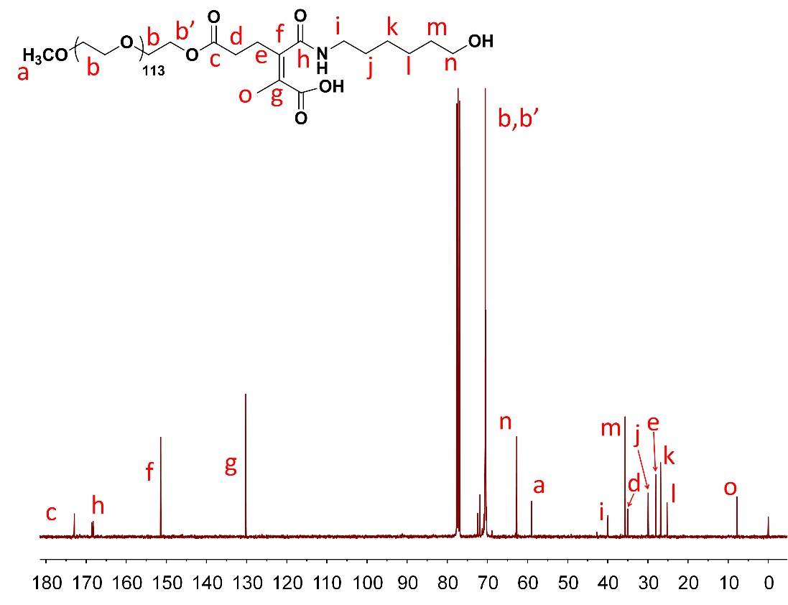

**Figure 3.2** 13C NMR spectrum of mPEG113-*Dlinkm*-OH in CDCl3 recorded on AVANCE III 400 MHz spectrometer at 25 °C (ppm).

由Figure 3.2可见，α-PEG-β-甲基-6-羟己基马来酰胺的所有碳原子均能在13C NMR谱图中找到相应的归属，7.6 ppm处归属于酸酐取代基中的甲基碳原子的信号，20.0-40.0 ppm处出现的共振峰归属于6-氨基-1-己醇中部分亚甲基碳原子，13C NMR的结果进一步证实制备得到的α-PEG-β-甲基-6-羟己基马来酰胺结构的正确性。

利用α-PEG-β-甲基-6-羟己基马来酰胺引发D,L-LA的开环聚合，反应在有机杂化分子TBD的催化下进行。由于TBD的催化机理为双活化机制，即一个TBD分子可以同时活化引发剂和单体，其反应速度非常快，所以聚合反应在0 °C下进行以期对反应过程进行准确控制[29, 30]。聚合产物的分子量和分子量分布经凝胶渗透色谱表征（Figure 3.3），由谱图可以看出，反应得到的一系列产物其峰形较为规整，分子量分布较窄，信号峰中没有肩膀峰存在；与大分子引发剂的谱图相比，嵌段聚合物的保留体积随着分子量的增加均有不同程度的提前，证明了嵌段聚合物的生成和聚合反应的成功进行。

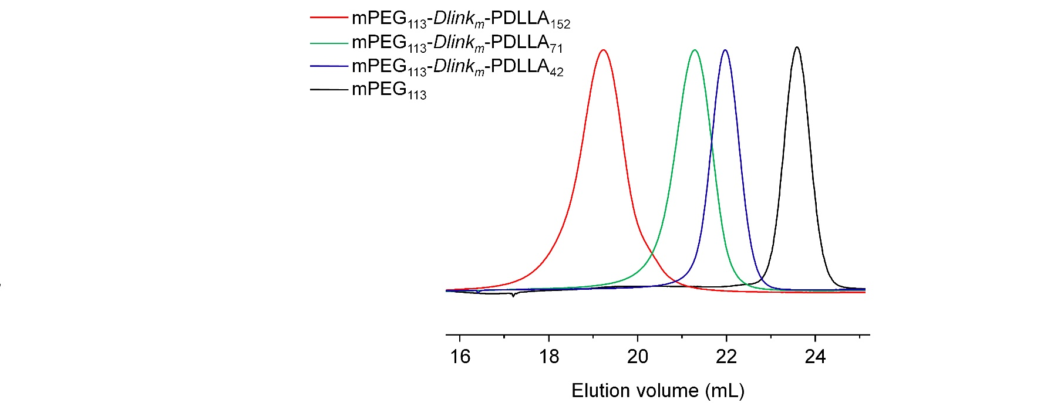

**Figure 3.3** GPC spectra of obtained *Dlinkm* briged mPEG113-*Dlinkm*-PDLLA in CHCl3.

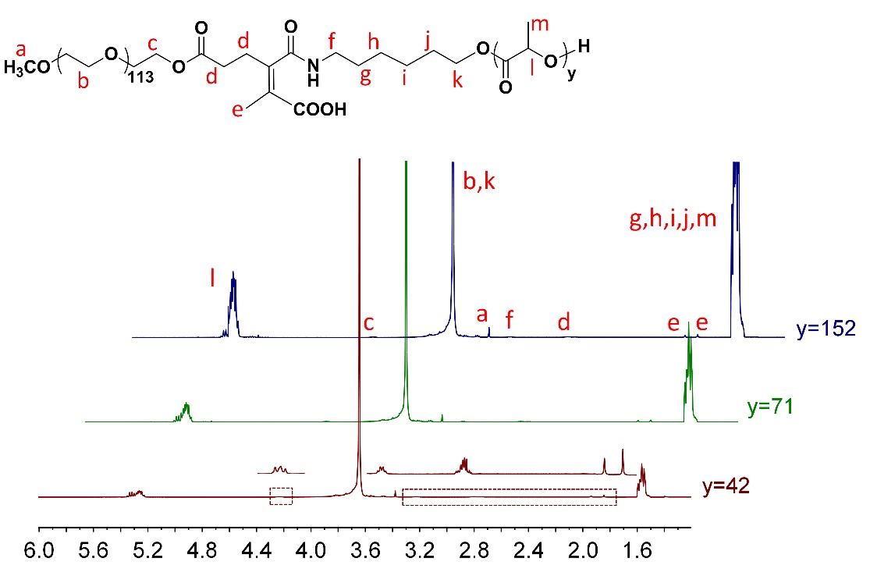

**Figure 3.4** 1H NMR spectrum of mPEG113-*Dlinkm*-PDLLA in CDCl3 recorded on AVANCE III 400 MHz spectrometer at 25 °C (ppm).

由*Dlinkm*桥联的聚乙二醇-*Dlinkm*-聚乳酸共聚物的1H NMR谱图可确定其结构（Figure 3.4）。在1H NMR图谱中，字母a-m标记了归属于两嵌段聚合物的质子氢，聚乳酸的聚合度可通过1.58 ppm的多重峰（归属于聚乳酸的-CH3）与3.67 ppm的单峰（归属于聚乙二醇的-OCH2CH2-）的积分面积比例计算。

核磁共振碳谱对mPEG113-*Dlinkm*-PDLLA71的表征结果进一步验证了嵌段聚合物的结构（Figure 3.5），字母a到r标记了归属于嵌段聚合物的碳原子。其中，71.2 ppm附近信号峰归属于聚乙二醇主链中的碳原子，168.9 ppm处的信号峰归属于大分子引发剂以及聚乳酸主链中的羰基信号峰，16.7 ppm处为聚乳酸嵌段甲基碳原子信号。

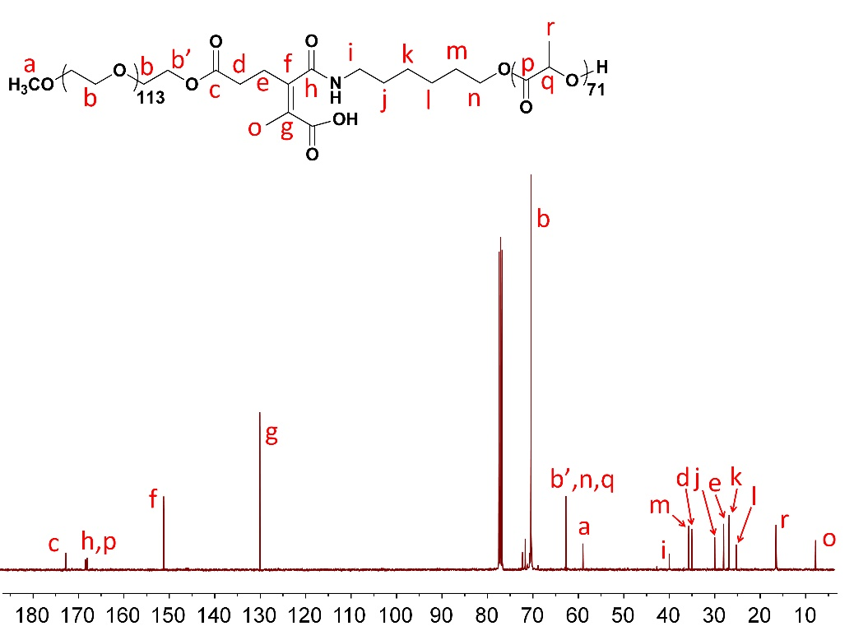

**Figure 3.5** 13C NMR spectrum of mPEG113-*Dlinkm*-PDLLA71 in CDCl3 recorded on AVANCE III 400 MHz spectrometer at 25 °C (ppm).

### 3.3.2　聚乙二醇-*Dlinkm*-聚乳酸嵌段聚合物的自组装及疏水药物包载释放行为

在本章中我们引入*Dlinkm*基团作为聚乙二醇-聚乳酸嵌段聚合物的桥联化学键，其目的主要是增强纳米颗粒的肿瘤细胞摄取，而在颗粒组装、药物包载释放等方面不对纳米颗粒的性质造成过多干扰，我们通过单乳化方法制备纳米颗粒后对颗粒的性质进行检测。在聚乙二醇-*Dlinkm*-聚乳酸中，聚乳酸呈现明显的疏水性，聚乙二醇为亲水组分，我们使用动态光散射和透射电子显微镜对纳米颗粒进行观察，由Figure 3.6可见，不同组分的聚乙二醇-*Dlinkm*-聚乳酸均可以在乳化后形成胶束状纳米颗粒，纳米颗粒的尺寸约为110-120 nm，并呈现均一的圆形形貌，与非肿瘤基质pH响应的嵌段聚合物组装形成的纳米颗粒相比并无差别。

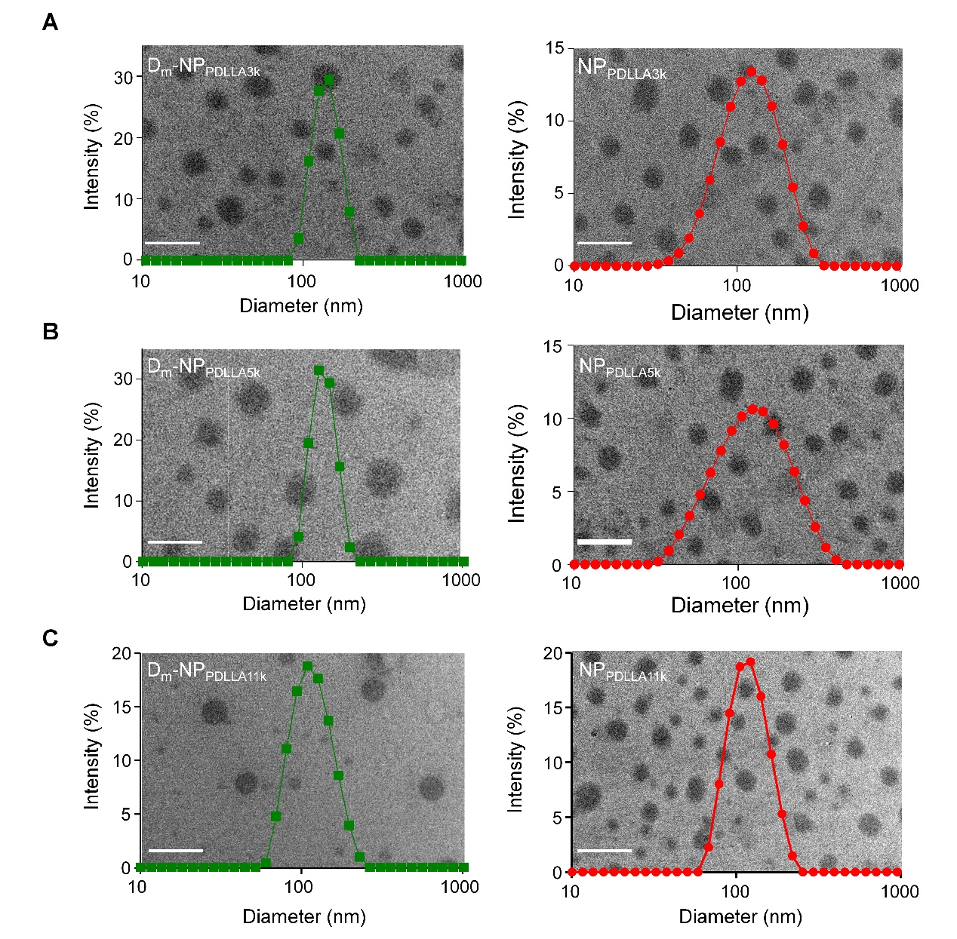

**Figure 3.6** Dynamic light scattering measurement and transmission electron microscopic image of Dm-NPPDLLA3k/NPPDLLA3k(A), Dm-NPPDLLA5k/NPPDLLA5k(B) and Dm-NPPDLLA11k/NPPDLLA11k(C). The scale bar is 200 nm.

临界胶束化浓度（critical micelle concentration，CMC）是两亲性共聚物形成胶束时的临界浓度，CMC的大小反映了胶束的热力学稳定性。在验证几组嵌段聚合物均可以在水中组装形成纳米颗粒后，使用芘探针法对颗粒组装的临界胶束浓度进行研究。由Figure 3.7可发现，随着两亲性嵌段聚合物中疏水组分聚乳酸嵌段分子量的逐渐增大，其临界胶束浓度随之减小，这与之前文献报道的结果类似，主要是由于胶束纳米颗粒的组装更多的是依靠聚乳酸分子链之间的疏水-疏水相互作用造成的，而聚乳酸分子量越大，对颗粒组装提供的驱动力越强，嵌段聚合物更容易在水中发生自组装[31]。更为重要的是，由以上对颗粒性质的表征可以发现，*Dlinkm*基团的引入对嵌段聚合物的水中组装行为并没有影响。

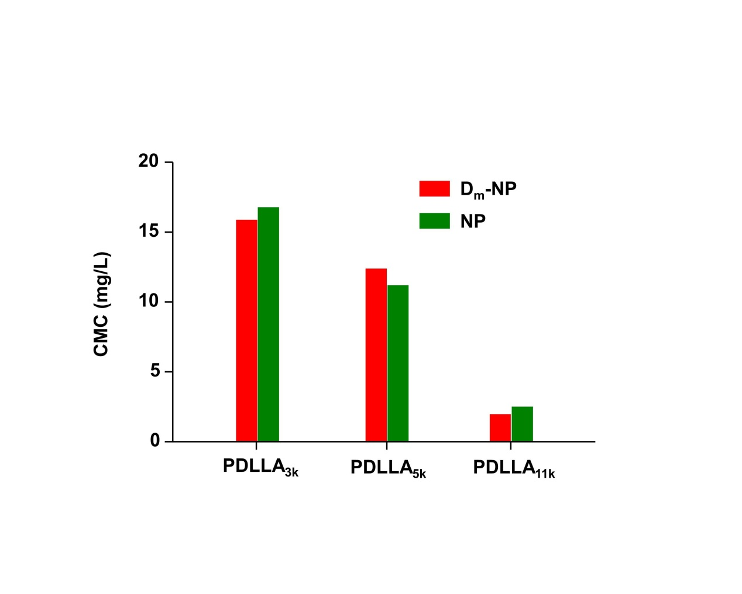

**Figure 3.7** The CMC value of Dm-NPPDLLA and their control nanoparticles.

透射电子显微镜的观察已经证明两亲性聚乙二醇-*Dlinkm*-聚乳酸可以组装形成经典的纳米胶束颗粒。考虑到纳米胶束疏水性内核的存在可以携载疏水性药物，我们选择难溶性的多西紫杉醇作为模型分子，研究Dm-NPPDLLA以及NPPDLLA对化疗药物的包载和释放行为。多西紫杉醇的包载是在单乳化制备纳米颗粒的过程中同时完成的，仅需将一定量的紫杉醇与聚乙二醇-*Dlinkm*-聚乳酸在有机相中预先共混即可，未包封的游离药物可通过切向流纯化装置除去。Table 3.2给出了各组载药纳米颗粒对药物的包封率和载药量，在高效包载药物后，纳米颗粒的尺寸并未明显增大。

**Table 3.2** The properties of DTXL loaded nanoparticles.

|  |  |  |  |  |
| --- | --- | --- | --- | --- |
| 聚合物组分 | 粒径（nm） | 多分散指数（PDI） | 包封率（%） | 载药量（%） |
| mPEG113-*b*-PDLLA40 | 111.6 | 0.136 | 73.3 | 7.3 |
| mPEG113-*Dlinkm*-PDLLA42 | 114.3 | 0.118 | 71.9 | 7.2 |
| mPEG113-*b*-PDLLA70 | 109.7 | 0.092 | 75.8 | 7.6 |
| mPEG113-*Dlinkm*-PDLLA71 | 107.4 | 0.148 | 74.7 | 7.5 |
| mPEG113-*b*-PDLLA155 | 119.9 | 0.127 | 79.4 | 7.9 |
| mPEG113-*Dlinkm*-PDLLA152 | 112.5 | 0.190 | 78.5 | 7.9 |

我们对纳米颗粒的药物释放行为进行研究，Figure 3.8为各组纳米颗粒在模拟体内正常环境（pH 7.4）下的药物累积释放曲线。由图可见，几组纳米颗粒药物释放速率均相对较慢，需要120 h以上的时间才能完成约60-70%的药物释放。在pH 7.4环境下，*Dlinkm*基团较为稳定，它的引入也未对药物释放行为带来干扰。在纳米颗粒的设计过程中，通常会考虑如何降低药物在pH 7.4条件下释放的速率，主要是为了避免在血液循环过程中过多地泄露药物降低到达肿瘤部位的药物含量。因此，我们认为制备得到的几组纳米颗粒均较为适合作为药物载体进行体内输送。

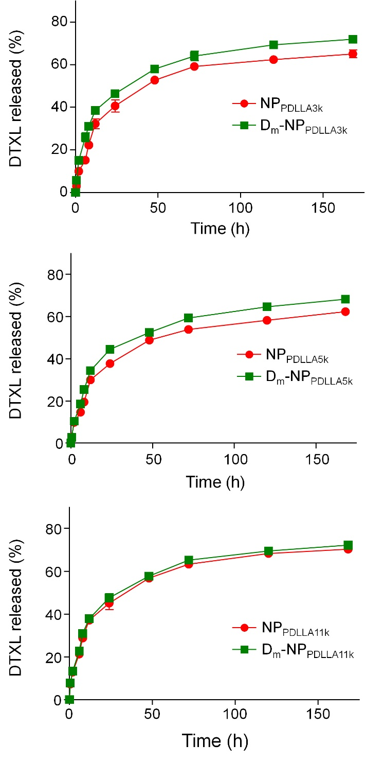

**Figure 3.8** Cummulative DTXL release of drug loaded nanoparticles at pH 7.4.

### 3.3.3　聚乙二醇-*Dlinkm*-聚乳酸嵌段聚合物的pH响应性

在制备得到纳米颗粒后，我们在不同pH条件下对纳米颗粒进行处理，并在各个时间点使用高效液相色谱检测了聚合物的降解行为。

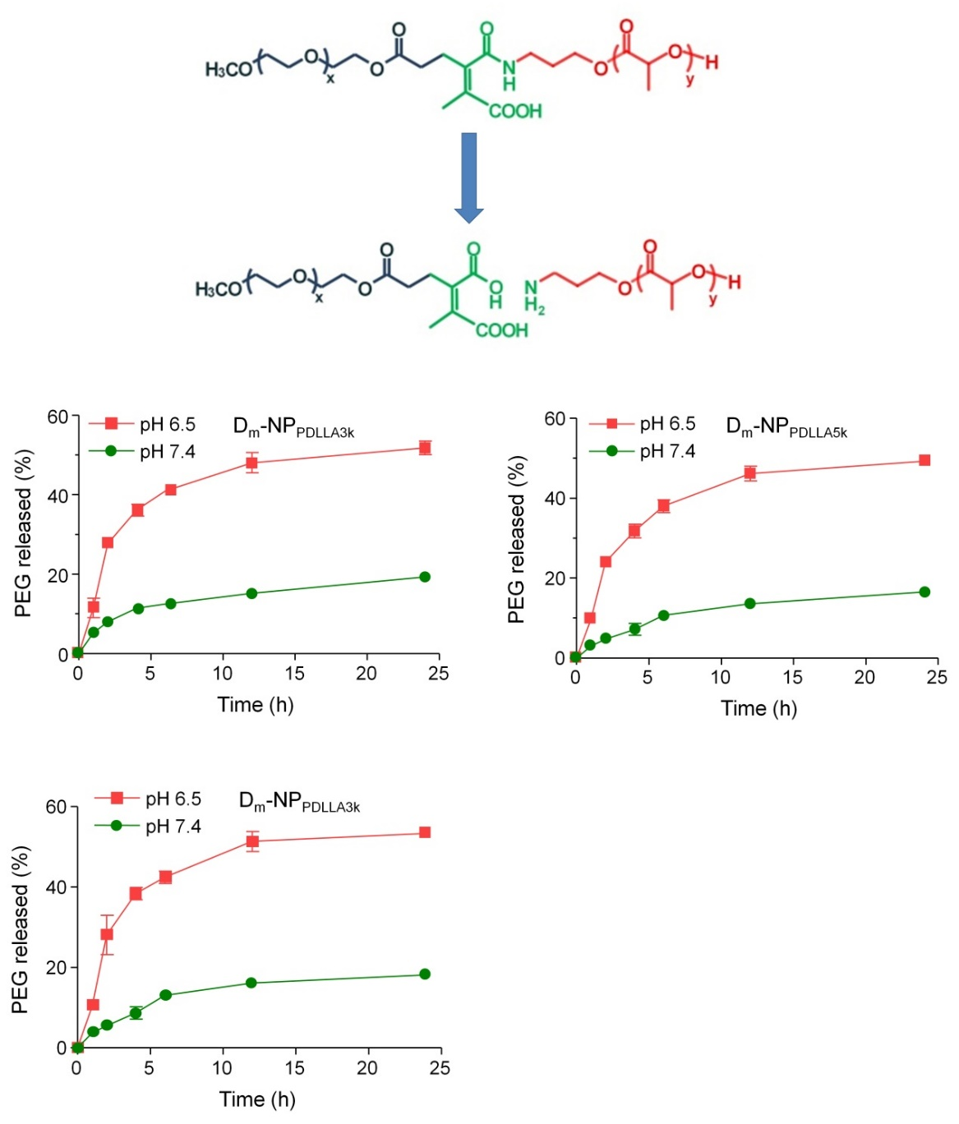

**Figure 3.9** HPLC analysis of degradation of Dm-NPPDLLA3k, Dm-NPPDLLA5k and Dm-NPPDLLA5k at different pH condition.

在弱酸性环境下，如Figure 3.9所示， *Dlinkm*化学键中的酰胺键会发生降解，生成两组均聚物，组分分别为聚乙二醇和聚乳酸。我们使用的检测条件和方法如2.3.2所述，从而对降解发生后产生的羧基化PEG进行定量分析。由Figure 3.9可见，在pH 6.5条件下，*Dlinkm*桥联的嵌段聚合物在24 h内约有超过50%的PEG分子被释放，而在对照条件下（pH 7.4）仅有不足20%的释放量，证明了pH响应化学键桥联的聚乙二醇-*Dlinkm*-聚乳酸组装形成的纳米颗粒能够在肿瘤微环境刺激下，相对快速地释放PEG分子，也说明了在桥联聚合物的合成过程中，*Dlinkm*基团的结构和功能得以保留。

### 3.3.4　Dm-NPPDLLA在肿瘤基质pH环境下增强纳米颗粒的细胞摄取

尽管聚乙二醇在纳米颗粒的血液循环过程中至关重要，可以保护纳米颗粒不被体内网状内皮系统清除，延长颗粒的血液循环时间；但已有研究发现，表面聚乙二醇化的纳米颗粒其细胞摄取能力明显下降[32, 33]。基于3.3.3中我们已经证明，在模拟肿瘤基质pH环境下Dm-NPPDLLA的表面PEG可以发生降解，在本节中我们对其表面PEG降解后的颗粒细胞摄取进行研究。

我们选取RhoB作为荧光分子标记纳米颗粒，预先在pH 6.5或7.4条件下处理纳米颗粒，再在DMEM完全培养基内将其与MDA-MB-231细胞培养，培养结束后使用高效液相色谱定量检测细胞胞内荧光分子浓度，结果如Figure 3.10所示。由图可见，对于NPPDLLA而言，由于在两种不同pH条件下，其纳米颗粒组分不存在变化，因此其摄取行为没有明显区别；而对于Dm-NPPDLLA，三组颗粒在pH 7.4条件下的细胞内吞总量与NPPDLLA相比有少许增加，但在pH 6.5条件下处理一定时间后细胞摄取行为明显增强。结合3.3.3中Dm-NPPDLLA的降解行为不难发现，在模拟肿瘤基质pH环境的条件下的颗粒降解弱化了纳米颗粒表面PEG修饰程度，克服了PEG对颗粒摄取的障碍。

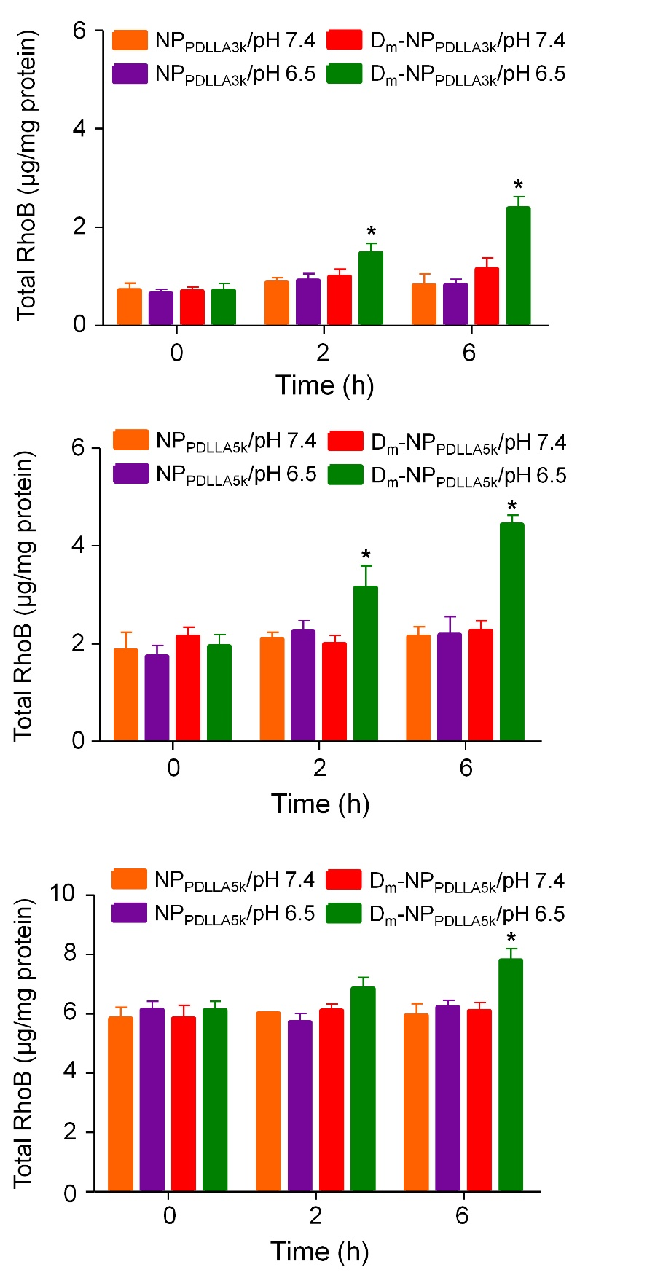

**Figure 3.10** HPLC analyses of MDA-MB-231 cellular uptake of Dm-NPPDLLA3k, Dm-NPPDLLA5k, Dm-NPPDLLA11k and their control nanoparticles pre-treated at different pH condition. \**p*<0.05 when compared with other groups at the same time point.

在研究Dm-NPPDLLA的细胞摄取过程中，除了对颗粒摄取量作定量分析外，我们同样使用了激光共聚焦显微镜对pH 6.5条件下处理的纳米颗粒的细胞摄取情况进行定性观察，其结果如Figure 3.11所示。由共聚焦显微镜观察可见，MDA-MB-231细胞对RhoB标记的纳米颗粒的摄取行为与HPLC定量分析的结果呈现相同趋势。当Dm-NPPDLLA在pH 6.5下处理后再与MDA-MB-231细胞共培养，其细胞摄取能力较非pH响应化学键桥联的NPPDLLA有了显著提高。

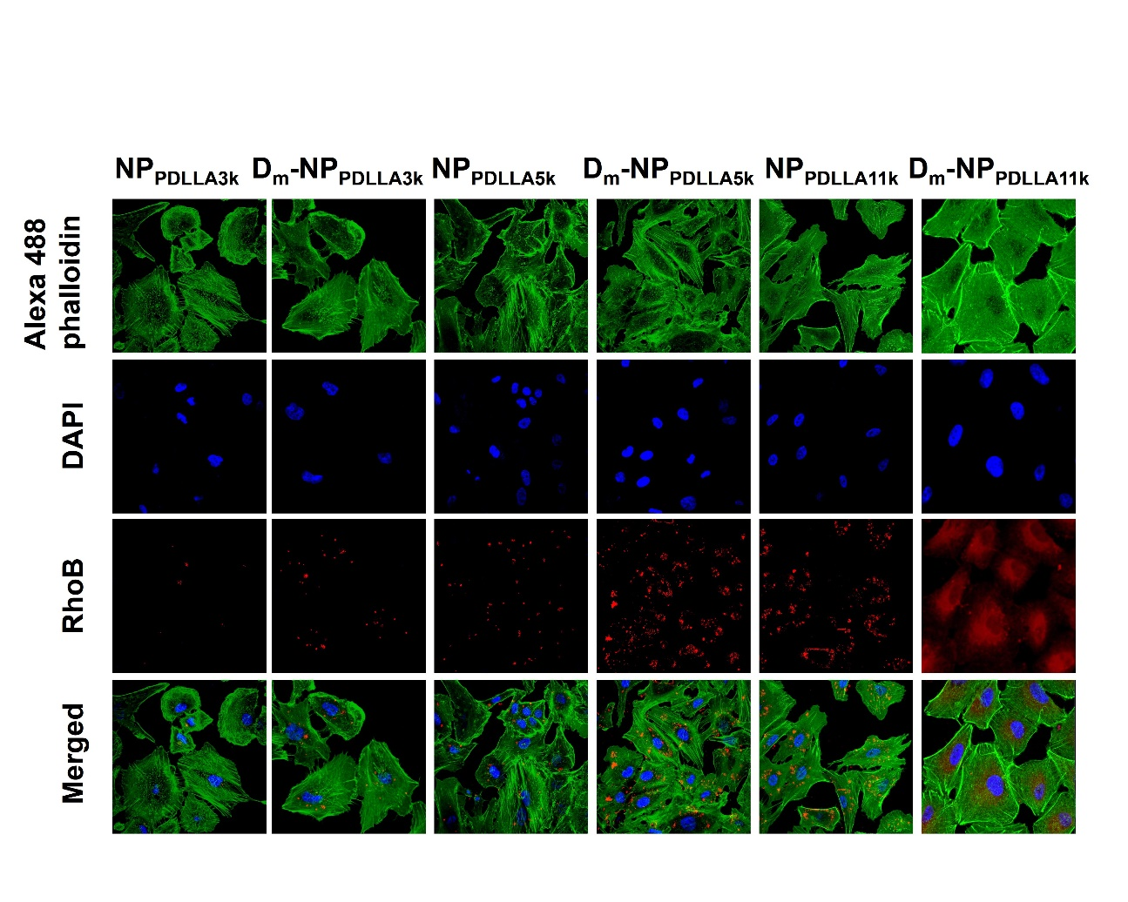

**Figure 3.11** Cellular uptake of PCL-RhoB labeled NPPDLLA and Dm-NPPDLLA on MDA-MB-231 cells after incubation at pH 6.5. Cell nucleus were counterstained with DAPI (blue) and F-actin was stained by Alexa 488-phalloidin (green).

不论在定性观察和定量分析实验中，Dm-NPPDLLA11k总是体现出最强的细胞摄取水平，我们认为这与该纳米颗粒的表面PEG密度较低，对颗粒本身的细胞摄取阻碍较弱有关。尽管动态光散射检测发现3组颗粒的流体力学半径接近，但聚乳酸嵌段分子量增大会造成其颗粒疏水内核的尺寸加大，在同样的PEG组分前提下，颗粒表面的PEG修饰程度减弱，从而在细胞摄取方面存在优势[34-36]。

### 3.3.5　载药纳米颗粒的细胞毒性

为了进一步研究载药纳米颗粒对细胞的杀伤能力，我们使用MTT法，检测在不同pH条件下（pH 6.5或7.4）不同组分的载药纳米颗粒对MDA-MA-231细胞的增殖抑制效果。我们设定的DTXL浓度为200 nM，最终结果如Figure 3.12所示。在pH 7.4条件下，各组Dm-NPPDLLA与NPPDLLA之间的细胞毒性并未有明显区别，其对MDA-MB-231细胞的杀伤能力，与3.3.5中细胞摄取水平相呼应，聚乳酸嵌段分子量越高，细胞对颗粒的摄取越多，其杀伤效果越强，NPPDLLA11k和Dm-NPPDLLA11k对细胞的活性抑制分别达到了39.6±2.1%和42.1±3.8%。而在pH 6.5条件下，尽管NPPDLLA的细胞毒性与pH 7.4条件下接近，Dm-NPPDLLA却可以在弱酸环境下通过提高胞内药物浓度实现更强的细胞生长抑制，以Dm-NPPDLLA11k为例，其在pH 6.5条件下对细胞的增殖抑制达到了29.6±3.3%。

在细胞培养水平，细胞的活力与进入细胞的药物含量成正相关性，MTT实验的结果证明，Dm-NPPDLLA借助在肿瘤基质pH条件下的颗粒降解，可以对NPPDLLA的颗粒摄取行为进行改善，增强药物疗效。

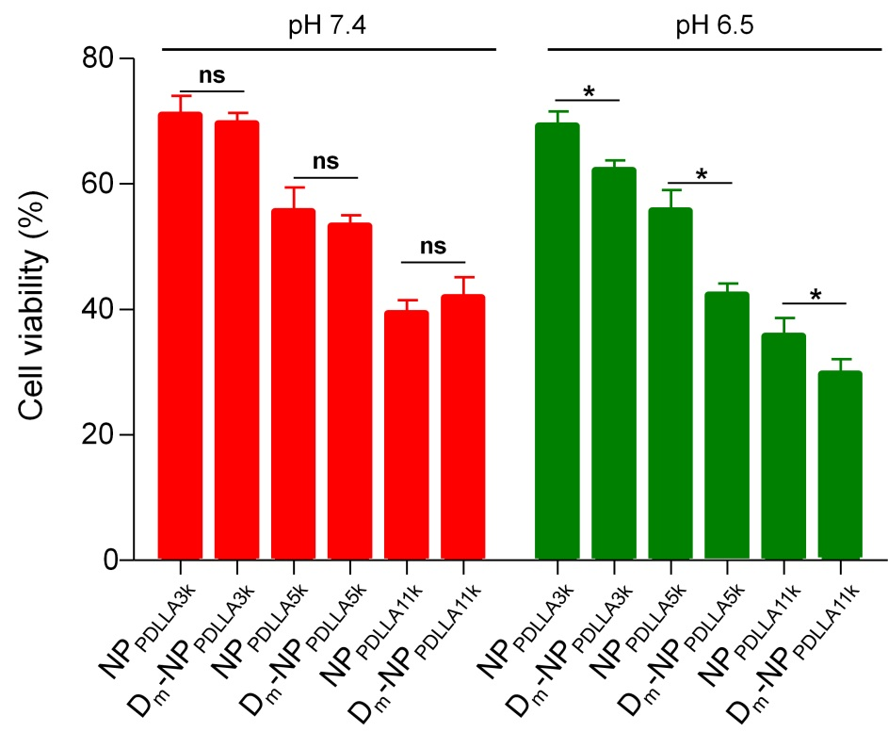

**Figure 3.12** Cytotoxicity of DTXL loaded nanoparticles in MDA-MB-231 cells at different pH conditions. \**p* < 0.05, ns = no significant.

### 3.3.6　Dm-NPPDLLA的体内循环性质

在聚乙二醇的保护下，纳米颗粒可以避免与体内蛋白过多接触，增强血液循环性能，从而增加富集于肿瘤的可能性。我们对Dm-NPPDLLA3k、Dm-NPPDLLA5k和Dm-NPPDLLA11k及其对照颗粒在ICR小鼠体内的药代动力学行为进行检测。

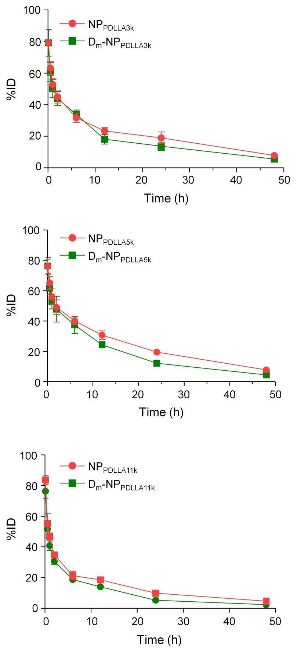

**Figure 3.13** Pharmacokinetics of Dm-NPPDLLA3k, Dm-NPPDLLA5k, Dm-NPPDLLA11k and their control nanoparticles after i.v. administration (mean±SD, n=4).

在尾静脉注射RhoB标记的纳米颗粒后，不同时间点经眼底静脉丛取血，检测血浆中RhoB的含量，并将其浓度与时间关系作图（Figure 3.13）。Figure 3.13显示，Dm-NPPDLLA3k和Dm-NPPDLLA5k具有较好的血液循环性质，曲线下面积（AUC0-t）均超过了250 mg/L*h。在静脉给药环境（pH 7.4）下，*Dlinkm*基团会在较长时间后发生一定量的降解，因此Dm-NPPDLLA在24 h后，其血液清除速度有所加快。此外，Dm-NPPDLLA11k的血液循环能力较差（AUC0-t: 176.14 mg/L*h），这是由于在同样的PEG组分下，Dm-NPPDLLA11k表面的PEG修饰程度最弱，对纳米颗粒的保护作用降低，造成纳米颗粒在系统给药后被加速清除[34, 37]。

### 3.3.7　Dm-NPPDLLA的体内分布和肿瘤富集

下一步，为了观察酸敏感纳米颗粒在体内的分布和肿瘤富集的能力，我们在静脉注射RhoB标记纳米颗粒后，在一定时间后对小鼠体内各个器官进行收集，研磨萃取其中的RhoB含量。Figure 3.14结果显示，几组纳米颗粒在给药24 h后，荧光分子主要分布于肝、脾、肾和肿瘤部位。肝脏和脾脏隶属于体内网状内皮系统，已有研究显示尺寸在100 nm附近的纳米颗粒在注射后会迅速富集于这类组织器官；而肾脏主要负责低分子量物质的体内清除，在肾脏发现的荧光信号，有可能是纳米颗粒降解后游离的PCL-RhoB分子造成的[38, 39]。

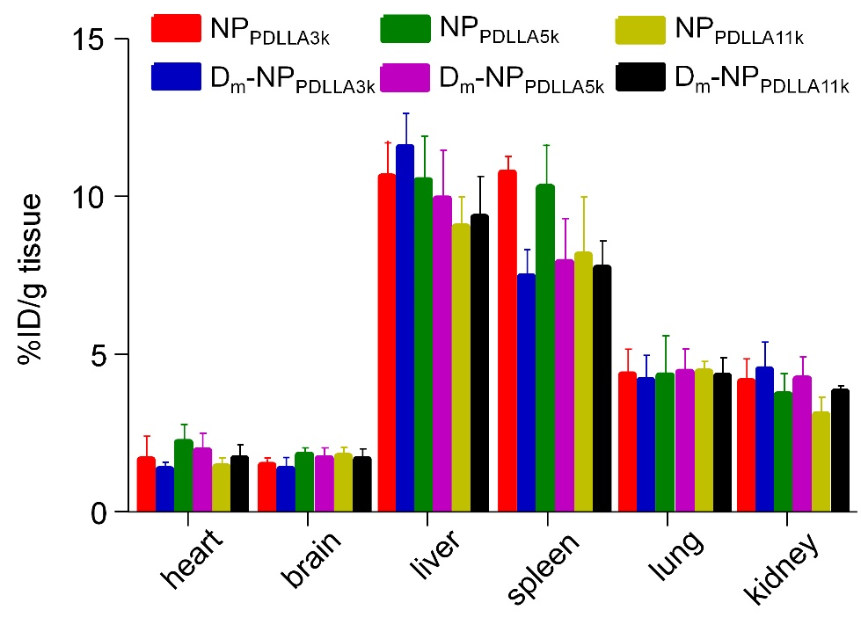

**Figure 3.14** Quantitative analyses of PCL-RhoB concentration in indicated tissues at 24 h after injection of Dm-NPPDLLA3k, Dm-NPPDLLA5k, Dm-NPPDLLA11k and their control nanoparticles (mean±SD, n=4).

在我们最为关心的肿瘤组织，我们在三个时间点对纳米颗粒的富集进行了分析（Figure 3.15）。在三个组分的纳米颗粒中，NPPDLLA5k纳米颗粒的肿瘤富集效果最好，我们推测这一结果与Dm-NPPDLLA5k纳米颗粒本身血液循环性质以及肿瘤细胞摄取能力均有关系，是二者相互制约平衡的结果。除此之外，一个明显的趋势是各组肿瘤基质pH响应纳米颗粒相对于对应的非pH响应纳米颗粒都增强了荧光分子的肿瘤富集，说明肿瘤组织微环境触发的PEG降解通过提高细胞摄取水平增强了颗粒的肿瘤富集能力。

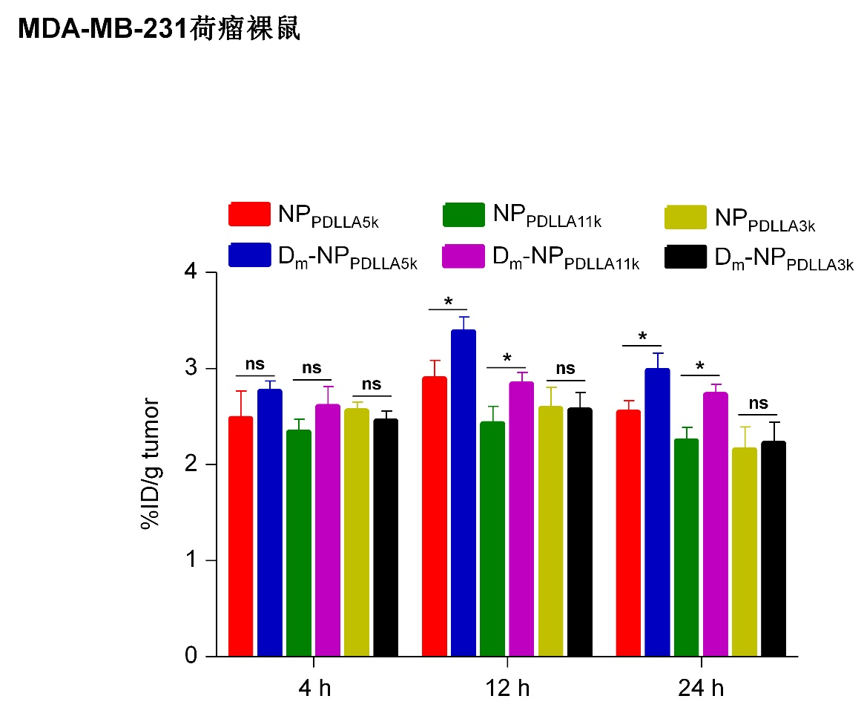

**Figure 3.15** Quantitative analyses of PCL-RhoB concentration in tumor tissues at different time after injection of Dm-NPPDLLA3k, Dm-NPPDLLA5k, Dm-NPPDLLA11k and their control nanoparticles (mean±SD, n=4). \**p* < 0.05, ns = no significant.

与2.2.17类似，我们通过GFP表达的MDA-MB-231构建了对应的原位肿瘤模型，在给药后分析GFP高表达细胞（肿瘤细胞）的胞内PCL-RhoB含量，其结果趋势（Figure 3.16）与Figure 3.15中肿瘤富集结果一致，NPPDLLA5k的肿瘤细胞摄取能力最强，而肿瘤酸度响应纳米颗粒（Dm-NPPDLLA5k）则可以进一步提高这种摄取能力。*Dlinkm*基团的引入，并未对纳米颗粒的循环性能造成负面影响，却能显著改善聚乙二醇-聚乳酸纳米颗粒的肿瘤细胞内含量。在本实验中我们还观察到，NPPDLLA3k/Dm-NPPDLLA3k与NPPDLLA5k/Dm-NPPDLLA5k在肿瘤细胞内的浓度差距较肿瘤富集实验明显增大。虽然在三组颗粒中，NPPDLLA3k/Dm-NPPDLLA3k体现出了更好的体内循环性质，但其较差的肿瘤细胞摄取能力却使纳米颗粒在肿瘤富集后无法被细胞有效摄取从而在一定时间后从肿瘤组织清除[40]。结合以上结果，我们认为，在纳米载药系统的构建中，必须从血液循环和细胞摄取两方面性质综合出发对载体进行设计，而聚乙二醇-*Dlinkm*-聚乳酸正是对传统聚乙二醇-聚乳酸嵌段聚合物改性的有效尝试。

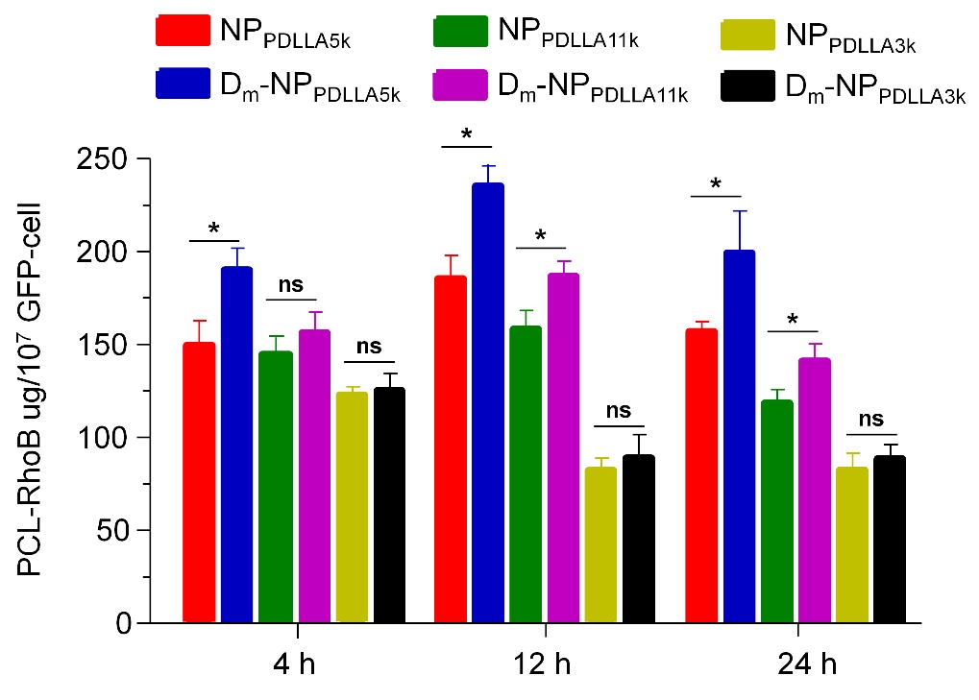

**Figure 3.16** Concentration of PCL-RhoB in GFP-expressing MDA-MB-231 cells analyzed by HPLC after the administration (mean±SD, n=4). \**p* < 0.05, ns = no significant.

### 3.3.8　Dm-NPPDLLA对肿瘤生长的抑制

最后，为了验证*Dlinkm*纳米颗粒增强药物肿瘤细胞内含量能否转化为肿瘤治疗的优势，我们利用*Dlinkm*纳米颗粒输送DTXL，用于MDA-MB-231原位肿瘤模型的治疗。在治疗过程中，定期检测肿瘤生长，绘制生长曲线。

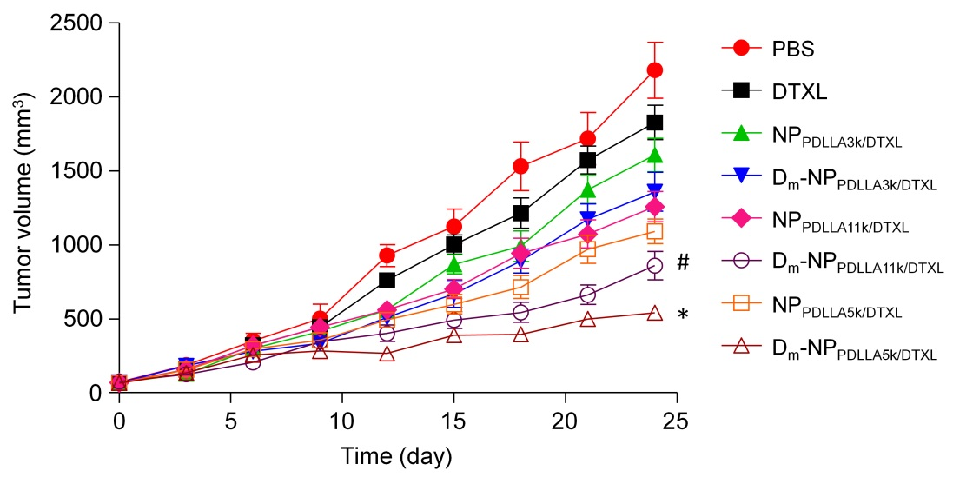

**Figure 3.17** Anti-tumor growth efficiency of different treatments to MDA-MB-231-bearing nude mice (n=5). \**p*<0.05 when compared with NPPDLLA5k/DTXL; #*p*<0.05 when compared with NPPDLLA11k/DTXL.

由Figure 3.17我们发现，与肿瘤富集结果对应，在非pH响应体系中，相较游离药物，借助于更好的肿瘤富集，NPPDLLA5k/DTXL和NPPDLLA11k/DTXL能够对肿瘤生长抑制有更加明显的抑制。而对于Dm-NPPDLLA5k/DTXL和Dm-NPPDLLA11k/DTXL纳米颗粒，其可以把这种抑制的优势进一步扩大。Dm-NPPDLLA5k/DXTL的治疗效果明显优于对应的非pH敏感颗粒。在整个治疗过程中，小鼠体重的监测显示，反复多次的注射Dm-NPPDLLA纳米颗粒，并不会造成小鼠体重的减轻，证明该体系不存在显著的体内毒性（Figure 3.18）。

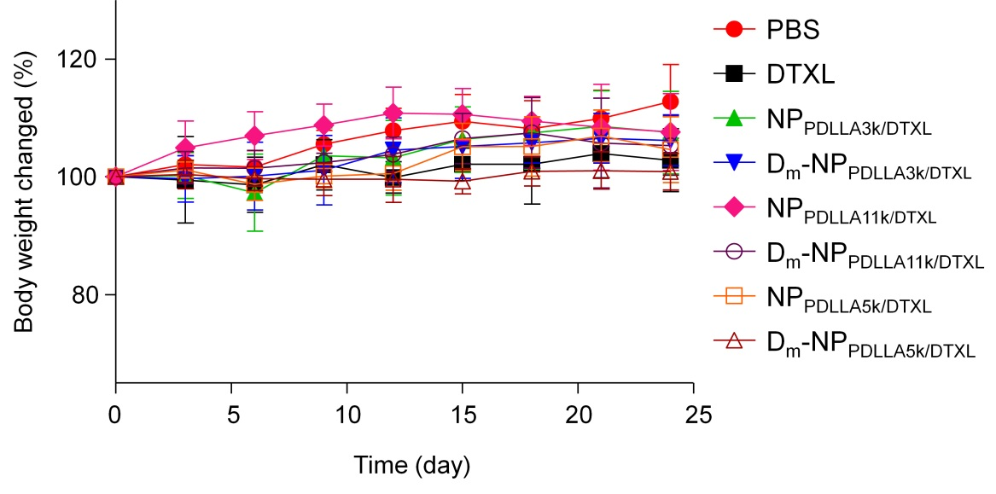

**Figure 3.18** Body weight change during the treatment.

### 3.3.9　免疫组化观察治疗结束后肿瘤细胞增殖以及凋亡水平

DTXL对肿瘤细胞的作用机制主要是阻碍细胞有丝分裂进而达到抑制肿瘤细胞增殖的目的，在治疗实验结束后采取免疫组化方法观察肿瘤细胞的增殖和凋亡情况。如Figure 3.19所示，相同视野范围内，在Dm-NPPDLLA5k/DTXL和Dm-NPPDLLA11k/DTXL实验组中发现了最低的增殖细胞（PCNA阳性）以及最高的凋亡细胞（TUNEL阳性）比例，说明这两组纳米颗粒给药后肿瘤生长受到的抑制最为显著，与Figure 3.17的结果一致。

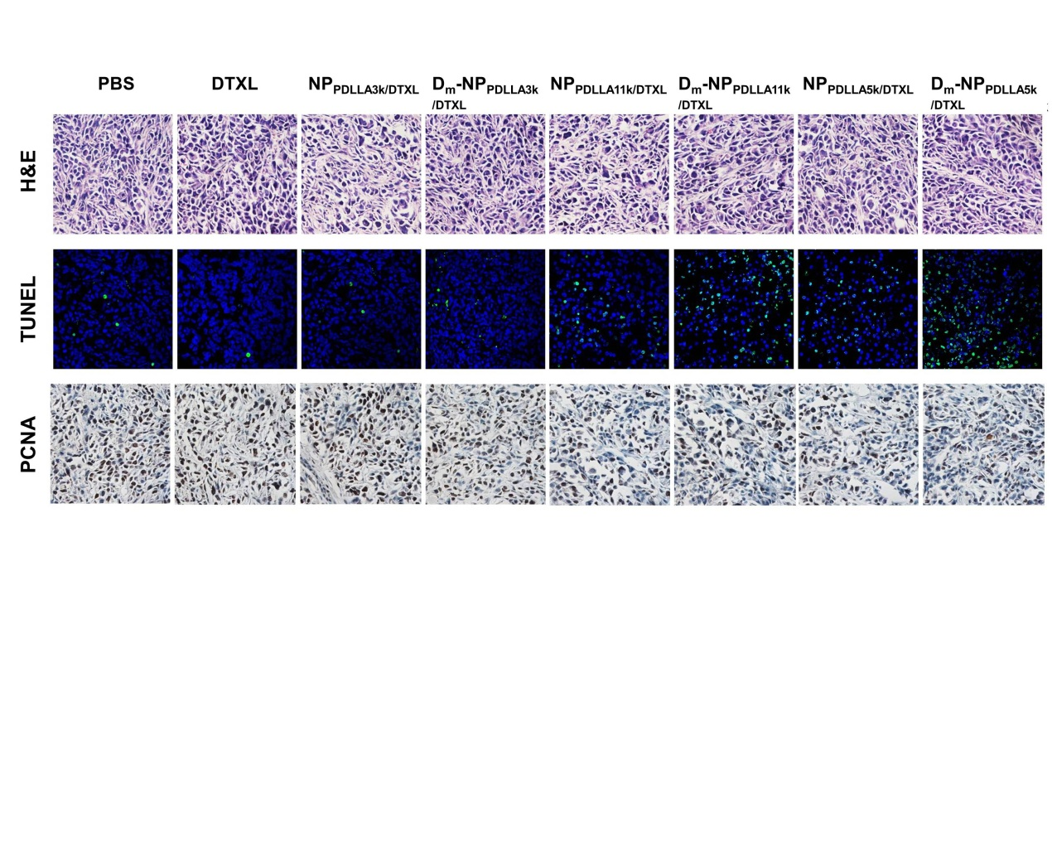

**Figure 3.19** H&E, TUNEL and PCNA analyses of tumor tissues after treatment.

## 3.4　本章小结

在本章中，我们通过简便的合成方法制备了一类肿瘤基质pH响应化学键桥联的聚乙二醇-*Dlinkm*-聚乳酸聚酯嵌段共聚物。这类两亲性嵌段聚合物是用肿瘤基质pH响应酰胺键来桥联亲水链段（聚乙二醇）和疏水链段（聚乳酸）的两亲性聚合物，能够包载药物分子形成纳米药物载体，并在肿瘤组织细胞外基质的轻微酸性微环境（pH 6.5~7.0）刺激下，发生*Dlinkm*化学键的降解，改变纳米颗粒的组成，促进肿瘤细胞对载药纳米颗粒的摄取，最终表现为增强肿瘤抑制效果，是一种极具应用潜力的药物输送体系。本章工作选择的合成设计路线简便，易于实施，为聚乙二醇-聚乳酸这一常见的药物辅料的改性提供了新的方案和空间。

**参考文献**

[1] Ikada Y, Tsuji H. Biodegradable polyesters for medical and ecological applications. Macromolecular Rapid Communications. 2000; 21: 117-132.

[2] Jain RA. The manufacturing techniques of various drug loaded biodegradable poly(lactide-co-glycolide) (PLGA) devices. Biomaterials. 2000; 21: 2475-2490.

[3] Nair LS, Laurencin CT. Biodegradable polymers as biomaterials. Progress in Polymer Science. 2007; 32: 762-798.

[4] Okada M. Chemical syntheses of biodegradable polymers. Progress in Polymer Science. 2002; 27: 87-133.

[5] Vert M, Li SM, Spenlehauer G, Guerin P. Bioresorbability and biocompatibility of aliphatic polyesters. Journal of Materials Science-Materials in Medicine. 1992; 3: 432-446.

[6] Gupta AP, Kumar V. New emerging trends in synthetic biodegradable polymers - Polylactide: A critique. European Polymer Journal. 2007; 43: 4053-4074.

[7] Dunne M, Corrigan OI, Ramtoola Z. Influence of particle size and dissolution conditions on the degradation properties of polylactide-co-glycolide particles. Biomaterials. 2000; 21: 1659-1668.

[8] Edlund U, Albertsson AC. Degradable polymer microspheres for controlled drug delivery. Degradable Aliphatic Polyesters. 2002; 157: 67-112.

[9] Kataoka K, Harada A, Nagasaki Y. Block copolymer micelles for drug delivery: design, characterization and biological significance. Advanced Drug Delivery Reviews. 2001; 47: 113-131.

[10] Kim TY, Kim DW, Chung JY, Shin SG, Kim SC, Heo DS, et al. Phase I and pharmacokinetic study of Genexol-PM, a cremophor-free, polymeric micelle-formulated paclitaxel, in patients with advanced malignancies. Clinical Cancer Research. 2004; 10: 3708-3716.

[11] Von Hoff DD, Mita M, Eisenberg P, LoRusso P, Weiss G, Sachdev J, et al. A phase I study of BIND-014, a PSMA-targeted nanoparticle containing docetaxel, in patients with refractory solid tumors. Cancer Research. 2013;73.

[12] Farokhzad OC, Cheng JJ, Teply BA, Sherifi I, Jon S, Kantoff PW, et al. Targeted nanoparticle-aptamer bioconjugates for cancer chemotherapy in vivo. Proceedings of the National Academy of Sciences of the United States of America. 2006; 103: 6315-6320.

[13] Hrkach J, Von Hoff D, Ali MM, Andrianova E, Auer J, Campbell T, et al. Preclinical development and clinical translation of a PSMA-targeted docetaxel nanoparticle with a differentiated pharmacological profile. Science Translational Medicine. 2012; 4: 128ra39.

[14] Yang XZ, Dou S, Sun TM, Mao CQ, Wang HX, Wang J. Systemic delivery of siRNA with cationic lipid assisted PEG-PLA nanoparticles for cancer therapy. Journal of Controlled Release. 2011; 156: 203-211.

[15] Xu X, Xie K, Zhang XQ, Pridgen EM, Park GY, Cui DS, et al. Enhancing tumor cell response to chemotherapy through nanoparticle-mediated codelivery of siRNA and cisplatin prodrug. Proceedings of the National Academy of Sciences of the United States of America. 2013; 110: 18638-18643.

[16] Ma YC, Wang JX, Tao W, Qian HS, Yang XZ. Polyphosphoester-based nanoparticles with viscous flow core enhanced therapeutic efficacy by improved intracellular drug release. Acs Applied Materials & Interfaces. 2014; 6: 16174-16181.

[17] Sun CY, Ma YC, Cao ZY, Li DD, Fan F, Wang JX, et al. Effect of hydrophobicity of core on the anticancer efficiency of micelles as drug delivery carriers. Acs Applied Materials & Interfaces. 2014; 6: 22709-22718.

[18] Hatakeyama H, Akita H, Harashima H. The Polyethyleneglycol dilemma: Advantage and disadvantage of PEGylation of liposomes for systemic genes and nucleic acids delivery to tumors. Biological & Pharmaceutical Bulletin. 2013; 36: 892-899.

[19] Hatakeyama H, Akita H, Ito E, Hayashi Y, Oishi M, Nagasaki Y, et al. Systemic delivery of siRNA to tumors using a lipid nanoparticle containing a tumor-specific cleavable PEG-lipid. Biomaterials. 2011; 32: 4306-4316.

[20] Kolishetti N, Dhar S, Valencia PM, Lin LQ, Karnik R, Lippard SJ, et al. Engineering of self-assembled nanoparticle platform for precisely controlled combination drug therapy. Proceedings of the National Academy of Sciences of the United States of America. 2010; 107: 17939-17944.

[21] Dou S, Yang XZ, Xiong MH, Sun CY, Yao YD, Zhu YH, et al. ScFv-Decorated PEG-PLA-based nanoparticles for enhanced siRNA delivery to Her2(+) breast cancer. Advanced Healthcare Materials. 2014; 3: 1792-1803.

[22] Li YW, Tong R, Xia HS, Zhang HJ, Xuan J. High intensity focused ultrasound and redox dual responsive polymer micelles. Chemical Communications. 2010; 46: 7739-7741.

[23] Hatakeyama H, Akita H, Kogure K, Oishi M, Nagasaki Y, Kihira Y, et al. Development of a novel systemic gene delivery system for cancer therapy with a tumor-specific cleavable PEG-lipid. Gene Therapy. 2007; 14: 68-77.

[24] Kuai R, Yuan W, Qin Y, Chen H, Tang J, Yuan M, et al. Efficient delivery of payload into tumor cells in a controlled manner by TAT and thiolytic cleavable PEG co-modified liposomes. Molecular Pharmaceutics. 2010; 7: 1816-1826.

[25] Wang F, Wang YC, Yan LF, Wang J. Biodegradable vesicular nanocarriers based on poly(epsilon-caprolactone)-block-poly(ethyl ethylene phosphate) for drug delivery. Polymer. 2009; 50: 5048-5054.

[26] Hanson JA, Li Z, Deming TJ. Nonionic block copolypeptide micelles containing a hydrophobic rac-leucine Core. Macromolecules. 2010; 43: 6268-6269.

[27] Tang LY, Wang YC, Li Y, Du JZ, Wang J. Shell-detachable micelles based on disulfide-linked block copolymer as potential carrier for intracellular drug delivery. Bioconjugate Chemistry. 2009; 20: 1095-1099.

[28] Li YL, Zhu L, Liu ZZ, Cheng R, Meng FH, Cui JH, et al. Reversibly stabilized multifunctional dextran nanoparticles efficiently deliver doxorubicin into the nuclei of cancer Cells. Angewandte Chemie-International Edition. 2009; 48: 9914-9918.

[29] Kiesewetter MK, Shin EJ, Hedrick JL, Waymouth RM. Organocatalysis: Opportunities and challenges for polymer synthesis. Macromolecules. 2010; 43: 2093-2107.

[30] Zhang L, Pratt RC, Nederberg F, Horn HW, Rice JE, Waymouth RM, et al. Acyclic guanidines as organic catalysts for living polymerization of Lactide. Macromolecules. 2010; 43: 1660-1664.

[31] Yang XZ, Wang YC, Tang LY, Xia H, Wang J. Synthesis and characterization of amphiphilic block copolymer of polyphosphoester and poly(L-lactic acid). Journal of Polymer Science Part a-Polymer Chemistry. 2008; 46: 6425-6434.

[32] Wu Y, Chen W, Meng F, Wang Z, Cheng R, Deng C, et al. Core-crosslinked pH-sensitive degradable micelles: A promising approach to resolve the extracellular stability versus intracellular drug release dilemma. Journal of Controlled Release. 2012; 164: 338-345.

[33] Liu T, Thierry B. A solution to the PEG dilemma: Efficient bioconjugation of large gold nanoparticles for biodiagnostic applications using mixed layers. Langmuir. 2012; 28: 15634-15642.

[34] Perry JL, Reuter KG, Kai MP, Herlihy KP, Jones SW, Luft JC, et al. PEGylated PRINT nanoparticles: The impact of PEG density on protein binding, macrophage association, biodistribution, and pharmacokinetics. Nano Letters. 2012; 12: 5304-5310.

[35] Gref R, Luck M, Quellec P, Marchand M, Dellacherie E, Harnisch S, et al. 'Stealth' corona-core nanoparticles surface modified by polyethylene glycol (PEG): influences of the corona (PEG chain length and surface density) and of the core composition on phagocytic uptake and plasma protein adsorption. Colloids and Surfaces B-Biointerfaces. 2000; 18: 301-313.

[36] Gu F, Zhang L, Teply BA, Mann N, Wang A, Radovic-Moreno AF, et al. Precise engineering of targeted nanoparticles by using self-assembled biointegrated block copolymers. Proceedings of the National Academy of Sciences of the United States of America. 2008; 105: 2586-2591.

[37] Ishida T, Ichihara M, Wang X, Yamamoto K, Kimura J, Majima E, et al. Injection of PEGylated liposomes in rats elicits PEG-specific IgM, which is responsible for rapid elimination of a second dose of PEGylated liposomes. Journal of Controlled Release. 2006; 112: 15-25.

[38] Alexis F, Pridgen E, Molnar LK, Farokhzad OC. Factors affecting the clearance and biodistribution of polymeric nanoparticles. Molecular Pharmaceutics. 2008; 5: 505-515.

[39] Zhang GD, Yang Z, Lu W, Zhang R, Huang Q, Tian M, et al. Influence of anchoring ligands and particle size on the colloidal stability and in vivo biodistribution of polyethylene glycol-coated gold nanoparticles in tumor-xenografted mice. Biomaterials. 2009; 30: 1928-1936.

[40] Crayton SH, Tsourkas, A. pH-titratable superparamagnetic iron oxide for improved nanoparticle accumulation in acidic tumor microenvironments. ACS Nano. 2011; 5: 9592-9601.

**第四章　肿瘤细胞内pH响应阿霉素键合纳米药物载体用于乳腺癌治疗**

## 4.1　引言

当前，对于肿瘤的临床治疗手段已经多样化，但手术治疗和化疗仍然是最主要的治疗手段。化学药物治疗所使用的小分子药物，往往以细胞毒性药物为主，其体内半衰期短、缺乏体内选择性、毒副作用大，这些缺陷限制了药物临床给药的剂量和疗效[1, 2]。聚合物纳米载体依靠自身的尺寸和结构特点，能够药物体内稳定性，延长血液半衰期，显著提高药物在肿瘤部位的富集能力，从而改善药物治疗效果，这些优势使得纳米载体在肿瘤治疗中突显出良好效果和应用潜力[3-5]。

聚合物纳米载体对小分子化疗药物的包载主要通过物理包封（如疏水-疏水相互作用或电荷相互作用）或化学键键合方式完成[6]。与稳定性相对较差的物理包封方式相比，化学键合方法将药物分子直接连接在聚合物骨架上，大幅度提高了药物负载效率和药物分子的理化稳定性，减少了药物在到达肿瘤组织前不必要的释放；同时，桥联化学键的选择具有多样性，可依据不同给药需求对其结构进行改造，实现药物在肿瘤特异微环境的响应性释放，进一步提高肿瘤抑制效果[7-10]。自1975年Ringsdorf教授提出高分子键合药概念后，国内外课题组依据不同的药物分子和聚合物结构发展了上千种键合药体系，不仅在基础研究领域取得了飞速的进展，而且部分体系已经进入到临床试验阶段，如美国Cell Therapeutics公司发展的聚谷氨酸-紫杉醇CT-2103已完成对非小细胞肺癌、卵巢癌以及成胶质细胞瘤的III期临床试验，并体现出较好的治疗效果；聚*N*-(2-羟丙基)甲基丙烯酰胺与阿霉素键合得到的FCE28068已完成II期临床试验，显著提高了药物的体内给药剂量并在非小细胞肺癌治疗中发现较好功效[11-13]。

大量研究显示，聚合物组分对药物载体的体内性能存在重大影响，其拓扑结构、理化性质更与其体内命运息息相关[14, 15]。例如，麻省理工学院Langer课题组在研发聚乙二醇-脂肪族聚酯类多西紫杉醇（DTXL）载体时发现，当聚乙二醇-聚乳酸内核置换为分子量更大的聚乳酸乙醇酸后，可加速DTXL的药物释放从而改善纳米颗粒对肿瘤的治疗效果[16]。理想的高分子键合药体系除了要求聚合物合成简便、易功能化修饰、可精确控制分子量、化学结构及物理性质，还需要具备良好的生物可降解性，从而降低药物载体本身的体内毒性。

聚磷酸酯骨架中含有大量的磷酸酯键，具有较好的生物可降解性，是在生物材料领域具有广泛应用的一类高分子材料[17-19]。诸多研究表明由于磷酸酯键的存在，聚磷酸酯在体内磷酸二酯酶的作用下能够迅速降解并释放包载的药物分子，其降解产物被吸收或排出体外。近年来，本课题组、日本关西大学Iwasaki教授课题组和美国德克萨斯A&M大学Wooley教授课题组以有机杂环分子或有机金属类分子为催化剂，详细研究了聚磷酸酯的可控聚合方法，实现了对聚磷酸酯分子量、分散度、拓扑结构等参数的精确控制[20-24]。另一方面，聚磷酸酯主链的磷原子呈现五价态，为其聚合后侧基官能化提供了反应位点。利用这一特点，近年来的大量报道合成得到不同侧基结构及不同性质的聚磷酸酯高分子[25-27]。除此之外，聚磷酸酯作为纳米颗粒的亲水部分可以有助于延长颗粒的体内循环，如上海药物所李亚平研究员等采用聚磷酸酯-聚己内酯嵌段聚合物作为药物输送载体，进一步揭示聚磷酸酯单独形成亲水壳时对纳米颗粒的体内循环存在促进作用[28]。

基于以上分析可以看出，聚磷酸酯类材料在生物材料领域具备良好的应用前景，其独特的性能可以满足基于高分子前药对材料的各项需求。目前以聚磷酸酯为骨架的高分子前药报道十分少见。在本章中，我们首先采用可控聚合反应合成了聚乙二醇-聚磷酸酯嵌段聚合物，之后通过对聚磷酸酯侧基的修饰，将小分子抗癌药物阿霉素键合到嵌段聚合物上。亲水性的聚乙二醇-聚磷酸酯在键合阿霉素后转变为两亲性聚合物，由阿霉素键合的比例可以对嵌段聚合物的亲疏水性进行调控，最终得到的高分子键合药能够在水溶液中发生自组装形成纳米颗粒，载体包载的阿霉素能够在肿瘤细胞内涵体/溶酶体的特异环境（pH 5.0）经过腙键的降解而以原药的形式迅速释放。我们进而在细胞和动物层面分别对该键合药纳米体系进行考察，验证其在乳腺癌治疗中的优势。

## 4.2　实验材料及方法

### 4.2.1　实验材料

2-氯-2-氧-1,3,2-二氧磷杂环戊烷（COP）的合成按照文献报道进行，使用前经连续减压蒸馏纯化[21]。2-烯丙基-2-氧-1,3,2-二氧磷杂环戊烷（AEP）及2-乙基-2-氧-1,3,2-二氧磷杂环戊烷（EEP）的合成方法如文献报道，聚合反应前两次减压蒸馏纯化[19]。聚乙二醇单甲醚（PEG，Mn = 2000 g/mol）购自Sigma-Aldrich公司，使用前用甲苯共沸除水。四氢呋喃（国药集团化学试剂有限公司）使用钠-钾合金除水，常压蒸馏后使用。1,5,7-Triazabicylo[4.4.0]dec-5-ene（TBD）和噻唑蓝（MTT）购自Alfa Aesar公司（天津）。水合肼、3-巯基丙酸甲酯和2,2-二甲氧基-2-苯基苯乙酮（DMPA）购自阿拉丁试剂（上海）有限公司。阿霉素盐酸盐（DOX•HCl）购自浙江海正药业股份有限公司。其它试剂均为分析纯试剂，直接使用。

Dulbecco's Modified Eagle Medium（DMEM）培养基、Alexa Fluor 488 phalloidin、LysotrackerTM Green和4',6-二脒基-2-苯基吲哚（DAPI）购自美国Invitrogen公司。Hyclone胎牛血清购自Thermo Scientific 公司（美国）。透析所用透析袋截留分子量3500，购自美国Spectrumlabs公司。

### 4.2.2　3-巯基丙酰肼盐酸盐的合成

在氮气保护氛围下，缓慢地将3-巯基丙酸甲酯（12.00 g）滴入溶解有水合肼（12.00 g）的甲醇溶液中（35 mL），25 °C下反应过夜。反应结束后，旋转蒸发仪减压除去甲醇，加入50 mL氯仿萃取分离未反应的水合肼。在分层后，收集处于下层的有机相，将有机相用无水MgSO4干燥，过滤除去MgSO4，将溶液中的三氯甲烷真空下除去得到3-巯基丙酰肼，产率为74%。

3-巯基丙酰肼的盐酸盐化在干燥四氢呋喃中进行，0 °C下将3-巯基丙酰肼溶解于四氢呋喃中，向溶液中缓慢滴加THF/HCl溶液，并在低温下搅拌反应30 min，随后转移至30 °C继续反应4 h。反应后，真空下除去四氢呋喃并干燥产物至恒重，产率为68%。

### 4.2.3　聚乙二醇-聚磷酸酯嵌段共聚物的合成（PEG-*b*-P(EEP-*co*-AEP)）

聚乙二醇-聚磷酸酯嵌段聚合物以聚乙二醇为大分子引发剂，在TBD催化下同时引发AEP和EEP的开环聚合。具体步骤如下：在手套箱内（H2O<0.1 ppm），将聚乙二醇（1.000 g）、AEP（2.050 g）、EEP（1.900 g）和干燥的四氢呋喃（25.00 mL）依次加入火焰灼烧并氮气干燥的100 mL圆底烧瓶内并搅拌均匀，再向其中加入1,5,7-三叠氮双环(4.4.0)癸-5-烯（0.069 g）。反应在25 °C下进行20分钟，反应后通过加入0.085 g苯甲酸以终止开环聚合反应。使用旋转蒸发仪在真空下对溶液进行浓缩，将浓缩后的溶液在200 mL冷的无水乙醚中沉淀，减压抽滤以收集沉淀产物，真空干燥除去溶剂，产率为83%。

### 4.2.4　聚乙二醇-聚磷酸酯嵌段共聚物和3-巯基丙酰肼盐酸盐的反应（PEG-*b*-P(EEP-*co*-AEP-*Hyd*)）

3-巯基丙酰肼盐酸盐与聚乙二醇-聚磷酸酯嵌段共聚物的侧基接枝反应是在紫外光照下经聚磷酸酯侧基的双键与3-巯基丙酰肼盐酸盐的巯基之间的“点击化学”反应完成。具体实验步骤如下：将聚乙二醇-聚磷酸酯嵌段共聚物（0.200 g）、3-巯基丙酰肼盐酸盐（0.114 g）以及安息香双甲醚（3.2 mg）溶解于干燥*N,N*-二甲基甲酰胺中，通入氮气处理10 min后，在365 nm紫外光（EXFO Omnicure 1000, Canada）照射下反应0.5 h。粗产物在4 °C下透析（截留分子量为1 000道尔顿）纯化以除去未参与反应的3-巯基丙酰肼盐酸盐和残留催化剂，冻干后得到产物，产率为72%。

### 4.2.5　PEG-*b*-P(EEP-*co*-AEP-*Hyd*)和阿霉素盐酸盐的反应（PEG-*b*-P(EEP-*co*-AEP-*Hyd*-DOX)）

在25 °C，将PEG-*b*-P(EEP-*co*-AEP-*Hyd*)（0.100 g）和阿霉素盐酸盐（0.059 g）在干燥二甲亚砜中溶解。待充分混合，加入三氟乙酸（10 µL）催化反应进行。避光反应48 h后，将反应液移至透析袋中，在4 °C透析以除去小分子和有机溶剂，冻干后得到产物，产率为80%。

### 4.2.6　键合药胶束纳米颗粒（PPEH-DOX）的制备

聚合物胶束通过溶剂置换法进行制备。具体实施步骤如下：称取5 mg PEG-*b*-P(EEP-*co*-AEP-*Hyd*-DOX)并溶解于1 mL *N,N*-二甲基甲酰胺中，待聚合物完全溶解后，将聚合物溶液转移至透析袋中，4 °C透析12 h以制备纳米胶束并除去有机溶剂，定容后备用。纳米颗粒的载药量通过480 nm处紫外可见吸收光谱对DOX进行检测。

### 4.2.7　PPEH-DOX在不同pH值下对DOX的释放

药物释放实验分别在不同pH 值的缓冲溶液中进行，将0.5 mg/mL的PPEH-DOX转移至截留分子量为3500的透析管中。37 °C下，将透析管完全浸没于磷酸缓冲液（phosphate buffered saline, pH 7.40, 0.02 M）或乙酸缓冲液（acetate buffer, pH 5.0, pH 5.0）中，于37 °C、80 rpm下震摇。在预定时间点，将透析管外部的全部缓冲液取出，补加等量对应的新鲜缓冲液，将取出的缓冲溶液冻干，高效液相色谱测定其中阿霉素含量。

注：释放时间点的选取为0.5，1，2，6，12，24，48，82，144 h。

### 4.2.8　流式细胞仪（FACS）分析MDA-MB-231细胞对PPEH-DOX的摄取

将MDA-MB-231细胞按照5×104的密度种入24孔细胞培养板中，加入DMEM完全培养基（0.5 mL），转入5% CO2、37 °C的细胞培养箱中培养12小时。除去原有培养基，每孔中分别加入含有DOX或PPEH-DOX的新鲜培养基（DOX浓度为4 µg/mL）继续培养不同时间。实验结束后，用胰酶将细胞消化，磷酸盐缓冲液（PBS）洗涤细胞两次，最后用1%多聚甲醛溶液重悬固定细胞，使用流式细胞分析仪（Becton Dickinson）对胞内荧光进行检测。

### 4.2.9　HPLC定量检测MDA-MB-231细胞对PPEH-DOX的摄取

将MDA-MB-231细胞按照10×104的密度种入24孔细胞培养板中，加入DMEM完全培养基（0.5 mL），转入5% CO2、37 °C的细胞培养箱中培养12小时。除去原有培养基，每孔中加入含有PPEH-DOX的新鲜培养基（DOX浓度为4 µg/mL）继续培养。培养结束后，向培养板中加入1%的Triton X-100，37 °C下处理半小时，冻融三次裂解细胞。收集细胞裂解液，其中的阿霉素含量由高效液相色谱测定（附录四），蛋白含量使用蛋白质定量试剂盒（BCA法）检测。

### 4.2.10　激光共聚焦显微镜研究PPEH-DOX在MDA-MB-231细胞中的胞内分布

将边长为12 mm的正方形盖玻片放置于12孔细胞培养板中，再将MDA-MB-231细胞按照5×104的密度种入孔中，转入5% CO2、37 °C的细胞培养箱中培养12小时。除去原有的培养基，加入含有PPEH-DOX的新鲜培养基（DOX浓度为4 µg/mL）培养2小时。预培养结束后，更换DMEM完全培养基继续培养4 h或22 h。在最终培养结束前45 min，按照使用说明书加入LysoTrackerTM Green (Invitrogen, Carlsbad, CA)对酸性细胞器染色，将细胞用冷的PBS清洗三遍，用200 µL的多聚甲醛（4%）室温下固定细胞15分钟，再依据说明书用DAPI对细胞核染色。抗荧光淬灭剂（Sigma-Aldrich）封片，激光共聚焦扫描显微镜观察纳米颗粒在细胞中的分布。

### 4.2.11　PPEH-DOX对MDA-MB-231细胞的增殖活力抑制测定

纳米颗粒对MDA-MB-231细胞增殖能力的影响通过MTT法检测。将MDA-MB-231细胞按照5000的密度种于96孔细胞培养板中，加入0.1 mL的DMEM 完全培养基，置于5% CO2、37 °C环境中培养过夜。将DOX和PPEH-DOX用DMEM完全培养基稀释到不同的浓度，与细胞于37 °C共同培养72小时。培养结束后更换100 µL新鲜培养基并加入25 µL含有MTT的PBS溶液（5 mg/mL），2小时后再次加入100 µL细胞裂解液，6小时后用酶标仪（BioTek, ELX800）检测每孔溶液在570 nm的吸收值。实验中的对照孔内含有与上述实验孔相同体积的DMEM完全培养基、细胞裂解液和MTT储液。

按照以下公式计算细胞的活力：



其中，Abs(blank)为空白组在570 nm处的吸光度，Abs(control)为未经处理的实验组在570 nm处的吸光度，Abs(sample)为实验材料组在570 nm处的吸光度。

### 4.2.12　PPEH-DOX的药物代谢动力学测定

将DOX•HCl和PPEH-DOX溶解于10%蔗糖溶液中，称取ICR小鼠体重，按照每千克体重10 mg阿霉素的剂量经尾静脉对小鼠给药（每组4只小鼠）。注射后，在预定时间点，于眼底静脉丛收集血液样本，并迅速加入肝素钠溶液（1000 U/mL, 10 μL）混合均匀。血液样品经3000 g离心10 min以分离血浆，取出100 μL血浆，加入HCl溶液（5 M, 50 μL）并在50 °C下处理1.5 h，冷却后再加入氢氧化钠溶液（1 M, 50 μL）。用氯仿与异丙醇的混合溶剂（200μL, 4/1, v/v）对上述混合溶液进行萃取，10000 g离心5 min后收集下层有机相，氮气吹干仪除去有机溶剂，HPLC分析其中阿霉素浓度。数据分析使用的标准曲线是将阿霉素盐酸盐按照预先已知浓度加入到空白对照组小鼠血液中，按照上述方法做相同处理。药物代谢动力学数据通过DAS 3.0软件分析计算。

### 4.2.13　PPEH-DOX的体内组织分布测定

MDA-MB-231原位肿瘤模型建立参加3.2.12。将DOX•HCl和PPEH-DOX溶解于10%蔗糖溶液中，称量荷瘤小鼠体重，按照每千克体重10 mg阿霉素的剂量经尾静脉对小鼠给药（每组4只小鼠）。注射后，在预定时间点，处死小鼠并收集心、肝、脾、肺、肾、皮肤、肌肉、肿瘤等组织。使用PBS清洗各组织，滤纸吸干其表面水分后称重。将组织剪成碎片后，溶解在磷酸二氢钾溶液（20 mM, pH 2.8）中，使用IKA Ultra-Turrax T18高速分散机粉碎。取200 μL分散溶液，加入HCl溶液（5 M, 50 μL）并在50 °C下处理1.5 h，冷却至25 °C后再加入氢氧化钠溶液（1 M, 50 μL）。用氯仿与异丙醇的混合溶剂（200μL, 4:1, v/v）对上述混合溶液进行萃取，10000 g离心5 min后收集下层有机相，氮气吹干仪除去有机溶剂，HPLC分析其中阿霉素浓度。数据分析使用的标准曲线是将阿霉素盐酸盐按照预先已知浓度加入到空白对照组小鼠各器官分散液中，按照上述方法做相同处理。

### 4.2.14　PPEH-DOX的体内肿瘤细胞摄取

MDA-MB-231-GFP原位肿瘤模型的构建方法见3.2.12。如4.2.13方法对荷瘤小鼠进行尾静脉给药，一定时间后处死小鼠取出肿瘤组织。将肿瘤组织置于冰上，加入0.1% I型胶原酶/PBS溶液，将肿瘤剪碎成米粒状碎块，37 °C摇床中消化2 h，200目滤网过滤，收集单细胞滤液；使用流式细胞分析仪（Becton Dickinson）检测GFP阳性的细胞群对PPEH-DOX的摄取，通过Flow Jo软件分析胞内DOX平均荧光强度（MFI）。

### 4.2.15　MDA-MB-231原位肿瘤模型生长抑制实验

MDA-MB-231原位肿瘤模型建立参加3.2.12。在荷瘤小鼠肿瘤体积生长至约60 mm3后，将其随机分为5组，每组6只。将磷酸盐缓冲溶液、PEG-*b*-P(EEP-*co*-AEP-*Hyd*)溶液、游离阿霉素盐酸盐（10%蔗糖溶液溶解）、PPEH-DOX通过尾静脉进行给药，给药剂量为每千克小鼠体重5 mg或2.5 mg阿霉素，注射周期为三天。在治疗期间，每两天进行一次肿瘤尺寸和小鼠体重测量，计算方法见3.2.12。

## 4.3　结果与讨论

### 4.3.1　阿霉素键合聚乙二醇-聚磷酸酯嵌段共聚物的合成与表征

阿霉素键合聚乙二醇-聚磷酸酯嵌段聚合物的合成步骤及相应纳米颗粒的组装示意图如Scheme 4.1所示。

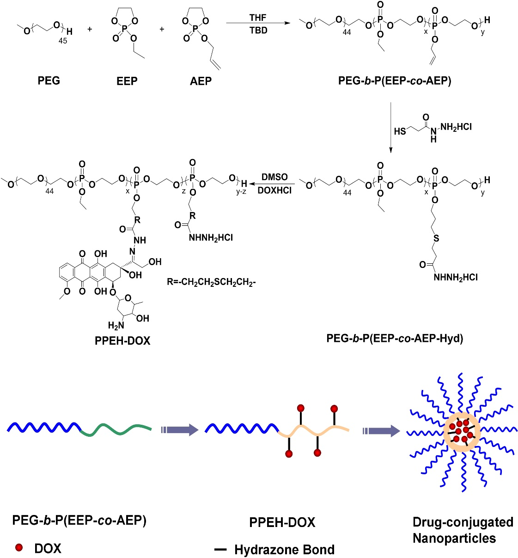

**Scheme 4.1** Schematic illustration for the synthesis of the PPEH–DOX conjugate.

聚乙二醇和聚磷酸酯嵌段共聚物是以PEG为大分子引发剂，在有机杂化分子TBD的催化下，同时引发2-乙基-2-氧-1,3,2-二氧磷杂环戊烷和2-烯丙基-2-氧-1,3,2-二氧磷杂环戊烷的开环聚合反应制备得到。大分子引发剂和嵌段聚合物的凝胶渗透色谱Figure 4.1所示，聚乙二醇及其引发聚合得到的嵌段共聚物均为单分散分布，嵌段共聚物的分子量分布为1.06。使用核磁共振氢谱对嵌段共聚物的结构进行表征（Figure 4.2），根据4.58（f）、1.35（e）和3.63 ppm（b）的信号峰积分面积比例可以计算得到EEP和AEP的聚合物分别为17和15。通过核磁共振碳谱和核磁共振磷谱对嵌段共聚物进一步解析，其各个信号峰均能正确归属（Figure 4.3）。

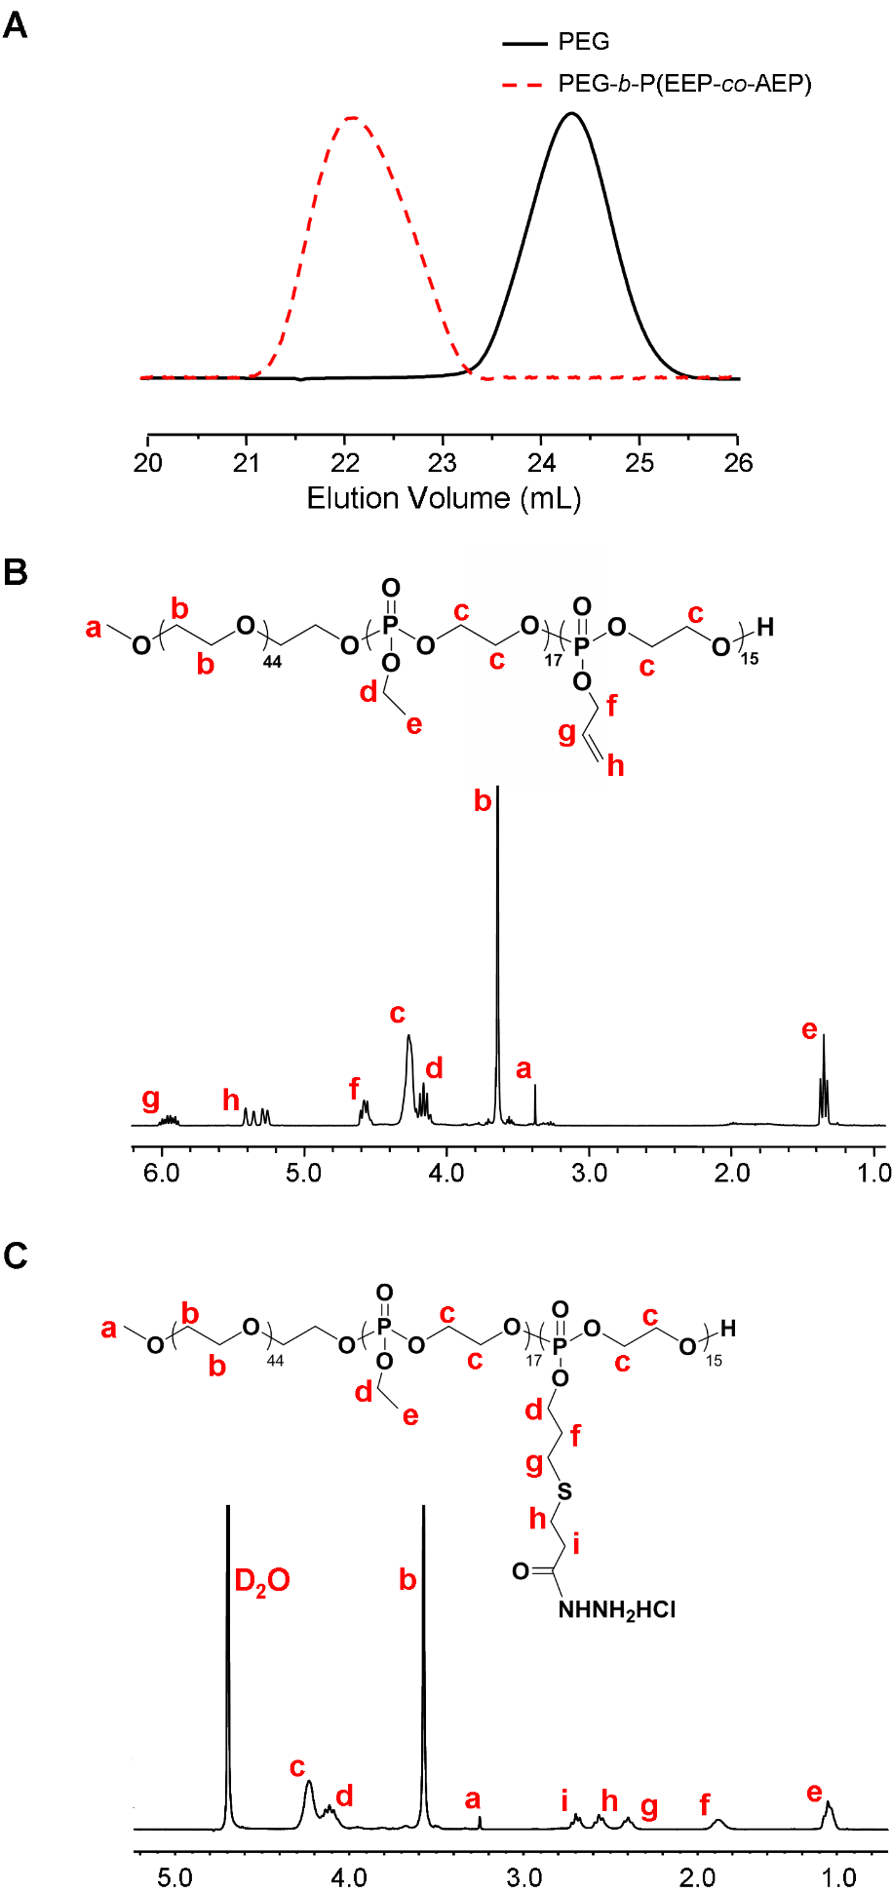

**Figure 4.1** GPC spectra of PEG and PEG-*b*-P(EEP-*co*-AEP).

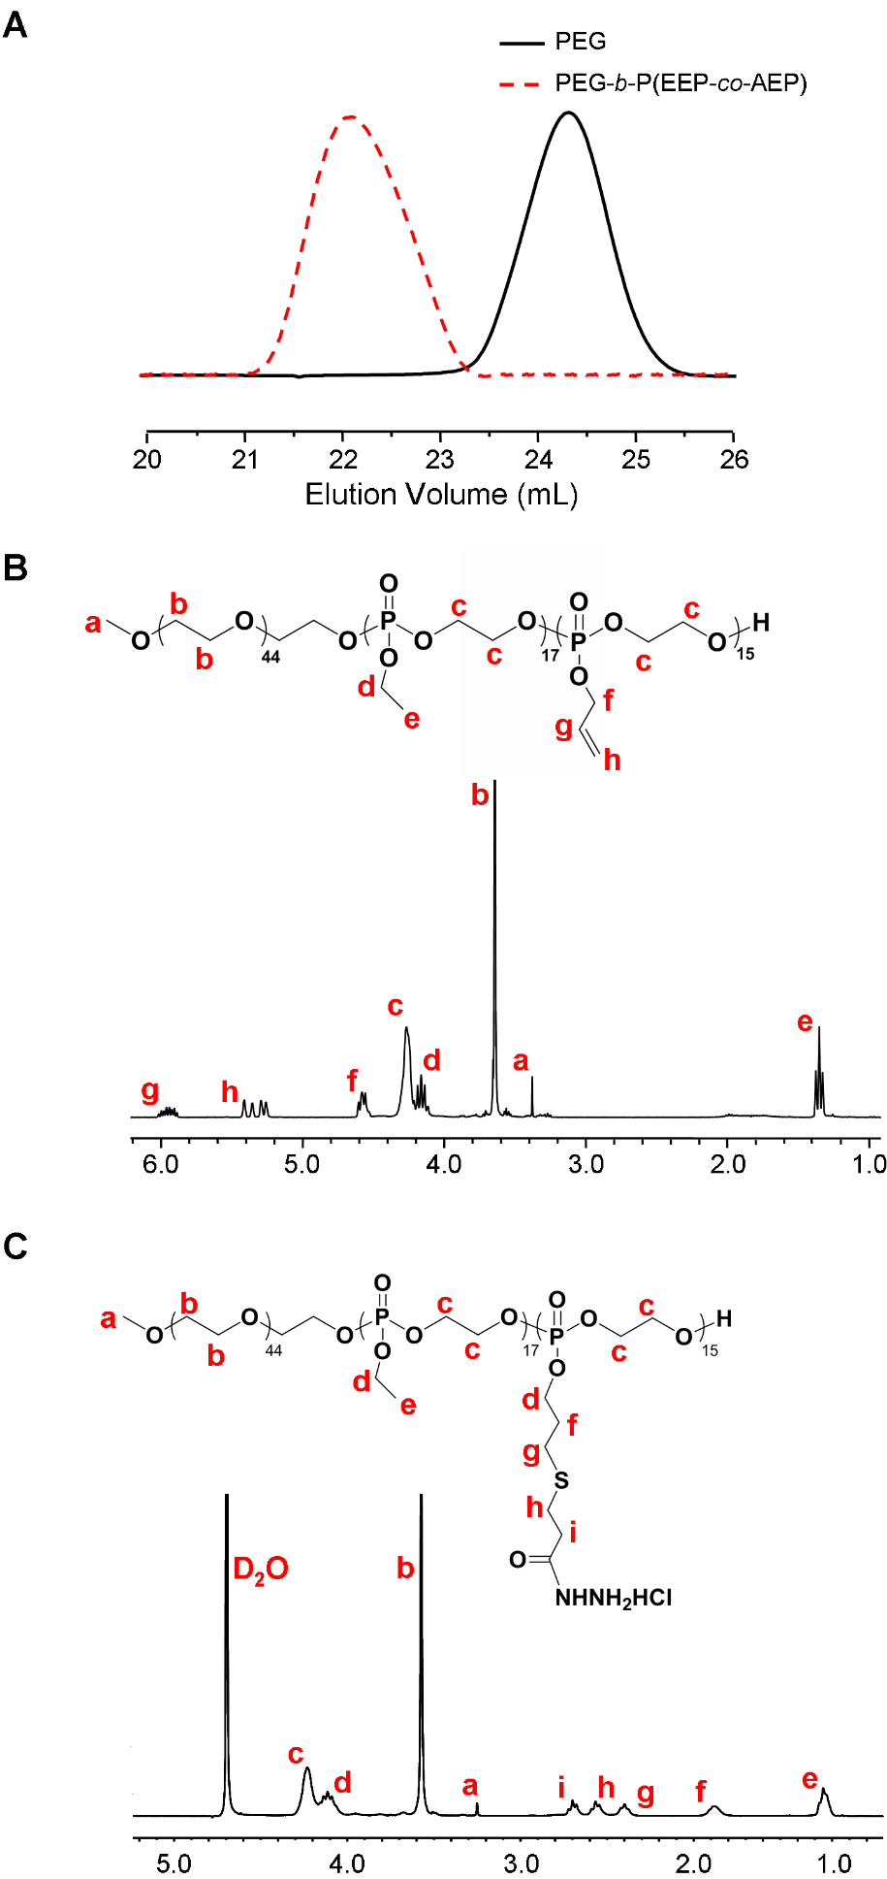

**Figure 4.2** 1H NMR spectrum of PEG-*b*-P(EEP-*co*-AEP) (in CDCl3, ppm).

为了将阿霉素通过腙键与嵌段共聚物键合，首先将3-巯基丙酰肼盐酸盐通过“点击化学”反应引入聚合物侧基，产物核磁共振氢谱如Figure 4.4所示。基于“点击化学”高效反应，嵌段共聚物原有双键信号峰完全消失，化学位移为1.90（f）、2.48（g）、2.63（h）和2.79 ppm（i）处新出现的核磁共振峰归属于引入的3-巯基丙酰肼盐酸盐，由共振峰积分面积计算可知3-巯基丙酰肼盐酸盐接枝效率为100%。

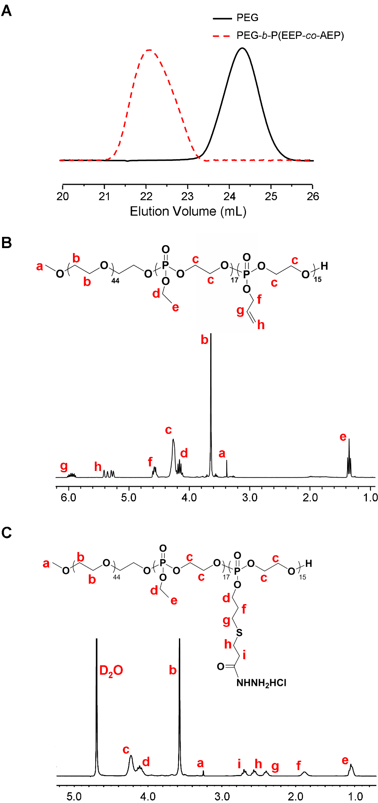

**Figure 4.4** 1H NMR spectrum of PEG-*b*-P(EEP-*co*-AEP-Hyd) (in D2O, ppm).

最后，我们在三氟乙酸的催化下将阿霉素接枝于聚合物侧基，产物核磁共振氢谱如Figure 4.5所示，从图中可以看出，化学位移在7.0-8.0 ppm范围内的共振峰（e, f）归属于阿霉素中苯环的质子，共聚物骨架的主要质子也均有正确归属。

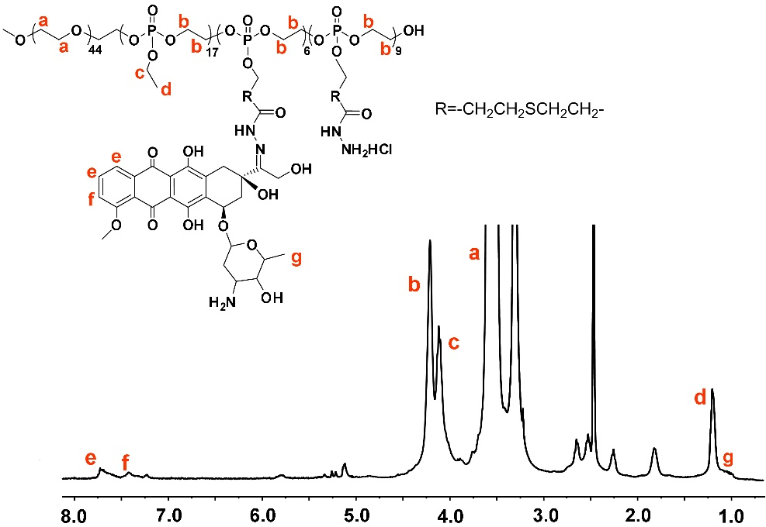

**Figure 4.5** 1H NMR spectrum of PPEH-DOX conjugates (in DMSO-*d*6, ppm).

### 4.3.2　阿霉素键合聚乙二醇-聚磷酸酯纳米颗粒的制备及性质表征

由于阿霉素为疏水性分子，原本亲水性的聚乙二醇-聚磷酸酯嵌段共聚物（PEG-*b*-P(EEP-*co*-AEP-Hyd)）在阿霉素接枝后即转变为两亲性共聚物。我们通过溶剂置换的方法将上述聚合物制备得到了相应的纳米胶束，通过透射电子显微镜和动态光散射观察检测发现（Figure 4.6），纳米胶束的粒径约为60 nm。

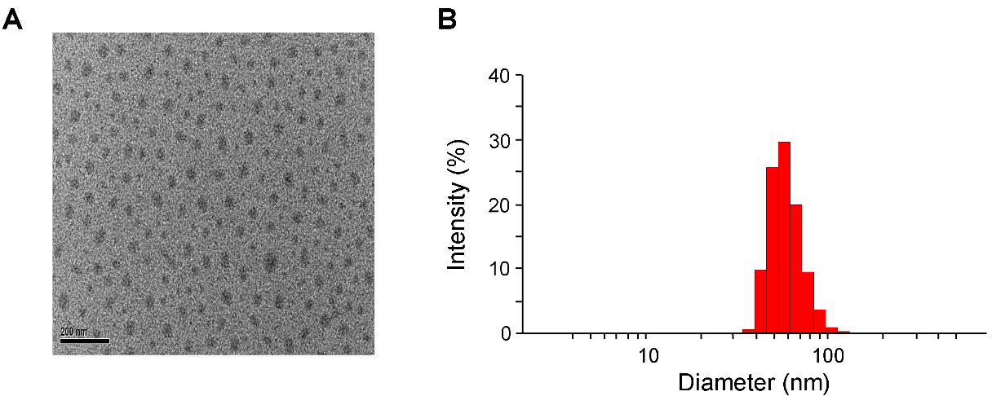

**Figure 4.6** A) Transmission electron microscopic image of PPEH–DOX nanoparticles (scale bar: 200 nm); B) dynamic light scattering measurement of PPEH–DOX nanoparticles.

本章设计的高分子键合药，其中的阿霉素分子通过酸敏感的腙键与聚合物键合，为了检测聚合物纳米胶束对阿霉素的pH响应释放，我们首先将纳米颗粒在不同pH值的缓冲液中处理，在不同时间点取样进行荧光光谱分析，结果如Figure 4.7所示。

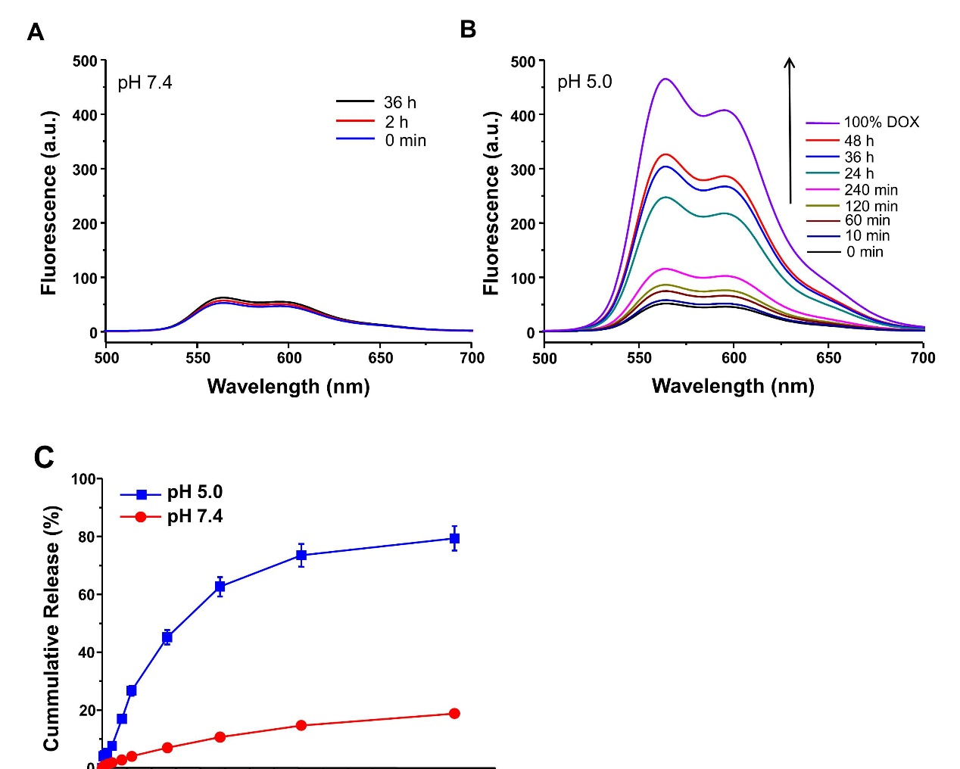

**Figure 4.7** Fluorescent intensity change while incubating PPEH–DOX nanoparticles at A) pH 7.4 or B) pH 5.0 at different time points.

在起始时间点，由于阿霉素分子被限制于胶束疏水内核中，荧光发生淬灭，发射光谱强度急剧减弱[29]。在pH 5.0条件下，阿霉素的荧光淬灭现象减弱，发射光谱强度随着时间延长逐渐增强，说明阿霉素分子从内核被释放至颗粒外，荧光淬灭减弱；而在pH 7.4条件下，阿霉素荧光强度虽然也出现恢复，但整体荧光强度较弱，证明在正常生理环境下腙键较为稳定，阿霉素释放速度偏慢。

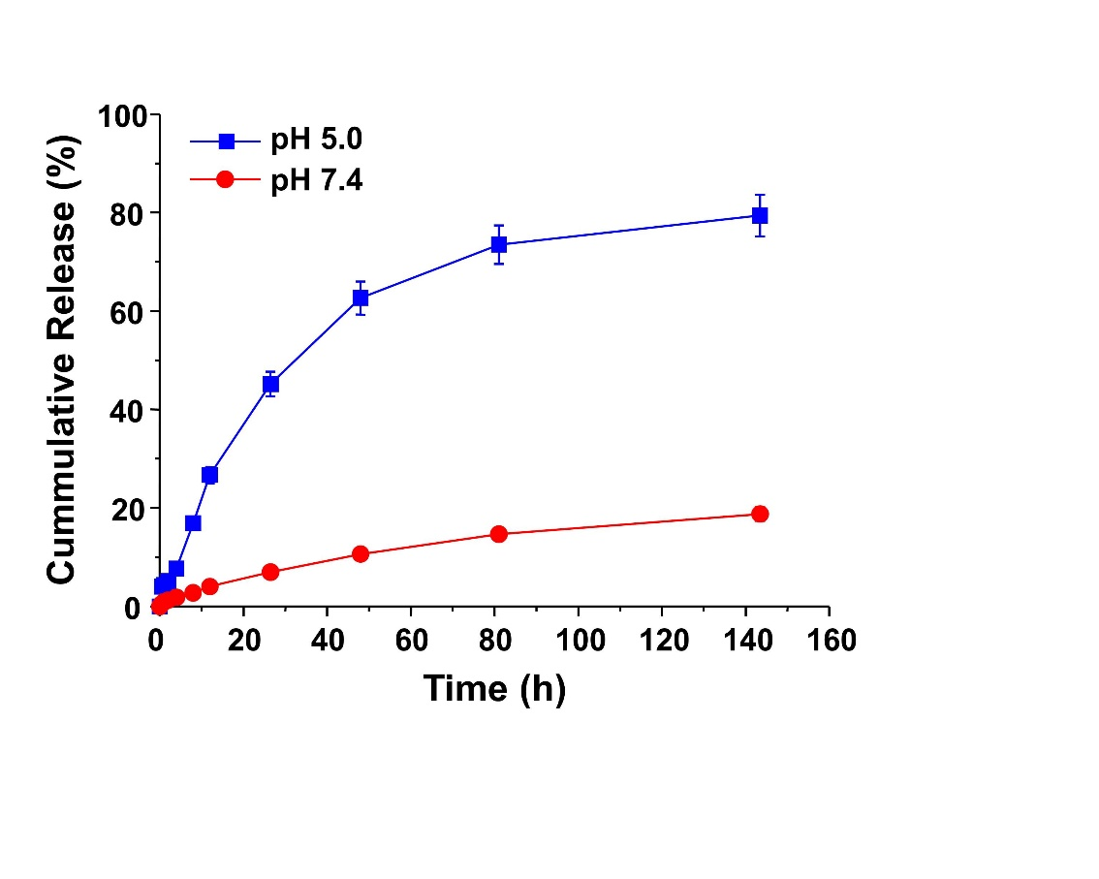

**Figure 4.8** Cumulative release of DOX from PPEH–DOX nanoparticles at different pH levels.

进一步使用高效液相色谱对纳米颗粒药物释放进行定量检测，阿霉素累计释放量与时间的关系如图Figure 4.8所示。当颗粒处于模拟细胞酸性细胞器环境的pH 5.0缓冲液中，DOX在144 h内的累计释放约为79.2%，而在相同时间内pH 7.4环境下释放量约为16.4%，在不同环境下的药物释放行为证明了酸敏感的腙键在键合过程中成功形成，更验证了载药纳米颗粒具有肿瘤细胞内酸性环境响应性释放药物的性能。

### 4.3.3　体外水平MDA-MA-231细胞对纳米颗粒的摄取

我们首先通过流式细胞术对纳米颗粒细胞摄取作定性分析，如Figure 4.9A所示，随着培养时间从1 h延长至2 h，PPEH-DOX处理组的细胞胞内荧光强度逐渐增强。然而，不论任一时间点，游离DOX处理组的胞内荧光强度都要高于PPEH-DOX处理组，这与DOX分子本身极强的细胞摄取能力有关[30]。随后，我们在细胞培养后将细胞收集，使用HPLC对胞内DOX含量进行定量分析，结果见Figure 4.9B。如图所示，PPEH-DOX与DOX的定量分析结果趋势与FACS检测结果相吻合，PPEH-DOX在与细胞培养1 h或2 h后被有效摄取，胞内相对浓度分别为0.51±0.04 μg/mg蛋白质及0.78±0.06 μg/mg蛋白质；而在相同条件下，游离阿霉素的摄取为0.93±0.04 μg/mg蛋白质及1.68±0.16 μg/mg蛋白质。

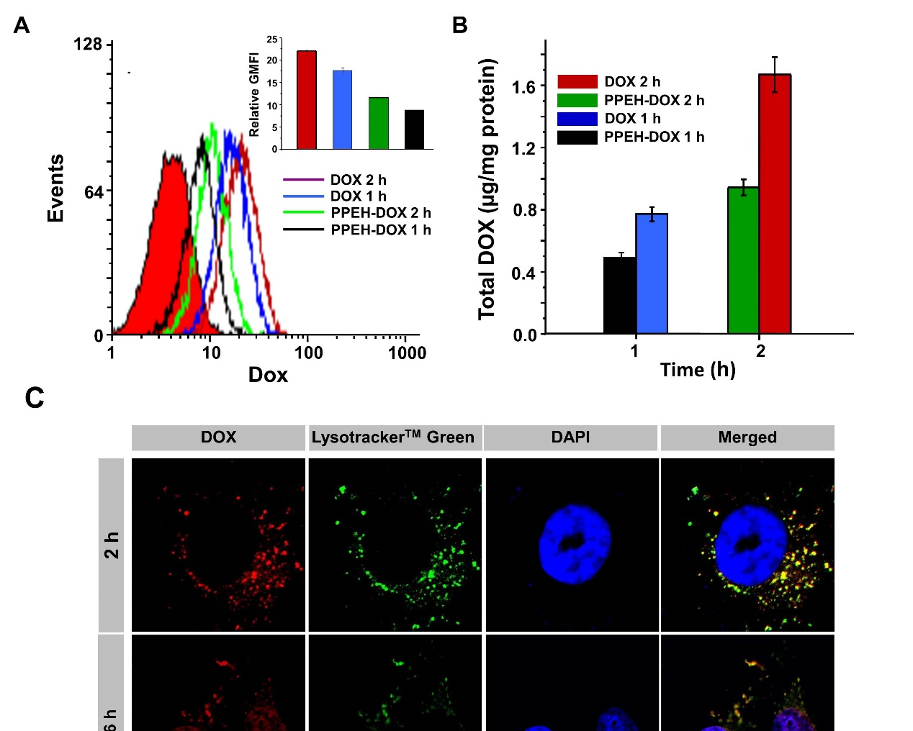

**Figure 4.9** A) Flow cytometric analyses of MDA-MB-231 cells after incubation with DOX or PPEH–DOX nanoparticles for different periods of time; B) total DOX accumulation in MDA-MB-231 cells after incubation with DOX or PPEH–DOX nanoparticles for 1 or 2 h.

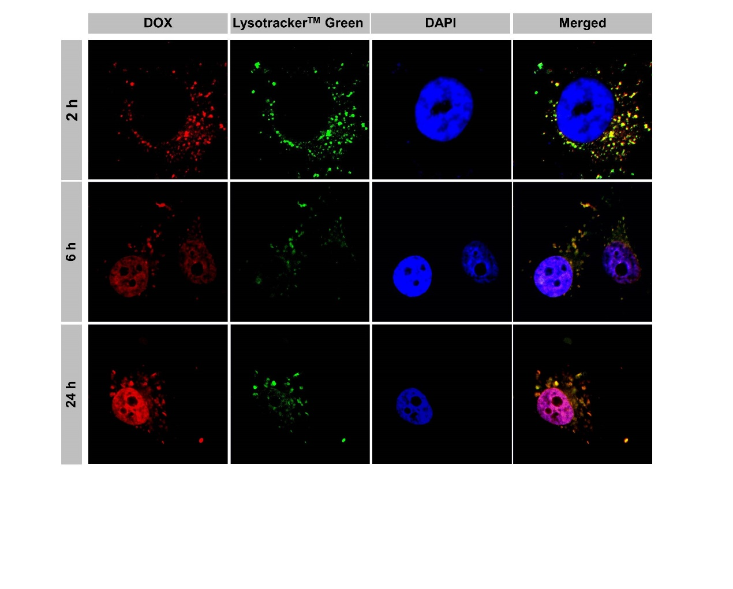

**Figure 4.10** Cellular uptake and subcellular distribution of DOX fluorescence. Cell nucleus and acidic organelles are stained with DAPI (blue) and LysotrackerTM Green (green), respectively. The concentration of DOX (free DOX or equivalent) in cell culture was 4 μg/mL.

最后，使用溶酶体荧光探针对细胞酸性细胞器标记，通过激光共聚焦显微镜对纳米颗粒胞内分布情况进行观察（Figure 4.10）。在培养2 h后，红色的PPEH-DOX荧光信号呈点状分布，并与绿色荧光标记的溶酶体/内涵体共定位，说明了PPEH-DOX纳米颗粒主要通过酸性细胞系介导的胞饮作用进入细胞[31]。阿霉素杀伤细胞的作用机制是与细胞核中的DNA大沟区结合，随着培养时间继续延长至6 h或24 h，阿霉素在酸性细胞器中响应性释放，并转移至细胞核，因此细胞核内红色荧光信号强度逐渐增加，预示PPEH-DOX与游离DOX相比，同样具有细胞增殖抑制能力[32]。

### 4.3.4　载药纳米颗粒对MDA-MA-231细胞的细胞杀伤

我们将MDA-MA-231细胞与PPEH-DOX和游离DOX分别培养72小时后，使用MTT法检测细胞的杀伤效果，结果如Figure 4.11A所示。

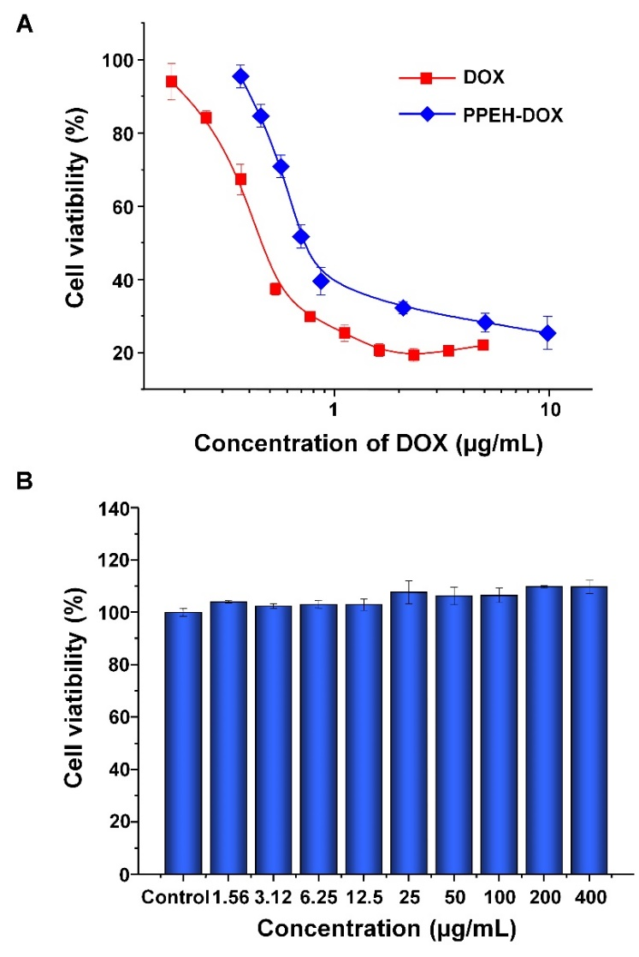

**Figure 4.11** Cytotoxicity of PEG-*b*-P(EEP-*co*-AEP-Hyd) (A) and PPEH–DOX nanoparticles (B) in MDA-MB-231 cells.

由于PPEH-DOX被细胞摄取需经能量依赖的胞饮作用，再结合时间依赖的pH响应药物释放，PPEH-DOX对细胞的抑制能力相对较弱，其半抑制浓度（1.15 μg/mL）为游离DOX实验组半抑制浓度的近3倍。已有研究显示，线性聚磷酸酯材料具有良好的生物相容性，我们在相同条件下检测了PEG-*b*-P(EEP-*co*-AEP-Hyd)的细胞毒性，由Figure 4.11B可知，PEG-*b*-P(EEP-*co*-AEP-Hyd)在400 μg/mL浓度下与细胞共培养72 h后，细胞活力依然维持在约100%水平，说明了聚合物骨架本身具有较好的细胞相容性，载药纳米颗粒的细胞抑制应归结于侧基结合的阿霉素分子[33, 34]。

### 4.3.5　载药纳米颗粒的体内药物代谢动力学

载药纳米颗粒的肿瘤被动富集，离不开其在血液中的长循环性能。为了延长载药纳米颗粒的体内循环，我们选择了聚乙二醇和聚磷酸酯这两种已被相关研究证明有助于降低颗粒与蛋白结合作用，提高颗粒血液滞留时间的聚合物组分[28, 35]。为了验证这一设计的合理性，我们对载药纳米颗粒的体内药物代谢进行研究。通过系统给药方式将PPEH-DOX与游离DOX注射入小鼠体内，在不同时间点取血浆分析阿霉素含量，其与时间的关系曲线如Figure 4.12所示。与游离DOX在给药后被体内快速清除相比，PPEH-DOX大幅度延长了DOX的血液循环，药时曲线下面积（AUC0-t，279.145 mg/L*h）较游离阿霉素提高了近7.5倍，药物消除半衰期为33.68 h，说明载药纳米颗粒具有血液中长循环的性质。

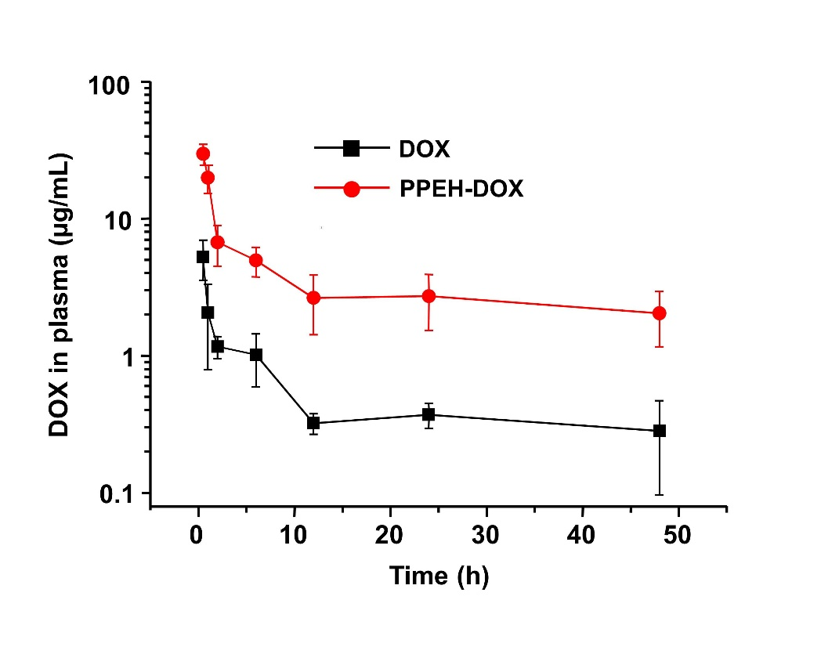

**Figure 4.12** Pharmacokinetics of free DOX or PPEH–DOX nanoparticles after i.v. administration (mean±SD, n=4).

### 4.3.6　载药纳米颗粒的体内分布

通常认为，载药纳米颗粒的血液滞留时间越长，其依靠“增强渗透和滞留”效应富集于肿瘤组织的概率和含量就越大[36]。我们在系统给药后研究了PPEH-DOX与DOX在MDA-MB-231荷瘤小鼠体内的脏器分布和肿瘤组织富集情况。如Figure 4.13所示，与之前的研究报道类似，在3个不同时间点，PPEH-DOX纳米颗粒较游离DOX相比均可以更多地富集于肿瘤组织。同时，PPEH-DOX在肝脏和脾脏这些与纳米颗粒清除相关的网状内皮系统大量富集[37]。阿霉素在临床给药时，最主要的副作用是心脏毒性。在系统给药后24 h，PPEH-DOX将阿霉素的肿瘤-心脏分布比例由1.10提高到2.90，这一结果揭示PPEH-DOX将对降低DOX给药剂量，减小DOX毒副作用具有重要意义[38]。

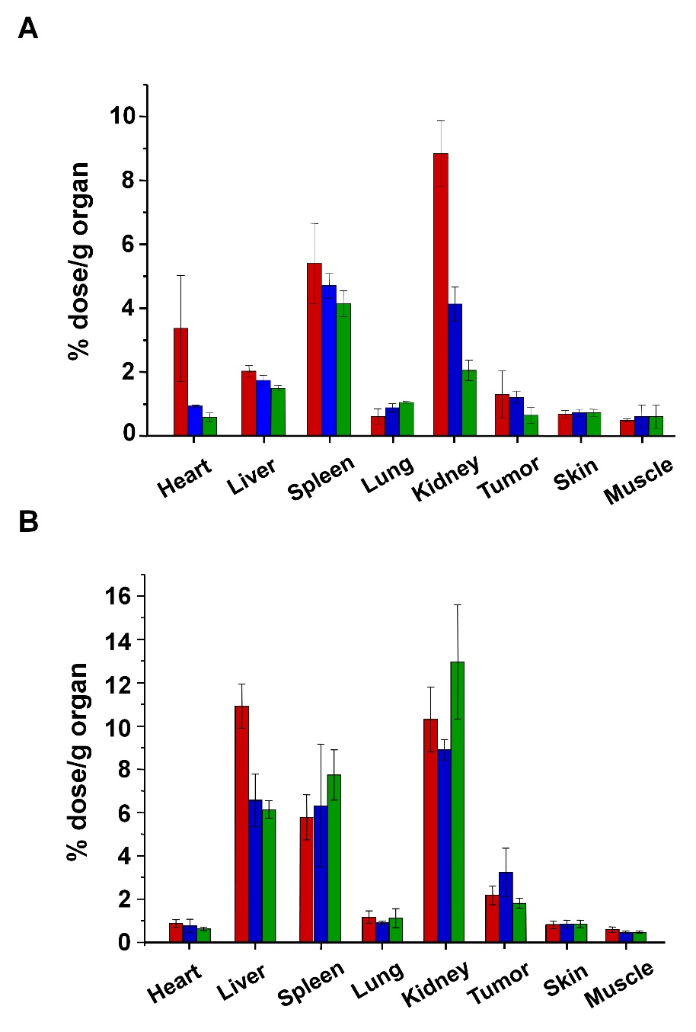

**Figure 4.13** Quantitative analyses of DOX concentration in indicated tissues at 4 h, 12 h and 24 h after injection of DOX(A) or PPEH-DOX nanoparticles (B) (mean±SD, n=4).

### 4.3.7　体内水平载药纳米颗粒的肿瘤细胞摄取

肿瘤组织生长呈现异质性，肿瘤内存在肿瘤细胞、血管内皮细胞、不同类型免疫细胞（肿瘤相关巨噬细胞、T淋巴细胞、B淋巴细胞）等[39, 40]。通常认为，纳米颗粒必须将化疗药物直接高效地输送至肿瘤细胞才能有效抑制肿瘤生长。为了研究PPEH-DOX在体内水平是否能够被肿瘤细胞摄取，我们在构建原位肿瘤模型的过程中使用了稳定表达绿色荧光蛋白（GFP）的MDA-MB-231细胞，以期在后续研究中对肿瘤细胞和非肿瘤细胞进行区分。我们在尾静脉注射游离阿霉素和PPEH-DOX纳米颗粒后不同时间点，将肿瘤组织取出消化进行流式细胞分选，单独研究GFP高表达的细胞（即肿瘤细胞）对纳米颗粒的摄取行为。如Figure 4.14所示，当小鼠经PPEH-DOX处理后，在4、12、24 h三个时间点，其GFP高表达的细胞（即肿瘤细胞）中的阿霉素的平均荧光强度比游离阿霉素处理的实验组要强很多。

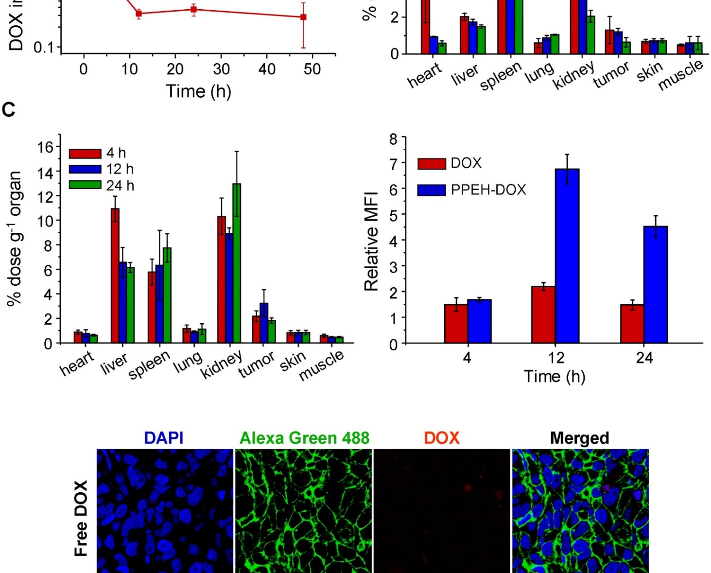

**Figure 4.14** Relative mean fluorescence intensity of DOX in GFP-expressing MDA-MB-231 cells analyzed by flow cytometry after administration (mean±SD, n=4).

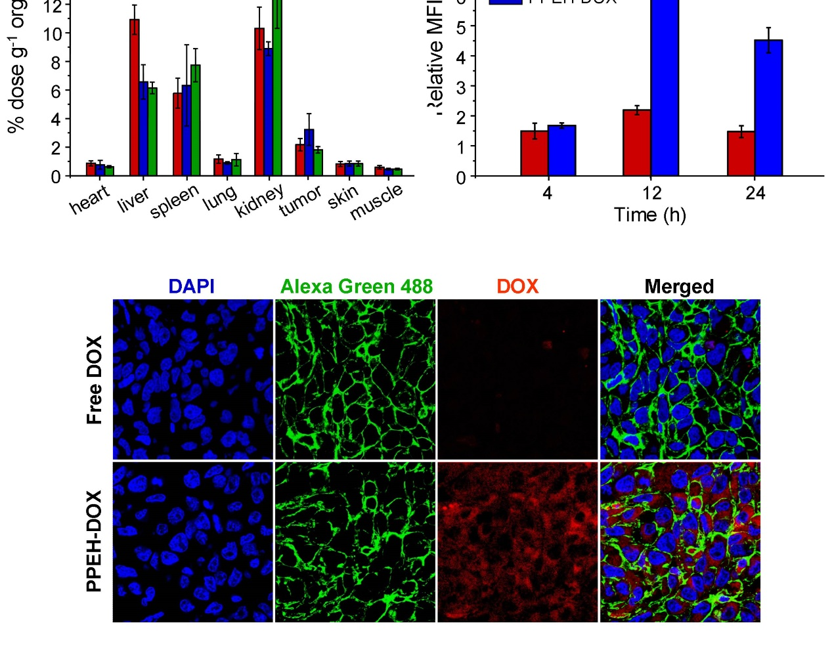

**Figure 4.15** Tumor cell uptake of DOX or PPEH-DOX nanoparticles observed by LCSM. DAPI (blue) and Alexa Fluor 488 phalloidin (的green) were used to stain cell nucleus and cytoskeleton, respectively.

在荷瘤小鼠尾静脉给药后，将肿瘤组织取出，并进行组织切片，对细胞核和细胞骨架进行荧光染色后，通过激光共聚焦显微镜研究阿霉素在肿瘤组织的富集情况（Figure 4.15），可以看到当荷瘤小鼠注射PPEH-DOX后，其切片中阿霉素的红色荧光更强。这些结果说明了PPEH-DOX能够保护阿霉素分子，延长其血液半衰期，并在肿瘤富集后将DOX更好地输送至肿瘤细胞内，从而抑制肿瘤细胞生长。

### 4.3.8　载药纳米颗粒对肿瘤生长的抑制

为了验证载药纳米颗粒对肿瘤生长的抑制，我们在雌性裸鼠体内建立了MDA-MB-231原位肿瘤模型。在肿瘤平均体积达到60 mm3后，将游离阿霉素和载药纳米颗粒以每千克小鼠体重注射2.5 mg或5 mg阿霉素的剂量每隔三天通过尾静脉注射至体内，每两天测定一次肿瘤大小和小鼠的体重，直至治疗结束终点，结果如Figure 4.16所示。

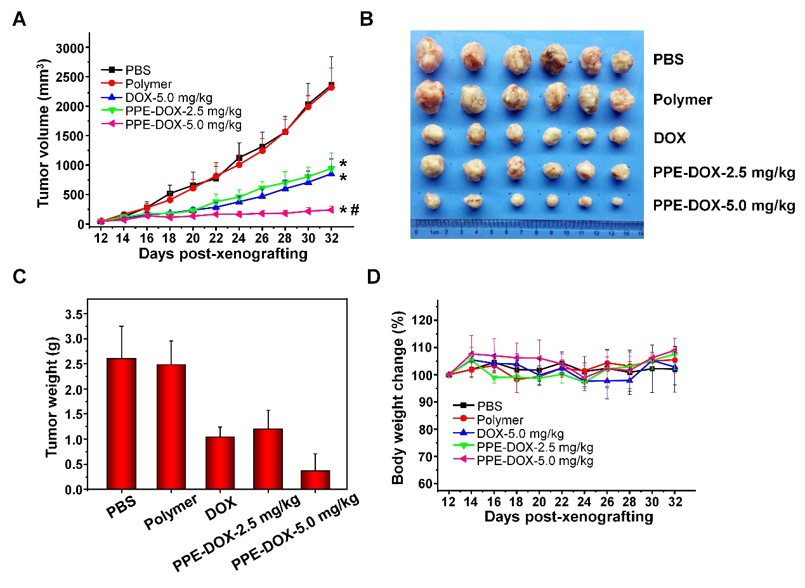

**Figure 4.16** A) Anti-tumor growth efficiency of different treatments to MDA-MB-231-bearing nude mice (n=6). * *p*<0.05 when compared with PBS or PEG-*b*-P(EEP-*co*-AEP-Hyd); *#* *p*<0.05 when compared with DOX at a dose of 5.0 mg/kg or PPEH-DOX at a dose of 2.5 mg/kg of DOX; images (B) and weights (C) of MDA-MB-231 xenograft tumors at the end time point of the treatment; D) body weights of nude mice bearing tumors at different time points following different treatments.

从图中可见，PBS处理组的肿瘤生长速度较快，在治疗开始后18天，肿瘤平均体积生长超过2000 mm3；当PPEH-DOX给药剂量为2.5 mg/kg时，其对MDA-MB-231肿瘤抑制具有一定效果且与5 mg/kg游离阿霉素疗效相当；当其给药剂量增加至5 mg/kg，肿瘤的抑制明显增强，肿瘤生长十分缓慢。这一结果再次验证了PPEH-DOX可以有效改善药物生物利用度，使得DOX在体内更好地进入肿瘤细胞。此外，在整体给药期间，我们没有发现小鼠体重出现较为显著的变化（Figure 4.16D），说明基于聚乙二醇和聚磷酸酯的键合药纳米颗粒体系没有明显的体内毒性。

## 4.4　本章小结

在本章中，我们首次合成了以聚磷酸酯聚合物为骨架的高分子键合药，其组装形成的纳米颗粒不仅可以在模拟胞内pH环境下响应性释放键合的药物分子，在体内循环过程中有效保护药物分子，实现药物的体内长循环。虽然在细胞水平纳米颗粒对细胞的杀伤能力难以和阿霉素盐酸盐媲美，但在体内水平，其肿瘤抑制效果却远高于游离的阿霉素盐酸盐。在本章工作发表后，其它研究组已有多篇以聚磷酸酯为主体的高分子键合药的工作陆续发表，其得到的研究结果也进一步揭示了聚磷酸酯在高分子键合药领域具有重要的研究意义[23, 41, 42]。

**参考文献**

[1] Kamb A. What's wrong with our cancer models? Nature Reviews Drug Discovery. 2005;4:161-5.

[2] Li C, Wallace S. Polymer-drug conjugates: Recent development in clinical oncology. Advanced Drug Delivery Reviews. 2008; 60: 886-898.

[3] Maeda H. Macromolecular therapeutics in cancer treatment: The EPR effect and beyond. Journal of Controlled Release. 2012; 164: 138-144.

[4] Owens DE, Peppas NA. Opsonization, biodistribution, and pharmacokinetics of polymeric nanoparticles. International Journal of Pharmaceutics. 2006; 307: 93-102.

[5] Paciotti GF, Myer L, Weinreich D, Goia D, Pavel N, McLaughlin RE, et al. Colloidal gold: A novel nanoparticle vector for tumor directed drug delivery. Drug Delivery. 2004; 11: 169-183.

[6] MacKay JA, Chen M, McDaniel JR, Liu W, Simnick AJ, Chilkoti A. Self-assembling chimeric polypeptide-doxorubicin conjugate nanoparticles that abolish tumours after a single injection. Nature Materials. 2009; 8: 993-999.

[7] Calderon M, Welker P, Licha K, Fichtner I, Graeser R, Haag R, et al. Development of efficient acid cleavable multifunctional prodrugs derived from dendritic polyglycerol with a poly(ethylene glycol) shell. Journal of Controlled Release. 2011; 151: 295-301.

[8] Calderon M, Welker P, Licha K, Graeser R, Kratz F, Haag R. Development of efficient macromolecular prodrugs derived from dendritic polyglycerol. Journal of Controlled Release. 2010; 148: E24-E5.

[9] Larson N, Ghandehari H. Polymeric conjugates for drug delivery. Chemistry of Materials. 2012; 24: 840-853.

[10] Liang L, Lin SW, Dai W, Lu JK, Yang TY, Xiang Y, et al. Novel cathepsin B-sensitive paclitaxel conjugate: Higher water solubility, better efficacy and lower toxicity. Journal of Controlled Release. 2012; 160: 618-629.

[11] Langer CJ, O'Byrne KJ, Socinski MA, Mikhailov SM, Lesniewski-Kmak K, Smakal M, et al. Phase III trial comparing paclitaxel poliglumex (CT-2103, PPX) in combination with carboplatin versus standard paclitaxel and carboplatin in the treatment of PS 2 patients with chemotherapy-naive advanced non-small cell lung cancer. Journal of Thoracic Oncology. 2008; 3: 623-630.

[12] Seymour LW, Ferry DR, Kerr DJ, Rea D, Whitlock M, Poyner R, et al. Phase II studies of polymer-doxorubicin (PK1, FCE28068) in the treatment of breast, lung and colorectal cancer. International Journal of Oncology. 2009; 34: 1629-36.

[13] Singer JW, Shaffer S, Baker B, Bernareggi A, Stromatt S, Nienstedt D, et al. Paclitaxel poliglumex (XYOTAX; CT-2103): an intracellularly targeted taxane. Anti-Cancer Drugs. 2005; 16: 243-254.

[14] Etrych T, Kovar L, Strohalm J, Chytil P, Rihova B, Ulbrich K. Biodegradable star HPMA polymer-drug conjugates: Biodegradability, distribution and anti-tumor efficacy. Journal of Controlled Release. 2011; 154: 241-248.

[15] Gratton SEA, Ropp PA, Pohlhaus PD, Luft JC, Madden VJ, Napier ME, et al. The effect of particle design on cellular internalization pathways. Proceedings of the National Academy of Sciences of the United States of America. 2008; 105: 11613-11618.

[16] Hrkach J, Von Hoff D, Ali MM, Andrianova E, Auer J, Campbell T, et al. Preclinical development and clinical translation of a PSMA-targeted docetaxel nanoparticle with a differentiated pharmacological profile. Science Translational Medicine. 2012;4: 128ra39.

[17] Sun TM, Du JZ, Yan LF, Mao HQ, Wang J. Self-assembled biodegradable micellar nanoparticles of amphiphilic and cationic block copolymer for siRNA delivery. Biomaterials. 2008; 29: 4348-4355.

[18] Yang XZ, Sun TM, Dou S, Wu J, Wang YC, Wang J. Block Copolymer of polyphosphoester and poly(L-Lactic Acid) modified surface for enhancing osteoblast adhesion, proliferation, and function. Biomacromolecules. 2009; 10: 2213-2220.

[19] Yuan YY, Mao CQ, Du XJ, Du JZ, Wang F, Wang J. Surface charge switchable nanoparticles based on zwitterionic polymer for enhanced drug delivery to tumor. Advanced Materials. 2012; 24: 5476-5480.

[20] Iwasaki Y, Yamaguchi E. Synthesis of Well-defined thermoresponsive polyphosphoester macroinitiators using organocatalysts. Macromolecules. 2010; 43: 2664-2666.

[21] Wang YC, Shen SY, Wu QP, Chen DP, Wang J, Steinhoff G, et al. Block copolymerization of epsilon-caprolactone and 2-methoxyethyl ethylene phosphate initiated by aluminum isopropoxide: Synthesis, characterization, and kinetics. Macromolecules. 2006; 39: 8992-8998.

[22] Xiao CS, Wang YC, Du JZ, Chen XS, Wang J. Kinetics and mechanism of 2-ethoxy-2-oxo-1,3,2-dioxaphospholane polymerization initiated by stannous octoate. Macromolecules. 2006; 39: 6825-6831.

[23] Zhang FW, Zhang SY, Pollack SF, Li R, Gonzalez AM, Fan J, et al. Improving paclitaxel delivery: In vitro and in vivo characterization of PEGylated polyphosphoester-based nanocarriers. Journal of the American Chemical Society. 2015; 137: 2056-2066.

[24] Zhang S, Zou J, Zhang F, Elsabahy M, Felder SE, Zhu J, et al. Rapid and versatile construction of diverse and functional nanostructures derived from a polyphosphoester-based biomimetic block Copolymer System. Journal of the American Chemical Society. 2012; 134: 18467-18474.

[25] Liu J, Huang W, Pang Y, Zhu X, Zhou Y, Yan D. The in vitro biocompatibility of self-assembled hyperbranched copolyphosphate nanocarriers. Biomaterials. 2010; 31: 5643-5651.

[26] Song WJ, Du JZ, Liu NJ, Dou S, Cheng J, Wang J. Functionalized diblock copolymer of poly(epsilon-caprolactone) and polyphosphoester bearing hydroxyl pendant groups: Synthesis, characterization, and self-assembly. Macromolecules. 2008; 41: 6935-6941.

[27] Yuan YY, Wang YC, Du JZ, Wang J. Synthesis of amphiphilic ABC 3-miktoarm star terpolymer by combination of ring-opening polymerization and "click" chemistry. Macromolecules. 2008; 41: 8620-8625.

[28] Zhang P, Hu L, Wang Y, Wang J, Feng L, Li Y. Poly(epsilon-caprolactone)-*block*-poly(ethyl Ethylene Phosphate) micelles for brain-targeting drug delivery: In vitro and in vivo valuation. Pharmaceutical Research. 2010; 27: 2657-2669.

[29] Bae Y, Fukushima S, Harada A, Kataoka K. Design of environment-sensitive supramolecular assemblies for intracellular drug delivery: Polymeric micelles that are responsive to intracellular pH change. Angewandte Chemie-International Edition. 2003; 42: 4640-4643.

[30] She WC, Li N, Luo K, Guo CH, Wang G, Geng YY, et al. Dendronized heparin-doxorubicin conjugate based nanoparticle as pH-responsive drug delivery system for cancer therapy. Biomaterials. 2013; 34: 2252-2264.

[31] Wang F, Wang YC, Dou S, Xiong MH, Sun TM, Wang J. Doxorubicin-tethered responsive gold nanoparticles facilitate intracellular drug delivery for overcoming multidrug resistance in Cancer cells.Acs Nano. 2011; 5: 3679-3692.

[32] Tewey KM, Rowe TC, Yang L, Halligan BD, Liu LF. Adriamycin-induced DNA damage mediated by mammalian DNA topoisomerase-II. Science. 1984; 226: 466-468.

[33] Wang YC, Tang LY, Li Y, Wang J. Thermoresponsive block copolymers of poly(ethylene glycol) and polyphosphoester: Thermo-induced self-assembly, biocompatibility, and hydrolytic degradation. Biomacromolecules. 2009; 10: 66-73.

[34] Wang YC, Yuan YY, Du JZ, Yang XZ, Wang J. Recent progress in polyphosphoesters: From controlled synthesis to biomedical applications. Macromolecular Bioscience. 2009; 9: 1154-1164.

[35] Perry JL, Reuter KG, Kai MP, Herlihy KP, Jones SW, Luft JC, et al. PEGylated PRINT nanoparticles: The impact of PEG density on protein binding, macrophage association, biodistribution, and pharmacokinetics. Nano Letters. 2012; 12: 5304-5310.

[36] Shenoy DB, Amiji MA. Poly(ethylene oxide)-modified poly(epsilon-caprolactone) nanoparticles for targeted delivery of tamoxifen in breast cancer. International Journal of Pharmaceutics. 2005; 293: 261-270.

[37] Kwon GS, Yokoyama M, Okano T, Sakurai Y, Kataoka K. Biodistribution of micelle-forming polymer drug conjugates. Pharmaceutical Research. 1993; 10: 970-974.

[38] Singal PK, Iliskovic N. Doxorubicin-induced cardiomyopathy. New England Journal of Medicine. 1998; 339: 900-905.

[39] Junttila MR, de Sauvage FJ. Influence of tumour micro-environment heterogeneity on therapeutic response. Nature. 2013; 501: 346-354.

[40] Kerkar SP, Restifo NP. Cellular constituents of immune escape within the tumor microenvironment. Cancer Research. 2012; 72: 3125-3130.

[41] Zou J, Zhang FW, Zhang SY, Pollack SF, Elsabahy M, Fan J, et al. Poly(ethylene oxide)-*block*-polyphosphoester-graft-paclitaxel conjugates with acid-labile linkages as a pH-sensitive and functional nanoscopic platform for paclitaxel delivery. Advanced Healthcare Materials. 2014; 3: 441-448.

[42] Zhang GY, Zhang MZ, He JL, Ni PH. Synthesis and characterization of a new multifunctional polymeric prodrug paclitaxel-polyphosphoester-folic acid for targeted drug delivery. Polymer Chemistry. 2013; 4: 4515-4525.

附录一主要仪器设备

1. 溶剂纯化装置（Solvent Purification System，SPS）：SPS-800；德国布劳恩 公 司；
2. 凝 胶 成 像 系 统：G I S 2 0 0 9；上 海 天 能 科 技 有 限 公 司；
3. 分 析 天 平：A U Y 1 2 0；岛 津 （中国） 有 限 公 司；
4. 二 氧 化 碳 细 胞 培 养 箱：S c i e n t if i c 3 1 1 0；美 国 赛 默 飞 世 尔 公 司；
5. 垂直流双人超净工作台（Clean bench）：ZHJH-1109B；上海智诚分析仪器制造有限公司；
6. p H 酸 度 计：D e l t a 3 2 0；瑞 士 托 利 多 公 司；
7. 电 子 数 显 游 标 卡 尺：1 1 3 1 - 2 0 1；都 江 堰 市 大 阳 量 具 有 限 公 司；
8. 激 光 共 聚 焦 扫 描 显 微 镜（C o n f oc a l l a s e r s c a n n i n g m i c ro s c o p e，C L S M）： L S M 710；德国卡尔蔡司公司；
9. 流式细胞仪（F l o w c y t o m e t e r）：F A C S C a l i b u r；美国B D B io s c i e n c e公司；
10. 荧光定量PCR仪（Realtime fluorescence quantitative PCR，RTFQ PCR）：Mx3000P；美国安捷伦科技有限公司；
11. 冷冻高速离心机：Thermo Scientific Biofuge Stratos；美国赛默飞世尔公司公司；
12. 垂 直 电 泳 槽：V E-1 8 0；上 海 天 能 科 技 有 限 公 司；
13. 转移电泳槽：VE-186；上 海 天 能 科 技 有 限 公 司；
14. 紫外可见分光光度计：UV-2802PC；美国尤尼柯公司；
15. 荧光显微镜：TE2000U；日本尼康株式会社；
16. 超低温冷冻储存箱：DW-HL328；中科美菱低温科技有限责任公司；
17. 小型高速离心机：型号为5418；德国Eppendorf公司。

附录二　常规试剂

1. 胰蛋白酶：美国Invitrogen公司；
2. E D T A- 4 N a：美国Sigma-Aldrich公司；
3. GelRed：美国Biotium公司；
4. 细胞培养基冻干粉：美国Invitrogen公司；
5. 胎牛血清：美国Thermo Scientific公司；
6. L u ci f e r a s e化学发光检测试剂盒：美国P r o m e g a公司；
7. DMSO：美国Sigma-Aldrich公司；
8. 4',6-二脒基-2-苯基吲哚（DAPI）：上海碧云天生物技术有限公司
9. 多聚甲醛：美国Sigma-Aldrich公司；
10. 抗荧光淬灭封片剂：美国S i g m a -A l d r i c h公司；
11. 蛋白酶抑制剂：美国罗氏公司；
12. RNAiso Plus：大连宝生物工程（TaKaRa）有限公司；
13. PrimeScript™ RT-PCR Kit：大连宝生物工程（TaKaRa）有限公司；
14. SYBR® Premix EX Tag试剂盒：大连宝生物工程（TaKaRa）有限公司；
15. TaKaRa Taq™：大连宝生物工程（TaKaRa）有限公司；
16. 牛血清白蛋白蛋白浓度测定试剂盒：美国Thermo Scientific公司；
17. 过硫酸铵：上海生工生物工程有限公司；
18. 丙烯酰胺：美国Sigma-Aldrich公司；
19. *N,N'*-甲叉双丙烯酰胺：美国Sigma-Aldrich公司；
20. 聚偏二氟乙烯膜（PVDF膜）：美国Millipore公司；
21. 十二烷基硫酸钠（Sodium dodecyl sulfate，SDS）：上海生工生物工程有限公司；
22. 三羟甲基氨基甲烷（Tris(hydroxymethyl)metyl aminomethane，Tris base）：上海生工生物工程有限公司；
23. *N,N,N',N'*-四甲基乙二胺（TEMED）：上海生工生物工程有限公司；
24. ECL显色系统Western Blot底物试剂盒：美国Pierce公司；
25. DAB显色液：北京中杉金桥生物技术有限公司；
26. 通用型两步法检测试剂盒：北京中杉金桥生物技术有限公司；
27. 两步法抗山羊检测试剂盒：北京中杉金桥生物技术有限公司。

附录三　主要溶液配制

1. 磷 酸 盐 缓 冲 液（P B S）：称取8 g N a C l、1.4 4 g N a 2H P O 4⋅7 H 2 O、0.2 g K Cl和0.2 4 g K H 2P O 4 溶于1 L M i l l i - Q水中，过滤除菌后分装保存于4℃冰箱。
2. 磷酸缓冲液（PB）：称取2.76 g N a H 2 P O 4⋅ H 2O溶解于1000 mL水中，配置为A溶液；称取7.16 g N a 2H P O 4⋅12 H 2O溶解于1000 mL水中，配置为B溶液。取68.5 mL A溶液与31.5 mL B溶液混合，即得pH 6.5的PB缓冲液；取19 mL A溶液与91 mL B溶液混合，即得pH 7.4的PB缓冲液。
3. 培养基：将培养基干粉（Invitrogen，美国）溶于1 L Milli-Q超纯水中，按说明书加入适量NaHCO3，充分溶解后，将pH值调整为6.8左右，用0.22 μm 滤器过滤除菌，分装后保存在4℃冰箱。
4. 细胞完全培养基：在已配制好的培养基中加入10% 胎牛血清，混匀后保存在4℃冰箱。
5. 细 胞 裂 解 液（用于M T T实验）：称取20 g S D S，配制1 0 0 mL 5 0% D M F的水溶液后，然后往里面加入S D S，置于磁力搅拌器上搅拌溶解，分装后室温保存。
6. 1 %琼 脂 糖 凝 胶：配 制 100 m L pH为8.0的T E缓 冲 液，溶 解 完 全 后 加 入质 量 为1 g的 琼 脂 糖。加 热 溶 液 使 得 琼 脂 糖 充 分 溶 解，然后加入 终 浓 度为 万分之一的溴 化 乙 锭。将 配 制 好 的 溶 液 趁 热 倒 入 制 胶 槽 中，并在卡槽中 插 入 相 应 大 小 的 梳 子。
7. 4% 多 聚 甲 醛 溶 液：称取4 0 g多 聚 甲 醛，加 入 1 L P B S溶 液，并 加 入 适 量N aOH以促进多聚甲醛溶解。待 溶 解 完 全 后 ，将 溶 液 的 p H 值 调 节 为 7 .2，置于室 温 环 境 中 保 存。
8. We s t e r n B l o t相关试剂：
9. 细 胞 裂 解 液： 称 取0.79g T ris-base、0.88 g N a C l、0.02 g叠氮钠、0.10 g S D S、0.01 g Aprotin、1.00 g NP-40、0.50 g去氧胆酸钠，使用超纯水定 容 到1 0 0 m L，分装后置于超低温冰箱保存。
10. 30%丙烯酰胺溶液：称取0.8 g *N,N'*-甲叉双丙烯酰胺和29.2 g 丙烯酰胺。使用Milli-Q超纯水定容至100 mL，充分溶解后使用0.22 μm 滤器过滤，以除去杂质，4 °C冰箱中避光储存。
11. 10% 过硫酸铵（APS）：称取10 mg过硫酸铵，然后溶解于1 mL Milli-Q超纯水中，4 °C冰箱中保存。
12. SDS-PAGE电泳缓冲液：称3.02 g Tris-base，14.42 g甘氨酸和1 g SDS，用Milli-Q超纯水定容至1000 mL。
13. 5×上样缓冲液：称取2 g SDS，加入0.6 mL Tris-HCl溶液（1 M，pH 6.8）、5 mL 甘油（50%）、1 mL 1%溴酚蓝溶液，充分混匀后用Milli-Q水定容至10 mL，分装以后室温中储存，使用前按照5%的比例加入 β-巯基乙醇。
14. 转膜液（Transfer buffer）：取200 mL甲醇，加入SDS-PAGE电泳缓冲液定容至1000 mL。
15. 洗脱液（TBST）：称取1.21 g Tris-base和4 g NaCl，用Milli-Q超纯水定容至500 mL，然后用HCl将pH调为7.2，最后加入0.25 mL Tween-20，充分混匀后室温中保存。
16. 封闭液：称取2 g BSA或脱脂奶粉，然后加至40 mL的 TBST溶液中。
17. 常用SDS-PAGE浓缩胶(5% 丙烯酰胺)及分离胶配方表：

浓缩胶配方（6 mL）：

|  |  |
| --- | --- |
| 试剂 | 使用量 |
| 30%丙烯酰胺溶液 | 990 μL |
| 1M Tris-HCl (pH 6.8) | 750 μL |
| ddH2O | 4.14 mL |
| 10% SDS | 60 μL |
| 10% APS | 60 μL |
| TEMED | 6 μL |

12%分离胶配方（10 mL）：

|  |  |
| --- | --- |
| 试剂 | 使用量 |
| 30%丙烯酰胺溶液 | 4 mL |
| 1.5M Tris-HCl (pH 8.8) | 2.5 mL |
| ddH2O | 3.3 mL |
| 10% SDS | 100 μL |
| 10% APS | 100 μL |
| TEMED | 6 μL |

10%分离胶配方（10 mL）：

|  |  |
| --- | --- |
| 试剂 | 使用量 |
| 30%丙烯酰胺溶液 | 3.3 mL |
| 1.5M Tris-HCl (pH 8.8) | 2.5 mL |
| ddH2O | 4 mL |
| 试剂 | 使用量 |
| 10% SDS | 100 μL |
| 10% APS | 100 μL |
| TEMED | 6 μL |

8%分离胶配方（10 mL）：

|  |  |
| --- | --- |
| 试剂 | 使用量 |
| 30%丙烯酰胺溶液 | 2.7 mL |
| 1.5M Tris-HCl (pH 8.8) | 2.5 mL |
| ddH2O | 4.6 mL |
| 10% SDS | 100 μL |
| 10% APS | 100 μL |
| TEMED | 6 μL |

1. 组化染色相关溶液配制：
2. 蛋白酶K储液：称取10 mg蛋白酶K，溶于5mL PBS中，分装后超低温冰箱中储存。
3. 穿膜液：配制浓度为0.1%的Triton X-100的穿膜液，然后按照0.1%的质量体积比加入柠檬酸钠固体，充分溶解后4 °C冰箱中保存。
4. TUNEL抗体稀释液：将TUNEL检测试剂盒中的溶液A按照1:50的比例加至50 μL溶液B中，然后混合均匀，现配现用。
5. 柠檬酸-柠檬酸钠缓冲液：称取3 g柠檬酸三钠和0.4 g柠檬酸，加入1 L Milli-Q超纯水，充分溶解后使用。

附录四常规实验方法及检测条件

1. 第三章和第四章中聚合物的分子量（数均分子量*M*n和重均分子量*M*w）以及分子量分布（多分散指数，polydispersity index，PDI = 重均分子量/数均分子量）使用凝胶渗透色谱仪进行检测。系统配置为：沃特世1515型溶剂输送泵，沃特世2414型示差折光检测器，沃特世Styragel高效分离柱，串联，有效分子量范围分别为5 000～500 000，500～20 000和100～5 000），流动相为HPLC级氯仿（Duksan，100～200 ppm戊烯作为稳定剂），流速为1.0 mL/min，检测器与分离柱温度均为40 ºC。凝胶渗透色谱的标样为单分散聚苯乙烯（分子量范围为1 310～5.51×104道尔顿。
2. 第二章中聚合物的分子量（数均分子量*M*n和重均分子量*M*w）以及分子量分布（多分散指数，polydispersity index，PDI = 重均分子量/数均分子量）使用凝胶渗透色谱仪进行表征（系统配置为：岛津LC-20AD并联双柱塞泵，Shodex KD-804凝胶渗透色谱柱，岛津RID-10A示差折光检测器），流动相为HPLC级DMF，流速为1.0 mL/min，柱温箱温度为60 ºC，标准样为单分散聚苯乙烯。
3. 第二章和第三章中聚合物降解后产生的聚乙二醇衍生物由高效液相色谱进行定量分析。系统配置为：沃特世1525型二元高压梯度泵、沃特世2414型示差折光检测器、沃特世1500型柱温箱和沃特世IC-Pak Anion色谱柱。检测条件为：流动相为NaCl溶液（5 mM），流速为0.5 mL/min，柱温30 ºC。
4. 核磁共振谱以氘代水或含有四甲基硅烷的氘代氯仿、二甲亚砜作为溶剂，于Bruker AV400（400 MHz）核磁共振仪进行检测。
5. 纳米颗粒的粒径和表面Zeta电位通过动态光散射仪器（马尔文 Zetasizer Nano ZS90）测定。仪器配置为：氦-氖离子激光器为光源，测量角度为90º。测量时纳米颗粒水溶液的浓度为1.0 mg/mL，结果使用Malvern Dispersion Technology Software 4.20进行数据分析。
6. 使用透射电子显微镜（TEM）观察纳米胶束形貌，样品制备方法如下：将1.0 mg/mL的纳米胶束水溶液滴加于230目孔的铜网表面碳膜，室温下干燥过夜，透射电子显微镜的型号为JEOL 2010，加速电压为200 kV。
7. 阿霉素的荧光信号由荧光分光光度计检测，仪器型号为Shimadzu RF-5301PC，激发波长为465 nm。
8. 溶液中阿霉素浓度通过高效液相色谱（HPLC）检测，系统配置为：沃特世1525型二元高压梯度泵、沃特世2475型荧光检测器、沃特世1500型柱温箱和沃特世Xbridge C18色谱柱。检测条件为：流动相为乙腈与水混合体系（50/50，v/v），水的pH由高氯酸调整为2.70，流动性流速为1.0 mL/min，柱温30 ºC，检测器激发波长为460 nm，发射波长为570 nm，结果用Breeze 2.0软件进行数据分析。
9. 样品中荧光标记的siRNA含量使用高效液相色谱（HPLC）检测，系统配置为：Waters 1525型二元高压梯度泵、Waters Xbridge C18色谱柱、Waters 1500型柱温箱和Waters 2475型荧光检测器。流动相为醋酸三乙胺溶液/乙腈（72/28，v/v），流动相流速0.5 mL/min，柱温30 ºC，检测器激发/发射波长为485 nm/535 nm，实验数据使用Breeze 2.0软件分析。
10. 溶液中DTXL含量通过HPLC检测，系统配置为：沃特世1525型二元高压梯度泵、沃特世2487型双通道紫外检测器、沃特世1500型柱温箱和沃特世Symmetry C18色谱柱。检测条件为：流动相为乙腈与水混合体系（50/50，v/v），流动性流速为1.0 mL/min，柱温30 ºC，检测器波长为227 nm，结果用Breeze 2.0软件进行数据分析。
11. 样品中PCL-RhoB含量通过HPLC检测，系统配置为：沃特世1525型二元高压梯度泵、沃特世2475型荧光检测器、沃特世1500型柱温箱和沃特世Symmetry C18色谱柱。检测条件为：流动相为乙腈、水和四氢呋喃混合体系（63/7/30，v/v/v，均含有0.1%三氟乙酸），流动性流速为1.0 mL/min，柱温30 ºC，检测器激发波长为540 nm，发生波长为590 nm，结果用Breeze 2.0软件进行数据分析。
12. Reverse Transcription反转录
13. 按照下面步骤提取细胞total RNA：
    * 1. 满足转染时间要求后，将细胞培养板从培养箱中取出，弃去培养基，并使用PBS洗涤两遍，如果有死细胞则需要通过离心的方法收集培养基中的细胞；
      2. 使用TaKaRa公司的RNAiso Plus提取细胞内总RNA。以六孔板为例进行说明，每孔加入1 mL RNAiso Plus，小心晃匀裂解液，使之平铺在细胞表面，室温下静置1分钟，然后用1 mL的移液枪反复吹打细胞，使细胞得到充分裂解；
      3. 将细胞裂解液转移至1.5 mL无RNA酶的EP管中，然后室温静置2分钟；
      4. 按照RNAiso Plus 20%的体积比加入200 μL三氯甲烷，然后使用涡旋仪反复震荡样品，每个样品涡旋30秒以上；
      5. 将充分乳化好的样品静置约5分钟，然后将EP管移入冷冻高速离心机，以12000×g 的转速在4 °C下离心15分钟；
      6. 将离心管小心取出，切勿晃动，可以看到液体分为三层，小心地将最上层的水相液体转移至另外一干净的EP管中；
      7. 向EP管中加入与液体等体积的异丙醇（约500 μL）；
      8. 充分震荡EP管，使水相液体与异丙醇完全相溶，然后放置于室温下20分钟；
      9. 将EP管放入冷冻高速离心机中，以12000×g 的转速在4 °C下离心15分钟；
      10. 小心地取出EP管，对着光线可以在EP管底观察到RNA的沉淀。倒掉上清液, 然后每管加入1 mL 75%的DEPC水配制的乙醇溶液，上下震荡EP管以充分洗涤沉淀；
      11. 以12000×g 的转速在4 °C下离心2分钟；
      12. 使用100 μL量程的移液枪吸出EP管中残余的液体，然后开盖放置于超净台中干燥沉淀；
      13. 待沉淀由白色转为透明状时，即可加入DEPC处理水溶解沉淀，小心吹打至RNA完全溶解。
14. 按照下面步骤将获得的总RNA反转录为cDNA：
15. 按照下表的比例，在200 μL无RNA酶的PCR管中加入下述组分：

|  |  |
| --- | --- |
| 成分 | 每个反应 |
| 2 μg总RNA |  |
| dNTP Mixture（10 mM each） | 1 μL |
| Oligo dT Primer（2.5 μM） | 1 μL |
| DEPC处理过的水 | to 10 μL |

1. 使用PCR仪对总RNA进行变性、退火反应，程序设定为：

65 °C：5分钟。

1. 程序结束后，将PCR管迅速取出并置于冰上急冷，该步骤至少持续2分钟；
2. 按照下列比例配制反应混合液：

|  |  |
| --- | --- |
| 成分 | 每个反应 |
| 5×P r i m e S c r i p t B u f f e r | 4 μL |
| R N a s e I n h i b i to r（40 U/μL） | 0.5 μL |
| P r i m e S c r i p t RTa s e | 0.5 μL |
| RNase Free dH2O | 5 μL |
| Total Volume | 10 μL |

1. 在每管中加入10 μL反应混合物，混匀后短暂离心；
2. 将PCR管放入PCR仪中，程序如下：
   1. 30 °C：50分钟；
   2. 42 °C：15分钟；
   3. 95 °C：5分钟。
3. 程序完成后，迅速将PCR管取出，放于冰上冷却。
4. Real-Time PCR反应
5. 按照下面所列，在八联管中加入各组分：

|  |  |  |
| --- | --- | --- |
| 试剂 | 使用量 | 终浓度 |
| SYBR® Pre mix Ex TaqTM (2×) | 10 μ L | 1× |
| PCR Forward Primer (10 μM) | 0.4 μ L | 0.2 μ M |
| PCR Reverse Primer (10 μM) | 0.4 μ L | 0.2 μ M |
| ROX Reference Dye II (50×) | 0.4 μ L | 1× |
| D N A模 板 | 2 μ L |  |
| 试剂 | 使用量 | 终浓度 |
| ddH2O | 6.8 μL |  |
| Total | 20 μL |  |

1. 将八联管放置于Realtime PCR仪中，程序设置为：

两步法PCR扩增标准程序：

Stage 1：预变性

Reps：1

95 °C 30秒

Stage 2：PCR反应

Reps：40

95 °C 5秒

60 °C 30～34秒

1. 收集数据并按照ΔΔCt法进行数据的处理与分析。
2. Western Blot

按照下面的步骤来完成Western Blot实验：

1. 样品制备：按照蛋白浓度测定结果，取出相同质量50 μg蛋白含量的细胞裂解液（体积×蛋白质浓度），并相应的加入5×电泳loading缓冲液，沸水浴中处理3分钟，取出室温放置待用；
2. 蛋白胶配置：按照附录三中的方法配制浓度为12%的分离胶、5%的浓缩胶，厚度均为0.75 mm；
3. 上样：待配制好的蛋白胶完全凝固后，将梳子拔下并转入电泳槽中，加入约400 mL的SDS-PAGE电泳缓冲液，注意内槽一定要全部加满，然后把变性好的蛋白样品和marker按照分组顺序加入到各样品槽中；
4. 电泳：对应好正负极后，将电极插上，浓缩胶使用稳压90 V进行电泳；当蛋白条带到达浓缩胶和分离胶的界限时，使用电压110 V进行电泳；
5. 转膜：待溴酚兰刚跑出胶时，终止电泳。小心取下胶，在水下小心切去浓缩胶和两边未加样的泳道，同时在凝胶底部第一个上样槽切去一角，以显示电泳方向和加样方向。按照附录三的方法配制转膜液。裁剪大小合适的两张PVDF膜和十张滤纸。将PVDF膜置于无水甲醇中活化20秒，然后再放入转膜液中进行平衡。按照转膜装置的说明放置滤纸、PVDF膜、胶、滤纸，注意在放置的过程中不要引入气泡，尤其是膜与胶之间的气泡一定要除尽。转膜电流设置为恒流300 mA，转膜时间约45分钟；
6. 封闭：按照附录二的方法配制封闭液。转完完成后，小心取出PVDF膜，在与胶相同的位置剪去一角，以显示电泳方向和吸附有蛋白的 膜面。将PVDF膜置于小培养皿中，然后加入约15 mL封闭液。脱色摇床上室温封闭90分钟；
7. 一抗孵育：按照1：1000的稀释比例配制一抗的5% BSA溶液。待封闭结束后，参照Marker条带判断β-actin及目的蛋白AC所在位置，小心剪开。然后将膜分别置于不同的一抗稀释液中，脱色摇床上室温孵育约90分钟；
8. 二抗孵育：按照1：10000的稀释比例配制二抗的5% BSA溶液。待一抗孵育结束后，使用TBST洗涤膜3次，每次5分钟。然后将膜转到HRP标记的二抗稀释液中，脱色摇床上室温孵育约60分钟；
9. 曝光：二抗孵育结束后，使用使用TBST充分洗涤膜3次，每次5分钟。然后通过ECL显色反应将蛋白条带曝光在底片上；对曝光结果进行数据分析。
10. 组织病理学（H&E）染色

按照下面的方法对石蜡切片进行处理，并进行H&E染色：

1. 脱蜡：将石蜡切片置于烘箱中，设置温度为70 °C，烘烤约90分钟，然后按照二甲苯、二甲苯、二甲苯、无水乙醇、无水乙醇、90%乙醇、80%乙醇、70% 乙醇、PBS 的顺序，依次放置5分钟；
2. 染色：将切片放置于苏木精染液中进行染色，约20分钟后取出。在蒸馏水下冲洗，以去除浮色；
3. 返蓝：配制好0.1%的盐酸乙醇溶液，然后将切片放置其中浸泡数秒，取出后用蒸馏水冲洗，当切片颜色变为蓝色后停止；
4. 把切片放置于1%的伊红溶液中浸泡1分钟，然后取出用蒸馏水冲洗，以去除粘附在切片表面的伊红染料；
5. 分化颜色：按照70%乙醇、80%乙醇、90%乙醇、95%乙醇的顺序依次放入切片，各放置2分钟；
6. 脱色：将切片按照无水乙醇、无水乙醇的浸泡顺序进行脱色，每次放置8分钟；
7. 透明：配制无水乙醇与二甲苯等体积混合的溶液，然后将切片放置其中浸泡约5分钟，取出后按照二甲苯、二甲苯的浸泡顺序再次进行透明处理，每次放置5分钟；
8. 使用中性树脂进行封片，置于通风橱中进行晾干，待二甲苯挥发完全后，在倒置显微镜下观察实验结果。
9. TUNEL染色检测乳腺癌原位肿瘤细胞凋亡情况

按照下面的方法对石蜡切片进行处理，并进行TUNEL染色：

1. 脱蜡：将石蜡切片置于烘箱中，设置温度为70 °C，烘烤约90分钟，然后按照二甲苯、二甲苯、二甲苯、无水乙醇、无水乙醇、90%乙醇、80%乙醇、70% 乙醇、PBS 的顺序，依次放置5分钟；
2. 将切片置于3%的双氧水的甲醇溶液，孵育约10分钟，然后使用PBS缓冲液洗涤3次，每次5分钟；
3. 使用蛋白酶K溶液孵育切片约15分钟，然后使用PBS缓冲液洗涤3次，每次5分钟；
4. 将切片置于0.1%的Triton X-100溶液中，孵育约10分钟，然后使用PBS缓冲液洗涤3次，每次5分钟；
5. 在切片上滴加TUNEL工作液，37 °C孵育约60分钟，然后使用PBS缓冲液洗涤3次，每次5分钟；
6. 在切片上滴加Converter-POD溶液，然后37 °C孵育约30分钟，然后使用PBS缓冲液洗涤3次，每次5分钟；
7. 在切片上滴加DAB显色液，在显微镜下观察显色情况，使用PBS缓冲液终止反应并进行洗涤；
8. 在切片上滴加苏木素，室温孵育约30秒，然后使用蒸馏水干净；
9. 脱水：按照70%乙醇、80%乙醇、90%乙醇、无水乙醇 、无水乙醇、二甲苯、二甲苯的顺序，依次放入切片，各放置5分钟；
10. 使用中性树脂进行封片，置于通风橱中进行晾干，待二甲苯挥发完全后，在倒置显微镜下观察实验结果。
11. PCNA染色检测乳腺癌原位肿瘤细胞增殖

按照下面的方法对石蜡切片进行处理，并进行PCNA蛋白染色：

1. 脱蜡：将石蜡切片置于烘箱中，设置温度为70 °C，烘烤约90分钟，然后按照二甲苯、二甲苯、二甲苯、无水乙醇、无水乙醇、90%乙醇、80%乙醇、70% 乙醇、PBS 的顺序，依次放置5分钟；
2. 配制柠檬酸缓冲液，将切片浸泡其中，使用高压加热法修复抗原；
3. 将切片置于3%的双氧水的甲醇溶液，室温孵育约10分钟，然后使用PBS缓冲液洗涤3次，每次5分钟；
4. 封闭：在切片上滴加非免疫来源的牛血清，37℃孵育10分钟；
5. 一抗孵育：按照1：200的稀释比例配制PCNA抗体的稀释液，每张切片上滴加约40 μL，然后将切片转移至湿盒，37℃孵育90分钟；
6. 二抗孵育：一抗孵育结束后，使用PBS缓冲液洗涤切片3次，每次5分钟。然后使用通用型二步法检测试剂盒进行二抗染色；
7. DAB显色：使用PBS缓冲液洗涤切片3次，每次5分钟，然后在切片上滴加DAB进行显色。注意在显微镜下观察显色过程，约显色2分钟左右以后，使用PBS漂洗切片以终止反应；
8. 复染：在切片上滴加苏木素，室温孵育约30秒，然后使用蒸馏水干净；
9. 脱水：按照70%乙醇、80%乙醇、90%乙醇、无水乙醇 、无水乙醇、二甲苯、二甲苯的顺序，依次放入切片，各放置5分钟；
10. 使用中性树脂进行封片，置于通风橱中进行晾干，待二甲苯挥发完全后，在倒置显微镜下观察实验结果。
11. 酶联免疫吸附实验（ELISA）检测荷瘤裸鼠血清
12. 取出小鼠血清检测试剂盒并平衡至室温；
13. 取出所需反应板，临用前15分钟配制工作液；
14. 配制标准品：取1.0 mL标准品/样品稀释液加入到冻干标准品中，静置15分钟，待彻底溶解后混匀，然后根据需要进行梯度稀释；
15. 加入100 μL标准品、100 μL实验组血清于相应反应板孔中，然后轻轻混匀30秒，使用保鲜膜封住板孔，放置在37 °C恒温培养箱中孵育约60分钟；
16. 孵育结束后，进行洗板。用力甩尽板内液体，然后每孔内加入350 uL洗涤液，停留2分钟后，去除水滴，在厚叠吸水纸上拍干，反复洗涤5次；
17. 每孔加入100 μL HRP Buffer，然后轻轻混匀约30秒，使用保鲜膜封住板孔，放置在37 °C恒温培养箱中孵育约60分钟；
18. 孵育结束后，按照前述方法洗板5次；
19. 每孔加入100 μL TMB显色液，轻轻混匀10秒，放置在37℃恒温培养箱中避光孵育15至30分钟；
20. 每孔加入终止液，混匀后30分钟内在450 nm处读出OD值；
21. 以OD值为纵坐标，以标准品浓度为横坐标，绘制标准曲线，根据标准曲线计算出血清样品中免疫因子的浓度。

附录五实验所用细胞株和动物

1. MDA-MB-231细胞：源自ATCC（美国），37°C和5% CO2下培养在含10%血清的DMEM完全培养基中。
2. 稳定表达绿色荧光蛋白（GFP）的MDA-MB-231细胞株通过逆转录病毒转染并通过流式分选得到。
3. 非小细胞肺癌细胞A549：源自ATCC，37 ℃和5% CO2浓度下培养在含有10%胎牛血清的1640完全培养基中。
4. A549-GFP细胞：可以稳定表达绿色荧光蛋白GFP的A549细胞，由ATCC来源的A549细胞改造而来。通过三质粒系统（pBABE-puro-GFP、pVSVG、pGAG-POL）在人胚肾细胞293T中包装逆转录病毒，浓缩后感染正常A549细胞，稳定掺入GFP基因的A549细胞通过筛选基因puro（嘌呤霉素）进行药物筛选。将筛选后获得的A549细胞进行单克隆扩大培养，最终得到稳定表达GFP的A549-GFP细胞。
5. BALB/c nude小鼠，SPF级，雌性，6周龄，购于北京华阜康生物科技股份有限公司。实验动物由中国科学技术大学实验动物中心饲养（SPF级，22℃，55%湿度，12 h白天/黑夜）。实验流程和小鼠处理过程遵循实验动物管理规范条例。
6. ICR小鼠，雌性，6周龄，购于北京华阜康生物科技股份有限公司。实验动物由中国科学技术大学实验动物中心饲养（SPF级，22℃，55%湿度，12 h白天/黑夜）。实验流程和小鼠处理过程遵循实验动物管理规范条例。

**致 谢**

光阴荏苒、时光流逝，转眼之间博士研究生生活即将结束。在这五年多的时间里，我的收获很多，这段难忘的学习和生活经历将成为我人生中宝贵的财富。在这期间，各位老师、同学、朋友、亲人给予了我巨大的帮助，感激之情难以言语，希望以此能记录下我对大家诚挚的谢意。

首先，衷心感谢一直以来给予我无私指导的导师王均教授，感谢他在科研学习中对我的悉心点拨。在我攻读博士期间，我所取得的点滴进步和每一项成绩，都倾注着王老师大量的汗水和心血。王老师忘我的工作精神、敏锐的洞察力令我受益良多，他不仅让我明白了如何做好科研，更教会了我为人处世、与人交往的原则和道理，这些必将深刻影响我今后的工作和生活。

感谢实验室已毕业的王育才、吴卷、孙天盟、杜金志、杨显珠、窦双、熊梦华、袁友永、王峰、宋文婧、刘熙秋、李阳、毛成琼、都小姣、王红霞等师兄师姐对我实验过程中的帮助。

感谢孙蓉、刘洋、沈松、王姗姗、李洪军、许从飞、曹志婷、王继龙、左祖奇、柳岸、蒋为、罗英丽、刘晶等同学在学习和生活中给我的帮助。

感谢朱艳华、朱婧、刘伟为在实验室日常生活中为我提供的帮助。

我要特别感谢生命科学学院孙斐教授、新加坡国立大学Liu Bin教授和国家同步辐射实验室宋礼教授对我参与的合作课题的指导，以及他们的学生李文清博士、Geng Junlong博士和刘琴同学对我的帮助。

感谢科技部、教育部、中国科学院和国家自然科学基金委员会对我研究工作的资助。

最后，要感谢最爱我的父母，谢谢他们二十几年对我的养育，也谢谢他们一直以来对我的理解。在过去五年多的时间里，他们与我一起分担了所有的喜怒哀乐，正是他们的支持和陪伴才让我度过了这段人生中最孤独的时光。不论何时何地，他们永远都是我不断进步的动力。祝愿他们永远健康快乐！

孙春阳

2015年7月于科大

**在读期间发表的学术论文与取得的研究成果**

**已发表论文：**

1. **Chun-Yang Sun**#, Shuang Dou#, Jin-Zhi Du, Xian-Zhu Yang, Ya-Ping Li, Jun Wang*. Doxorubicin Conjugate of Poly(Ethylene Glycol)-Block -Polyphosphoester for Cancer Therapy. *Advanced Healthcare Materials.* 2014, 3: 261-272.(#co-first author)
2. **Chun-Yang Sun**#, Yin-Chu Ma#, Zi-Yang Cao, Dong-Dong Li, Feng Fan, Jun-Xia Wang, Xian-Zhu Yang*. [Effect of Hydrophobicity of Core on the Anticancer Efficiency of Micelles as Drug Delivery Carriers](http://pubs.acs.org/doi/abs/10.1021/am5068723). *ACS Applied Materials & Interfaces.* 2014, 6: 22709-22718. (#co-first author)
3. Junlong Geng#, **Chunyang Sun**#, Jie Liu, Lun-De Liao, Youyong Yuan, Nitish Thakor, Jun Wang* and Bin Liu*. Biocompatible Conjugated Polymer Nanoparticles for Efficient Photothermal Tumor Therapy, *Small*. 2015, 11: 1603-1610. (#co-first author)
4. Wen-qing Li#, **Chun-yang Sun**#, Feng Wang, Yu-cai Wang, Yi-wen Zhai, Meng Liang, Wen-jing Liu, Zhi-min Liu, Jun Wang*, Fei Sun*. Achieving a New Controllable Male Contraception by the Photothermal Effect of Gold Nanorods. Nano Letters, 2013, 13: 2477-2484. (#co-first author)
5. Liyi Fu, **Chunyang Sun**, Lifeng Yan*. [Galactose Targeted pH-Responsive Copolymer Conjugated with Near Infrared Fluorescence Probe for Imaging of Intelligent Drug Delivery](http://pubs.acs.org/doi/abs/10.1021/am508291k). *ACS Applied Materials & Interfaces.* 2015, 7: 2104-2115.
6. Yang Liu, Xin Wang, **Chun-Yang Sun**, Jun Wang*. [Delivery of Mitogen-Activated Protein Kinase Inhibitor for Hepatocellular Carcinoma Stem Cell Therapy](http://pubs.acs.org/doi/abs/10.1021/am508262j). *ACS Applied Materials & Interfaces*. 2015, 7: 1012-1020.
7. Shuang Dou, Xian-Zhu Yang*, Meng-Hua Xiong, **Chun-Yang Sun**, Yan-Dan Yao, Yan-Hua Zhu, Jun Wang*. [ScFv-Decorated PEG-PLA-Based Nanoparticles for Enhanced siRNA Delivery to Her2+ Breast Cancer](http://onlinelibrary.wiley.com/doi/10.1002/adhm.201400037/full). *Advanced Healthcare Materials*. 2014, 3: 1792-1803.
8. Hong-Xia Wang, Xian-Zhu Yang, **Chun-Yang Sun**, Cheng-Qiong Mao, Yan-Hua Zhu, Jun Wang*. [Matrix Metalloproteinase 2-Responsive Micelle for siRNA Delivery](http://www.sciencedirect.com/science/article/pii/S0142961214006073). *Biomaterials*. 2014, 35: 7622-7634.
9. Tian-Meng Sun, Yu-Cai Wang, Feng Wang, Jin-Zhi Du, Cheng-Qiong Mao, **Chun-Yang Sun**, Rui-Zhi Tang, Yang Liu, Jing Zhu, Yan-Hua Zhu, Xian-Zhu Yang, Jun Wang*. [Cancer Stem Cell Therapy Using Doxorubicin Conjugated to Gold Nanoparticles via Hydrazone Bonds](http://dx.doi.org/10.1016/j.biomaterials.2013.10.011). *Biomaterials*. 2014, 35: 836-845.
10. Hong-Jun Li, Hong-Xia Wang, **Chun-Yang Sun**, Jin-Zhi Du*, Jun Wang*. [Shell-detachable Nanoparticles Based on A Light-Responsive Amphiphile for Enhanced siRNA Delivery.](http://dx.doi.org/10.1039/C3RA44866E) *RSC Advances.* 2014, 4: 1961-1964.
11. Xi-Qiu Liu, **Chun-Yang Sun**, Xian-Zhu Yang, Jun Wang*. [Polymeric-Micelle-Based Nanomedicine for siRNA Delivery](http://dx.doi.org/10.1002/ppsc.201200061). *Particle & Particle Systems Characterization*. 2013, 30: 211-228.
12. Zhimin Liu, Wenqing Li, Feng Wang, **Chunyang Sun**, Lu Wang, Jun Wang*, Fei Sun*. [Enhancement of Lipopolysaccharide-Induced Nitric Oxide and Interleukin-6 Production by PEGylated Gold Nanoparticles in RAW264.7 Cells](http://dx.doi.org/10.1039/C2NR31355C). Nanoscale, 2012, 4: 7135-7142.
13. Kai Yang, Huan Xu, Liang Cheng, **Chunyang Sun**, Jun Wang, Zhuang Liu*. [In Vitro and In Vivo Near-Infrared Photothermal Therapy of Cancer Using Polypyrrole Organic Nanoparticles](http://dx.doi.org/10.1002/adma.201202625). *Advanced Materials.* 2012, 24: 5586-5592.

**待发表论文：**

[1] Chun-Yang Sun, Song Shen, Cong-Fei Xu, Yang Liu, Zhi-Ting Cao, Xian-Zhu Yang and Jun Wang*. Construction of Slight Acidity Sensitive Polymeric Vector with Programmed Maleic Anhydride for Enhanced siRNA Delivery. In preparation.

[2] **Chun-Yang Sun**, Yang Liu, Cong-Fei Xu, Zhi-Ting Cao and Jun Wang*. Functional Bridged PEG-*Dlinkm*-PDLLA: The Next Generation of Genexol-PM. In preparation.

**会议论文：**

1. **Chunyang Sun**, Yinchu Ma, Yang Liu, Xianzhu Yang, Jun Wang. Regulation of Hydrophobicity of Polyphosphoester Based Drug Delivery System for Enhanced Cancer Therapy. 3rd Symposium on Innovative Polymers for Controlled Delivery, Suzhou, China, September 16-19, 2014.
2. Liyi Fu, **Chunyang Sun**, Lifeng Yan. Galactose and Near Infrared Fluorescence Probe Conjugated pH-Responsive Copolymer for Imaging of Drug Delivery. 3rd Symposium on Innovative Polymers for Controlled Delivery, Suzhou, China, September 16-19, 2014.

**发明专利：**

1. 孙斐、王均、李文清、**孙春阳**、王峰、王育才、翟仪稳，金纳米棒在雄性避孕中的用途，中国发明专利，申请号：201210274462.3。